**Министерство промышленности и торговли Тверской области**

**Государственное бюджетное профессиональное**

**образовательное учреждение**

**«Тверской промышленно-экономический колледж»**

Специальность 09.02.03 «Программирование в компьютерных системах»

**ВЫПУСКНАЯ КВАЛИФИКАЦИОННАЯ РАБОТА**

Разработка информационной системы отдела кадров промышленного предприятия

Выполнил: студент группы 4-09ПС

Абдуллоев Авазбек Файзуллоевич

Руководитель работы:

Малый Алексей Викторович

Консультант по нормоконтролю:

Муравьева Наталья Алексеевна

Допущен к защите

Приказ № __ от 2020 г.

Зам. директора по УР ________________________________ Н.А. Мурзанова

Тверь 2020 г.

**Содержание**

Введение 4

ГЛАВА 1. АНАЛИТИЧЕСКАЯ ЧАСТЬ 6

1.1. Описание предметной области 6

1.2. Анализ подходов и методов решения задачи 8

1.3. Разработка индивидуального (технического) решения 9

1.3.1. Введение 9

1.3.2. Основание для разработки 9

1.3.3. Назначение разработки 9

1.3.4. Требования к функциональным характеристикам 9

1.3.5. Требования к программной документации 10

1.3.6. Технико-экономические показатели 11

1.3.7. Порядок контроля и приёмки 11

ГЛАВА 2. СПЕЦИАЛЬНАЯ ЧАСТЬ 12

2.1. Обоснование и выбор программных средств обеспечения проектирования и разработки структуры классов 12

2.2. Обоснование и выбор средств разработки, обоснование и выбор платформы 14

2.3. Математические методы и специальные алгоритмы решения задачи. Оценка сложности алгоритмы решения задачи 18

ГЛАВА 3. ПРОЕКТНАЯ ЧАСТЬ 21

3.1. Информационное обеспечение 21

3.1.1. Описание входной, выходной и промежуточной (расчётной) информации 21

3.1.2. Проектирование и обоснование выбора структуры данных 21

3.1.3. Таблица файлов, входящих в проект 29

3.2. Программное обеспечение 30

3.2.1. Разработка экранного интерфейса программы 30

3.2.2. Схема взаимосвязи (взаимодействия) программных модулей 31

3.2.3. Разработка и отладка программных модулей 32

3.2.4. Тестирование ПО 34

ГЛАВА 4. ДОКУМЕНТАЦИЯ 68

4.1. Руководство администратора 68

4.2. Руководство пользователя 75

ГЛАВА 5. ЭКОНОМИЧЕСКАЯ ЧАСТЬ 77

Заключение 86

Список используемой литературы 87

# Введение

В современных условиях для повышения эффективности управления необходимо совершенствование работы с документами, так как всякое управленческое решение всегда базируется на информации, на служебном документе.

Организационная деятельность выражается в разработке и утверждении комплекса организационно-правовых документов, содержащих правила, нормы, положения, устанавливающие статус организации, ее компетенцию, структуру, штатную численность и должностной состав, функциональное содержание деятельности организации в целом, ее подразделений и работников, их права, обязанности, ответственность и другие аспекты.

Задачи управления трудовым коллективом, формирования и качественного улучшения его состава можно решать только при наличии совершенной системы информационного обеспечения работы с кадрами, которая включает многочисленные информационные показатели и постоянно совершенствуется и обновляется на основе применения современных информационных технологий.

Составление и оформление кадровой документации регламентируется соответствующими законодательными и подзаконными актами.

Под обобщающими понятиями «кадровая документация» или «документация по личному составу» подразумевают широкий круг документов, содержащих сведения о работниках предприятия и деятельности самой кадровой службы: персональные и учетные документы, плановые и отчетно-статистические, организационно-распорядительные.

Отдел кадров предприятия представляет собой самостоятельное структурное подразделение, подчиненное руководителю организации и менеджеру по персоналу. В зависимости от кадрового потенциала изменяется структура и численный состав самой кадровой службы.

Организация работы с документами влияет на качество работы аппарата управления, организацию и культуру труда управленческих работников. От того, насколько профессионально ведется документация, зависит успех управленческой деятельности в целом. Деловая информация представляется на виде разного рода документов.

Выбранная тема актуальна, так как умение правильно вести кадровое делопроизводство в организации очень важно в настоящее время.

А разрабатываемое программное обеспечение призвано максимально, упростить и автоматизировать работу с большими объемами информации в отделе кадров предприятия.

Главной целью дипломной работы является разработать программное обеспечение промышленного предприятия, с помощью которого можно будет вносить, редактировать, удалять, фильтровать данные о сотрудниках промышленного предприятия и выводить эту же информацию в виде отчёта на основе формы Т-2 и печатать на бумажном носителе.

В соответствии с поставленной целью необходимо выполнить следующие задачи:

* разработать структуру БД;
* разработать удобный и понятный интерфейс;
* разработать программное обеспечение;
* провести тестирование программы;
* оформить документацию.

# АНАЛИТИЧЕСКАЯ ЧАСТЬ

# Описание предметной области

Развитие новых технологий сделали актуальным использование баз данных в предприятиях различных форм и направлений деятельности.

Базы данных лежат в основе информационных систем, и это меняет характер работы многих организаций.

Проектируемая база данных предназначена для работы отдела кадров.

Отдел кадров – это структура в организации, которая занимается управлением персоналом.

Цель отдела кадров является способствование достижению целей предприятия (организации) путем обеспечения предприятия необходимыми кадрами и эффективного использования потенциала работников.

Основная задача отдела кадров – правильно учитывать работу сотрудников, определять количество рабочих, выходных и больничных дней для расчета зарплаты, отпусков и подачи сведений в бухгалтерию организации.

Также основными задачами отдела кадров являются:

* организация отбора, набора и найма персонала необходимой квалификации и в требуемом объеме. Подбор работников ведется с помощью специально разработанных стратегий: от подачи информации о вакансиях в СМИ и службы занятости населения до применения методик отбора, тестирования, процедур адаптации специалистов и последующего повышения квалификации;
* создание эффективной системы штатных сотрудников;
* разработка карьерных планов сотрудников;
* разработка кадровых технологий.

Основная функция отдела кадров на предприятии – подбор персонала.

К основным функциям отдела кадров на предприятии относятся:

* определение потребности организации в кадрах и подбор персонала совместно с руководителями подразделений;
* анализ текучести кадров, поиск методов борьбы с высоким уровнем текучести;
* внедрение систем мотивации труда;
* подготовка штатного расписания предприятия;
* оформление личных дел сотрудников, выдача по требованию работников справок и копий документов;
* проведение операций с трудовыми книжками (прием, выдача, заполнение и хранение документов);
* ведение учета отпусков, составление графиков и оформление отпусков в соответствии с действующим трудовым законодательством;
* организация аттестаций сотрудников;
* подготовка планов повышения квалификации сотрудников.

Структура отдела кадров предприятия и его численность определяется директором каждой компании в зависимости от общего количества персонала и особенностей деятельности.

Для эффективного выполнения своих функций отдела кадров необходимо постоянно и тесно взаимодействовать с другими отделами предприятия:

Отдел кадров взаимодействует с бухгалтерией организации для решения вопросов, связанных с оплатой труда.

Так в бухгалтерию организации отдел кадров представляет документы и копии приказов об увольнении, зачислении на работу, о командировках, отпусках, поощрениях либо штрафных санкциях для сотрудников.

Юридический отдел снабжает сотрудников отдела кадров информацией о последних изменениях в действующем законодательстве, предоставляет всестороннюю правовую поддержку.

По кадровым вопросам отдел кадров постоянно взаимодействует со всеми структурными подразделениями компании.

# Анализ подходов и методов решения задачи

При поступлении на работу или при переводе на другую работу, работники должны предоставить необходимые информации о себе, относящиеся к той должности, которой они будут устраиваться. Приведем 2 примера программного продукта для отдела кадров:

1. «1С: Предприятие» предназначено для автоматизации бухгалтерского и управленческого учётов (включая начисление зарплаты и управление кадрами), экономической и организационной деятельности предприятия.
2. Отдел кадров 6.0 – недорогостоющая и простая в использовании программа кадрового учёта. Позволяет формировать личную карточку сотрудника, штатное расписание, распечатывать все кадровые приказы, получать множество разнообразных отчётов, рассчитывать общий и непрерывный стаж сотрудника.

Оба программных продукта имеют отличный функционал, но у них есть недостатки: «1С: Предприятие» дорогостоящая платформа, у «Отдел кадров 6.0 не приятный интерфейс.

Поэтому было решено разработать недорогую, простую в использовании и с приятным интерфейсом информационную систему отдела кадров промышленного предприятия на основе формы Т-2 – личной карточки.

Данная информационная система должна работать под управлением операционной системы Windows.

# Разработка индивидуального (технического) решения

# Введение

Настоящее техническое задание распространяется на разработку информационной системы отдела кадров промышленного предприятия. Программное обеспечение должно предоставлять возможность хранения и обработки базы с данными сотрудников и должностями предприятия. А также вывод отчёта о сотрудниках предприятия.

# Основание для разработки

1. Программное обеспечение разрабатывается на основе приказа директора колледжа Куриловой А.А. «О распределении тем выпускных квалификационных работ» от 26.03.2020 года № 01-2/70.
2. Наименование работы «Разработка информационной системы отдела кадров промышленного предприятия».
3. Исполнитель: Абдуллоев Авазбек Файзуллоевич.
4. Соисполнители: Нет.

# Назначение разработки

* автоматизация работы базы данных;
* добавление данных сотрудников предприятия
* хранение данных сотрудников предприятия;
* редактирование данных сотрудников предприятия;
* добавление должностей в предприятия.
* редактирование должностей.
* вывод отчёта – информации о сотрудников предприятия
* печатать информации о сотрудниках на бумажный носитель.

# Требования к функциональным характеристикам

Программа должна обеспечивать возможность выполнения следующих функций:

* Ввод, хранение и печать информации о сотрудниках;
* Ввод и хранение информации о должностях;
* Учёт и регистрация пользователей;

Организация входных и выходных данных:

* входные данные поступают с клавиатуры и из базы данных;
* выходные данные отображаются на экране и печатаются на бумажном носителе.

Требование к надёжности:

* предусмотреть контроль вводимой информации;
* предусмотреть блокировку некорректных действий пользователя при работе с системой.

Система должна работать на IBM-совместных ПК.

Требования к составу и параметрам технических средств:

1. минимальная конфигурация: процессор Pentium G2020 и выше;
2. оперативная память не менее 512MB;
3. объём свободного места на жёстком диске не менее 100 MB;
4. манипулятор типа: мышь, клавиатура, монитор SVGA с разрешением 1600x1035 и выше;
5. ОС Microsoft Windows 7 и выше.

Для работы с базой данных должен быть установлен сервер баз данных Firebird 2.1, и при необходимости, в качестве дополнительного инструментария, Devrace Blaze Top.

Программа должна работать под управлением семейства операционных систем Windows (Windows 7 и выше).

# Требования к программной документации

1. Разрабатываемый программный модуль должен быть самодокументирован, т. е. тексты программы должны содержать все необходимые комментарии.
2. Разрабатываемый программный модуль должен включать справочную информацию о работе программного модуля, описание методов сортировки и подсказки пользователям.
3. В состав сопровождения документации должны входить:
4. Пояснительная записка, содержащая описание разработки.
5. Руководство пользователя.

# Технико-экономические показатели

Ориентировочная экономическая эффективность не рассчитывается. Аналогия не проводится ввиду уникальности предъявляемых требований к разработке.

# Порядок контроля и приёмки

После передачи Исполнителем отдельного функционального модуля программы Заказчику, Заказчик имеет право тестировать модель в течение 7 дней. После тестирования Заказчик должен принять по данному этапу или в письменном виде изложить причину отказа принятия. В случае обоснованного отказа Исполнитель обязуется доработать модуль.

# СПЕЦИАЛЬНАЯ ЧАСТЬ

# Обоснование и выбор программных средств обеспечения проектирования и разработки структуры классов

Объектно-ориентированное программирование (ООП) – это методика программирования, основанная на представлении программы в виде совокупности объектов, каждый из которых является реализацией определенного класса, а классы образуют иерархию на наследуемость.

Объектно-ориентированная методология была создана, с целью дисциплинировать процесс разработки больших программных комплексов, упростить их сложность и снизить стоимость.

Объекты и классы являются базовыми блоками объектно-ориентированной программы.

Объект – это некоторая сущность в цифровом пространстве, обладает определенным состоянием и поведением, имеет определенные свойства и методы.

Класс – это некий шаблон, обеспечивающий начальные значения состояния при создании новых объектов. Класс описывает данные и методы (функции), которые будут использоваться объектом этого класса.

Сравним два языка программирования: Pascal и C++.

Pascal – разработан в качестве языка обучения с хорошими навыками и основам программирования. Он требует очень дисциплинированный подход при написании кода. Он выгодно выделяется на фоне множества аналогичных продуктов благодаря тому, что в нем реализована строгая типизация и возможность структурирования данных и переменных. И благодаря тому очень легко работать с программным кодом, а различные синтаксические ошибки и неправильное написание кодов и команд не позволяется. Pascal обладает простым и понятным интерфейсом.

Язык программирования С++ поддерживает процедурное программирование, объектно-ориентированное программирование, обобщённое программирование, обеспечивает модульность, раздельную компиляцию, обработку исключений, абстракцию данных, объявление типов (классов) объектов, виртуальные функции. Стандартная библиотека включает контейнеры и алгоритмы. C++ сочетает свойства высокоуровневых и низкоуровневых языков. Ключевым словом С++ является класс.

C++ компилируется в машинный код, что позволяет ему быть одним из самых быстрых языков в мире. C++ позволяет невероятное количество возможностей, ограниченных только лишь фантазией. Таким образом, проверка типов данных может выполняться во время компиляции или во время выполнения. И это тоже доказывает гибкость С++.

На сегодняшний день С++ является одним из самых популярных и распространенных языков. Относительно Pascal, C++ универсальный язык. Является мощным языком, работая с памятью. Эти богатые возможности С++ унаследовал от С.

Поэтому именно этот язык наиболее подходит для автоматизации системы отдела кадров, так как C++ позволяет создавать как простые приложения и утилиты, так и коммерческие системы.

# Обоснование и выбор средств разработки, обоснование и выбор платформы

Для создания данного проекта необходим сервер баз данных. Поэтому было решено рассмотреть основные популярные системы управления базами данных, такие как Microsoft SQL Server, Firebird SQL Server и Oracle Database.

Microsoft SQL Server – система управления реляционными базами данных (РСУБД), разработанная корпорацией Microsoft, используется для работы с базами данных размером от персональных до крупных баз данных масштаба предприятия; конкурирует с другими СУБД в этом сегменте рынка. Microsoft SQL Server имеет невысокую стоимость и достаточно прост в администрировании. Существует только для одной платформы Windows.

Firebird SQL Server – сервер баз данных, основанный на открытом исходном коде InterBase 6.0. Дистрибутивы Firebird существуют под Windows, Linux, Unix, Solaris, MacOS, под 32-х и 64-х битную архитектуру. Преимущество относительно Microsoft SQL Server, Firebird распространяется бесплатно и не имеет лицензионных ограничений. В составе этого сервера C++ библиотека. Она предоставляет самый быстрый способ работы с OLE DB провайдерами из C++ Builder и Visual Studio.

Oracle Database – система управления реляционными базами данных, разработанная корпорацией Oracle. Oracle является наиболее популярной из реализаций SQL; он был исторически первой коммерческой реализацией SQL и первой реализацией

Oracle Database предназначена для облачных сред и может быть размещена на одном или нескольких серверах, это позволяет управлять базами данных, которые содержат миллиарды записей. Некоторые из функций новейшей версии Oracle включают в себя grid framework и использования как физических, так и логических структур. Это означает, что физическое управление данными не влияет на доступ к логическим структурам. Кроме того, безопасность в этой версии доведена до высочайшего уровня, потому что каждая транзакция изолирована от других. Самые свежие инновации и впечатляющий функционал уже внедрены в этом продукте, поскольку компания Oracle стремится держать планку даже на фоне других разработчиков СУБД. Database Oracle является крайне надёжной, фактически это эталон надёжности среди подобных систем. Но для небольшой компании стоимость этой СУБД может оказаться высокой и система может потребовать значительных ресурсов уже сразу после установки, поэтому возможно потребуется модернизировать оборудование для внедрения Oracle.

Исходя из достоинств и недостатков вышеперечисленных примеров, было принято решение для работы с базой данных использовать Firebird SQL Server.

Для реализации поставленной задачи необходима среда разработки (IDE) и на C++ IDE довольно много. Для каждой цели есть своя.

IDE (Интегрированная среда разработки) — сочетание текстового редактора и компилятора. Разработка, компиляция и запуск программы осуществляется непосредственно в IDE. Интегрированные среды разработки упрощают процесс составления программ. IDE выполняет написание кода, компиляция и запуск программ. Важной особенностью IDE является то, что IDE быстро находит неисправные ошибки компиляции.

Компилятор – это специальная программа, которая переводит текст программы, написанный на языке программирования, в набор машинных кодов. Компиляция — сборка программы, включающая [трансляцию](https://ru.wikipedia.org/wiki/%D0%A2%D1%80%D0%B0%D0%BD%D1%81%D0%BB%D1%8F%D1%82%D0%BE%D1%80) всех модулей программы, написанных на одном или нескольких исходных [языках программирования высокого уровня](https://ru.wikipedia.org/wiki/%D0%92%D1%8B%D1%81%D0%BE%D0%BA%D0%BE%D1%83%D1%80%D0%BE%D0%B2%D0%BD%D0%B5%D0%B2%D1%8B%D0%B9_%D1%8F%D0%B7%D1%8B%D0%BA_%D0%BF%D1%80%D0%BE%D0%B3%D1%80%D0%B0%D0%BC%D0%BC%D0%B8%D1%80%D0%BE%D0%B2%D0%B0%D0%BD%D0%B8%D1%8F) или языке низкого уровня, в эквивалентные программные модули на [низкоуровневом языке](https://ru.wikipedia.org/wiki/%D0%9D%D0%B8%D0%B7%D0%BA%D0%BE%D1%83%D1%80%D0%BE%D0%B2%D0%BD%D0%B5%D0%B2%D1%8B%D0%B9_%D1%8F%D0%B7%D1%8B%D0%BA_%D0%BF%D1%80%D0%BE%D0%B3%D1%80%D0%B0%D0%BC%D0%BC%D0%B8%D1%80%D0%BE%D0%B2%D0%B0%D0%BD%D0%B8%D1%8F), близком [машинному коду](https://ru.wikipedia.org/wiki/%D0%9C%D0%B0%D1%88%D0%B8%D0%BD%D0%BD%D1%8B%D0%B9_%D0%BA%D0%BE%D0%B4) или непосредственно на машинном языке.

Основными платформами проектирования, позволяющими реализовать подобную систему, являются среды разработки Visual Studio и Borland C++ Builder 6 и **Embarcadero RAD Studio XE7**.

Visual Studio обладает огромным набором средств и возможностей: позволяет разрабатывать и консольные приложении, и приложения с графическим интерфейсом, с поддержкой технологии Windows Forms, а также веб-сайты, веб-приложения и веб-службы для всех поддерживаемых платформ. Несмотря на достоинства, у Visual Studio есть и недостатки: высокое потребление памяти и стоит он немалых денег, что является большим минусом при разработке недорогого программного обеспечения.

**Embarcadero RAD Studio XE7** представляет собой полномасштабную систему разработки нативных приложений, ориентированных не только на платформы iOS, Android, Mac и Windows, но и на переносные устройства, которые основываются на единой базе исходных кодов. Embarcadero RAD Studio XE7 — это решение, позволяющее создавать производительные компилированные нативные приложения для любых устройств, обладающих высоким уровнем взаимодействия с пользователем. Использование Embarcadero RAD Studio XE7 дает специалистам возможность расширения своих Windows-проектов до мобильных программ, работающих с сервисами BaaS и данными масштаба организации. За счет модернизации функций VCL-библиотеки, разработчики получают возможность совершенствовать, развивать и создавать свои приложения для Windows. Embarcadero RAD Studio XE7 — это единственное в своей отрасли решение, которое с помощью поддержки Android, предоставляет интегрированную среду разработки в режиме просмотра под управлением Mac, iOS, Android и Windows. Пользователи имеют возможность выпускать нативные приложения для любых платформ, в том числе и Google Glass, на базе Object Pascal (Delphi) или единого кода на C++. Главным достоинством является то, что простая перекомпиляция позволяет без изменения в исходном коде перенести это же приложение на другие платформы. Но имеются огромные недоработки:

* необходимо достаточное количество высококвалифицированных и хорошо обученных разработчиков;
* использование модели может оказаться неудачным в случае, если отсутствуют пригодные для повторного использования компоненты
* существует риск, что работа над проектом никогда не будет завершена.

Еще одной не дорогостоящей и не требовательным платформой для разработки является среда Borland C++ Builder 6. Borland C++ Builder 6 предназначена для разработки различных приложений для операционных систем класса Windows. С помощью этой среды разработки, с использованием драйверов устройств собственных, написанных или предлагаемые другими сторонними производителями, зная основы программирования на языке С++, с использованием функций WinAPI, можно написать и отладить практически любую программу или приложение за короткий промежуток времени. Borland C++ Builder 6 позволяет создавать различные программы: от простейших однооконных приложений до программ управления распределенными базами.

среда Borland C++ Builder 6 не требует особых требований, по современным меркам, к ресурсам компьютера пакет не предъявляет: процессор должен быть типа Pentium или Celeron; объем оперативной памяти должен составлять не менее 128 Мбайт (рекомендуется 256 Мбайт) и свободное дисковое пространство должно быть достаточным. По сравнению с Visual Studio и **Embarcadero RAD Studio XE7**, Borland C++ Builder 6 является недорогостоящим и не сильно требовательным.

Проведенный анализ вышеперечисленного программного обеспечения позволяет сделать вывод, что наиболее удачным выбором для разработки информационной системы отдела кадров промышленного предприятия, является Borland C++ Builder 6.

# Математические методы и специальные алгоритмы решения задачи. Оценка сложности алгоритмы решения задачи

Сложность программы заключается в шифровании данных. Шифрование – это преобразование информации, делающее ее нечитаемой для посторонних, обеспечивающее искажение его первоначального содержимого. Главным образом, шифрование служит задачей соблюдения [конфиденциальности](https://ru.wikipedia.org/wiki/%D0%9A%D0%BE%D0%BD%D1%84%D0%B8%D0%B4%D0%B5%D0%BD%D1%86%D0%B8%D0%B0%D0%BB%D1%8C%D0%BD%D0%BE%D1%81%D1%82%D1%8C) передаваемой информации. Использование ключа утверждает выбор конкретного преобразования из совокупности возможных для данного алгоритма.

Пароль – условное выражение, предназначенное для подтверждения личности или полномочий. Паролем может быть голосовое сообщение, текстовое слово, какая-нибудь комбинация или личный идентификационный номер (PIN).

Аутентификация – это процедура проверки подлинности. Необходимо обладание субъектом неповторимым предметом. Например:

* проверка подлинности пользователя путём сравнения введённого им пароля (для указанного [логина](https://ru.wikipedia.org/wiki/%D0%A3%D1%87%D1%91%D1%82%D0%BD%D0%B0%D1%8F_%D0%B7%D0%B0%D0%BF%D0%B8%D1%81%D1%8C)) с паролем, сохранённым в [базе данных](https://ru.wikipedia.org/wiki/%D0%91%D0%B0%D0%B7%D0%B0_%D0%B4%D0%B0%D0%BD%D0%BD%D1%8B%D1%85) пользовательских логинов;
* подтверждение подлинности [электронного письма](https://ru.wikipedia.org/wiki/%D0%AD%D0%BB%D0%B5%D0%BA%D1%82%D1%80%D0%BE%D0%BD%D0%BD%D0%B0%D1%8F_%D0%BF%D0%BE%D1%87%D1%82%D0%B0) путём проверки [цифровой подписи](https://ru.wikipedia.org/wiki/%D0%A6%D0%B8%D1%84%D1%80%D0%BE%D0%B2%D0%B0%D1%8F_%D0%BF%D0%BE%D0%B4%D0%BF%D0%B8%D1%81%D1%8C) письма по [открытому ключу отправителя](https://ru.wikipedia.org/wiki/%D0%9A%D1%80%D0%B8%D0%BF%D1%82%D0%BE%D1%81%D0%B8%D1%81%D1%82%D0%B5%D0%BC%D0%B0_%D1%81_%D0%BE%D1%82%D0%BA%D1%80%D1%8B%D1%82%D1%8B%D0%BC_%D0%BA%D0%BB%D1%8E%D1%87%D0%BE%D0%BC);
* проверка [контрольной суммы](https://ru.wikipedia.org/wiki/%D0%9A%D0%BE%D0%BD%D1%82%D1%80%D0%BE%D0%BB%D1%8C%D0%BD%D0%B0%D1%8F_%D1%81%D1%83%D0%BC%D0%BC%D0%B0) [файла](https://ru.wikipedia.org/wiki/%D0%A4%D0%B0%D0%B9%D0%BB) на соответствие сумме, заявленной автором этого файла.

Существует много различных типов шифрования. К примеру:

* Шифр Цезаря – шифр сдвига(1 ключ для сдвига);
* Шифр Виженера – метод полиалфавитного [шифрования](https://ru.wikipedia.org/wiki/%D0%A8%D0%B8%D1%84%D1%80) буквенного текста с использованием ключевого слова (ключевое слово определяет, какой будет ключ для каждого символа).
* АЛГОРИТМ 3DES – разложение чисел на простые множители (Н: 12).

Пароль пользователя в информационной системе отдела кадров промышленного предприятия шифруется на основе шифра Цезаря и состоит из 3-х этапов, то есть проводим 3 разных шифрования над паролем.

При вводе каждого символа в поле, они записывается в элементы массива с кодированием ASCII. Этот массив состоит из 35 элементов, как и максимальная длина поля ввода пароли:

Если вводили символ «N» то в ASCII кодировании это число 78.

**1-этап:**

В первом этапе число каждого символа (значение, полученное с ASCII кодированием) умножается на 5 и вычитается число 159:

78*5-159=231

**2-этап:**

Во втором этапе все числа (35 элементов массива) сравнивается с числом 50 и вычитается число 50, пока остаток не будет меньше 50:

1. 231-50=181;
2. 181-50=131;
3. 131-50=81;
4. 81-50=31. – получили остаток 31.

**3-этап:**

Полученный остаток элемента из второго этапа (в этом примере это 31) складываем с 7 и умножаем на 3:

(31+7)*3=114.

Число, полученное в первом этапе (в этом примере это 231) объединяем с числом остатка из второго этапа (в этом примере это 114), и получаем:

«231»+«114»= «213114»

Умножаем полученное число на 9:

231114*9=2080026.

И также зашифруем каждого символа введенного в поле «Пароль»

Подробно об алгоритме шифрования показано на блок-схеме (см Рисунок. 1):

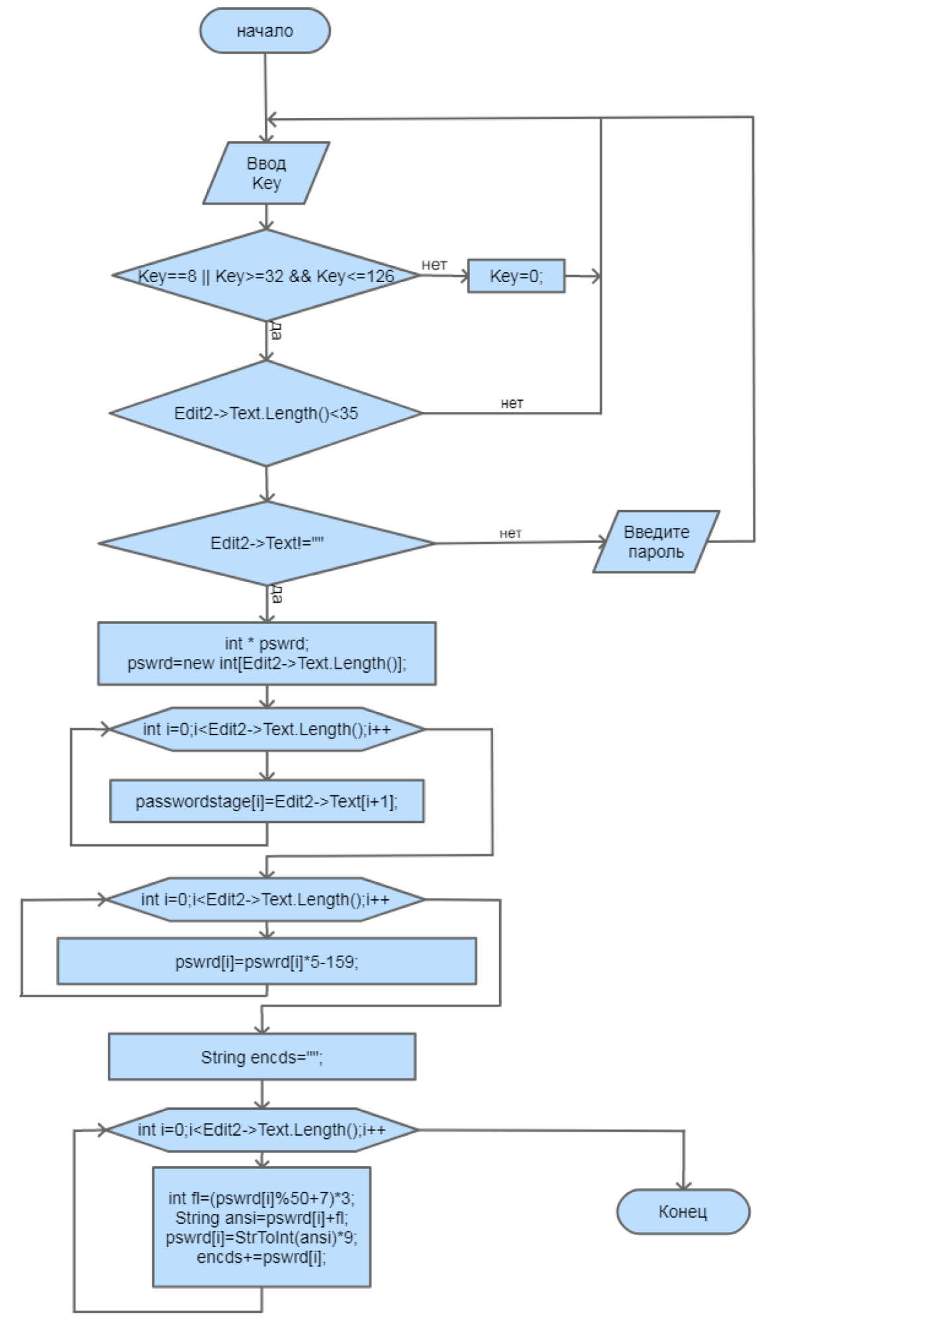

Рисунок 1 – Алгоритм шифрования

# ПРОЕКТНАЯ ЧАСТЬ

# Информационное обеспечение

# Описание входной, выходной и промежуточной (расчётной) информации

На основе формы Т-2, в базу данных должны вводиться данные о сотрудниках (ФИО, паспортные данные, адрес, контактный номер, занимаемая должность, оклад по нему, об образовании, о знании иностранного языка, о сведении воинском учёте, записи о трудовой деятельности в предприятии, о прохождении аттестации, о повышении квалификации, о профессиональной переподготовки, о поощрениях (наградах) , почётные звания, об отпусках, о социальных льготах, трудовые договора) и о должностях (наименование должности, оклад).

Для обеспечения доступа к данным о сотрудниках, работающих в промышленном предприятии, сотрудники отдела кадров должны быть зарегистрированы в БД администратором.

В качестве выходных данных должны быть данные о сотрудниках предприятии на основе формы Т-2.

# Проектирование и обоснование выбора структуры данных

Проектируемый программный продукт с подключенной базой данных, в котором хранятся данные о сотрудниках, содержит тринадцать таблиц. В табличном представлении базы данных появляется возможность видеть одновременно несколько записей. Выбранная структура данных в базе обладает следующими достоинствами:

1) обеспечение требуемой скорости доступа;

2) простота внесения изменений и обеспечение достоверности данных;

3) простота и легкость использования данных, сложный доступ к данным осуществляет СУБД;

4) сохранение затрат интеллектуального труда;

5) надежность, целостность и сохранность данных.

Данные находящиеся в таблицах базы данных имеют следующие типы:

Varchar – строковые данные переменной длины не в Юникоде.

Integer – Служит для представления целых чисел.

Blob - специальный тип данных, предназначенный, для хранения текста, изображений, аудио и видео.

Date - Дата в диапазоне от «1000-01-01» до «9999-12-31».

Decimal (8,2) – дробное число (2 знака после запятой).

В таблице «AUTORIZATION» хранятся данные для входа в программу (см. Таблицу 1).

Таблица 1 – Таблица «AUTORIZATION»

|  |  |  |
| --- | --- | --- |
| Название | Тип данных | Описание |
| ID | INTEGER NOT NULL | Номер записи |
| LOGIN | INTEGER | Логин |
| PASWORD | VARCHAR(30) | Пароль |
| ACCESS_LEVEL | VARCHAR(30) | Уровень доступа |

В таблице «SOTRUDNIK» хранятся персональные данные о сотрудниках (см. Таблицу 2).

Таблица 2 – Таблица «SOTRUDNIK»

|  |  |  |
| --- | --- | --- |
| Название | Тип данных | Описание |
| ID | INTEGER NOT NULL | Номер сотрудника |
| S_STATUS | INTEGER | Статус деятельности сотрудника |
| TAB_NOMER | INTEGER | Таб. номер сотрудника |
| SNILS | VARCHAR(25) | СНИЛС |
| INN | VARCHAR(25) | ИНН |
| SURNAME | VARCHAR(30) | Фамилия |
| NAME | VARCHAR(30) | Имя |
| SECONDNAME | VARCHAR(30) | Отчество |
| POL | CHAR(1) | Пол |
| DATE_BIRTH | DATE | Дата рождения |
| BIRTH_ADDRESS | VARCHAR(60) | Место рождения |
| CITIZENSHIP | VARCHAR(30) | Гражданство |
| KNLG_NAME | VARCHAR(30) | Знание иностранного языка |
| KNLG_LEVEL | VARCHAR(30) | Уровень знания иностранного языка |
| KONTACT_NOMER | VARCHAR(18) | Номер телефона |
| DATE_SOSTAV | DATE | Дата составления отчёта |
| Название | Тип данных | Описание |
| NAME_COMPANY | VARCHAR(50) | Наименование организации |
| ID_POS | INTEGER | Код должности |
| STAG_RABOTI | DATE | Дата вычисления стажа работы |
| STGEN_D | INTEGER | Общие дни работы |
| STGEN_M | INTEGER | Общие месяцы работы |
| STGEN_Y | INTEGER | Общие годы работы |
| STNEPR_D | INTEGER | Непрерывные дни работы |
| STNEPR_M | INTEGER | Непрерывные месяцы работы |
| STNEPR_Y | INTEGER | Непрерывные годы работы |
| STNADBV_D | INTEGER | Дни работы, дающие право на надбавку за выслуги лет |
| STNADBV_M | INTEGER | Месяцы работы, дающие право на надбавку за выслуги лет |
| STNADBV_Y | INTEGER | Годы работы, дающие право на надбавку за выслуги лет |
| SOSTVBRAKE | VARCHAR(30) | Состояние в браке |
| SN_PASPORT | VARHCAR(15) | Серия и номер паспорта |
| DATE_ISSUED | DATE | Дата выдачи паспорта |
| WHOM_ISSUED | VARCHAR(50) | Кем выдан паспорт |
| ADDRESS | VARCHAR(50) | Адрес места жительства по паспорту |
| ADDRESS_FACT | VARCHAR(50) | Фактический адрес места жительства |
| DATE_REGIST | DATE | Дата регистрации по месту жительства |
| CAT_ZAPASA | INTEGER | Категория запаса по воинскому учёту |
| ZVANIYE | VARCHAR(30) | Воинское звание |
| PROFIL | VARCHAR(20) | Воинский состав |
| ID_VUS | VARCHAR(35) | Полное кодовое обозначение ВУС |
| KAT_GODN | VARCHAR(1) | Категория годности к военной службе |
| MLTR_NAME | VARCHAR(45) | Наименование военного комиссариата |
| SOS_NA_UCHET | VARCHAR(50) | Тип состава воинского учёта |
| EMP_DP_POS | VARCHAR(25) | Должность работника кадр. службы |
| FIO_EMP_DP | VARCHAR(25) | Инициалы работника кадр. службы |
| SNYATS_UCHETA | VARCHAR(50) | Отметка о снятии с учёта |
| DATE_UCHET | DATE | Дата составления воинского учёта |
| DOP_SVEDENIYA | BLOB | Доп. сведения о сотруднике |

В таблице «POSITIONS» хранится информация о должностях и окладах по ним (см. Таблицу 3).

Таблица 3 – Таблица «POSITIONS»

|  |  |  |
| --- | --- | --- |
| Название | Тип данных | Описание |
| ID | INTEGER NOT NULL | Номер записи |
| POS_NAME | INTEGER | Название должности |
| SALARY | VARCHAR(30) | Оклад |
| P_STATUS | VARCHAR(30) | Статус действительности должности |

В таблице «FAMILY» хранится информация о семейном составе сотрудника (см. Таблицу 4).

Таблица 4 – Таблица «FAMILY»

|  |  |  |
| --- | --- | --- |
| Название | Тип данных | Описание |
| ID | INTEGER NOT NULL | Номер записи |
| ID_S | INTEGER | Код сотрудника |
| STEPEN_RODS | VARCHAR(25) | Степень родственности |
| FIO | VARCHAR(100) | ФИО родственника |
| DATE_BIRTH | DATE | Дата рождения родственника |

В таблице «EDUCATION» хранится информация об образовании сотрудника (см. Таблицу 5).

Таблица 5 – Таблица «EDUCATION»

|  |  |  |
| --- | --- | --- |
| Название | Тип данных | Описание |
| ID | INTEGER NOT NULL | Номер записи |
| ID_S | INTEGER | Код сотрудника |
| ID_E_AORF | INTEGER | Для определения послевузовского обр-я |
| E_NAME | VARCHAR(80) | Наименование обр. учреждения |
| SPEC | VARCHAR(50) | Специальность |
| QUALIF | VARCHAR(50) | Квалификация |
| T_DOC | VARCHAR(15) | Тип документа об образования |
| E_SN | VARCHAR(25) | Серия и номер документа об образования |
| D_ISSD | DATE | Дата выдачи документа об образования |
| T_E | VARCHAR(80) | Тип образования |

В таблице «TRUD_KNIGKA» хранится информация о трудовой деятельности сотрудника (см. Таблицу 6).

Таблица 6 – Таблица «TRUD_KNIGKA»

|  |  |  |
| --- | --- | --- |
| Название | Тип данных | Описание |
| ID | INTEGER NOT NULL | Номер записи |
| ID_S | INTEGER | Код сотрудника |
| TR_DATE | DATE | Дата записи |
| OSNOVANIYE | VARCHAR(30) | О работе сотрудника |
| ORDERBY | VARCHAR(30) | Приказ |

В таблице «TRUD_DOGOVOR» хранится информация о трудовых договорах сотрудника (см. Таблицу 7).

Таблица 7 – Таблица «TRUD_ DOGOVOR»

|  |  |  |
| --- | --- | --- |
| Название | Тип данных | Описание |
| ID | INTEGER NOT NULL | Номер записи |
| ID_S | INTEGER | Код сотрудника |
| ID_D_STATUS | INTEGER | Статус действительности труд. договора |
| PREDMET | BLOB | Предмет договора – труд. обязанности |
| USL_OPL_TR | BLOB | Условия оплаты труда |
| REGIM_W | BLOB | Режим рабочего времени и отдыха |
| USL_SOCSTR | BLOB | Условия об обязательном социальном страховании работника |
| USL_TR | BLOB | Гарантии и компенсации за работу с вредными и (или) опасными условиями труда. Условия труда на рабочем месте |
| DOP_USL | BLOB | Дополнительные условия |
| ADDRESS_REKV | BLOB | Адреса и реквизиты сторон |
| NOTM_ACTS | BLOB | Локальные нормативные акты работодателя |
| D_FINDATE | DATE | Дата прекращения трудового договора |

В таблице «ATTESTATION» хранится информация о том, когда были пройдены аттестации по занимаемой должности (см. Таблицу 8).

Таблица 8 – Таблица «ATTESTATION»

|  |  |  |
| --- | --- | --- |
| Название | Тип данных | Описание |
| ID | INTEGER NOT NULL | Номер записи |
| ID_S | INTEGER | Код сотрудника |
| DATEATTESTAT | DATE | Дата аттестации |
| RESH_KOMISSII | VARCHAR(30) | Решение комиссии |
| PROTOCOL_NOMER | INTEGER | Номер документа (протокола) |
| PROTOCOL_DATE | DATE | Дата выдачи документа(протокола) |
| OSNPVANIYE | VARCHAR(35) | Основание прохождения аттестации |

В таблице «POV_QUALIFICATION» хранится информация о повышения квалификации (см. Таблицу 9).

Таблица 9 – Таблица «POV_QUALIFICATION»

|  |  |  |
| --- | --- | --- |
| Название | Тип данных | Описание |
| ID | INTEGER NOT NULL | Номер записи |
| ID_S | INTEGER | Код сотрудника |
| Q_BEG_ST | DATE | Дата начала обучения |
| Q_FIN_ST | DATE | Дата окончания обучения |
| Q_VID | VARCHAR(40) | Вид повышения квалификации |
| Название | Тип данных | Описание |
| NAME_ST_ADR | VARCHAR(100) | Наименование и адрес обр. учреждения |
| DOC_NAME | VARCHAR(15) | Тип документа (удостоверения) |
| DOC_SN | VARCHAR(25) | Серия, номер документа |
| DOC_DATE | DATE | Дата выдачи документа |
| Q_OSNV | VARCHAR(50) | Основания повышения квалификации |

В таблице «PROF_PODGOTOVKA» хранится информация о профессиональных переподготовках, в рамках по направлению специальности (см. Таблицу 10).

Таблица 10 – Таблица «PROF_PODGOTOVKA »

|  |  |  |
| --- | --- | --- |
| Название | Тип данных | Описание |
| ID | INTEGER NOT NULL | Номер записи |
| ID_S | INTEGER | Код сотрудника |
| PRO_DBEG | DATE | Дата начала переподготовки |
| PRO_DFIN | DATE | Дата окончания переподготовки |
| SPECIAL | VARCHAR(35) | Специальность (направление, профессия) |
| PRO_NAME | VARCHAR(15) | Тип документа (удостоверения, свидетельства) |
| PRO_SN | VARCHAR(25) | Серия, номер документа |
| PRO_DATE | DATE | Дата выдачи документа |
| PRO_OSNV | VARCHAR(35) | Основание прохождения проф. переподготовки |

В таблице «NAGRADI» хранится информация о выданных наградах, о поощрениях, о почётных званиях сотруднику (см. Таблицу 11).

Таблица 11 – Таблица «NAGRADI»

|  |  |  |
| --- | --- | --- |
| Название | Тип данных | Описание |
| ID | INTEGER NOT NULL | Номер записи |
| ID_S | INTEGER | Код сотрудника |
| NAG_NAME | VARCHAR(50) | Наименование награды (поощрения) |
| NAG_DNAME | VARCHAR(20) | Тип документа награды (поощрения) |
| NAG_DDATE | DATE | Дата выдачи документа поощрения (награды) |
| NAG_DOC_SN | VARCHAR(15) | Серия, номер документ поощрения (награды) |

В таблице «OTPUSK» хранится информация об отпусках сотрудника (см. Таблицу 12)

Таблица 12 – Таблица «OTPUSK»

|  |  |  |
| --- | --- | --- |
| Название | Тип данных | Описание |
| ID | INTEGER NOT NULL | Номер записи |
| ID_S | INTEGER | Код сотрудника |
| OTP_VID | VARCHAR(25) | Вид отпуска |
| WORK_DATEB | DATE | Дата начала работы |
| WORK_DATEF | DATE | Дата окончания работы |
| OTP_DAYS | INTEGER | Количество календарных дней отпуска |
| OTP_DATEB | DATE | Дата начала отпуска |
| OTP_DATEF | DATE | Дата окончания отпуска |
| OTP_OSNOVA | VARCHAR(50) | Основание выхода на отпуск |

В таблице «SOC_LGOTI» хранится информация об отпусках сотрудника (см. Таблицу 13)

Таблица 13 – Таблица «SOC_LGOTI»

|  |  |  |
| --- | --- | --- |
| Название | Тип данных | Описание |
| ID | INTEGER NOT NULL | Номер записи |
| ID_S | INTEGER | Код сотрудника |
| L_NAME | VARCHAR(30) | Наименование льготы |
| L_DOC_NOMER | INTEGER | Номер документа |
| L_DOC_DATE | DATE | Дата выдачи документа |
| L_OSNOVA | VARCHAR(50) | Основание выдачи льготы |

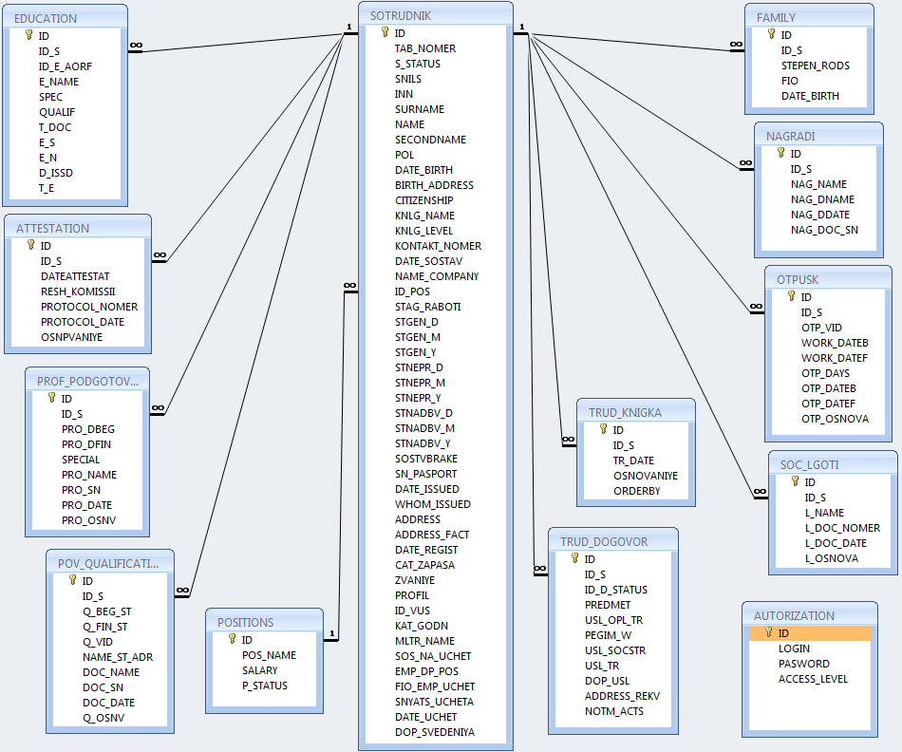

Рисунок – Связи между таблицами базы данных

# Таблица файлов, входящих в проект

В проект включены следующие файлы (см. Таблицу 14)

Таблица 14 – Файлы, входящие в проект:

|  |  |  |
| --- | --- | --- |
| Наименование | Обозначение | Примечание |
| Project1.bpr | Файл проекта | Связывает все файлы приложения |
| Project1.cpp | Файл модуля | Текст программы |
| Project1.obj | Объектный модуль | Объектный код программы |
| Project1.res | Файл ресурсов | Содержит пиктограммы, версию и т.д. |
| Unit1.cpp | Программный модуль для Form1 | Определяет функциональность формы Form1,. |
| Unit1.h | Файл формы | Заголовочный файл формы |
| Unit1.dfm | Файл описания формы | Двоичный файл, содержащий сведения о свойствах компонентов, содержащихся в форме. |
| Unit2.cpp | Программный модуль для DataModule2 | Определяет функциональность формы DataModule2 (объекты базы данных) |
| Unit2.h | Файл формы | Заголовочный файл формы |
| Unit2.dfm | Файл описания формы | Двоичный файл, содержащий сведения о свойствах компонентов, содержащихся в форме. |
| Unit3.cpp | Программный модуль для Form3 | Определяет функциональность формы Form3 |
| Unit3.h | Файл формы | Заголовочный файл формы |
| Unit3.dfm | Файл описания формы | Двоичный файл, содержащий сведения о свойствах компонентов, содержащихся в форме. |
| Unit4.cpp | Программный модуль для Form4 | Определяет функциональность формы Form4 |
| Unit4.h | Файл формы | Заголовочный файл формы |
| Unit4.dfm | Файл описания формы | Двоичный файл, содержащий сведения о свойствах компонентов, содержащихся в форме |
| Unit5.cpp | Программный модуль для Form5 | Определяет функциональность формы Form5 |
| Unit5.h | Файл формы | Заголовочный файл формы |
| Unit5.dfm | Файл описания формы | Двоичный файл, содержащий сведения о свойствах компонентов, содержащихся в форме. |
| Unit6.cpp | Программный модуль для Form6 | Определяет функциональность формы Form6 |
| Unit6.h | Файл формы | Заголовочный файл формы |
| Unit6.dfm | Файл описания формы | Двоичный файл, содержащий сведения о свойствах компонентов, содержащихся в форме. |
| Unit7.cpp | Программный модуль для Form7 | Определяет функциональность формы Form7 |
| Unit7.h | Файл формы | Заголовочный файл формы |

|  |  |  |
| --- | --- | --- |
| Наименование | Обозначение | Примечание |
| Unit7.dfm | Файл описания формы | Двоичный файл, содержащий сведения о свойствах компонентов, содержащихся в форме. |
| Unit8.cpp | Программный модуль для Form8 | Определяет функциональность формы Form8 |
| Unit8.h | Файл формы | Заголовочный файл формы |
| Unit8.dfm | Файл описания формы | Двоичный файл, содержащий сведения о свойствах компонентов, содержащихся в форме. |
| Unit9.cpp | Программный модуль для Form9 | Определяет функциональность формы Form9 |
| Unit9.h | Файл формы | Заголовочный файл формы |
| Unit9.dfm | Файл описания формы | Двоичный файл, содержащий сведения о свойствах компонентов, содержащихся в форме. |
| Unit10.cpp | Программный модуль для Form10 | Определяет функциональность формы Form10 |
| Unit10.h | Файл формы | Заголовочный файл формы |
| Unit10.dfm | Файл описания формы | Двоичный файл, содержащий сведения о свойствах компонентов, содержащихся в форме. |

# Программное обеспечение

# Разработка экранного интерфейса программы

Воздействие системы и пользователя происходит через экранный интерфейс. Интерфейс определяет, как уверенно и эффективно будет управлять программой пользователь. Программа может быть неприемлемой для работы, даже если работает с высоким быстродействием.

Максимально сократить текст на интерфейсе считается эффективностью интерфейса, так как эффективность обратно пропорционально количеству тексту. Традиционный подход к организации навигации – проименовать локации или назначить им пиктограммы.

С++ Builder предоставляет разработчику приложения широкие возможности быстрого и качественного проектирования графического интерфейса пользователя различных окон, кнопок, меню и т.д.

Пользователям приложения не затруднит читаемость текста и просмотр изображений, т.к. разрабатываемый хороший дизайн оформления в сочетании цветов, подобран удобный для чтения шрифт.

# Схема взаимосвязи (взаимодействия) программных модулей

Общий алгоритм выполнения программы, можно представить в виде структурной схемы (см. Рисунок 3):

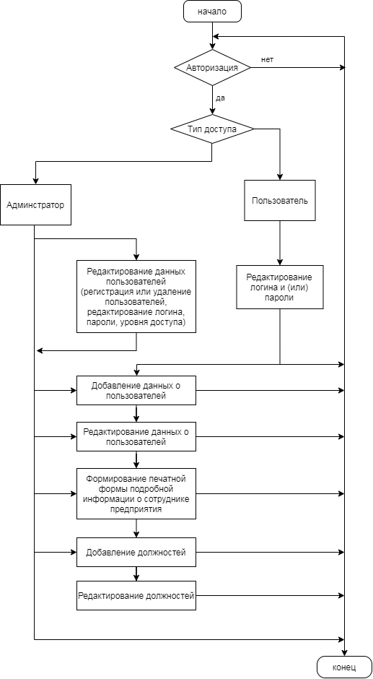

Рисунок 3 – Алгоритм работы программы

# Разработка и отладка программных модулей

Разработка программного модуля осуществляется в несколько этапов:

1. Контроль структуры программы. Изучая предметную область, разработчик должен убедиться, что она ему понятна и достаточна для разработки. В завершении этого этапа выбирается язык программирования.
2. Выяснение существуют ли уже какие-либо алгоритмы для решения поставленной или близкой к ней задачи. Если такой алгоритм уже существует, то стоит им воспользоваться, что поможет предопределить логику и качество разрабатываемого модуля.
3. Построение текста модуля на выбранном языке программирования. Очень важно пользоваться дисциплиной программирования, чтобы в дальнейшем в нем было не сложно ориентироваться. В дальнейшем это поможет с легкостью искать ошибки и вносить требуемые изменения.
4. Приведение текста модуля к завершенному виду в соответствии со спецификацией качества ПС. При программировании внимание уделяется правильности реализации функций модуля, оставляя недоработанными комментарии и допуская некоторые нарушения требований к стилю программы. Но уже при шлифовке текста необходимо отредактировать имеющиеся в тексте комментарии и, возможно, добавить в него дополнительные комментарии. А также отредактировать текст программы для выполнения стилистических требований.
5. Ручная проверка внутренней логики модуля до начала его отладки.
6. Завершение проверки модуля (с помощью компилятора) и переход к процессу отладки модуля.

Для того чтобы оградить пользователя от неприятностей, связанные с ошибками с базой данных, было решено сделать ограничения ввода данных.

При авторизации, или при фильтрации таблицы «SOTRUDNIK» (см. Таблица 2), если не заполнено всё необходимые поля, выводится предупреждающее сообщение (см. Рисунок 4, Рисунок 5)

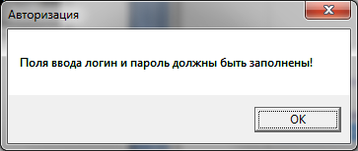

Рисунок 4 – Проверка полей логина и пароли на пустоту при авторизации

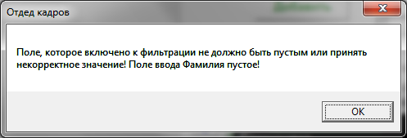

Рисунок – Проверка полей фильтрации на пустоту

Также в некоторых полях был ограничен ввод символов (чтобы пользователь не мог вводить буквы там, где это не предусмотрено) и был предоставлен определенный формат для ввода (например, при вводе номера телефона) (см. Рисунок 6).



Рисунок 6 – Ввод телефонного номера

# Тестирование ПО

Ввод, обработка и отображение информации в разработанном программном продукте осуществляется с помощью полей, раскрывающихся списков, счетчиков и других объектов редактирования на 10 формах.

Программа разработана в среде Borland C++ Builder 6.0. Программный продукт нужен для быстрого просмотра и печати подробной информации о сотрудниках промышленного предприятия.

Назначение:

* + - автоматизация работы базы данных;
    - хранение, добавление, редактирования персональных данных, записи трудовой книжки, трудовые договора сотрудников предприятия;
    - хранение, добавление, редактирования информации должностях и тарифной ставки по ним (оклад);
    - администрирование;
    - автоматический ввод данных в базу;
    - автоматическое составление формы Т-2 для печати;

При запуске программы проверяется на наличие БД в текущей папке, если БД нет, то выводится сообщение (см. Рисунок 7).

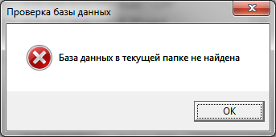

Рисунок – Проверка на наличие БД

Если БД находится, то открывается окно «Авторизация» и вводятся данные в поля «Логин» и «Пароль», если вход выполняет администратор то ставиться галочка «Администратор» (см. Рисунок 8), если пользователь то без галочки (см. Рисунок 9). При нажатии на кнопку «Войти» выполняется запрос, и данные проверяются на существования и соответствия логина и пароли. В случае не правильного ввода логина или пароли выводится сообщение (см. Рисунок 10 и Рисунок 11).

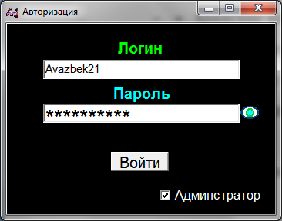

Рисунок – Авторизация (вход админстратора)

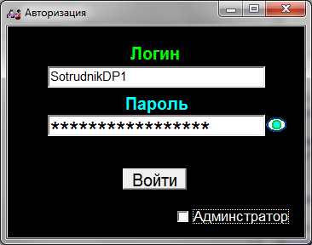

Рисунок 9 – Авторизация (вход пользователя)

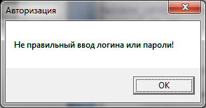

Рисунок 10 – Не правильный ввод логина и (или) пароли администратора

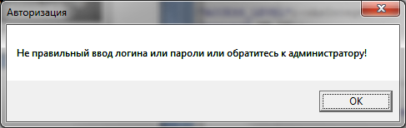

Рисунок 11 – Не правильный ввод логина и (или) пароли пользователя

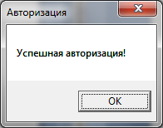

Рисунок – Успешная авторизация

После успешной авторизации (см. Рисунок 12) открывается главная форма «Отдел кадров».

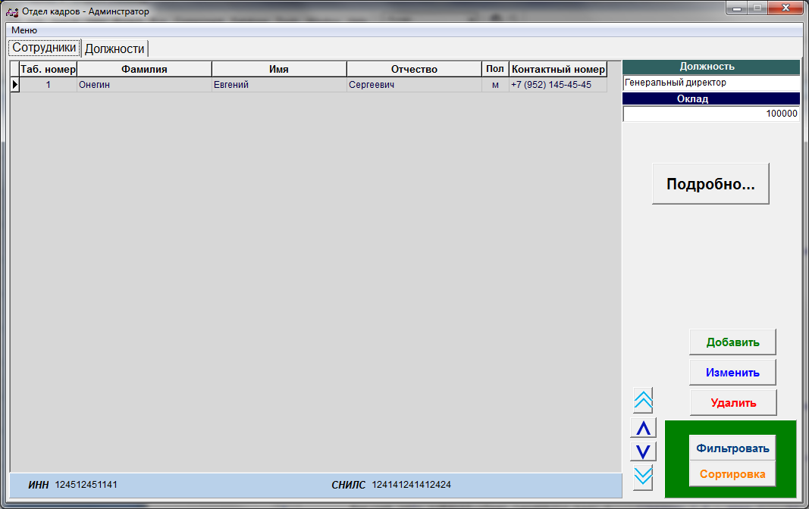

Рисунок – Вкладка «Сотрудники» формы «Отдел кадров»

Форма «Отдел кадров» делится на 2 вкладке:

1. «Сотрудники» (см. Рисунок 13)
2. «Должности» (см. Рисунок 14)

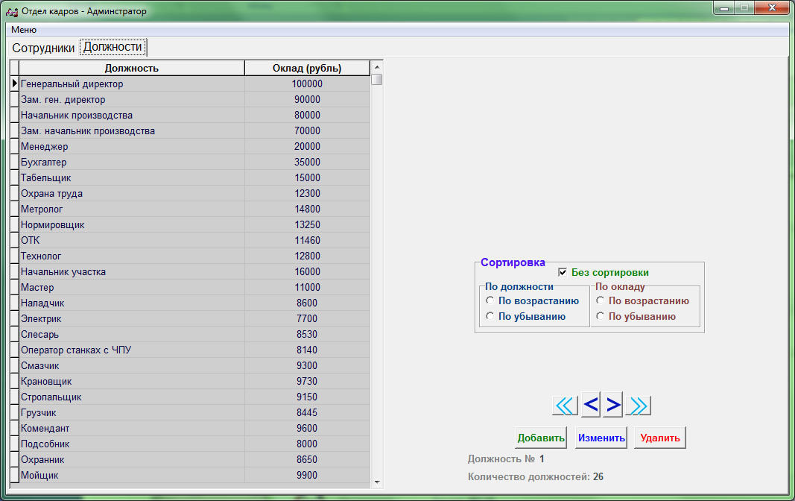

Рисунок – Вкладка «Должности» формы «Отдел кадров»

Чтобы изменить логин и пароль нажимаем на панели Меню «Администратор (Пользователь) –> Логин и пароль» (см. Рисунок 15 и Рисунок 16 ).

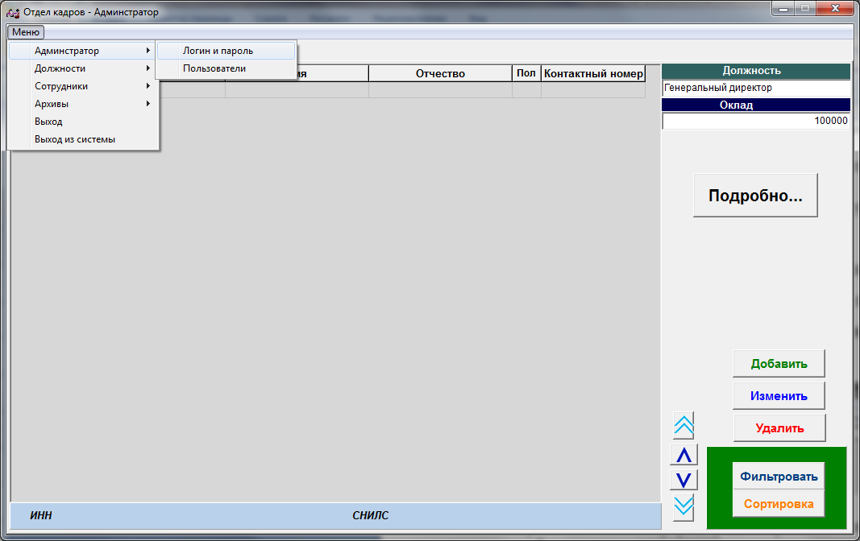

Рисунок – Вызов формы редактирования логина и пароли (администратор)

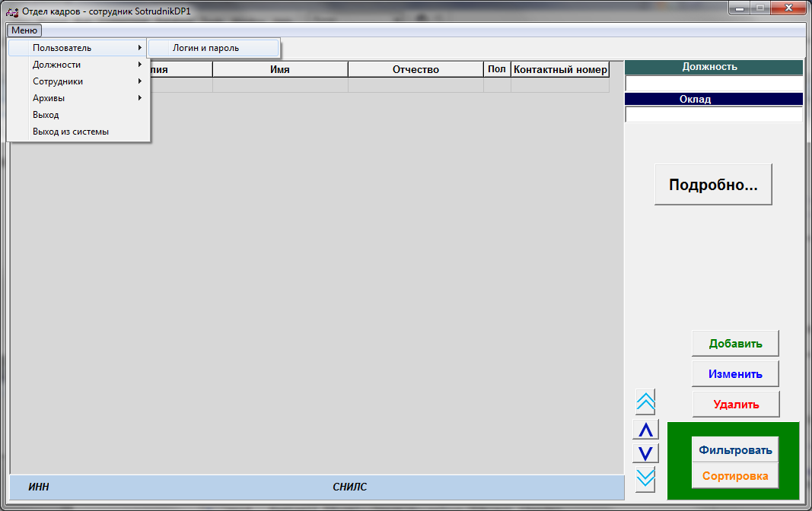

Рисунок – Вызов формы редактирования логина и пароли (пользователь)

В появившемся диалоговом окне для подтверждения нажимаем «Да» (см. Рисунок 17). Открывается форма «Проверка логина и пароли», вводим логин пароль, нажимаем «Подтвердить» (см Рисунок 18).

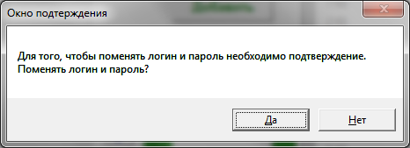

Рисунок – Окно подтверждения

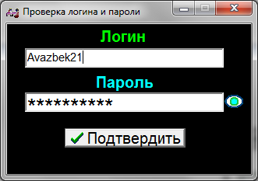

Рисунок – Форма «Проверка логина и пароли»

При не правильном вводе логина и/или пароли даётся предупреждение (см. Рисунок 19). Если 5 раз подряд ввести не правильно программа автоматически закроется (см. Рисунок 20).

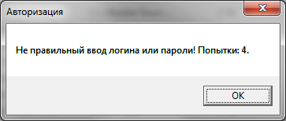

Рисунок – Окно предупреждения о не правильном вводе логина и пароли

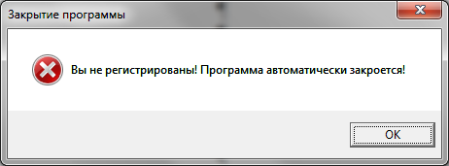

Рисунок – Закрытие программы при не правильном вводе логина и пароли 5 раз подряд

После правильного ввода логина и пароли (см. Рисунок 21) отрывается форма «Новый логин и пароль». Вводим новый логин и пароль, нажимаем «Сохранить» (см. Рисунок 22). Если пользователь с таким логином есть в БД, то необходимо ввести новый логин (см. Рисунок 23).

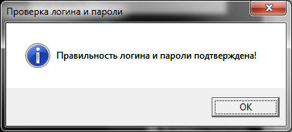

Рисунок – Правильность логина и пароли подтверждена

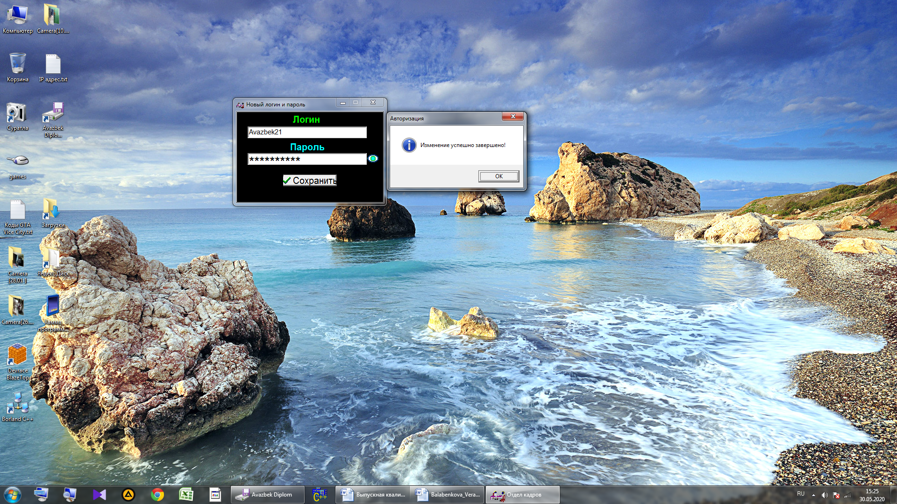

Рисунок – Изменение логина и пароли успешно завершено

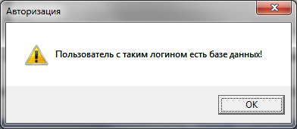

Рисунок – Пользователь с таким логином есть в БД

Для добавления данных нового сотрудника или для изменения данных выбранного сотрудника или для восстановления данных сотрудника из архива используется общая форма редактирования данных, и в зависимости от действий пользователя заголовок и функциональность формы будет меняться (см. Рисунок 26, Рисунок 35, Рисунок 42).

Добавление данных нового сотрудника осуществляется тремя способами (см Рисунок 24):

1. Меню –> Сотрудники –> Добавить;
2. На вкладке Сотрудники нажать кнопку «Добавить»;
3. Комбинацией клавиш Shift+Ctrl+I.

В открывавшемся окне нажимаем «Да» (см. Рисунок 25). На форме «Добавление данных нового сотрудника» заполняем все необходимые поля, Табельный номер генерируется автоматически (см. Рисунок 26). После выбора должности в таблице «Трудовая книжка» спрашивается добавить запись об устройстве, нажимаем «Да» (см. Рисунок ) и в таблице появится запись (см. Рисунок ). Для перехода на предыдущие или следующие страницы воспользуемся кнопками  и  (см. Рисунок 26), находящиеся в боковых частях формы. Для сохранения введённых данных нажимаем на кнопку  в левом или правом верхнем углу формы (см. Рисунок 26) и в диалогов окне «Сохранение» нажимаем «Да» (см. Рисунок 33).

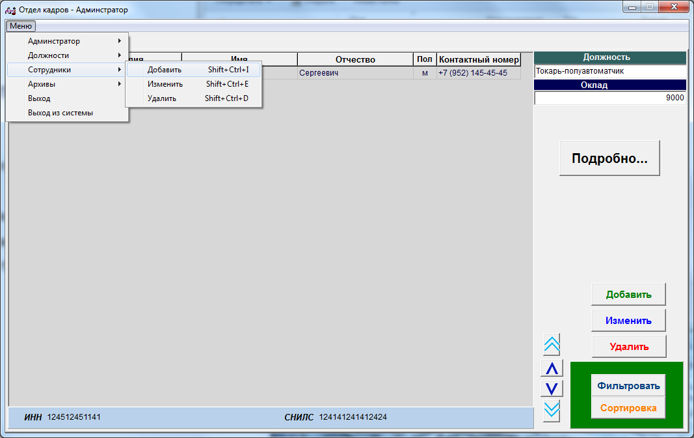

Рисунок 24 – Способы добавления данных нового сотрудника

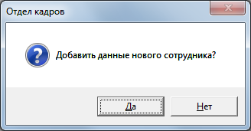

Рисунок 25 – Подтверждение добавления нового сотрудника

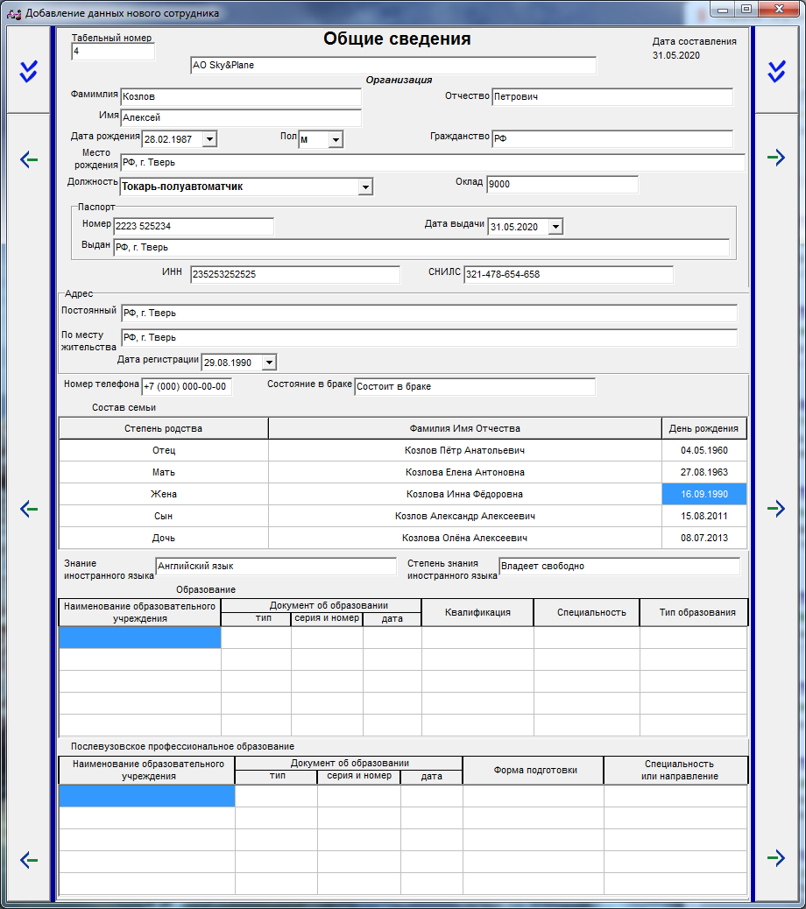

Рисунок 26 – Первая страница формы редактирования данных

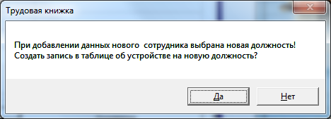

Рисунок 27 – Подтверждение для создания записи в трудовой книжке

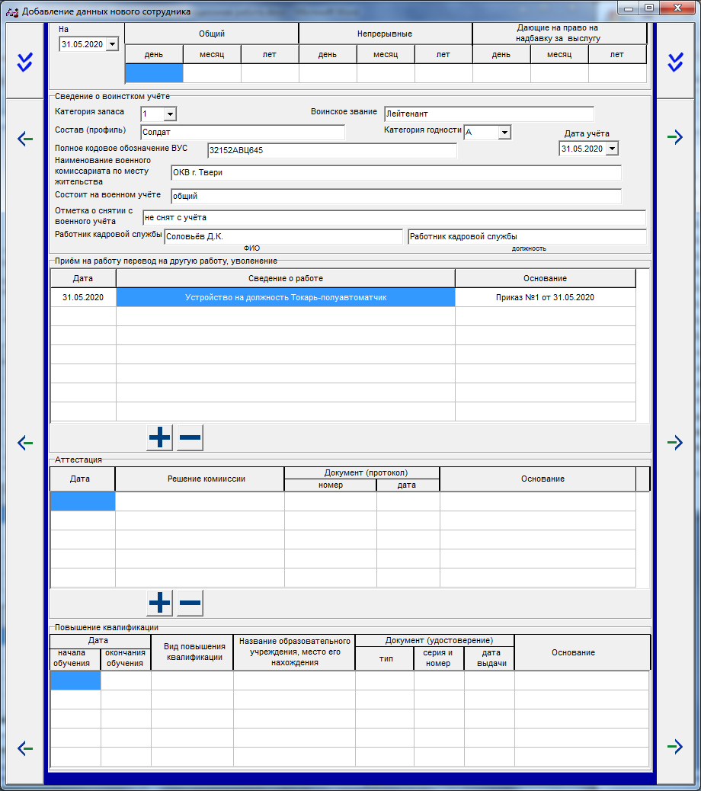

Рисунок – Вторая страница формы редактирования данных

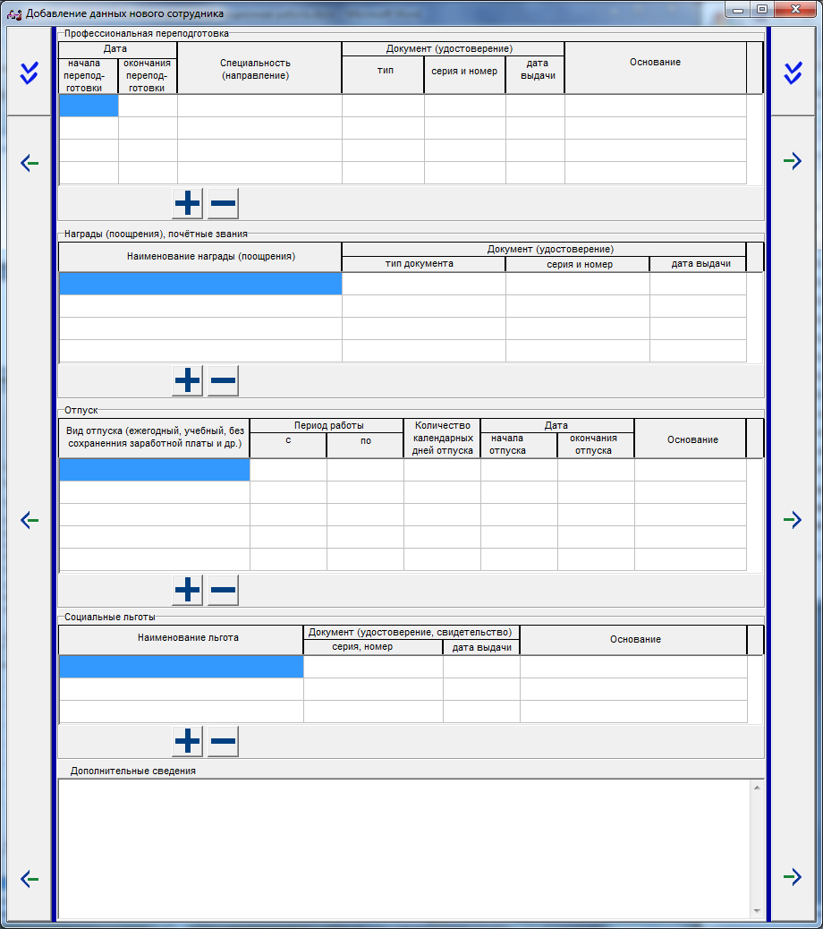

Рисунок – Третья страница формы редактирования данных

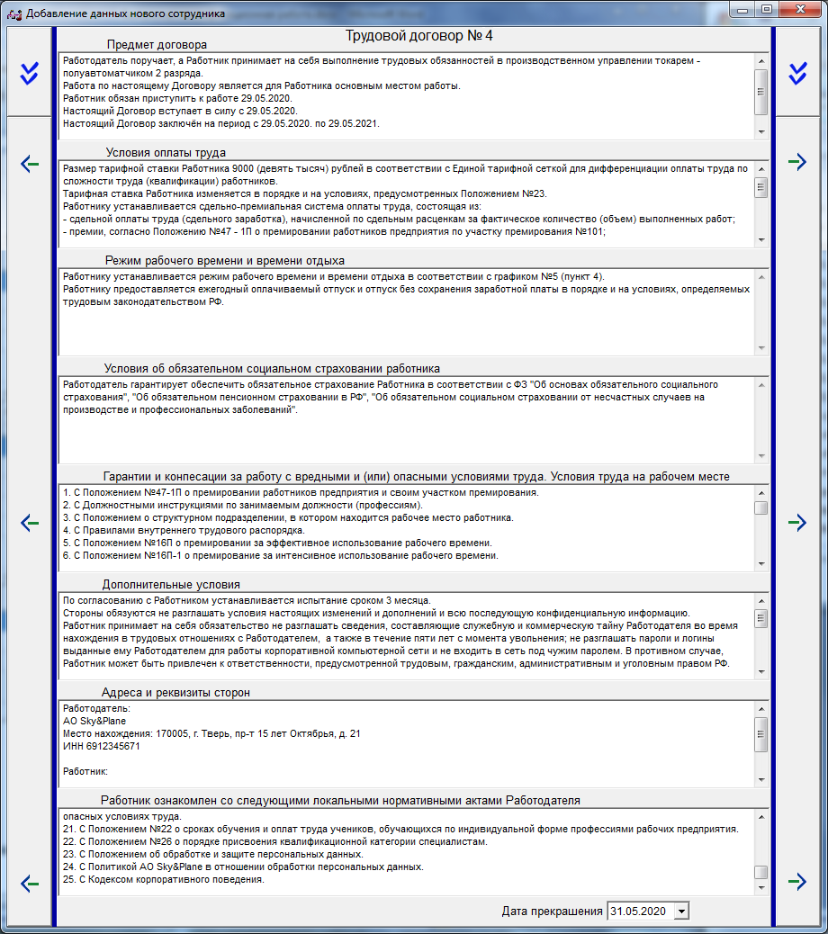

Рисунок – Четвёртая страница формы редактирования данных

Если пропущены не заполненные поля и (или) таблицы, то выводится сообщение (см. Рисунок 31) и те незаполненные поля перекрасятся на серый цвет (см. Рисунок 32).

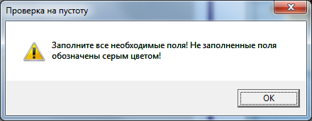

Рисунок – Проверка на пустоту не заполненных полей

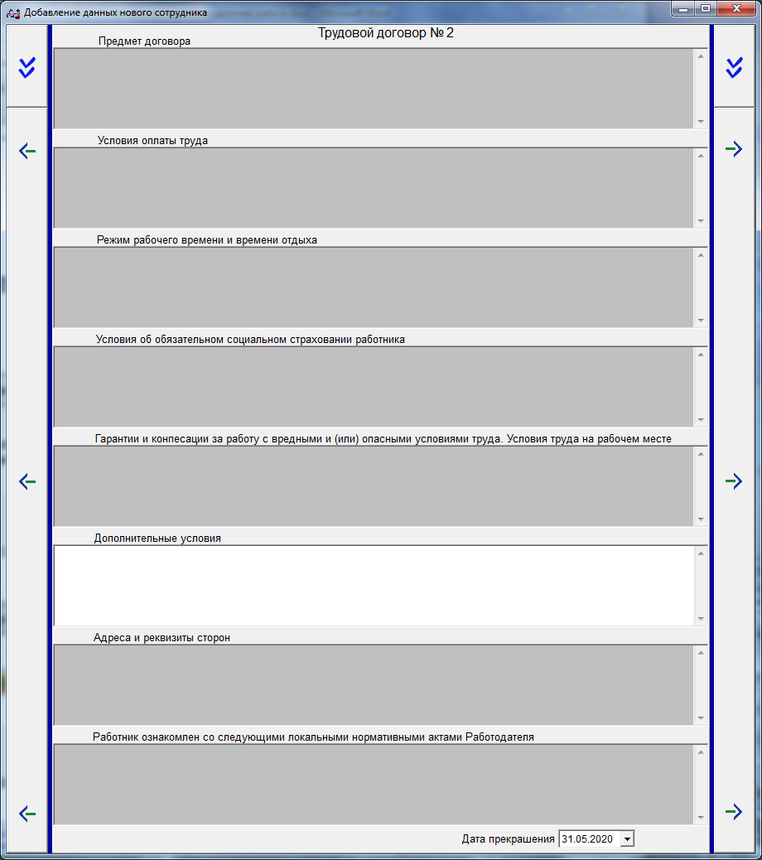

Рисунок – Необходимые поля не заполнены (поля серого цвета)

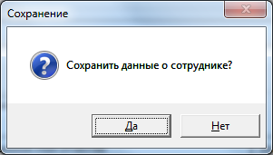

Рисунок – Сохранение данных

Изменение данных выбранного сотрудника осуществляется также тремя способами (см Рисунок 24):

1. Меню –> Сотрудники –> Изменить;
2. На вкладке Сотрудники нажать кнопку «Изменить»;
3. Комбинацией клавиш Shift+Ctrl+E.

После вызова функции в диалоговом окне нажимаем «Да» (см. Рисунок 34).

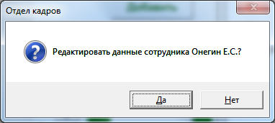

Рисунок – Диалоговое окно редактирования данных сотрудника

Открывается форма редактирования данных (см. Рисунок 35), как мы в начале говорили для редактирования данных используется общая форма. Для перехода воспользуемся кнопками  и . Для сохранения изменённых данных нажимаем на кнопку . И в диалоговом окне нажимаем «Да»(см. Рисунок 33). Если не заполнены нужные поля ввода и таблицы, то предупреждается сообщением, и пустые поля ввода и (или) таблицы перекрасятся на серый цвет (см. Рисунок 31 и Рисунок 32). При редактировании если менять должность, при входе в таблицу «Трудовая книжка» выводится сообщение для добавления записи в таблицу о переводе на другую должность (см. Рисунок 36), и если да, то в таблице будет запись о переводе (см. Рисунок 37) и при сохранении составится новый трудовой договор (см. Рисунок 38).

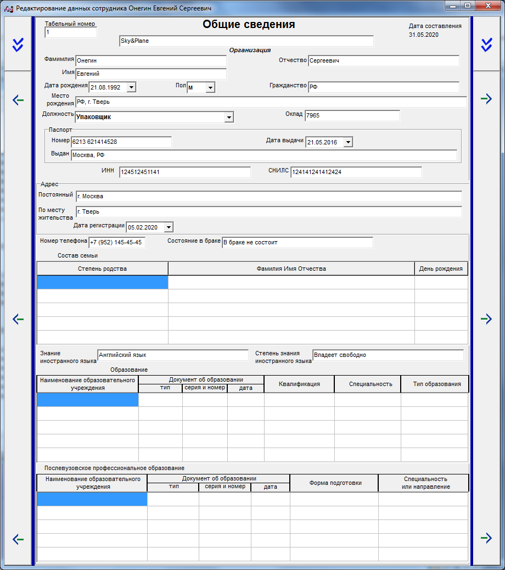

Рисунок – Первая страница формы редактирования данных

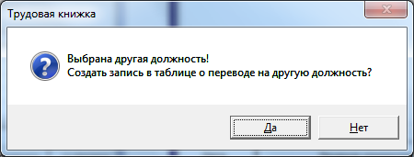

Рисунок – Перевод на другую работу

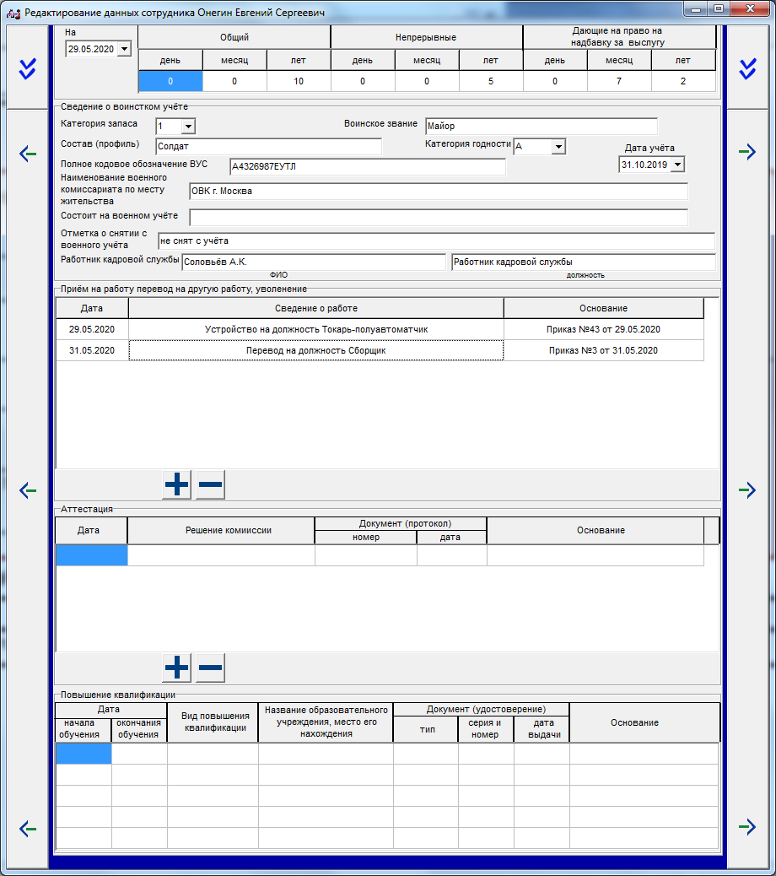

Рисунок – Запись в трудовую книжку о переводе на другую работу

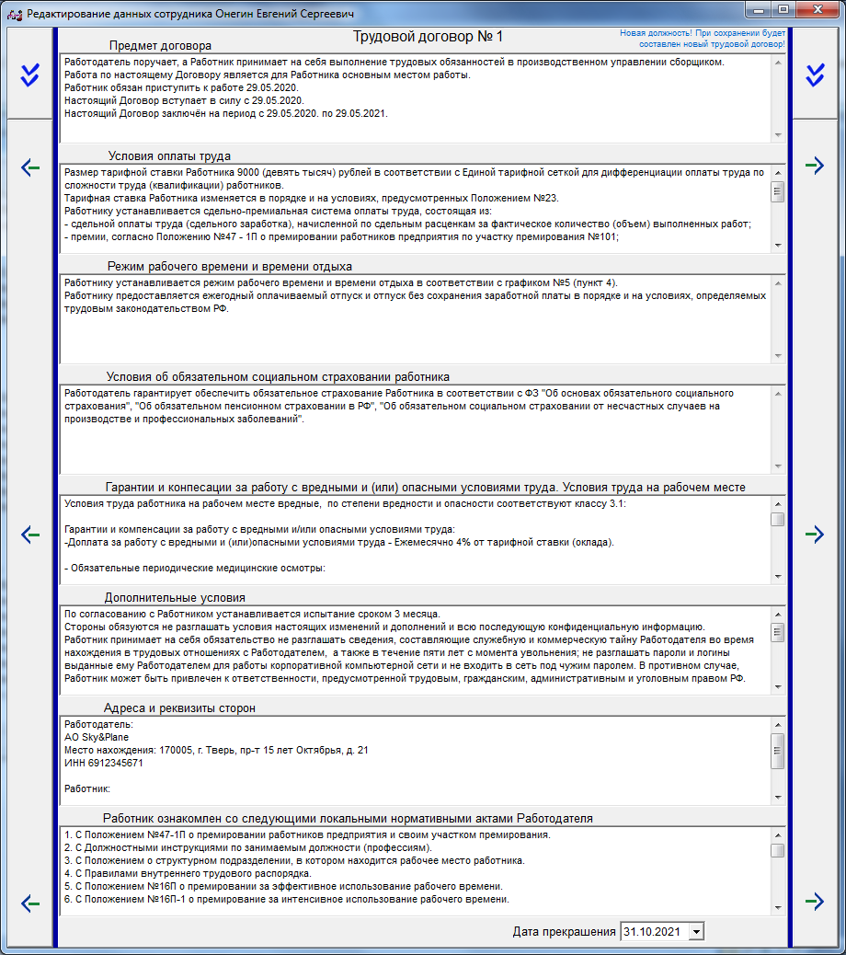

Рисунок – Уведомление о составлении нового трудового договораУдаление данных сотрудника из таблицы осуществляется также тремя способами (см. Рисунок 24):

1. Меню –> Сотрудники –> Удалить;
2. На вкладке Сотрудники нажать кнопку «Удалить»;
3. Комбинацией клавиш Shift+Ctrl+D.

При удалении из таблицы данные сотрудника перенесутся в архив (см. Рисунок 39), в трудовую книжку пишется запись о его увольнении и трудовой договор аннулируется.

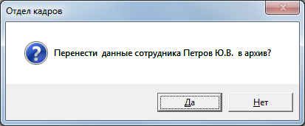

Рисунок – Увольнение сотрудника

Восстановление данных сотрудника осуществляется двумя способами (см. Рисунок 40):

1. Меню –> Архивы –> Сотрудники;
2. Комбинацией клавиш Shift+Alt+S.

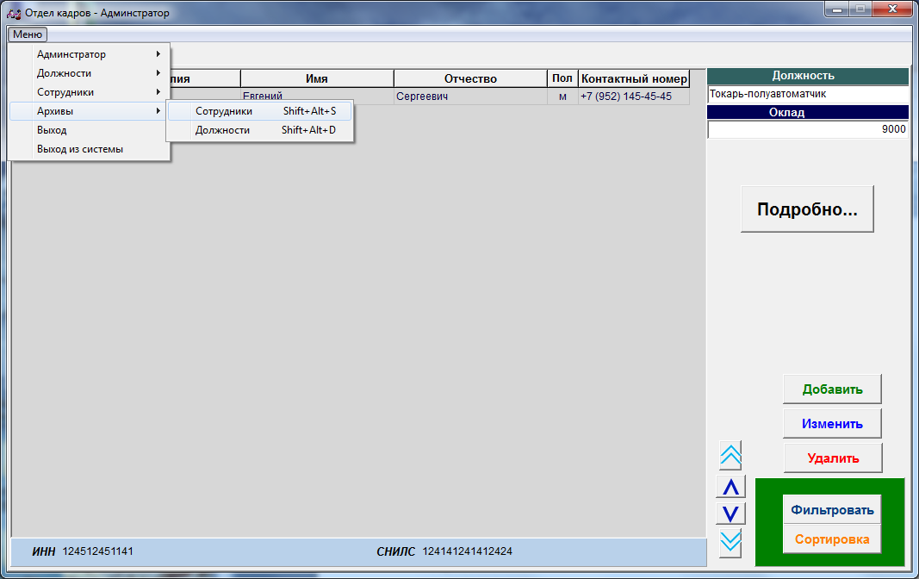

Рисунок – Вызов формы «Архив»

На форме «Архив – Сотрудники» находим данные нужного сотрудника, можно искать по табельному номеру. После нажимаем «Восстановить» (см. Рисунок 41).

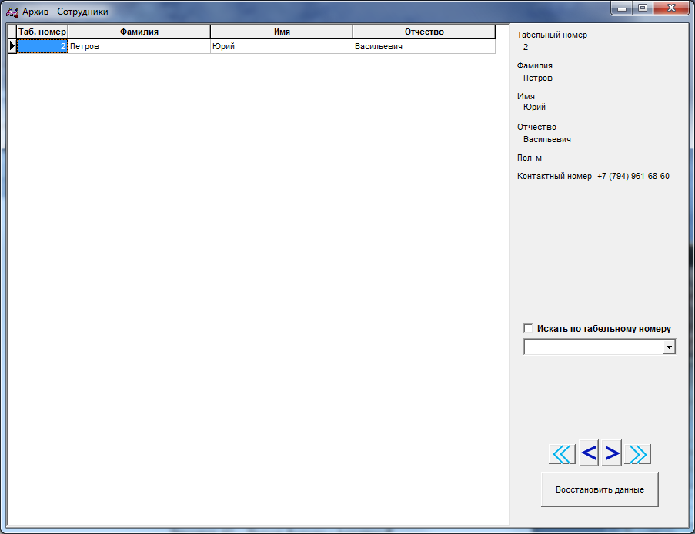

Рисунок –Форма «Архив – Сотрудники»

Подтверждая восстановления в открывавшемся окне (см. Рисунок 42), переходим на общую форму редактирования данных, как и было, сказано перед описанием добавления данных нового сотрудника (см. Рисунок 43).

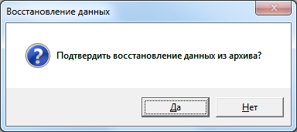

Рисунок – Окно подтверждения восстановления данных

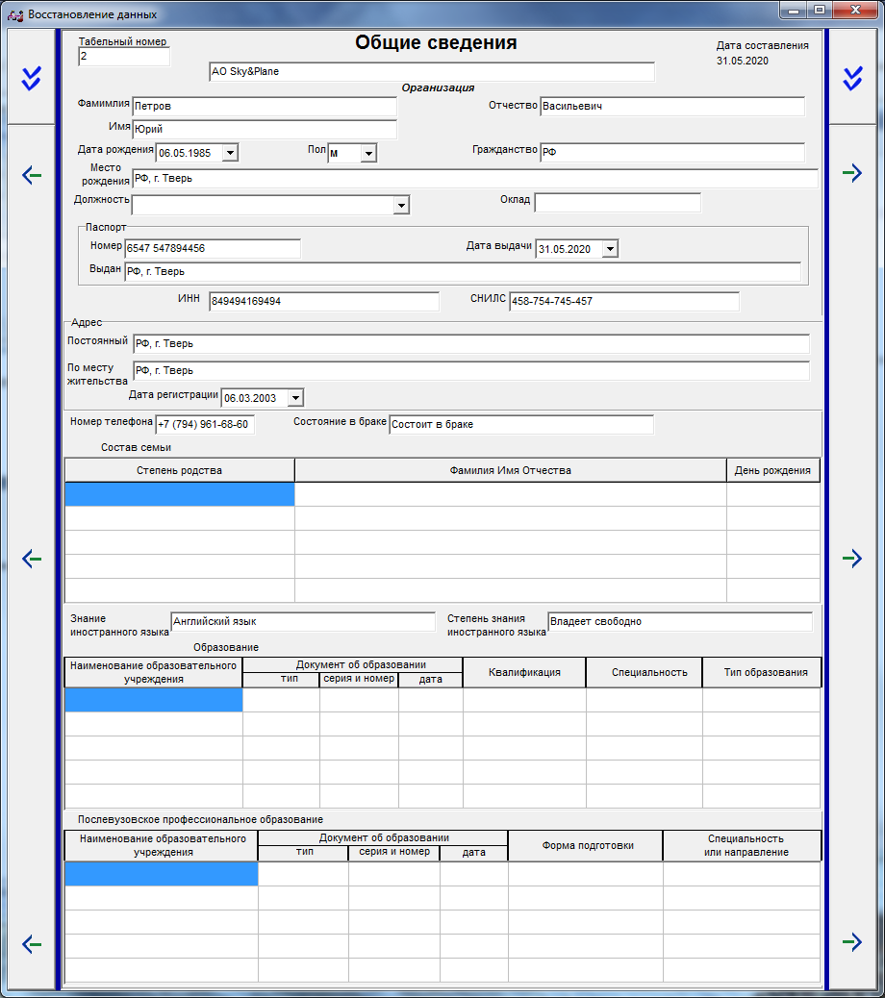

Рисунок – Первая страница формы редактирования данных

На первой странице выбираем должность (см. Рисунок 44), заполняем новыми информациями полей и таблиц, если есть новые данные о сотруднике. При восстановлении данных сотрудник устраивается на новую должность и при входе в таблицу «Трудовая книжка» записывается новая запись об устройстве на новую должность (см. Рисунок 45 и Рисунок 46).

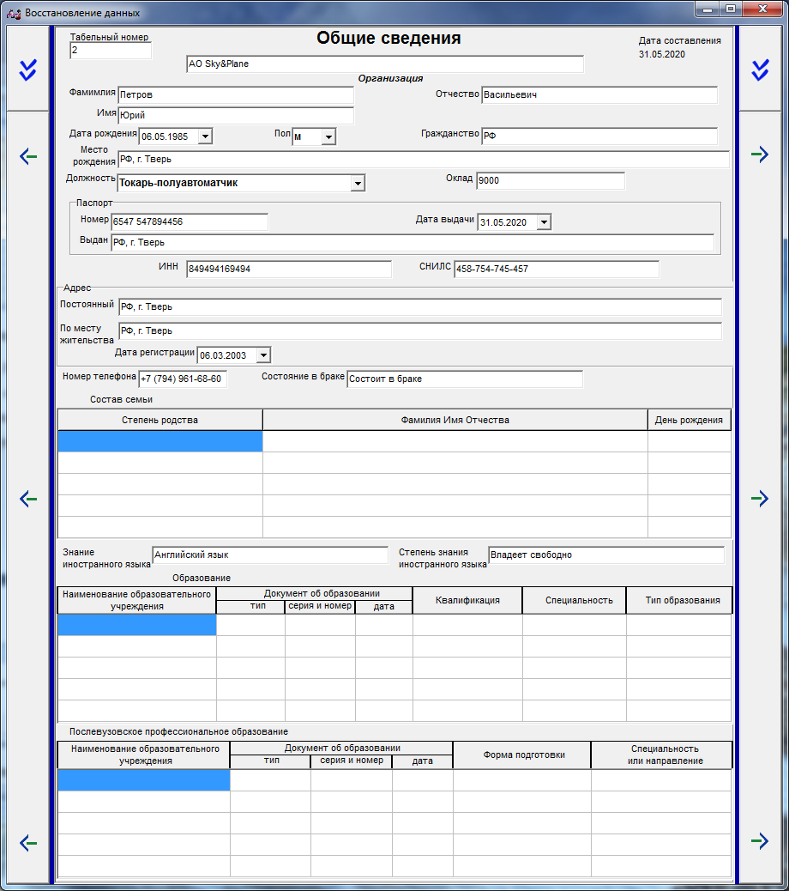

Рисунок – Выбор должности при восстановлении данных

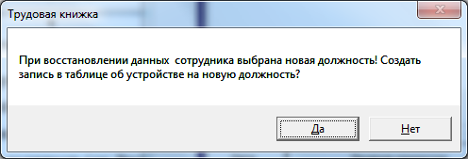

Рисунок – Диалоговое окно о добавлении записи в трудовую книжку

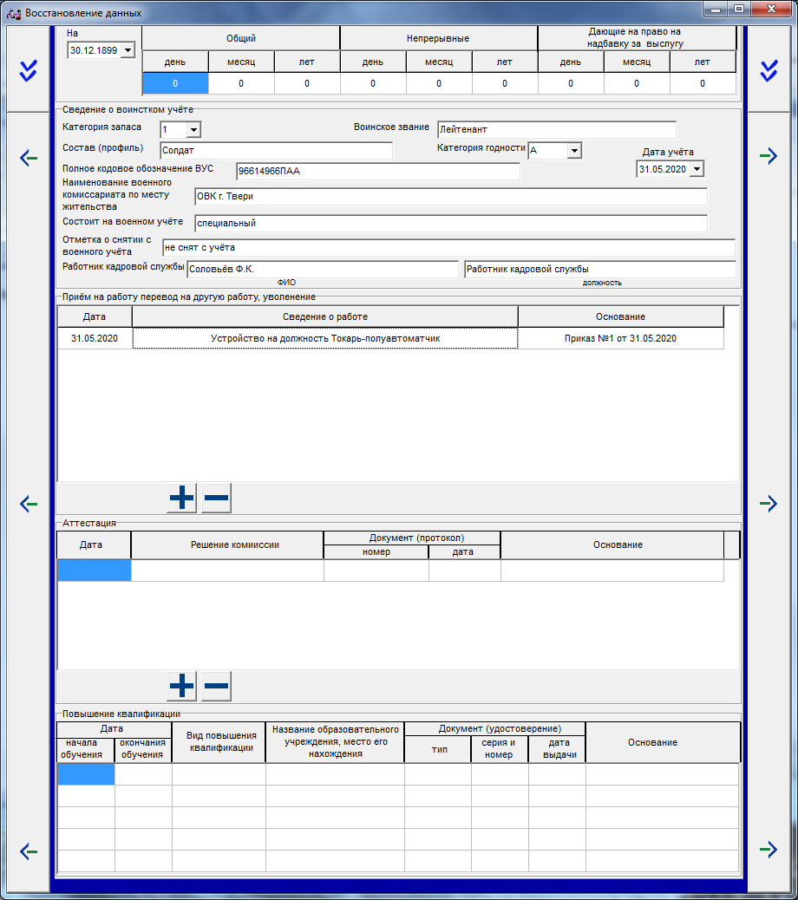

Рисунок – Запись об устройстве на новую должность

Также как и при добавлении данных нового сотрудника, если необходимые поля не заполнены программа выведет сообщение (см. Рисунок 31) и не заполненные поля и (или) таблицы перекрасятся серым цветом для обозначения (см. Рисунок 32).

Для сохранения изменения данных и устройства на новую должность сотрудника нажимаем на кнопку . В диалоговом окне нажимаем «Да» (см. Рисунок 33), после , как правило, создаётся новый трудовой договор.

Для получения всей добавленной информации о сотруднике нажимаем на кнопку «Подробно» на вкладке «Сотрудники» формы «Отдел кадров». (см. Рисунок 47).

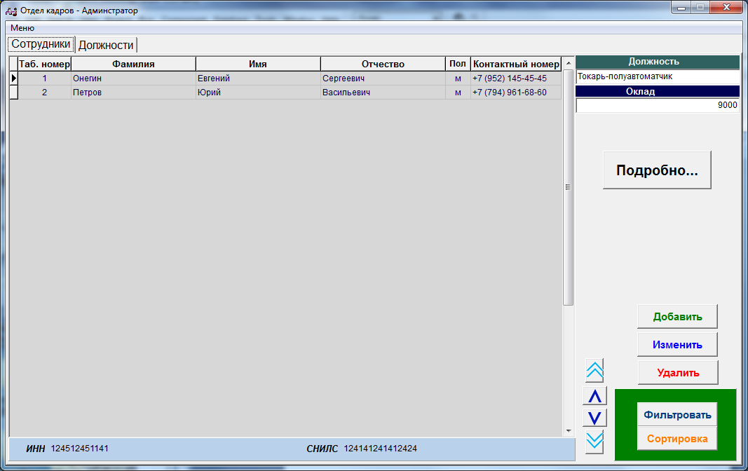

Рисунок – Кнопка вызова составления отчёта о сотруднике

После нажатия составится отчёт информации о сотруднике на 6 страницах. 3 страницы содержат информацию о персональных данных, о воинском учёте, об образовании, о стаже работы, об аттестации в предприятии о повышении квалификации, о профессиональных переподготовках, о наградах, об отпусках, о социальных льготах сотрудника на основе личной карточки сотрудника (см. Рисунок 48, Рисунок 49 и Рисунок 50) и 3 страницы составят трудовой договор (см. Рисунок 51, Рисунок 52 и Рисунок 53):

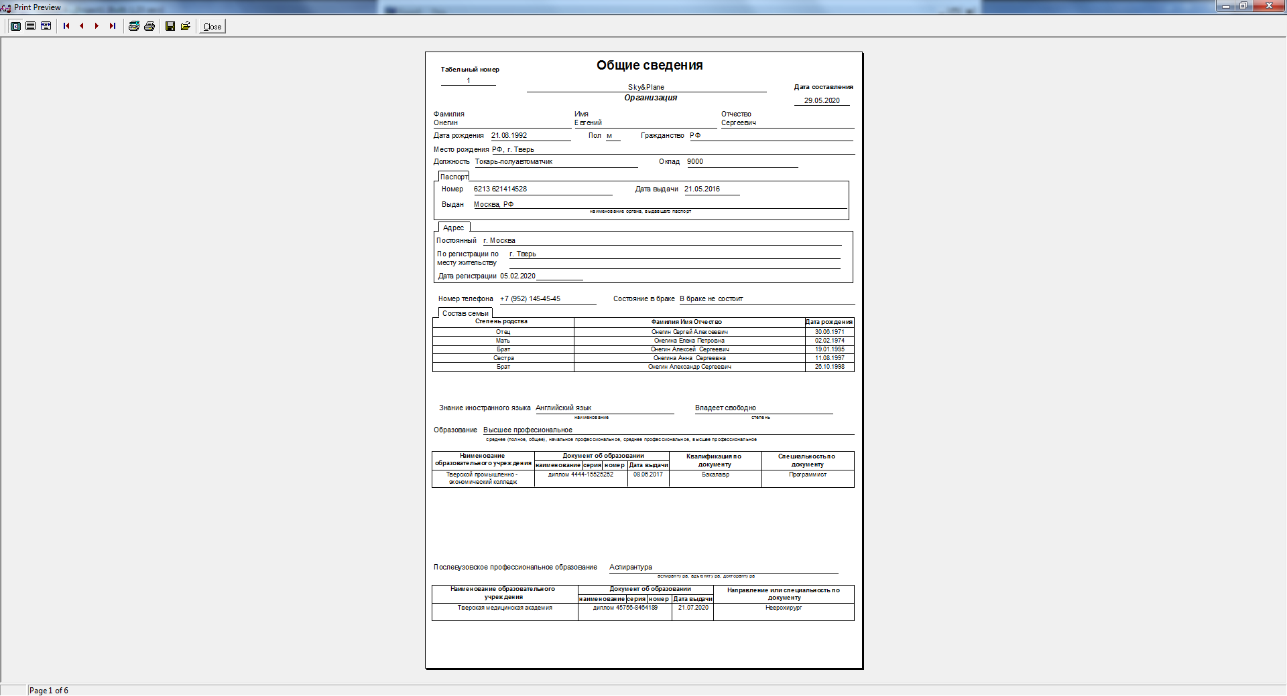

Рисунок – Первая страница составленного отчёта о сотруднике

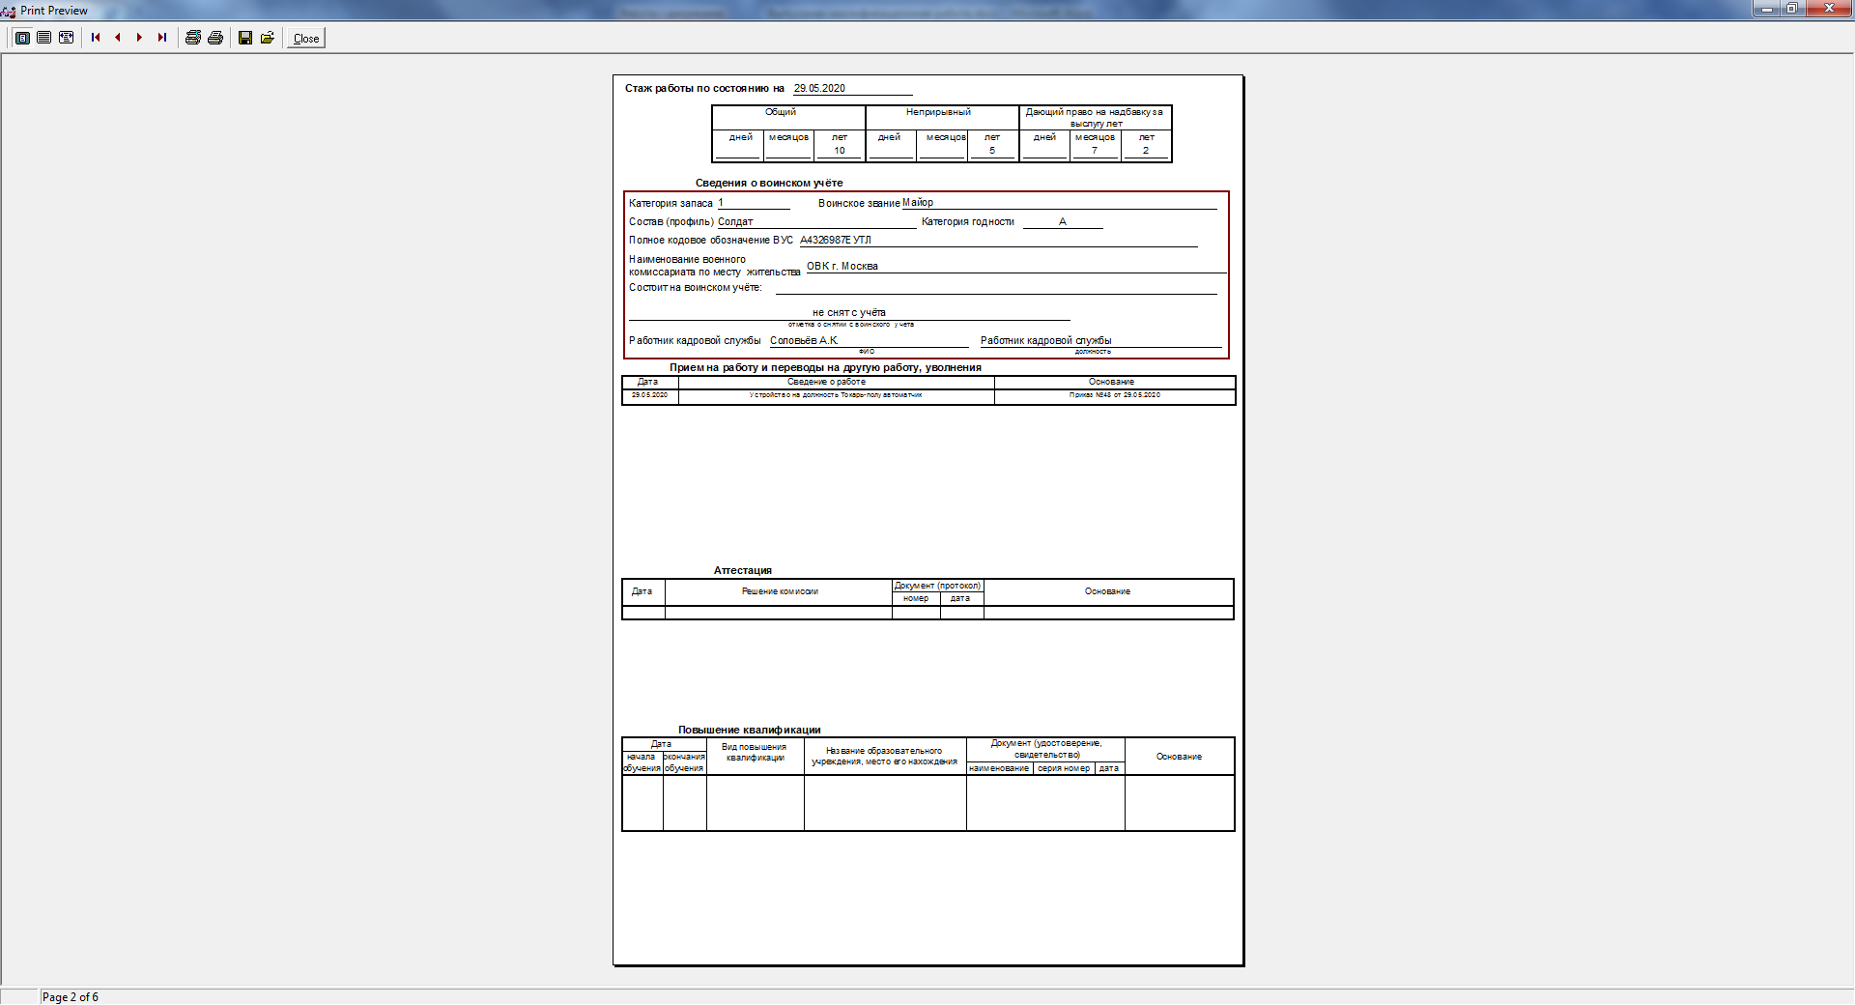

Рисунок –Вторая страница составленного отчёта о сотруднике

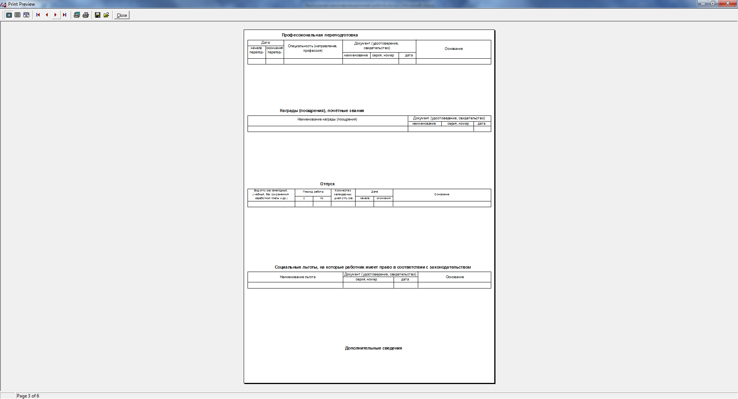

Рисунок –Третья страница составленного отчёта о сотруднике

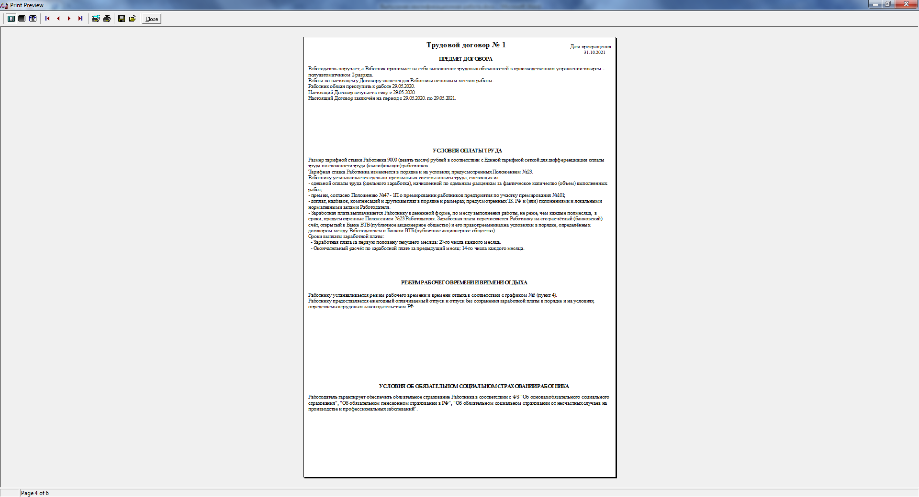

Рисунок –Четвёртая страница составленного отчёта о сотруднике

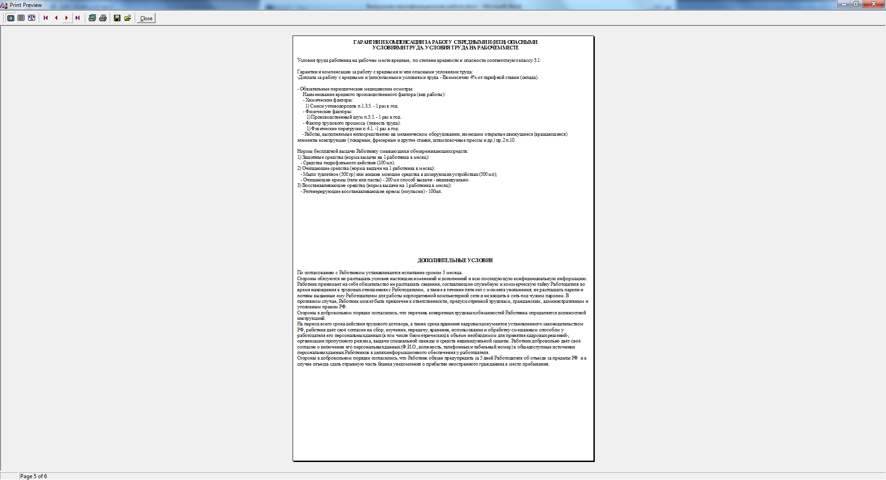

Рисунок –Пятая страница составленного отчёта о сотруднике

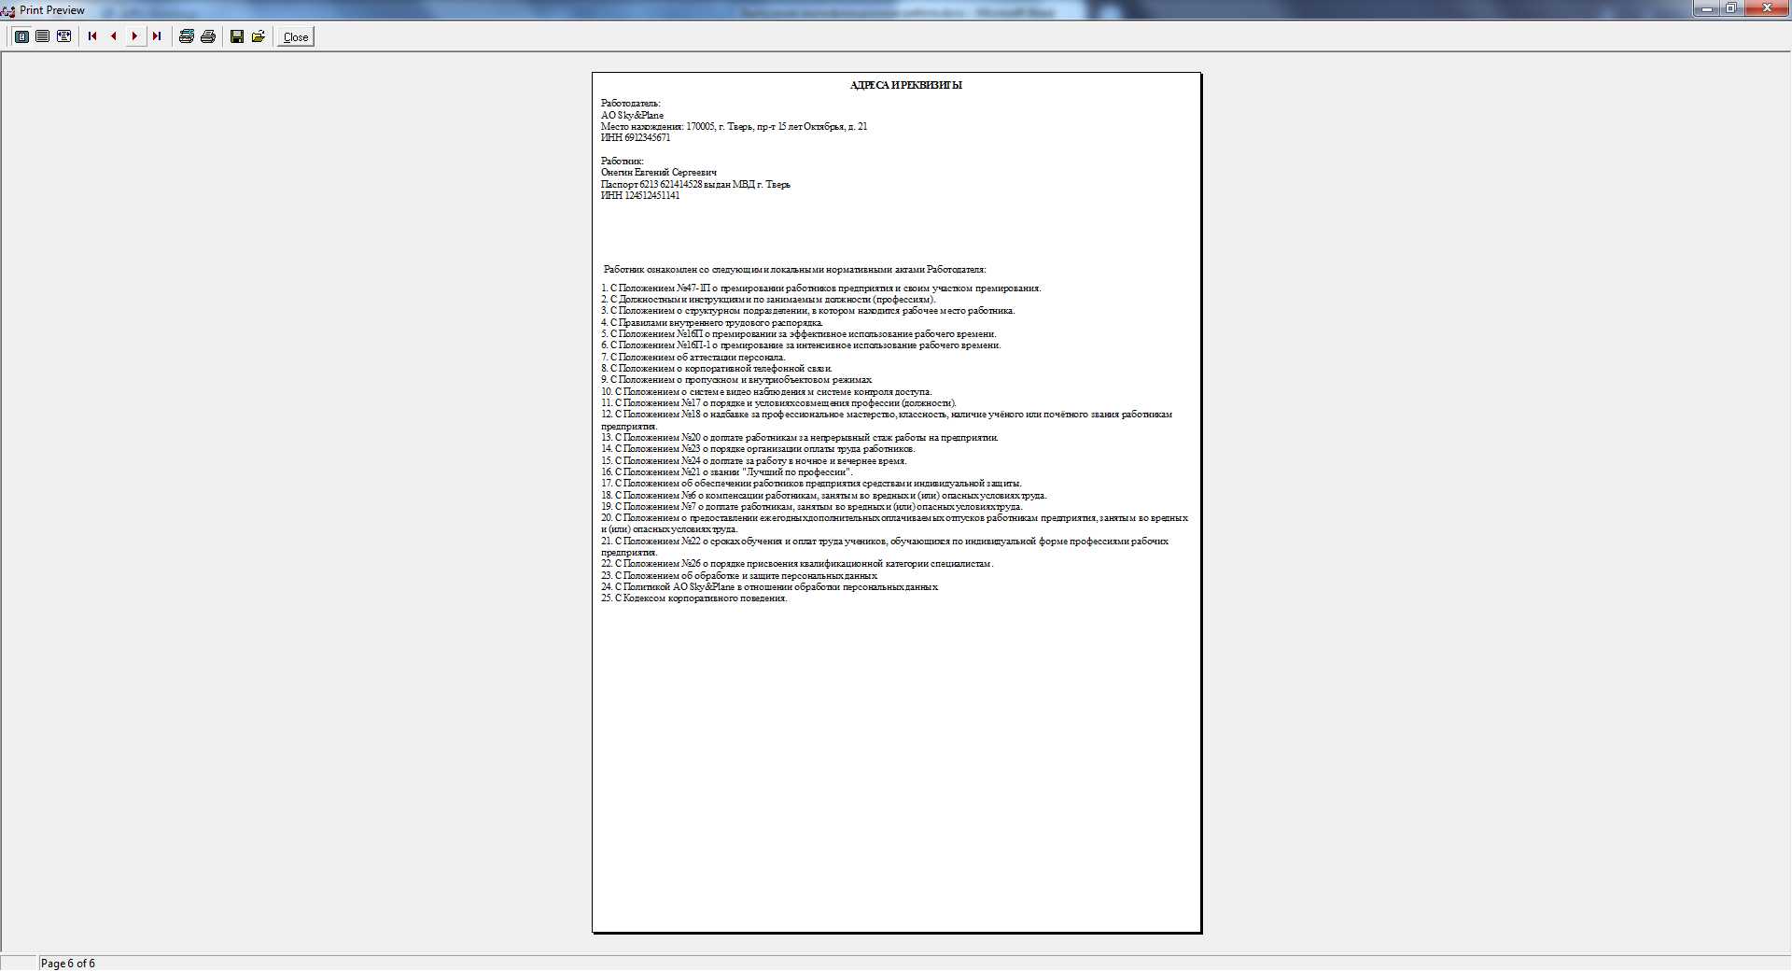

Рисунок –Шестая страница составленного отчёта о сотруднике

Для фильтрации и/или сортировки таблицы Сотрудники нажимаем на кнопку «Фильтровать|Сортировка» (см. Рисунок 54), открывается форма «Фильтрация и/или сортировка таблицы «Сотрудники»».

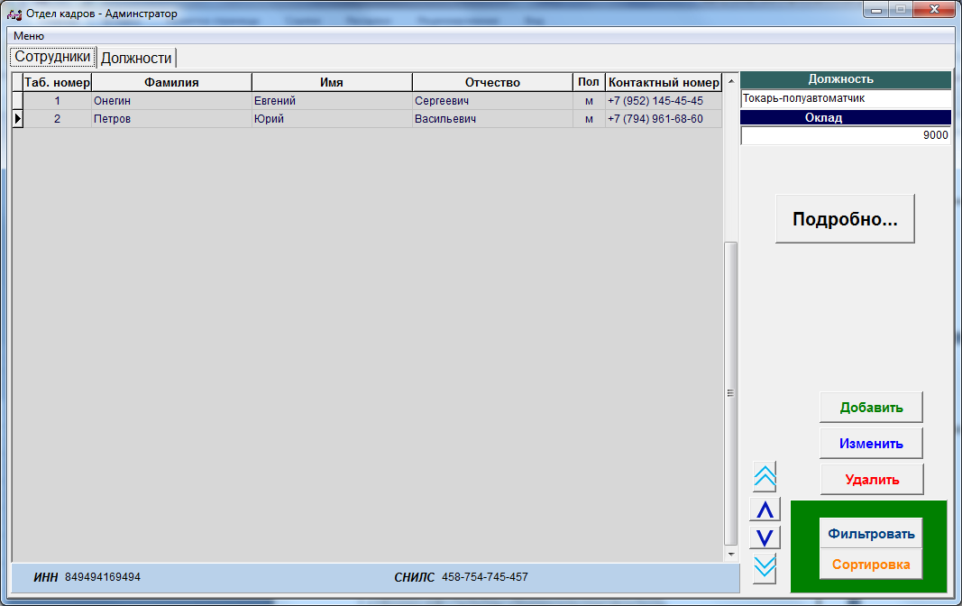

Рисунок –Кнопка вызова формы «Фильтрация и/или сортировка таблицы «Сотрудники»»

С помощью формы «Фильтрация и/или сортировка таблицы «Сотрудники»» осуществляется фильтрация и/или сортировка таким образом:

* Только фильтрация по табельному номеру (см. Рисунок 55);
* Фильтрация по фамилии, имени , отчеству, полу, должности, окладу совместно с сортировкой по табельному номеру или по фамилии или по имени или по отчеству или без сортировки (см. Рисунок 56 и Рисунок 57);
* Только фильтрация по ИНН (см. Рисунок 58);
* Только фильтрация по СНИЛС (см. Рисунок 59).
* Сортировка по табельному номеру или по фамилии или по имени или по отчеству (см. Рисунок 60).

Для запуска фильтрации таблицы «Сотрудники», в полях ввода или выбора нажимаем на кнопку «Запуск» (см. Рисунок ) на форме или нажимаем клавиш «Enter» с клавиатуры, когда курсор находится в поле ввода фильтрации. Если поля, которые выбраны для фильтрации не заполнены то выводится предупреждение (см. Рисунок 61, Рисунок 62, Рисунок 63)

Для запуска сортировки таблицы «Сотрудники» выбираем тип сортировки нажимаем на кнопку «Запуск» (см. Рисунок 60)

Для сброса фильтрации и/или сортировки таблицы «Сотрудники» нажимаем на кнопку «Отмена» на форме (см. Рисунок 60)

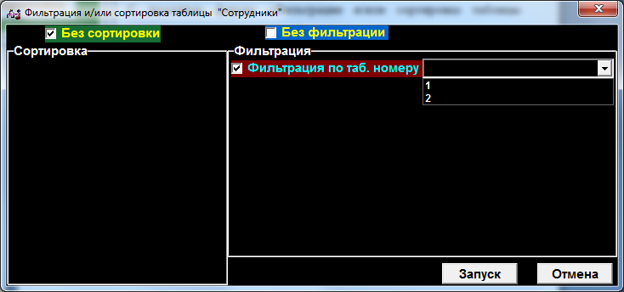

Рисунок – Фильтрация по табельному номеру

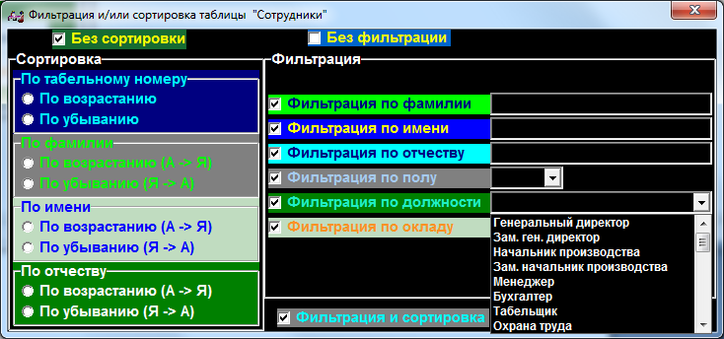

Рисунок – Фильтрация по ФИО, полу, должности, окладу

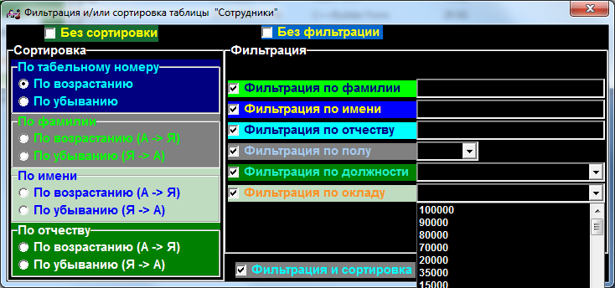

Рисунок – Фильтрация по ФИО, полу, должности, окладу совместно с сортировкой

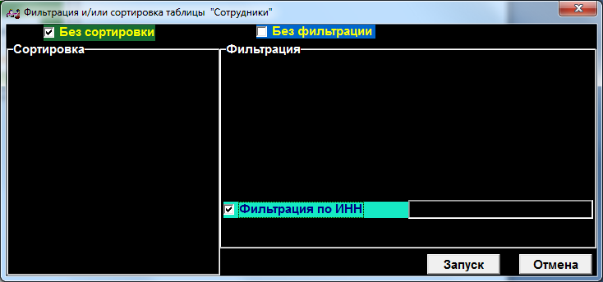

Рисунок – Фильтрация по ИНН

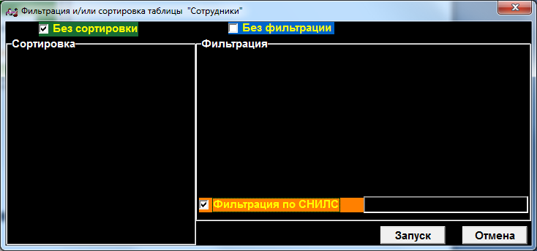

Рисунок – Фильтрация по СНИЛС

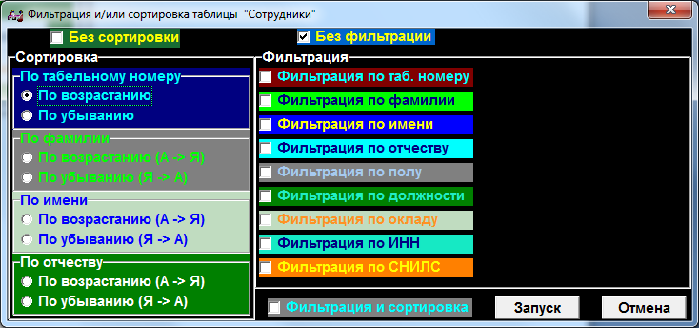

Рисунок – Сортировка таблицы «Сотрудники»

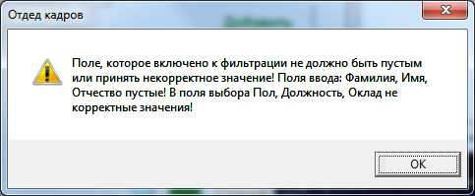

Рисунок – Поля фильтрации не заполнены

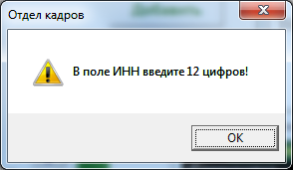

Рисунок – Поле фильтрации «ИНН» не заполнен

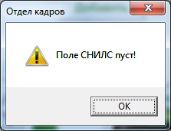

Рисунок – Поле фильтрации «СНИЛС» не заполнен

Добавление должности осуществляется тремя способами (см. Рисунок 64):

1. Меню –> Должности –> Добавить;
2. На вкладке Должности нажать кнопку «Добавить»;
3. Комбинацией клавиш Ctrl+Alt+U.

В диалоговом окне нажимаем «Да». Открывается форма «Добавление новой должности», заполняем поля, нажимаем «Сохранить». Для подтверждения сохранения должности в диалоговом окне нажимаем «Да» (см. Рисунок)

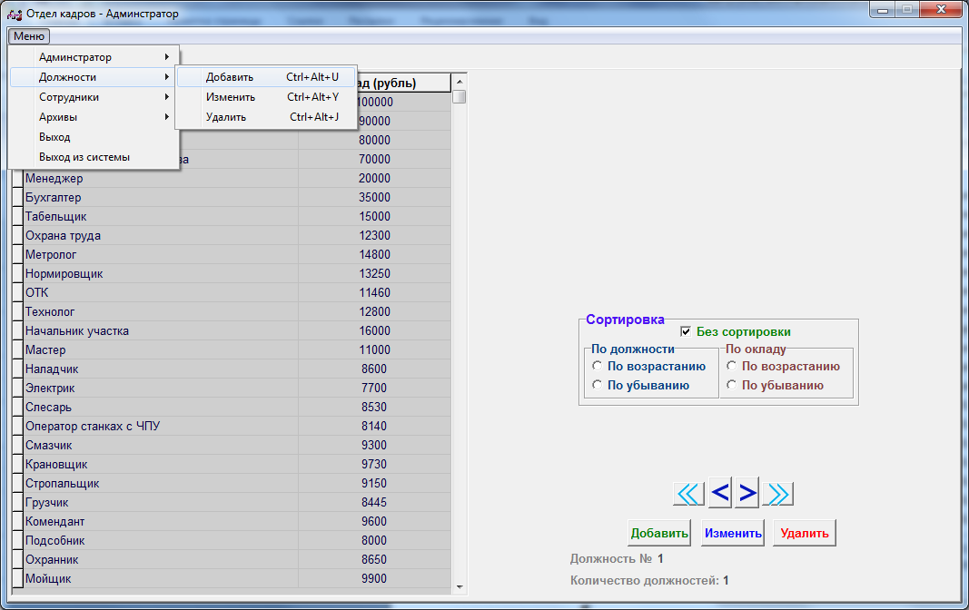

Рисунок – Функции для работы с таблицей «Должности»

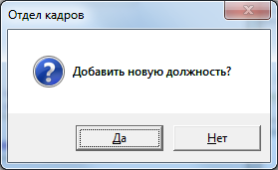

Рисунок – Добавление должности

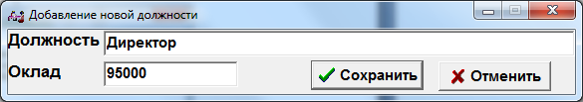

Рисунок – Форма редактирования должности

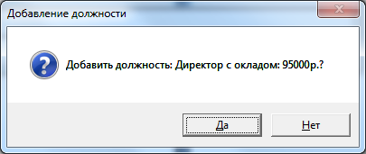

Рисунок – Добавление новой должности

Изменение выбранной должности из таблицы осуществляется тремя способами (см. Рисунок 64):

1. Меню –> Должности –> Изменить;
2. На вкладке Должности нажать кнопку «Изменить»;
3. Комбинацией клавиш Ctrl+Alt+Y.

Для внесения изменения в должности нужно убедиться на отсутствие Сотрудников, работающих в этой должности (см. Рисунок 68). Если в этой должности никто не работает, то открывается диалоговое окно и подтверждаем изменения (см. Рисунок 69). После открывается форма «Редактирование должности», заполняем поля, нажимаем «Сохранить» (см. Рисунок 70). В открывавшемся диалоговом окне для сохранения изменения должности нажимаем «Да» (см. Рисунок 71). При изменении должности если такая должность есть в БД, то выводится ошибка (см. Рисунок72).

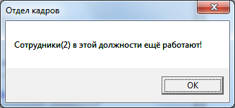

Рисунок – В этой ещё работают сотрудники

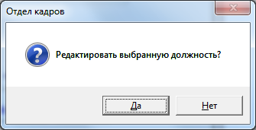

Рисунок – Редактирование должности

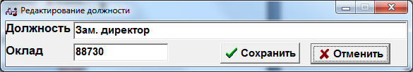

Рисунок – Форма редактирование должности

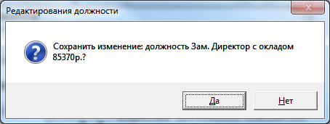

Рисунок – Сохранение изменения должности

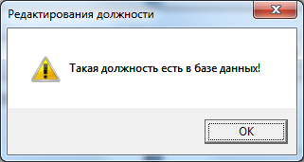

Рисунок – Ошибка - такая должность есть в БД

Удаление выбранной должности из таблицы осуществляется тремя способами (см. Рисунок 64):

1. Меню –> Должности –> Удалить;
2. На вкладке Должности нажать кнопку «Удалить»;
3. Комбинацией клавиш Ctrl+Alt+J.

Перед удалением должности из таблицы нужно убедиться на отсутствие Сотрудников, работающих в этой должности, иначе выводится ошибка (см. Рисунок 68). Если в этой должности никто не работает, то с подтверждением в открывавшемся диалоговом окне данная должность переносится в архив(см. Рисунок 73).

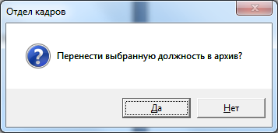

Рисунок – Перенесение должность в архив

Для восстановления должности из архива переходим на форму «Архив – Должности». Чтобы перейти в архив должностей нажимаем (см. Рисунок 74):

1. панель Меню –> Архивы –> Должности;
2. комбинацию клавиш Shift+Alt+D.

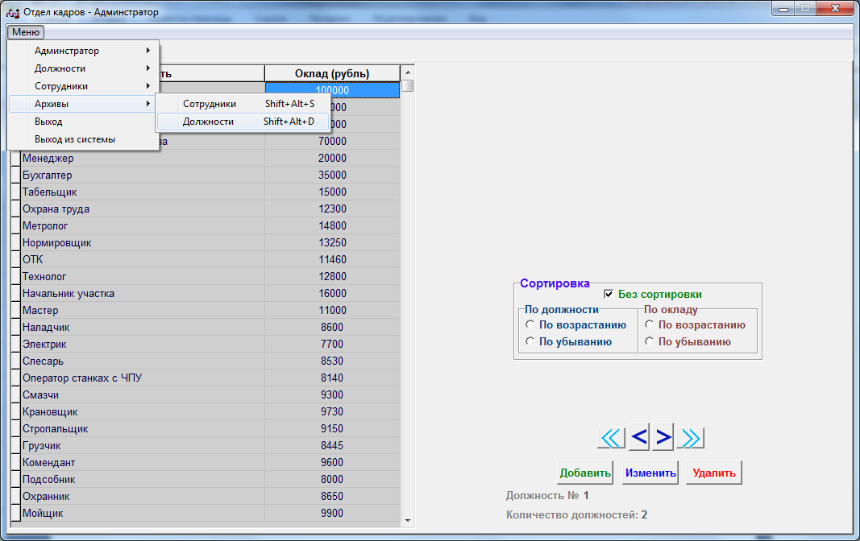

Рисунок – переход в архив должностей

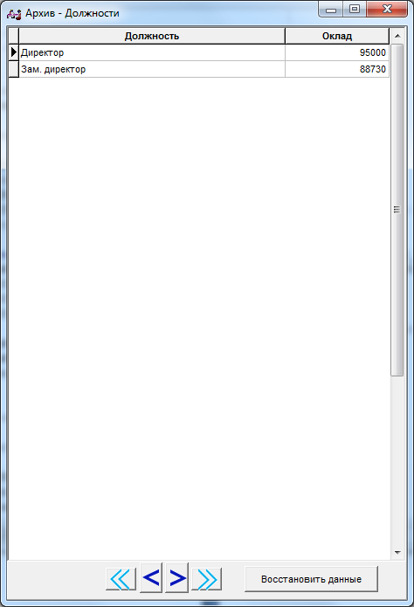

Рисунок – Форма «Архив – Должности»

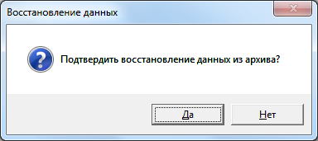

Рисунок – Восстановление должности из архива

# ДОКУМЕНТАЦИЯ

# Руководство администратора

Назначением данного ПО является быстрый вывод информации о персональных данные на основе формы Т-2 и о трудовом договоре сотрудников предприятия в электронном виде и на бумажном носителе.

При режиме доступа администратора выполняются следующие действия:

* Управление учётными данными пользователей;
* Управление информаций о должностях;
* Управление данными сотрудников предприятия;
* Вывод персональные данные сотрудников на основе формы Т-2 и трудовых договоров сотрудников в электронном и на бумажном носителе.

Так как программный продукт разработан под операционную систему Windows в среде 64 – битной системы, то он может использоваться в Windows 7 и выше.

Требования к составу и параметрам технических средств:

1. минимальная конфигурация: процессор Pentium G2020 и выше;
2. оперативная память не менее 512MB;
3. объём свободного места на жёстком диске не менее 100 MB;
4. манипулятор типа: мышь, клавиатура, монитор SVGA с разрешением 1024x768 и выше;
5. ОС Microsoft Windows 7 и выше.

Для работы с базой данных должен быть установлен сервер баз данных Firebird 2.1, и при необходимости, в качестве дополнительного инструментария, Devrace Blaze Top.

Для обеспечения защиты информации от несанкционированного доступа, потери или изменения хранящейся в программе информации от непреднамеренных сбоев в работе самого программного продукта, он снабжен аутентификацией/идентификацией пользователя и шифрованием данных.

Исполнение программного обеспечения двойным щелчком ЛКМ мыши по файлу Department_of_Personnel.exe в проводнике Windows, либо ПКМ мыши по файлу и выбором пункта «Открыть».

Для входа в программу необходимо ввести логин и пароль и ставить галочку «Администратор».

В управлении программы только администратор имеет право добавлять, удалять, изменять логин, пароль, уровень доступа пользователей переходя на форму «Список пользователей» с помощью кнопки на панели Меню «Администратор–>Пользователи» (см. Рисунок 77).

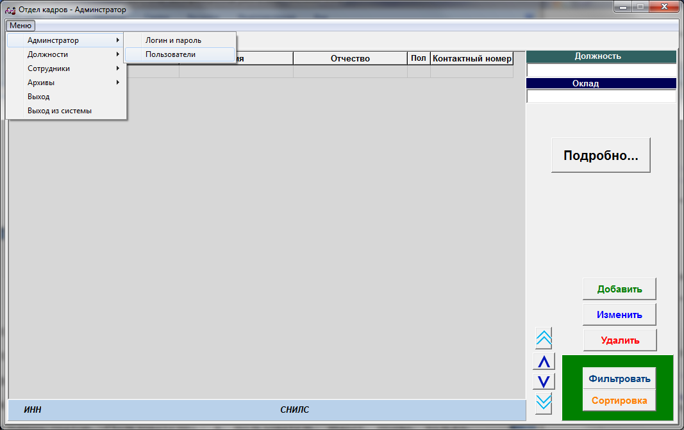

Рисунок 77 – Вызов формы «Список пользователей»

Перед переходом на форму «Список пользователей», администратору необходимо подтвердить логин и пароль, в открывавшемся диалогом окне подтверждаем переход (см. Рисунок 78). На форме «Проверка логина и пароли» вводим логин и пароль и нажимаем «Подтвердить» (см. Рисунок 79). При не правильном вводе логина и/или пароли даётся предупреждение (см. Рисунок 80). Если 5 раз подряд ввести не правильно программа автоматически закроется (см. Рисунок 81)., при правильном вводе (см. Рисунок 82) переходим на форму «Список пользователей» (см. Рисунок 83).

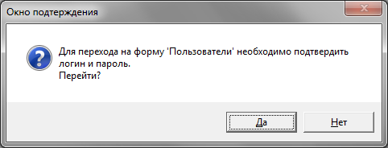

Рисунок – Переход на форму «Список пользователей»



Рисунок – Форма «Проверка логина и пароли»



Рисунок – Окно предупреждения о не правильном вводе логина и пароли



Рисунок – Закрытие программы при не правильном вводе логина или пароли 5 раз подряд



Рисунок 82 – Переход на форму «Список пользователей»

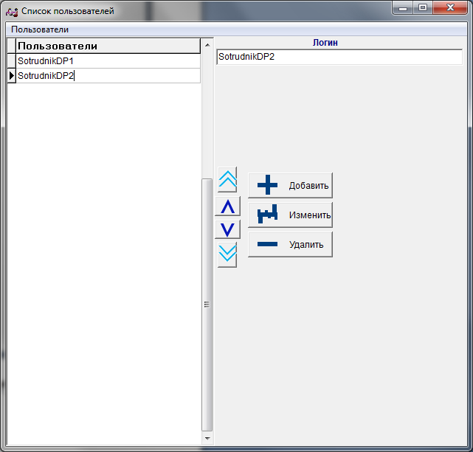

Рисунок – Список пользователей

Для добавления нового пользователя:

1. Нажимаем кнопку «Добавить» на форме или на панели «Пользователи» или F7 c клавиатуры (см. Рисунок 84).
2. Заполним поля логин и пароль (не меньше 8)
3. Нажимаем «Сохранить» (см. Рисунок 85).
4. И в диалоговом окне нажимаем «Да» (см. Рисунок 86)

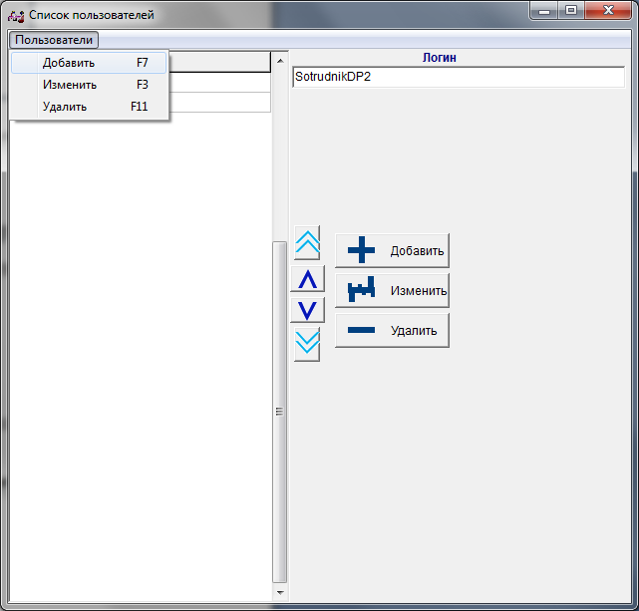

Рисунок – Панель «Пользователи» и кнопки «Добавить», «Изменить», «Удалить»

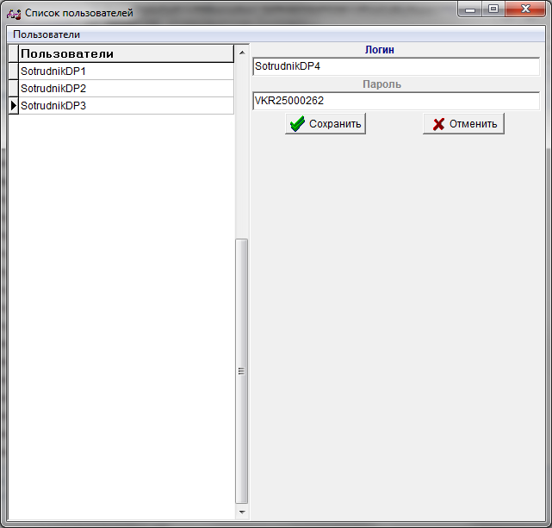

Рисунок – Ввод логина и пароли нового пользователя

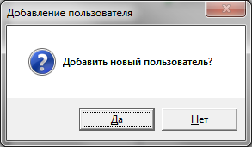

Рисунок – Добавление нового пользователя

Для изменения логина и пароли:

1. Нажимаем на кнопку «Изменить» на форме или на панели «Пользователи» на F3 с клавиатуры (см. Рисунок 84).
2. Редактируем логин и вводим новый пароль.
3. Нажимаем «Сохранить» (см. Рисунок 87)
4. И в диалоговом окне нажимаем «Да» (см. Рисунок 88).

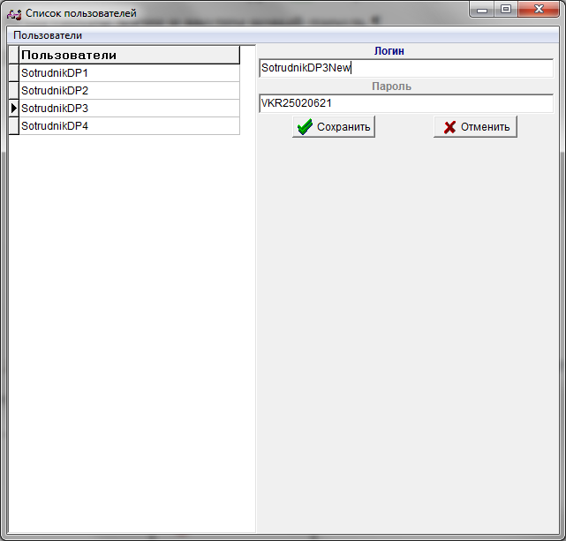

Рисунок – Редактирование логина и пароли пользователя

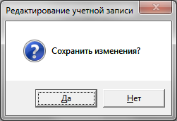

Рисунок –Сохранение логина и пароли

При добавлении пользователя или изменении логина и пароли выбранного пользователя, программа предупреждает:

* если поля ввода пусты (см. Рисунок 89);
* если только поле логина пустое (см. Рисунок 90);
* если пароль имеет меньше 8 символов (см. Рисунок 91);
* если Пользователь с таким логином уже есть в БД (см. Рисунок 92).

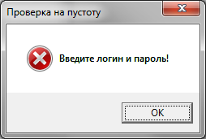

Рисунок – Пустые поля ввода

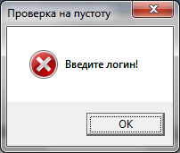

Рисунок – Поле логина пустое

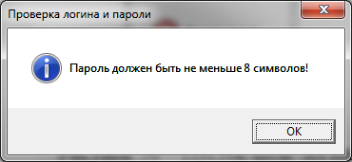

Рисунок – Пароль меньше 8 символов

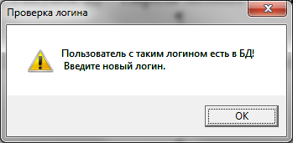

Рисунок – Такой пользователь есть в БД

Для удаления пользователя:

1. Нажимаем на кнопку «Удалить» на форме или на панели «Пользователи» или на F10 (см. Рисунок 84)
2. В диалоговом окне нажимаем «Да» (см. Рисунок 93)

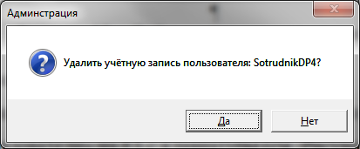

Рисунок – Удаление пользователя

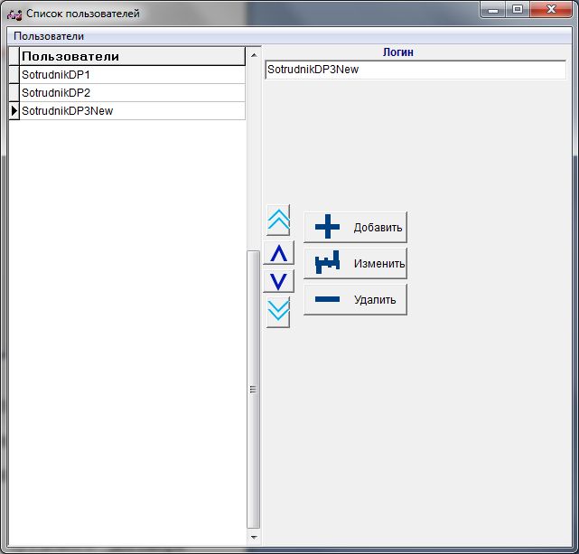

Рисунок – Пользователь удалён

При выходе из формы «Список пользователей» открывается диалоговое окно. Для того, чтобы вернуться на форму «Отдел кадров» нажимаем «Да», для выхода из программы нажимаем «Нет» (см. Рисунок 95).

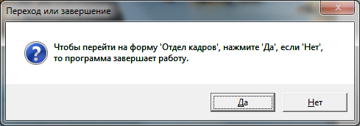

Рисунок – Переход на форму «Отдел кадров» или выход из программы

# Руководство пользователя

Назначением данного ПО для пользователя является быстрый вывод информации о персональных данные на основе формы Т-2 и о трудовом договоре сотрудников предприятия в электронном виде и на бумажном носителе.

При режиме доступа пользователя выполняются следующие действия:

* Изменение учётной записи;
* Управление информаций о должностях;
* Управление данными сотрудников предприятия;
* Вывод персональные данные на основе формы Т-2 и трудовых договоров сотрудников предприятия в электронном и на бумажном носителе.

Так как программный продукт разработан под операционную систему Windows в среде 64 – битной системы, то он может использоваться в Windows 7 и выше.

Требования к составу и параметрам технических средств:

1. минимальная конфигурация: процессор Pentium G2020 и выше;
2. оперативная память не менее 512MB;
3. объём свободного места на жёстком диске не менее 100 MB;
4. манипулятор типа: мышь, клавиатура, монитор SVGA с разрешением 1600x1035 и выше;
5. ОС Microsoft Windows 7 и выше.

Для работы с базой данных должен быть установлен сервер баз данных Firebird 2.1, и при необходимости, в качестве дополнительного инструментария, Devrace Blaze Top.

Исполнение программного обеспечения двойным щелчком ЛКМ мыши по файлу Department_of_Personnel.exe в проводнике Windows, либо ПКМ мыши по файлу и выбором пункта «Открыть».

Для входа в программу необходимо ввести логин и пароль.

При входе открывается главная форма «Отдел кадров», на которой отображаются две вкладки, содержащие информацию о сотрудниках и должностях предприятии. Для изменения учётной записи, необходимо нажать кнопку «Пользователь –>Логин и пароль» на панели меню и на форме «Проверка логина и пароли» ввести логин и пароль (см. Рисунок 16, Рисунок 17, Рисунок 18,).

# ЭКОНОМИЧЕСКАЯ ЧАСТЬ

Разработка программного обеспечения «Разработка информационной системы отдела кадров промышленного предприятия» состоит из нескольких этапов.

График выполнения работ по разработке программного обеспечения «Разработка информационной системы отдела кадров промышленного предприятия» представлен в таблице 15.

Таблица 15 – График выполнения работ

|  |  |  |  |  |
| --- | --- | --- | --- | --- |
| №  п/п | Наименование работ | Исполнитель | Длительность работы  в апрель-май 2019 года | |
| в днях | в часах |
| *1* | *2* | *3* | *4* | *5* |
| 1 | Постановка задачи | Абдуллоев А.Ф. | 1 | 8 |
| 2 | Разработка технического задания | Абдуллоев А.Ф. | 2 | 16 |
| 3 | Разработка эскизного проекта | Абдуллоев А.Ф. | 4 | 32 |
| 4 | Разработка программного обеспечения  В том числе:   1. Разработка БД 2. Разработка клиентского приложения | Абдуллоев А.Ф. | 26 | 208 |
| 6 | 48 |
| 20 | 160 |
| 5 | Отладка и тестирование программного обеспечения | Абдуллоев А.Ф. | 7 | 56 |
| 6 | Оценка результатов | Абдуллоев А.Ф. | 2 | 16 |
|  | ИТОГО | Х | 42 | 336 |

Таким образом, на разработку программного обеспечения «Разработка информационной системы отдела кадров промышленного предприятия» было затрачено в апреле-мае 2020 года 42 дня или 336 человеко-часов (при восьмичасовом рабочем дне).

При расчете стоимости (составлении сметы затрат) разработки программного обеспечения «Разработка информационной системы отдела кадров промышленного предприятия» учитываются следующие виды расходов:

* Стоимость материалов, и покупных изделий,
* Основная заработная плата
* Страховые взносы,
* Накладные расходы,
* Стоимость инструментальных средств,
* Затраты на машинное время (затраты на электроэнергию).

Под материальными затратами понимают отчисления на материалы, использующиеся в процессе разработки и внедрении программного обеспечения по действующим ценам.

В процессе работы использовались следующие материалы и принадлежности, представленные в таблице 16.

Таблица 16 – Определение затрат на материалы и покупные изделия

|  |  |  |  |  |  |
| --- | --- | --- | --- | --- | --- |
| №  п/п | Наименование | Единица измерения | Количество | Цена за единицу,  Руб. | Стоимость,  Руб. |
| *1* | *2* | *3* | *4* | *5* | *6* |
| 1 | Литература | Шт. | 1 | 500 | 500 |
| 2 | Интернет | Гб | 8 | 50 | 400 |
| 3 | Канцтовары | Шт. | 3 | 40 | 120 |
| 4 | Бумага формата А4 | Упаковка | 1 | 250 | 250 |
| 5 | Картридж | Шт. | 1 | 500 | 500 |
|  | **Итого** | | | | **2770** |
| 6 | Транспортные расходы (10% от п.6) | | | | 277 |
|  | **Итого** | | | | **3047** |

Транспортные расходы учитываются в объеме 10% от суммы затрат на материалы и покупные изделия, что составляет 3047 Руб. Таким образом, затраты на материалы и покупные изделия равны

ЗМ=2770+2770*10/100 = 3047 руб.

Расчет фонда заработной платы

Расходы на оплату труда разработчика программного обеспечения определяется путем умножения трудоемкости создания программного обеспечения на среднюю часовую оплату программиста (с учетом коэффициента отчислений на социальные нужды.)

При вычислении затрат учитывается число операторов в отлаженной программе Q.

В программном обеспечении «Разработка информационной системы отдела кадров промышленного предприятия» количество операторов составляет Q=1750.

Расчет затрат труда на подготовку описания (постановка задачи) производится с учетом уточнения описания и квалификации программиста.

ТИ=Q*B/(75…85)*K (1)

B – коэффициент увеличения затрат труда вследствие недостаточного описания задачи, уточнений и некоторой недоработки, B=1, 2, ..., 5;

K – коэффициент квалификации разработчика, для работающих до двух лет K=0,8.

В связи с тем, что пришлось самому разбираться в среде программирования, коэффициент B принимается равным 3. Таким образом, затраты труда на подготовку описания задачи равны:

ТИ=1750*3/(80*0,8) = 82,03 чел/час.

Затраты труда на разработку алгоритма решения задачи, следующие:

ТА =Q/(60…75)*K (2)

ТА =1750/(70*0,8) = 30,08 чел/час.

Затраты труда на разработку блок-схемы алгоритма решения задачи вычисляются следующим образом:

ТБ=Q/(60…75)*K (3)

ТБ=1750/(68*0,8) = 32,16 чел/час.

Затраты труда на составление программы по готовой блок-схеме равны:

ТП=Q/(60..75)*K (4)

ТП =1750/(69*0,8) = 31,70 чел/час.

Затраты труда на отладку программного обеспечения на ЭВМ при автономной отладке одной задачи.

ТАОТ =Q/(40..50)*K (5)

ТАОТ =1750/(45*0,8) = 48,61 чел/час.

Затраты труда на отладку программы на ЭВМ при комплексной отладке программного обеспечения «Разработка информационной системы отдела кадров промышленного предприятия» вычисляется по формуле:

ТОТ=1,5*ТАОТ, (6)

ТОТ = 1,5*48,61 = 72,91

Затраты труда на подготовку документации по программному обеспечению «Разработка информационной системы отдела кадров промышленного предприятия:

ТД =ТДР +ТДО, (7)

где ТДР - затраты труда на подготовку материалов в рукописи;

ТДО - затраты на редактирование, печать и оформление документации.

ТДР =Q/(150…200*K) (8)

ТДР = 1750/(185*0,8) = 11,82 чел/час.

ТДО=0,75* ТДР (9)

ТДО = 0,75*11,82 = 8,87 чел/час.

Таким образом, затраты труда на подготовку документации по задаче равны:

ТД = 20,69 чел/час.

Итак, общая трудоемкость программного обеспечения составляет (Таблица 17):

Т= ТИ+ ТА + ТБ + ТП + ТОТ + ТД (10)

Таблица 17 – Трудоемкость программного обеспечения

|  |  |  |  |
| --- | --- | --- | --- |
| №  п/п | Наименование | Обозначение | Значение |
| *1* | *2* | *3* | *4* |
| 1 | Расчет затрат труда на подготовку описания задачи | Ти | 82,03 |
| 2 | Затраты труда на разработку алгоритма решения задачи | ТА | 30,08 |
| 3 | Затраты труда на разработку блок-схемы алгоритма решения задачи | ТБ | 32,16 |
| 4 | Затраты труда на составление программы по блок-схеме | ТП | 31,70 |
| 5 | Затраты труда на отладку программы при комплексной отладке программного обеспечения | ТОТ | 72,91 |
| 6 | Затраты труда на подготовку документации | ТД | 20,69 |
|  | ИТОГО | Х | 269,57 |

Расчет фонда заработной платы

Средняя зарплата программиста в современных рыночных условиях может варьироваться в широком диапазоне. Для расчета возьмем оплату труда, которая составляет Tчас=269,57 руб./час. Затраты на оплату труда разработчика программы состоят из зарплаты разработчика программы и отчислений на социальные нужды (ЕСН=30%).

Таким образом, затраты на оплату труда разработчика программы составляют:

Зп=Т*Тчас (11)

Зп=269,57*180= 48522,60 руб.

Затраты на оплату труда программиста состоят из зарплаты программиста и отчислений на социальные нужды. Отчисления на социальные нужды включают в себя: пенсионный фонд, медстрах, соцстрах.

Таблица 18 – расчет отчислений на социальные нужды (страховые взносы)

|  |  |  |  |
| --- | --- | --- | --- |
| №  п/п | Отчисления на социальные нужды  (страховые взносы) | Тарифы страховых взносов,  В % | Суммы страховых взносов  (руб.) |
| *1* | *2* | *3* | *4* |
| 1 | Отчисления в ПФ | 22 | 8551,71 |
| 2 | Отчисления в ФОМС | 5,1 | 1982,44 |
| 3 | Отчисления в ФСС | 2,9 | 1127,27 |
|  | Всего | 30 | 11661,42 |

Размеры тарифов страховых взносов устанавливаются Федеральными законами.

Зот=Зп*0,3 (12)

Зпот=Зп+Зот (13)

Накладные расходы, косвенные затраты – расходы, затраты, сопровождающие, сопутствующие основному производству, но не связанные с ним напрямую, не входящие в стоимость труда и материалов - дополнительные к основным затратам расходы для обеспечения процессов производства и обращения.

Накладные расходы Зн организации составляют 20 процентов (условно) от суммы основной заработной платы

Зн = 9704,52 руб.

Затраты на оплату машинного времени

Затраты на оплату машинного времени (Зомв) зависят от времени работы на ЭВМ (Тэвм), себестоимости машино-часа работы ЭВМ (Смч) и включают в себя амортизацию ЭВМ и оборудования, затраты на электроэнергию.

В процессе разработки программного обеспечения «Создание автоматизированной справочной системы ветеринарных паспортов» для работы использовался Ноутбук AcerAspire. Потребление электроэнергии ноутбуком – 0,19 кВт/ч, потребление электроэнергии принтером 0,20 кВт/ч, общее потребление составляет: 0,39 кВт/ч.

Стоимость 1кВт электроэнергии составляет 4,23 руб.

Стоимость машинного часа работы равна:

Смч=1,65 руб./час.

Фактическое время отладки программного обеспечения

Тэвм=Тп+Тдо+Тот (14)

Сэл=Смч*Тэвм (15)

Тэвм = 113,48

Сэл = 187,24

Затраты на амортизацию

Затраты на амортизацию (Ам) ЭВМ и оборудования – это затраты на приобретение оборудования и его эксплуатацию, причем в статью расходов включают только амортизацию, начисленную за время работы над проектом.

Ам=(Оф*Нам*Тэвм)/(365*100), (16)

где Оф – персональная стоимость оборудования, руб.;

Нам – норма амортизации, % (принято 20%);

Тэвм – время использования оборудования, дн.

Таблица 19 - Себестоимость оборудования

|  |  |  |  |  |
| --- | --- | --- | --- | --- |
| №  п/п | Наименование оборудования | Количество,  Шт. | Первоначальная стоимость,  Руб. | Общая стоимость,  Руб. |
| *1* | *2* | *3* | *4* | *5* |
| 1 | Системный блок Venus | 1 | 25000 | 25000 |
|  | **Итого** | **Х** | 25000 | 25000 |

Согласно таблице 19 первоначальная стоимость оборудования составила 25000руб. Ам = 1554,52 руб.

Затраты на оплату машинного времени составляет:

Зовм=Сэл+Ам (17)

Зовм =1741,76 руб.

Стоимость инструментальных средств

Стоимость инструментальных средств включает стоимость системного программного обеспечения, использованного при разработке программного обеспечения в размере износа за этот период. Стоимость системного программного обеспечения отображена в таблице 20.

Таблица 20 - Стоимость системного программного обеспечения

|  |  |  |  |
| --- | --- | --- | --- |
| №  п/п | Наименование продукта | Первоначальная стоимость,  Руб. | Общая стоимость,  Руб |
| *1* | *2* | *3* | *4* |
| 1 | Devrace BlazeTop | Бесплатно | Бесплатно |
| 2 | Firebird | Бесплатно | Бесплатно |
| 3 | Borland С++ Builder 6.0 | 31999 | 34302,4 |
| 4 | Microsoft Windows 10 | 9499 | 10182,77 |
| 5 | MicrosoftOffice2016 Home and student | 3600 | 3600 |
|  | **ИТОГО** | **45098** | **48085,17** |

Норма амортизации для системного программного обеспечения – 30%, а время использования 42 дня. Амортизационные отчисления. Входящие в стоимость разрабатываемого программного обеспечения рассчитывается по формуле:

Аис=(Оф*Нам*Тэвм)/(365*100) (18)

где Оф – первоначальная стоимость инструментальных средств, руб.;

Нам – норма амортизации, % (принято 30%);

Тэвм – время использования оборудования, дней.

Аис = 1556,80 руб.

По данным проведенных расчетов составляется итоговая смета затрат на программное обеспечение Таблица 21

Таблица 21 - Итоговая смета затрат

|  |  |  |
| --- | --- | --- |
| №  п/п | Элемент затрат | Сметная стоимость,  руб. |
| *1* | *2* | *3* |
| 1 | Стоимость материалов, и покупных изделий, | 3047 |
| 2 | Основная заработная плата | 48522,60 |
| 3 | Страховые взносы | 11661,42 |
| 4 | Накладные расходы | 9704,52 |
| 5 | Стоимость оборудования | 25000 |
| 6 | Стоимость инструментальных средств | 48085,17 |
| 7 | Затраты на машинное время (затраты на электроэнергию) | 1554,52 |
|  | **Итого** |  |

Итоговая цена программного обеспечения «Создание автоматизированной справочной системы ветеринарных паспортов» составляет 147575,23рублей.

# Заключение

Цели, поставленные в рамках выпускной квалификационной работы, достигнуты:

* Исследована предметная область;
* Разработана структура базы данных;
* Разработано программное обеспечение для автоматизации работы сотрудников отдела кадров промышленного предприятия;
* Проведена отладка и тестирование приложения;
* Создана документация к ПО.

Разработанная информационная система может использоваться в отделе кадров промышленных предприятиях для автоматизации работы сотрудников отдела кадров и удовлетворяет всем поставленным задачам.

Но разработанная информационная система отдела кадров промышленного предприятия в дальнейшем требует доработок.

# Список используемой литературы

Учебники, монографии, брошюры

1. Страуструп Бьерн Программирование. Принципы и практика использования С++, Вильямс, 2016.

Электронные источники

1. Интернет-сайт Свободная энциклопедия, www.citforum.ru.
2. Интернет-сайт CyberForum, www.cyberforum.ru
3. Интернет-сайт Википедия, [ru.wikipedia.org/wiki/](https://ru.wikipedia.org/wiki/)

**Приложение 1.**

**Текст программы**

**Form1**

**Unit1.cpp**

#include <vcl.h>

#pragma hdrstop

#include "Unit1.h"

#include "Unit3.h"

#include "Unit2.h"

#pragma package(smart_init)

#pragma resource "*.dfm"

TForm1 *Form1;

int Keyindex[35];

__fastcall TForm1::TForm1(TComponent* Owner)

: TForm(Owner)

{

if(!FileExists("Department_of_Personnel.fdb")){

MessageBoxA(0,"База данных в текущей папке не найдена","Проверка базы данных",MB_OK|MB_ICONSTOP);

Application->Terminate();

}else {

for(int i=0; i<35; i++)

{ Keyindex[i]=0;

}

}

}

void __fastcall TForm1::BitBtn1Click(TObject *Sender)

{

if(Edit1->Text!="" && Edit2->Text!=""){

int *pswrd;

pswrd=new int[Edit2->Text.Length()];//массив для проведения 2-го и 3-его этапа шифрования

for(int i=0;i<Edit2->Text.Length();i++){

pswrd[i]=Edit2->Text[i+1];

}

for(int i=0; i<Edit2->Text.Length(); i++) { //начало [ 1 - этап ]

pswrd[i]=pswrd[i]*5-159; //каждый элемент умножаем на 5 и вычитаем 159

}//конец [ 1 - этап ]

String encds="";

for(int i=0; i<Edit2->Text.Length(); i++) { //начало [ 2 - этап ] && начало [ 3 - этап ]

int fl=pswrd[i]%50; //конец [ 2 - этап ] //остаток меньше 50 получен

fl+=7; fl*=3;

String ansi=pswrd[i]; //число, полученное с 1-го этапа объединяем с остатком, полученное со 2-го этапа

ansi+=fl;

pswrd[i]=StrToInt(ansi);

pswrd[i]*=9; //и умножаем на 9

encds+=pswrd[i]; //объединяем в общую строку для дальнейшей проверки правильного ввода пароли

}//конец [ 3 - этап ]

DataModule2->SelectSql(DataModule2->IBDataSet_AUTORIZATION, Form3->ZeroSql[13]+" where LOGIN = '"+Edit1->Text+"' and PASWORD = '"+encds+"'");

encds="";

if(DataModule2->IBDataSet_AUTORIZATION->RecordCount==1) { //правильный ввод логина и пароли

if(CheckBox1->Checked) {

if(DataModule2->IBDataSet_AUTORIZATION->FieldByName("ACCESS_LEVEL")->AsInteger==0) {

MessageBoxA(Handle,"Успешная авторизация!","Авторизация",MB_OK|MB_ICONINFORMATION);

Form3->Show();

Form3->Caption="Отдел кадров - Админстратор";

Form3->MB_A->Caption="Админстратор";

Form3->MB_LPUA->Visible=true;

Hide();

}else MessageBoxA(Handle,"Не правильный ввод логина или пароли!","Авторизация",MB_OK|MB_ICONSTOP);

}else if(!CheckBox1->Checked){

if(DataModule2->IBDataSet_AUTORIZATION->FieldByName("ACCESS_LEVEL")->AsInteger==1) {

MessageBoxA(Handle,"Успешная авторизация!","Авторизация",MB_OK|MB_ICONINFORMATION);

Form3->MB_A->Caption="Пользователь";

Form3->MB_LPUA->Visible=false;

Form3->Show();

Form3->Caption="Отдел кадров - сотрудник "+DataModule2->IBDataSet_AUTORIZATION->FieldByName("LOGIN")->AsString;

Hide();

}else MessageBoxA(Handle,"Не правильный ввод логина или пароли или обратитесь к администратору!","Авторизация",MB_OK|MB_ICONSTOP);

}

}else MessageBoxA(Handle,"Не правильный ввод логина или пароли или обратитесь к администратору!","Авторизация",MB_OK|MB_ICONSTOP);//не правильный ввод логина или пароли

}else MessageBoxA(Handle,"Поля ввода логин и пароль должны быть заполнены!","Авторизация",MB_OK|MB_ICONEXCLAMATION);//проверка полей логина и пароли на пустоту

}

void __fastcall TForm1::Image1MouseDown(TObject *Sender,

TMouseButton Button, TShiftState Shift, int X, int Y)

{

Edit2->PasswordChar=0;

Edit2->Font->Size=11;

Edit2->Height=25;

}

void __fastcall TForm1::Image1MouseUp(TObject *Sender, TMouseButton Button,

TShiftState Shift, int X, int Y)

{

Edit2->PasswordChar='*';

Edit2->Font->Size=21;

Edit2->Height=25;

Edit2->SelStart=Edit2->Text.Length();

}

void __fastcall TForm1::FormShow(TObject *Sender)

{

Edit2->Height=25;

/*Edit1->Clear();

Edit2->Clear();

CheckBox1->Checked=false; */

}

void __fastcall TForm1::Edit2KeyPress(TObject *Sender, char &Key)

{

if(Key==8 || Key>=32 && Key<126){

Key=Key;

}else{

Key=0;

}

}

**Unit1.h**

#ifndef Unit1H

#define Unit1H

#include <Classes.hpp>

#include <Controls.hpp>

#include <StdCtrls.hpp>

#include <Forms.hpp>

#include <Buttons.hpp>

#include <ComCtrls.hpp>

#include <DBCtrls.hpp>

#include <DBGrids.hpp>

#include <ExtCtrls.hpp>

#include <Grids.hpp>

#include <Mask.hpp>

#include <Menus.hpp>

#include <Graphics.hpp>

class TForm1 : public TForm

{

__published: // IDE-managed Components

TPanel *Panel1;

TLabel *Label19;

TLabel *Label20;

TImage *Image1;

TCheckBox *CheckBox1;

TEdit *Edit1;

TEdit *Edit2;

TBitBtn *BitBtn1;

void __fastcall BitBtn1Click(TObject *Sender);

void __fastcall Image1MouseDown(TObject *Sender, TMouseButton Button,

TShiftState Shift, int X, int Y);

void __fastcall Image1MouseUp(TObject *Sender, TMouseButton Button,

TShiftState Shift, int X, int Y);

void __fastcall FormShow(TObject *Sender);

void __fastcall Edit2KeyPress(TObject *Sender, char &Key);

private: // User declarations

public: // User declarations

__fastcall TForm1(TComponent* Owner);

};

extern PACKAGE TForm1 *Form1;

#endif

**DataModule2**

**Unit2.cpp**

#include <vcl.h>

#pragma hdrstop

#include "Unit2.h"

#include "Unit1.h"

#include "Unit3.h"

#include "Unit4.h"

#include "Unit5.h"

#include "Unit6.h"

#pragma package(smart_init)

#pragma resource "*.dfm"

TDataModule2 *DataModule2;

__fastcall TDataModule2::TDataModule2(TComponent* Owner)

: TDataModule(Owner)

{

}

void __fastcall TDataModule2::SelectSql(TIBDataSet *IBDataSet, AnsiString sql)

{

IBDataSet->Close();

IBDataSet->SelectSQL->Clear();

IBDataSet->SelectSQL->Add(sql);

IBDataSet->Open();

}

**Unit2.h**

#ifndef Unit2H

#define Unit2H

#include <Classes.hpp>

#include <Controls.hpp>

#include <StdCtrls.hpp>

#include <Forms.hpp>

#include <DB.hpp>

#include <IBCustomDataSet.hpp>

#include <IBDatabase.hpp>

class TDataModule2 : public TDataModule

{

__published: // IDE-managed Components

TDataSource *DataSource1;

TDataSource *DataSource2;

TIBDatabase *IBDatabase1;

TIBTransaction *IBTransaction1;

TDataSource *DataSource4;

TDataSource *DataSource5;

TDataSource *DataSource6;

TDataSource *DataSource7;

TDataSource *DataSource8;

TDataSource *DataSource9;

TDataSource *DataSource10;

TDataSource *DataSource11;

TDataSource *DataSource12;

TDataSource *DataSource13;

TIBDataSet *IBDataSet2_EDUCATION;

TIBDataSet *IBDataSet4_AFTER_EDUCATION;

TIBDataSet *IBDataSet5_FAMILY;

TIBDataSet *IBDataSet6_TRUD_KNIGKA;

TIBDataSet *IBDataSet7_ATTESTATION;

TIBDataSet *IBDataSet8_POV_QUALIFICATION;

TIBDataSet *IBDataSet9_PROF_PEREPODGOTOVKA;

TIBDataSet *IBDataSet10_NAGRADI;

TIBDataSet *IBDataSet11_OTPUSK;

TIBDataSet *IBDataSet12_SOC_LGOTI;

TIBDataSet *IBDataSet13_TRUD_DOGOVOR;

TDataSource *DataSource;

TIBDataSet *IBDataSet_AUTORIZATION;

TDataSource *DataSource3;

TIBDataSet *IBDataSet3_POSITIONS;

TIBDataSet *IBDataSet1_SOTRUDNIK;

private: // User declarations

public: // User declarations

__fastcall TDataModule2(TComponent* Owner);

void __fastcall SelectSql(TIBDataSet *IBDataSet, AnsiString sql);

};

extern PACKAGE TDataModule2 *DataModule2;

#endif

**Form3**

**Unit3.cpp**

#include <vcl.h>

#pragma hdrstop

#include "Unit3.h"

#include "Unit1.h"

#include "Unit2.h"

#include "Unit4.h"

#include "Unit6.h"

#include "Unit5.h"

#include "Unit7.h"

#include "Unit8.h"

#include "Unit9.h"

#include "Unit10.h"

#pragma package(smart_init)

#pragma resource "*.dfm"

TForm3 *Form3;

bool b=false;

String OB=" order by ", d=" desc", and=" and ";

int pos, e=2, indpos=0; //для сортировки таблицы Должности

__fastcall TForm3::TForm3(TComponent* Owner)

: TForm(Owner)

{

ZeroSql[1]="select * from SOTRUDNIK";

ZeroSql[2]="select * from EDUCATION";

ZeroSql[3]="select * from POSITIONS";

ZeroSql[4]="select * from FAMILY";

ZeroSql[5]="select * from TRUD_KNIGKA";

ZeroSql[6]="select * from ATTESTATION";

ZeroSql[7]="select * from POV_QUALIFICATION";

ZeroSql[8]="select * from PROF_PODGOTOVKA";

ZeroSql[9]="select * from NAGRADI";

ZeroSql[10]="select * from OTPUSK";

ZeroSql[11]="select * from SOC_LGOTI";

ZeroSql[12]="select * from TRUD_DOGOVOR";

ZeroSql[13]="select * from AUTORIZATION";

BeginFiltr[1]=ZeroSql[1]+" where S_STATUS=1";

BeginFiltr[2]=ZeroSql[3]+" where P_STATUS=1";

}

//-----------------------------выход из учётной записи-------------------------

void __fastcall TForm3::MB_UExitClick(TObject *Sender)

{

if(MessageBoxA(Handle,"Выйти из учётной записи","Отдел кадров",MB_YESNO|MB_ICONQUESTION)==IDYES){

Form1->Show();

b=true;

Close();

}

}//-----------------------------выход из учётной записи-------------------------

//-----------------------------полный выход из программы---------------------

void __fastcall TForm3::MB_ExitClick(TObject *Sender)

{

if(MessageBoxA(Handle,"Закрыть приложение","Отдел кадров",MB_YESNO|MB_ICONQUESTION)==IDYES)

Application->Terminate();

}//-----------------------------полный выход из программы---------------------

//----------------------------событие при закрытия формы "Отдел кадров"------

void __fastcall TForm3::FormClose(TObject *Sender, TCloseAction &Action)

{

if(b==false){

Application->Terminate();

}b=false;

}//-----------------------------событие при закрытия формы "Отдел кадров"--------

//-----------------------------редактирование данных сотрудника-------------

void __fastcall TForm3::MB_EmpInsertClick(TObject *Sender)

{

if(MessageBoxA(Handle,"Добавить данные нового сотрудника?", "Отдел кадров", MB_YESNO|MB_ICONQUESTION)==IDYES){

Form10->Caption="Добавление данных нового сотрудника";

Form10->forwhat=1; Form10->Show();

b=true; Close();

}

}

void __fastcall TForm3::MB_EmpEditClick(TObject *Sender)

{

if(DataModule2->IBDataSet1_SOTRUDNIK->RecordCount>0){

posEmployee=DataModule2->IBDataSet3_POSITIONS->FieldByName("POS_NAME")->AsString;

String name=DataModule2->IBDataSet1_SOTRUDNIK->FieldByName("NAME")->AsString,

sname=DataModule2->IBDataSet1_SOTRUDNIK->FieldByName("SECONDNAME")->AsString,

EFIO="Редактировать данные сотрудника "+DataModule2->IBDataSet1_SOTRUDNIK->FieldByName("SURNAME")->AsString+' ';

char cn=name[1], csn=sname[1]; EFIO=EFIO+cn+'.'+csn+'.'+'?';

if(MessageBoxA(Handle,EFIO.c_str(), "Отдел кадров", MB_YESNO|MB_ICONQUESTION)==IDYES){

Form10->Caption="Редактирование данных сотрудника "+DataModule2->IBDataSet1_SOTRUDNIK->FieldByName("SURNAME")->AsString+' '+name+' '+sname;

Form10->forwhat=2; Form10->Show();

b=true; Close();

}

}

}

void __fastcall TForm3::MB_EmpDeleteClick(TObject *Sender)

{

if(DataModule2->IBDataSet1_SOTRUDNIK->RecordCount>0){

String name=DataModule2->IBDataSet1_SOTRUDNIK->FieldByName("NAME")->AsString,

sname=DataModule2->IBDataSet1_SOTRUDNIK->FieldByName("SECONDNAME")->AsString,

DFIO="Перенести данные сотрудника "+DataModule2->IBDataSet1_SOTRUDNIK->FieldByName("SURNAME")->AsString+' ';

char cn=name[1], csn=sname[1]; DFIO=DFIO+cn+'.'+csn+". "+" в архив?";

if(MessageBoxA(Handle,DFIO.c_str(), "Отдел кадров", MB_YESNO|MB_ICONQUESTION)==IDYES){

DataModule2->IBDataSet13_TRUD_DOGOVOR->Edit();

DataModule2->IBDataSet13_TRUD_DOGOVOR->FieldByName("ID_D_STATUS")->AsInteger=0;

DataModule2->IBDataSet13_TRUD_DOGOVOR->Post();

DataModule2->IBDataSet13_TRUD_DOGOVOR->Close();

DataModule2->IBDataSet13_TRUD_DOGOVOR->Open();

DataModule2->IBDataSet6_TRUD_KNIGKA->Insert();

DataModule2->IBDataSet6_TRUD_KNIGKA->FieldByName("ID_S")->AsInteger=DataModule2->IBDataSet1_SOTRUDNIK->FieldByName("ID")->AsInteger;

DataModule2->IBDataSet6_TRUD_KNIGKA->FieldByName("TR_DATE")->AsDateTime=Date();

DataModule2->IBDataSet6_TRUD_KNIGKA->FieldByName("OSNOVANIYE")->AsString="Увольнение сотрудника с должности "+DataModule2->IBDataSet3_POSITIONS->FieldByName("POS_NAME")->AsString;

DataModule2->IBDataSet6_TRUD_KNIGKA->FieldByName("ORDERBY")->AsString="Приказ №2 от "+Date().DateString();

DataModule2->IBDataSet6_TRUD_KNIGKA->Post();

DataModule2->IBDataSet6_TRUD_KNIGKA->Close();

DataModule2->IBDataSet6_TRUD_KNIGKA->Open();

DataModule2->IBDataSet1_SOTRUDNIK->Edit();

DataModule2->IBDataSet1_SOTRUDNIK->FieldByName("S_STATUS")->AsInteger=0;

DataModule2->IBDataSet1_SOTRUDNIK->Post();

DataModule2->IBDataSet1_SOTRUDNIK->Close();

DataModule2->IBDataSet1_SOTRUDNIK->Open();

}

}

}//--------------------------редактирование данных сотрудника------------------

//-----------------функция запроса для сортировка таблицы сотрудники-------

void __fastcall TForm3::woEmp()

{

String SqlEmployee[]={"TAB_NOMER","SURNAME","NAME","SECONDNAME","POL","ID_POS","INN","SNILS"};

String query="", posq="";

if(Form3->sqlEmp.sqlfiltr[0]>0){ //фильтрация

query+=and;

switch(Form3->sqlEmp.sqlfiltr[0]){

case 1: query+=SqlEmployee[0]+'='+StrToInt(Form4->ComboBox1->Text); //по таб. номер

break;

case 2: query+=SqlEmployee[1]+'='+Form4->Edit1->Text; //по фамилии

for(int i=1;i<6;i++)

{

switch(Form3->sqlEmp.sqlfiltr[i]){

case 3: query+=and+SqlEmployee[2]+'='+Form4->Edit2->Text; // +++ по имени

break;

case 4: query+=and+SqlEmployee[3]+'='+Form4->Edit3->Text; // +++ по отчеству

break;

case 5: query+=and+SqlEmployee[4]+"='"+Form4->ComboBox2->Text+"'"; // +++ по полу

break;

case 6: posq+=and+"POS_NAME='"+Form4->ComboBox3->Text+"'"; // +++ по должности

break;

case 7: posq+=and+"SALARY="+StrToInt(Form4->ComboBox4->Text); // +++ по окладу

break;

default: break;

}

}

break;

case 3: query+=SqlEmployee[2]+'='+Form4->Edit2->Text; //по имени

for(int i=1;i<6;i++)

{

switch(Form3->sqlEmp.sqlfiltr[i]){

case 2: query+=and+SqlEmployee[1]+'='+Form4->Edit1->Text; // +++ по фамилии

break;

case 4: query+=and+SqlEmployee[3]+'='+Form4->Edit3->Text; // +++ по отчеству

break;

case 5: query+=and+SqlEmployee[4]+"='"+Form4->ComboBox2->Text+"'"; // +++ по полу

break;

case 6: posq+=and+"POS_NAME='"+Form4->ComboBox3->Text+"'"; // +++ по должности

break;

case 7: posq+=and+"SALARY="+StrToInt(Form4->ComboBox4->Text); // +++ по окладу

break;

default: break;

}

}

break;

case 4: query+=SqlEmployee[3]+'='+Form4->Edit3->Text; //по отчеству

for(int i=1;i<6;i++)

{

switch(Form3->sqlEmp.sqlfiltr[i]){

case 2: query+=and+SqlEmployee[1]+'='+Form4->Edit1->Text; // +++ по фамилии

break;

case 3: query+=and+SqlEmployee[2]+'='+Form4->Edit2->Text; // +++ по имени

break;

case 5: query+=and+SqlEmployee[4]+"='"+Form4->ComboBox2->Text+"'"; // +++ по полу

break;

case 6: posq+=and+"POS_NAME='"+Form4->ComboBox3->Text+"'"; // +++ по должности

break;

case 7: posq+=and+"SALARY="+StrToInt(Form4->ComboBox4->Text); // +++ по окладу

break;

default: break;

}

}

break;

case 5: query+=SqlEmployee[4]+"='"+Form4->ComboBox2->Text+"'"; //по полу

for(int i=1;i<6;i++)

{

switch(Form3->sqlEmp.sqlfiltr[i]){

case 2: query+=and+SqlEmployee[1]+'='+Form4->Edit1->Text; // +++ по фамилии

break;

case 3: query+=and+SqlEmployee[2]+'='+Form4->Edit2->Text; // +++ по имени

break;

case 4: query+=and+SqlEmployee[3]+"='"+Form4->Edit3->Text+"'"; // +++ по отчеству

break;

case 6: posq+=and+and+"POS_NAME='"+Form4->ComboBox3->Text+"'"; // +++ по должности

break;

case 7: posq+=and+"SALARY="+StrToInt(Form4->ComboBox4->Text); // +++ по окладу

break;

default: break;

}

}

break;

case 6: posq=and+"POS_NAME='"+Form4->ComboBox3->Text+"'"; //по должности

for(int i=1;i<6;i++)

{

switch(Form3->sqlEmp.sqlfiltr[i]){

case 2: query+=and+SqlEmployee[1]+'='+Form4->Edit1->Text; // +++ по фамилии

break;

case 3: query+=and+SqlEmployee[2]+'='+Form4->Edit2->Text; // +++ по имени

break;

case 4: query+=and+SqlEmployee[3]+"='"+Form4->Edit3->Text+"'"; // +++ по отчеству

break;

case 5: query+=and+SqlEmployee[4]+"='"+Form4->ComboBox2->Text+"'"; // +++ по полу

break;

case 7: posq+=and+"SALARY="+StrToInt(Form4->ComboBox4->Text); // +++ по окладу

break;

default: break;

}

}

break;

case 7: posq=and+"SALARY="+StrToInt(Form4->ComboBox4->Text); //по окладу

for(int i=1;i<6;i++)

{

switch(Form3->sqlEmp.sqlfiltr[i]){

case 2: query+=and+SqlEmployee[1]+'='+Form4->Edit1->Text; // +++ по фамилии

break;

case 3: query+=and+SqlEmployee[2]+'='+Form4->Edit2->Text; // +++ по имени

break;

case 4: query+=and+SqlEmployee[3]+"='"+Form4->Edit3->Text+"'"; // +++ по отчеству

break;

case 5: query+=and+SqlEmployee[4]+"='"+Form4->ComboBox2->Text+"'"; // +++ по полу

break;

case 6: posq=and+"POS_NAME='"+Form4->ComboBox3->Text+"'"; // +++ по должности

break;

default: break;

}

}

break;

case 8: query+=SqlEmployee[6]+"='"+StrToInt(Form4->Edit4->Text)+"'"; //по ИНН

break;

case 9: query+=SqlEmployee[7]+"='"+StrToInt(Form4->Edit5->Text)+"'"; //по СНИЛС

break;

}

}

if(Form3->sqlEmp.sqlsort>0){ //сортировка

query+=OB;

switch(Form3->sqlEmp.sqlsort)

{

case 1: query+=SqlEmployee[0];

break;

case 2: query+=SqlEmployee[0]+d;

break;

case 3: query+=SqlEmployee[1];

break;

case 4: query+=SqlEmployee[1]+d;

break;

case 5: query+=SqlEmployee[2];

break;

case 6: query+=SqlEmployee[2]+d;

break;

case 7: query+=SqlEmployee[3];

break;

case 8: query+=SqlEmployee[3]+d;

break;

}

}

if(posq!=""){

posq=BeginFiltr[2]+posq;

query=SqlEmployee[5]+"=:ID"+query;

}else{

posq=BeginFiltr[2]+" and ID=:ID_POS";

}

query=BeginFiltr[1]+query;

ShowMessage(query+" , "+posq);

DataModule2->SelectSql(DataModule2->IBDataSet3_POSITIONS,posq);

DataModule2->SelectSql(DataModule2->IBDataSet1_SOTRUDNIK,query);

}//-----------------функция запроса для сортировка таблицы сотрудники-------

//-------------сортировка и фильтрация таблицы сотрудники-------------------

void __fastcall TForm3::SB_EmpOrderByClick(TObject *Sender)//начиная с сортировки без фильтрации

{

Form4->Show();

}

//-----------------функция запроса для сортировки таблицы должностей-------

void __fastcall TForm3::woPos()

{

String PosSql[]={"POS_NAME","SALARY"};

switch(pos){ //сортировка таблицы POSITIONS

case 1: DataModule2->SelectSql(DataModule2->IBDataSet3_POSITIONS,ZeroSql[3]);

break;

case 2: DataModule2->SelectSql(DataModule2->IBDataSet3_POSITIONS,ZeroSql[3]+OB+PosSql[0]);

break;

case 3: DataModule2->SelectSql(DataModule2->IBDataSet3_POSITIONS,ZeroSql[3]+OB+PosSql[0]+d);

break;

case 4: DataModule2->SelectSql(DataModule2->IBDataSet3_POSITIONS,ZeroSql[3]+OB+PosSql[1]);

break;

case 5: DataModule2->SelectSql(DataModule2->IBDataSet3_POSITIONS,ZeroSql[3]+OB+PosSql[1]+d);

break;

}

}//-----------------функция запроса для сортировки таблиы должностей----------

//-----------------------------сортировка таблицы должностей------------------

void __fastcall TForm3::CheckBoxPosClick(TObject *Sender)//без сортировки

{

if(CheckBoxPos->Checked==false){

switch(e){

case 2:

case 3: RadioGroup4->ItemIndex=indpos;

RadioGroup5->ItemIndex=-1;

break;

case 4:

case 5: RadioGroup4->ItemIndex=-1;

RadioGroup5->ItemIndex=indpos;

}pos=e;

}else{

RadioGroup4->ItemIndex=-1;

RadioGroup5->ItemIndex=-1;

pos=1;

}

woPos();

}

void __fastcall TForm3::RadioGroup5Click(TObject *Sender) //сортировка по окладу

{

CheckBoxPos->Checked=false;

RadioGroup4->ItemIndex=-1;

indpos=RadioGroup5->ItemIndex;

if(indpos==0){

pos=4;

}else if(indpos==1){

pos=5;

}

e=pos;

woPos();

}

void __fastcall TForm3::RadioGroup4Click(TObject *Sender) //сортировка по должности

{

CheckBoxPos->Checked=false;

RadioGroup5->ItemIndex=-1;

indpos=RadioGroup4->ItemIndex;

if(indpos==0)

pos=2;

else if(indpos==1)

pos=3;

e=pos;

woPos();

}//-----------------------------сортировка таблицы должностей------------------

//-----------------------------кнопки прокрутки таблицы Сотрудники-----------

void __fastcall TForm3::SB_EmpFirstClick(TObject *Sender)//кнопка прокрутки "Первый"

{

DataModule2->IBDataSet1_SOTRUDNIK->First();//выбор первего из таблицы "Сотрудники"

}

void __fastcall TForm3::SB_EmpPriorClick(TObject *Sender)//кнопка прокрутки "Предыдущий"

{

DataModule2->IBDataSet1_SOTRUDNIK->Prior();//выбор предыдущего из таблицы "Сотрудники"

}

void __fastcall TForm3::SB_EmpNextClick(TObject *Sender)//кнопка прокрутки "Следующий"

{

DataModule2->IBDataSet1_SOTRUDNIK->Next();//выбор следующего из таблицы "Сотрудники"

}

void __fastcall TForm3::SB_EmpLastClick(TObject *Sender)//кнопка прокрутки "Последний"

{

DataModule2->IBDataSet1_SOTRUDNIK->Last();//выбор последнего из таблицы "Сотрудни"

}//-----------------------------кнопки прокрутки--таблицы Сотрудники------------

//-----------------------------кнопки прокрутки--таблицы Должности------------

void __fastcall TForm3::SB_PosFirstClick(TObject *Sender)

{

DataModule2->IBDataSet3_POSITIONS->First();

NumRecord_Pos->Caption=DataModule2->IBDataSet3_POSITIONS->RecNo;

}

void __fastcall TForm3::SB_PosPriorClick(TObject *Sender)

{

DataModule2->IBDataSet3_POSITIONS->Prior();

NumRecord_Pos->Caption=DataModule2->IBDataSet3_POSITIONS->RecNo;

}

void __fastcall TForm3::SB_PosNextClick(TObject *Sender)

{

DataModule2->IBDataSet3_POSITIONS->Next();

NumRecord_Pos->Caption=DataModule2->IBDataSet3_POSITIONS->RecNo;

}

void __fastcall TForm3::SB_PosLastClick(TObject *Sender)

{

DataModule2->IBDataSet3_POSITIONS->Last();

NumRecord_Pos->Caption=DataModule2->IBDataSet3_POSITIONS->RecNo;

}//-----------------------------кнопки прокрутки--таблицы Должности------------

void __fastcall TForm3::FormShow(TObject *Sender)//начальные координаты формы

{

Left=21;

Top=21;

if(DataModule2->IBDataSet3_POSITIONS->RecordCount>0){

NumRecord_Pos->Caption=IntToStr(DataModule2->IBDataSet3_POSITIONS->RecNo);

CountRecord_Pos->Caption=IntToStr(DataModule2->IBDataSet3_POSITIONS->RecordCount);

}

if(PageControl1->ActivePage==TabSheet1){

DataModule2->SelectSql(DataModule2->IBDataSet1_SOTRUDNIK, BeginFiltr[1]);

DataModule2->SelectSql(DataModule2->IBDataSet3_POSITIONS, ZeroSql[3]+" where ID=:ID_POS");

}else{

DataModule2->SelectSql(DataModule2->IBDataSet3_POSITIONS, BeginFiltr[2]);

}

}

void __fastcall TForm3::FormCreate(TObject *Sender)//при создании формы "Отдел кадров"

{ //очишаем массив sqlfiltr

for(int i=0;i<6;i++) // структуры sqlEmp

{ sqlEmp.sqlfiltr[i]=0; //(этот массив для фильтрации)

}

}

void __fastcall TForm3::MB_PInsertClick(TObject *Sender)//добавление должности

{

if(MessageBoxA(Handle,"Добавить новую должность?","Отдел кадров",MB_YESNO|MB_ICONQUESTION)==IDYES){

CheckBoxPos->Checked=true; RadioGroup4->ItemIndex=-1; RadioGroup5->ItemIndex=-1;

Form4->Close();

Form6->IorE=true; //если true

Form6->Show(); Hide(); // то открываем для добавления должности

}

}

void __fastcall TForm3::MB_PEditClick(TObject *Sender)//редактирование должности

{

IDPOS=DataModule2->IBDataSet3_POSITIONS->FieldByName("ID")->AsInteger;

int recpos=DataModule2->IBDataSet3_POSITIONS->RecNo;

DataModule2->SelectSql(DataModule2->IBDataSet1_SOTRUDNIK,BeginFiltr[1]+and+"ID_POS="+IDPOS);

if(DataModule2->IBDataSet1_SOTRUDNIK->RecordCount>0){

String reccot="Сотрудники("+IntToStr(DataModule2->IBDataSet1_SOTRUDNIK->RecordCount)+") в этой должности ещё работают!";

MessageBoxA(Handle,reccot.c_str(),"Отдел кадров",MB_OK);

}else{

if(MessageBoxA(Handle,"Редактировать выбранную должность?","Отдел кадров",MB_YESNO|MB_ICONQUESTION)==IDYES){

CheckBoxPos->Checked=true; RadioGroup4->ItemIndex=-1; RadioGroup5->ItemIndex=-1;

Form4->Close();

Form6->IorE=false; //если false

Form6->Show(); Hide(); // то открываем для редактирования

}

}

DataModule2->SelectSql(DataModule2->IBDataSet1_SOTRUDNIK, BeginFiltr[1]);

DataModule2->IBDataSet3_POSITIONS->RecNo=recpos;

}

void __fastcall TForm3::MB_PDeleteClick(TObject *Sender)//удаление должности

{

int IdPOS=DataModule2->IBDataSet3_POSITIONS->FieldByName("ID")->AsInteger;

DataModule2->SelectSql(DataModule2->IBDataSet1_SOTRUDNIK,BeginFiltr[1]+and+"ID_POS="+IdPOS);

if(DataModule2->IBDataSet1_SOTRUDNIK->RecordCount>0){

String reccot="Сотрудники("+IntToStr(DataModule2->IBDataSet1_SOTRUDNIK->RecordCount)+") с такой должностью ещё работают!";

MessageBoxA(Handle,reccot.c_str(),"Отдел кадров",MB_OK);

}else{

if(MessageBoxA(Handle,"Перенести выбранную должность в архив?","Отдел кадров",MB_YESNO|MB_ICONQUESTION)==IDYES){

DataModule2->SelectSql(DataModule2->IBDataSet3_POSITIONS, ZeroSql[3]+" where ID="+IdPOS);

DataModule2->IBDataSet3_POSITIONS->Edit();

DataModule2->IBDataSet3_POSITIONS->FieldByName("P_STATUS")->AsInteger=0;

DataModule2->IBDataSet3_POSITIONS->Post();

CheckBoxPos->Checked=true; RadioGroup4->ItemIndex=-1; RadioGroup5->ItemIndex=-1;

DataModule2->SelectSql(DataModule2->IBDataSet3_POSITIONS,BeginFiltr[2]);

NumRecord_Pos->Caption=DataModule2->IBDataSet3_POSITIONS->RecNo;

CountRecord_Pos->Caption=DataModule2->IBDataSet3_POSITIONS->RecordCount;

}

}

DataModule2->SelectSql(DataModule2->IBDataSet1_SOTRUDNIK,BeginFiltr[1]);

}

void __fastcall TForm3::SB_PreviewClick(TObject *Sender)

{

if(DataModule2->IBDataSet1_SOTRUDNIK->RecordCount>0){

AnsiString id=DataModule2->IBDataSet1_SOTRUDNIK->FieldByName("ID")->AsString;

sqlEmp.recno=DataModule2->IBDataSet1_SOTRUDNIK->RecNo;

sqlEmp.sqlline=DataModule2->IBDataSet1_SOTRUDNIK->SelectSQL->Text;

DataModule2->SelectSql(DataModule2->IBDataSet1_SOTRUDNIK,BeginFiltr[1]+and+"ID="+id);

Form3->Hide();

TQRChildBand *TRDChildBand[3];

TQRLabel *QRLabels;

TQRDBRichText *QRDBRichTexts;

Form5->QuickRep1->Preview();

}

}

void __fastcall TForm3::MB_LPClick(TObject *Sender)

{

if(MessageBoxA(Handle,"Для того, чтобы поменять логин и пароль необходимо подтверждение. Поменять логин и пароль?","Окно подтерждения",MB_YESNO)==IDYES){

Form7->lporU=false; Form7->Show(); b=true; Close();

}

}

void __fastcall TForm3::MB_LPUAClick(TObject *Sender)

{

if(MessageBoxA(Handle,"Для перехода на форму 'Пользователи' необходимо подтвердить логин и пароль. \nПерейти?","Окно подтерждения",MB_YESNO|MB_ICONQUESTION)==IDYES){

Form7->lporU=true; Form7->Show(); b=true; Close();

}

}

void __fastcall TForm3::MB_ArkhEmpClick(TObject *Sender)

{

Form9->EmpORPos=true; Form9->Show();

b=true; Close();

}

void __fastcall TForm3::MB_ArkhPClick(TObject *Sender)

{

Form9->EmpORPos=false; Form9->Show();

b=true; Close();

}

void __fastcall TForm3::PageControl1Change(TObject *Sender)

{

if(PageControl1->ActivePage==TabSheet1){

DataModule2->SelectSql(DataModule2->IBDataSet1_SOTRUDNIK, BeginFiltr[1]);

DataModule2->SelectSql(DataModule2->IBDataSet3_POSITIONS, ZeroSql[3]+" where ID=:ID_POS");

}else{

DataModule2->SelectSql(DataModule2->IBDataSet3_POSITIONS, BeginFiltr[2]);

}

}

**Unit3.h**

#ifndef Unit3H

#define Unit3H

#include <Classes.hpp>

#include <Controls.hpp>

#include <StdCtrls.hpp>

#include <Forms.hpp>

#include <Buttons.hpp>

#include <ComCtrls.hpp>

#include <DBCtrls.hpp>

#include <DBGrids.hpp>

#include <ExtCtrls.hpp>

#include <Grids.hpp>

#include <Mask.hpp>

#include <Menus.hpp>

class TForm3 : public TForm

{

__published: // IDE-managed Components

TPageControl *PageControl1;

TTabSheet *TabSheet1;

TTabSheet *TabSheet2;

TMainMenu *MainMenu1;

TMenuItem *N2;

TMenuItem *MB_A;

TMenuItem *MB_LP;

TMenuItem *MB_LPUA;

TMenuItem *MB_P;

TMenuItem *MB_PInsert;

TMenuItem *MB_PEdit;

TMenuItem *MB_PDelete;

TMenuItem *MB_Emp;

TMenuItem *MB_EmpInsert;

TMenuItem *MB_EmpEdit;

TMenuItem *MB_EmpDelete;

TMenuItem *N3;

TMenuItem *MB_ArkhEmp;

TMenuItem *MB_ArkhP;

TMenuItem *MB_UExit;

TMenuItem *MB_Exit;

TSpeedButton *SB_EmpNext;

TSpeedButton *SB_EmpFirst;

TSpeedButton *SB_EmpPrior;

TSpeedButton *SB_EmpLast;

TSpeedButton *SB_EmpInsert;

TSpeedButton *SB_EmpEdit;

TSpeedButton *SB_EmpDelete;

TLabel *Label2;

TPanel *Panel3;

TLabel *Label29;

TDBText *DBText14;

TLabel *Label30;

TDBText *DBText15;

TPanel *Panel4;

TSpeedButton *SB_EmpFiltr;

TSpeedButton *SB_EmpOrderBy;

TDBGrid *DBGrid1;

TDBEdit *DBEdit2;

TLabel *Label1;

TDBEdit *DBEdit1;

TSpeedButton *SB_Preview;

TSpeedButton *SB_PosFirst;

TSpeedButton *SB_PosPrior;

TSpeedButton *SB_PosNext;

TSpeedButton *SB_PosLast;

TSpeedButton *SB_PInsert;

TSpeedButton *SB_PEdit;

TSpeedButton *SB_PDelete;

TLabel *Label32;

TLabel *NumRecord_Pos;

TLabel *Label35;

TLabel *CountRecord_Pos;

TDBGrid *DBGrid4;

TGroupBox *GroupBox7;

TRadioGroup *RadioGroup5;

TCheckBox *CheckBoxPos;

TRadioGroup *RadioGroup4;

void __fastcall MB_UExitClick(TObject *Sender);

void __fastcall MB_ExitClick(TObject *Sender);

void __fastcall FormClose(TObject *Sender, TCloseAction &Action);

void __fastcall SB_EmpFirstClick(TObject *Sender);

void __fastcall SB_EmpPriorClick(TObject *Sender);

void __fastcall SB_EmpNextClick(TObject *Sender);

void __fastcall SB_EmpLastClick(TObject *Sender);

void __fastcall CheckBoxPosClick(TObject *Sender);

void __fastcall RadioGroup5Click(TObject *Sender);

void __fastcall RadioGroup4Click(TObject *Sender);

void __fastcall MB_EmpInsertClick(TObject *Sender);

void __fastcall MB_EmpEditClick(TObject *Sender);

void __fastcall MB_EmpDeleteClick(TObject *Sender);

void __fastcall SB_EmpOrderByClick(TObject *Sender);

void __fastcall SB_PosFirstClick(TObject *Sender);

void __fastcall SB_PosPriorClick(TObject *Sender);

void __fastcall SB_PosNextClick(TObject *Sender);

void __fastcall SB_PosLastClick(TObject *Sender);

void __fastcall FormShow(TObject *Sender);

void __fastcall FormCreate(TObject *Sender);

void __fastcall SB_PreviewClick(TObject *Sender);

void __fastcall MB_LPClick(TObject *Sender);

void __fastcall MB_LPUAClick(TObject *Sender);

void __fastcall MB_ArkhEmpClick(TObject *Sender);

void __fastcall MB_ArkhPClick(TObject *Sender);

void __fastcall MB_PInsertClick(TObject *Sender);

void __fastcall MB_PDeleteClick(TObject *Sender);

void __fastcall MB_PEditClick(TObject *Sender);

void __fastcall PageControl1Change(TObject *Sender);

private: // User declarations

public: // User declarations

__fastcall TForm3(TComponent* Owner);

String ZeroSql[13],

BeginFiltr[2];

void __fastcall woEmp();

void __fastcall woPos();

int IDPOS; //для проверки совпадения должности

struct{

int sqlsort,

sqlfiltr[6],

recno; //при возвращении на форму "Отдел кадров"(главную)(текущую),

AnsiString sqlline;//верную предыдущий запрос и номер записи

}sqlEmp;

String posEmployee;//для сравнения с предыдущей должностью

};

extern PACKAGE TForm3 *Form3;

#endif

**Form4**

**Unit4.cpp**

#include <vcl.h>

#pragma hdrstop

#include "Unit3.h"

#include "Unit4.h"

#include "Unit2.h"

#pragma package(smart_init)

#pragma resource "*.dfm"

TForm4 *Form4;

int i=0;

bool sqlkey=false;

__fastcall TForm4::TForm4(TComponent* Owner)

: TForm(Owner)

{

}

void __fastcall TForm4::FormShow(TObject *Sender)

{

Left=995;

Top=575;

ComboBox1->Clear();

ComboBox3->Clear();

ComboBox4->Clear();

int recnumEmp=DataModule2->IBDataSet1_SOTRUDNIK->RecNo;

for(DataModule2->IBDataSet1_SOTRUDNIK->First();!DataModule2->IBDataSet1_SOTRUDNIK->Eof;DataModule2->IBDataSet1_SOTRUDNIK->Next())

{ ComboBox1->Items->Add(DataModule2->IBDataSet1_SOTRUDNIK->FieldByName("TAB_NOMER")->AsInteger);

}

DataModule2->IBDataSet1_SOTRUDNIK->RecNo=recnumEmp;

DataModule2->SelectSql(DataModule2->IBDataSet3_POSITIONS, Form3->BeginFiltr[2]);

for(DataModule2->IBDataSet3_POSITIONS->First();!DataModule2->IBDataSet3_POSITIONS->Eof;DataModule2->IBDataSet3_POSITIONS->Next())

{ ComboBox3->Items->Add(DataModule2->IBDataSet3_POSITIONS->FieldByName("POS_NAME")->AsString);

ComboBox4->Items->Add(DataModule2->IBDataSet3_POSITIONS->FieldByName("SALARY")->AsFloat);

}

DataModule2->SelectSql(DataModule2->IBDataSet3_POSITIONS, Form3->BeginFiltr[2]+" and ID=:ID_POS");

}

void __fastcall TForm4::CheckBox1MouseUp(TObject *Sender,

TMouseButton Button, TShiftState Shift, int X, int Y)//без ссортировки

{

RadioGroup1->ItemIndex=-1;

RadioGroup2->ItemIndex=-1;

RadioGroup3->ItemIndex=-1;

RadioGroup4->ItemIndex=-1;

CheckBox2->Checked=false;

Form3->sqlEmp.sqlsort=0;

if(CheckBox1->Checked==false){

CheckBox1->Checked=true;

}

SB_SqlStandart->Visible=false;

}

void __fastcall TForm4::RadioGroup1Click(TObject *Sender)//сортировка по табел. номеру

{

CheckBox1->Checked=false;

RadioGroup2->ItemIndex=-1;

RadioGroup3->ItemIndex=-1;

RadioGroup4->ItemIndex=-1;

Form3->sqlEmp.sqlsort=RadioGroup1->ItemIndex+1;

if(Form3->sqlEmp.sqlfiltr[0]>1 && Form3->sqlEmp.sqlfiltr[0]<8){

CheckBox2->Checked=true;

}

SB_SqlStandart->Visible=true;

}

void __fastcall TForm4::RadioGroup2Click(TObject *Sender)//сортировка по фамилии

{

CheckBox1->Checked=false;

RadioGroup1->ItemIndex=-1;

RadioGroup3->ItemIndex=-1;

RadioGroup4->ItemIndex=-1;

Form3->sqlEmp.sqlsort=RadioGroup2->ItemIndex+3;

if(Form3->sqlEmp.sqlfiltr[0]>1 && Form3->sqlEmp.sqlfiltr[0]<8){

CheckBox2->Checked=true;

}

SB_SqlStandart->Visible=true;

}

void __fastcall TForm4::RadioGroup3Click(TObject *Sender)//сортировка по имени

{

CheckBox1->Checked=false;

RadioGroup1->ItemIndex=-1;

RadioGroup2->ItemIndex=-1;

RadioGroup4->ItemIndex=-1;

Form3->sqlEmp.sqlsort=RadioGroup3->ItemIndex+5;

if(Form3->sqlEmp.sqlfiltr[0]>1 && Form3->sqlEmp.sqlfiltr[0]<8){

CheckBox2->Checked=true;

}

SB_SqlStandart->Visible=true;

}

void __fastcall TForm4::RadioGroup4Click(TObject *Sender)//сортировка по отчеству

{

CheckBox1->Checked=false;

RadioGroup1->ItemIndex=-1;

RadioGroup2->ItemIndex=-1;

RadioGroup3->ItemIndex=-1;

Form3->sqlEmp.sqlsort=RadioGroup4->ItemIndex+7;

if(Form3->sqlEmp.sqlfiltr[0]>1 && Form3->sqlEmp.sqlfiltr[0]<8){

CheckBox2->Checked=true;

}

SB_SqlStandart->Visible=true;

}

void __fastcall TForm4::CheckBox2MouseUp(TObject *Sender, TMouseButton Button, TShiftState Shift, int X, int Y)

{

if(CheckBox2->Checked==true){

CheckBox2->Checked=false;

}else{

CheckBox2->Checked=true;

}

}

void __fastcall TForm4::CheckBox12MouseUp(TObject *Sender, TMouseButton Button, TShiftState Shift, int X, int Y)

{

if(CheckBox12->Checked==false){

CheckBox12->Checked=true;

}

for(i=0;i<6;i++)

{ Form3->sqlEmp.sqlfiltr[i]=0;

}

CheckBox2->Checked=false; CheckBox2->Visible=true;

CheckBox3->Checked=false; CheckBox3->Visible=true;

CheckBox4->Checked=false; CheckBox4->Visible=true;

CheckBox5->Checked=false; CheckBox5->Visible=true;

CheckBox6->Checked=false; CheckBox6->Visible=true;

CheckBox7->Checked=false; CheckBox7->Visible=true;

CheckBox8->Checked=false; CheckBox8->Visible=true;

CheckBox9->Checked=false; CheckBox9->Visible=true;

CheckBox10->Checked=false; CheckBox10->Visible=true;

CheckBox11->Checked=false; CheckBox11->Visible=true;

ComboBox1->Text=""; ComboBox1->Visible=false;

Edit1->Clear(); Edit1->Visible=false;

Edit2->Clear(); Edit2->Visible=false;

Edit3->Clear(); Edit3->Visible=false;

ComboBox2->Text=""; ComboBox2->Visible=false;

ComboBox3->Text=""; ComboBox3->Visible=false;

ComboBox4->Text=""; ComboBox4->Visible=false;

Edit4->Clear(); Edit4->Visible=false;

Edit5->Clear(); Edit5->Visible=false;

RadioGroup1->Visible=true; RadioGroup2->Visible=true;

RadioGroup3->Visible=true; RadioGroup4->Visible=true;

}//------------------------без фильтрации------------------------------------

//-----------общая функия для CheckBox-ов 3 10 11----------------------

void __fastcall TForm4::OnCheckBox31011Checked(int filtr)

{

Form3->sqlEmp.sqlfiltr[0]=filtr;

for(i=1;i<6;i++)

{ Form3->sqlEmp.sqlfiltr[i]=0;

}

Form3->sqlEmp.sqlsort=0; //только фильтрация

//скрываем выборов фильтрации

CheckBox12->Checked=false; //без фильтрации =false

CheckBox2->Checked=false; CheckBox2->Visible=false; //фильтрация и сортировка =false

CheckBox4->Checked=false; CheckBox4->Visible=false; //фамилия =false

CheckBox5->Checked=false; CheckBox5->Visible=false; //имя =false

CheckBox6->Checked=false; CheckBox6->Visible=false; //отчество =false

CheckBox7->Checked=false; CheckBox7->Visible=false; //пол =false

CheckBox8->Checked=false; CheckBox8->Visible=false; //должность =false

CheckBox9->Checked=false; CheckBox9->Visible=false; //оклад =false

Edit1->Clear(); Edit1->Visible=false;

Edit2->Clear(); Edit2->Visible=false;

Edit3->Clear(); Edit3->Visible=false;

ComboBox2->Text=""; ComboBox2->Visible=false;

ComboBox3->Text=""; ComboBox3->Visible=false;

ComboBox4->Text=""; ComboBox4->Visible=false;

//скрываем выборов фильтрации

//скрываем блоки выбора сортировки (Form-сортировка)

CheckBox1->Checked=true;

RadioGroup1->Visible=false; RadioGroup1->ItemIndex=-1;

RadioGroup2->Visible=false; RadioGroup2->ItemIndex=-1;

RadioGroup3->Visible=false; RadioGroup3->ItemIndex=-1;

RadioGroup4->Visible=false; RadioGroup4->ItemIndex=-1;

//скрываем блоки выбора сортировка

SB_SqlStandart->Visible=true;

}//-----------общая функия для CheckBox-ов 3 10 11---------------------

//---проверка при отмене CheckBox-ов 3 10 11----------------------------

void __fastcall TForm4::CheckingCancel()

{

for(i=0;i<6;i++)

{

Form3->sqlEmp.sqlfiltr[i]=0;

}

CheckBox12->Checked=true; //без фильтрации =true

//включаем видимость выборов фильтрации

CheckBox2->Visible=true; CheckBox4->Visible=true;

CheckBox5->Visible=true; CheckBox6->Visible=true;

CheckBox7->Visible=true; CheckBox8->Visible=true;

CheckBox9->Visible=true;

//включаем видимость выборов фильтрации

//включаем видимость блоков выбора сортировки

RadioGroup1->Visible=true; RadioGroup2->Visible=true;

RadioGroup3->Visible=true; RadioGroup4->Visible=true;

SB_SqlStandart->Visible=false;

}//---проверка подключенных полей для фильтрации таблицы "Сотрудники"---

//-----------------------фильтрация по табельному номеру-------------------

void __fastcall TForm4::CheckBox3MouseUp(TObject *Sender,

TMouseButton Button, TShiftState Shift, int X, int Y)

{

if(CheckBox3->Checked==true) {//тип фильтрации << По табельному номеру >>

OnCheckBox31011Checked(1);

ComboBox1->Visible=true; //табельный номер =true

CheckBox10->Checked=false; CheckBox10->Visible=false; //ИНН =false

CheckBox11->Checked=false; CheckBox11->Visible=false; //СНИЛС =false

Edit4->Clear(); Edit4->Visible=false;

Edit5->Clear(); Edit5->Visible=false;

SB_SqlStandart->Visible=true;

}else if(CheckBox3->Checked==false){ //отмена филтрации

CheckingCancel();

ComboBox1->Visible=false; //табельный номер =false

CheckBox10->Visible=true; CheckBox11->Visible=true;//ИНН =true //СНИЛС =true

SB_SqlStandart->Visible=false;

}

}//-----------------------фильтрация по табельному номеру------------------

//-----------общая функия для CheckBox-ов 4--9 -------------------------

void __fastcall TForm4::OnCheckBox49Checked(int filtr)

{

for(i=0;i<6;i++)

{ if(Form3->sqlEmp.sqlfiltr[i]==0){

Form3->sqlEmp.sqlfiltr[i]=filtr;

break;

}

}

CheckBox12->Checked=false;

CheckBox3->Checked=false; CheckBox3->Visible=false;

ComboBox1->Text=""; ComboBox1->Visible=false;

CheckBox10->Checked=false; CheckBox10->Visible=false;

Edit4->Clear(); Edit4->Visible=false;

CheckBox11->Checked=false; CheckBox11->Visible=false;

Edit5->Clear(); Edit5->Visible=false;

if(Form3->sqlEmp.sqlsort>0){ // когда сортировка включена,

CheckBox2->Checked=true; //включаем параметр фильтрация и сортировка

}

SB_SqlStandart->Visible=true;

}//-----------общая функия для CheckBox-ов 4--9 -------------------------

//---проверка подключенных полей для фильтрации таблицы "Сотрудники"--

void __fastcall TForm4::Checking()

{

for(i=0;i<5;i++)

{ Form3->sqlEmp.sqlfiltr[i]=Form3->sqlEmp.sqlfiltr[i+1];

}

Form3->sqlEmp.sqlfiltr[5]=0;

if(Form3->sqlEmp.sqlfiltr[0]==0){

CheckBox12->Checked=true;

CheckBox2->Checked=false;

CheckBox3->Visible=true;

CheckBox10->Visible=true;

CheckBox11->Visible=true;

SB_SqlStandart->Visible=false;

}

}//---проверка подключенных полей для фильтрации таблицы "Сотрудники"---

//-----------------------фильтрация по фамилии----------------------------

void __fastcall TForm4::CheckBox4MouseUp(TObject *Sender,

TMouseButton Button, TShiftState Shift, int X, int Y)

{

if(CheckBox4->Checked==true){

OnCheckBox49Checked(2);

Edit1->Visible=true;

}else {

Edit1->Visible=false;

Checking();

}

}//-----------------------фильтрация по фамилии----------------------------

//------вызов проверки через клавиш Enter-------------------------------

void __fastcall TForm4::Edit1KeyPress(TObject *Sender, char &Key)

{

if(Key==VK_RETURN){

SB_StartSqlClick(Sender);

}

}//------вызов проверки через клавиш Enter-------------------------------

//------------------------фильтрация по имени------------------------------

void __fastcall TForm4::CheckBox5MouseUp(TObject *Sender,

TMouseButton Button, TShiftState Shift, int X, int Y)

{

if(CheckBox5->Checked==true){

OnCheckBox49Checked(3);

Edit2->Visible=true;

}else{

Edit2->Visible=false;

Checking();

}

}//------------------------фильтрация по имени------------------------------

//------------------------фильтрация по отчеству---------------------------

void __fastcall TForm4::CheckBox6MouseUp(TObject *Sender,

TMouseButton Button, TShiftState Shift, int X, int Y)

{

if(CheckBox6->Checked==true){

OnCheckBox49Checked(4);

Edit3->Visible=true;

}else{

Edit3->Visible=false;

Checking();

}

}//------------------------фильтрация по отчеству---------------------------

//------------------------фильтрация по полу-------------------------------

void __fastcall TForm4::CheckBox7MouseUp(TObject *Sender,

TMouseButton Button, TShiftState Shift, int X, int Y)

{

if(CheckBox7->Checked==true){

OnCheckBox49Checked(5);

ComboBox2->Visible=true;

}else{

ComboBox2->Visible=false;

Checking();

}

}//------------------------фильтрация по полу-------------------------------

//------------------------фильтрация по должности--------------------------

void __fastcall TForm4::CheckBox8MouseUp(TObject *Sender,

TMouseButton Button, TShiftState Shift, int X, int Y)

{

if(CheckBox8->Checked==true){

OnCheckBox49Checked(6);

ComboBox3->Visible=true;

}else{

Checking();

ComboBox3->Visible=false;

}

}//------------------------фильтрация по должности--------------------------

//------------------------фильтрация по окладу-----------------------------

void __fastcall TForm4::CheckBox9MouseUp(TObject *Sender,

TMouseButton Button, TShiftState Shift, int X, int Y)

{

if(CheckBox9->Checked==true){

OnCheckBox49Checked(7);

ComboBox4->Visible=true;

SB_SqlStandart->Visible=true;

}else{

Checking();

ComboBox4->Visible=false;

}

}//------------------------фильтрация по окладу-----------------------------

//------------------------фильтрация по ИНН--------------------------------

void __fastcall TForm4::CheckBox10MouseUp(TObject *Sender,

TMouseButton Button, TShiftState Shift, int X, int Y)

{

if(CheckBox10->Checked==true) {//тип фильтрации << По табельному номеру >>

OnCheckBox31011Checked(8);

Edit4->Visible=true; //ИНН =true

CheckBox3->Checked=false; CheckBox3->Visible=false;//табельный

ComboBox1->Text=""; ComboBox1->Visible=false;//номер =false

CheckBox11->Visible=false; //СНИЛС =false

Edit5->Clear(); Edit5->Visible=false;

}else{ //отмена филтрации

CheckingCancel();

Edit4->Visible=false; //ИНН =false

CheckBox3->Visible=true; CheckBox11->Visible=true;

}

}//------------------------фильтрация по ИНН--------------------------------

//------------------------фильтрация по СНИЛС------------------------------

void __fastcall TForm4::CheckBox11MouseUp(TObject *Sender,

TMouseButton Button, TShiftState Shift, int X, int Y)

{

if(CheckBox11->Checked==true) {//тип фильтрации << По табельному номеру >>

OnCheckBox31011Checked(9);

Edit5->Visible=true; //СНИЛС =true

CheckBox3->Checked=false; CheckBox3->Visible=false;//табельный

ComboBox1->Text=""; ComboBox1->Visible=false;//номер =false

CheckBox10->Visible=false; //СНИЛС =false

Edit4->Clear(); Edit4->Visible=false;

}else{ //отмена филтрации

CheckingCancel();

Edit5->Visible=false; //ИНН =false

CheckBox3->Visible=true; CheckBox10->Visible=true;

}

}//------------------------фильтрация по СНИЛС-----------------------------

//------------------------Кнопка "Отмена"-----------------------------------

void __fastcall TForm4::SB_SqlStandartClick(TObject *Sender)

{

CheckBox12->Checked=true; //без фильтрация

for(i=0;i<6;i++)

{ Form3->sqlEmp.sqlfiltr[i]=0;

}

CheckBox2->Checked=false; CheckBox2->Visible=true;

CheckBox3->Checked=false; CheckBox3->Visible=true;

CheckBox4->Checked=false; CheckBox4->Visible=true;

CheckBox5->Checked=false; CheckBox5->Visible=true;

CheckBox6->Checked=false; CheckBox6->Visible=true;

CheckBox7->Checked=false; CheckBox7->Visible=true;

CheckBox8->Checked=false; CheckBox8->Visible=true;

CheckBox9->Checked=false; CheckBox9->Visible=true;

CheckBox10->Checked=false; CheckBox10->Visible=true;

CheckBox11->Checked=false; CheckBox11->Visible=true;

ComboBox1->Text=""; ComboBox1->Visible=false;

Edit1->Clear(); Edit1->Visible=false;

Edit2->Clear(); Edit2->Visible=false;

Edit3->Clear(); Edit3->Visible=false;

ComboBox2->Text=""; ComboBox2->Visible=false;

ComboBox3->Text=""; ComboBox3->Visible=false;

ComboBox4->Text=""; ComboBox4->Visible=false;

Edit4->Clear(); Edit4->Visible=false;

Edit5->Clear(); Edit5->Visible=false;

CheckBox1->Checked=true; //без сортировки

Form3->sqlEmp.sqlsort=0;

RadioGroup1->Visible=true; RadioGroup1->ItemIndex=-1;

RadioGroup2->Visible=true; RadioGroup2->ItemIndex=-1;

RadioGroup3->Visible=true; RadioGroup3->ItemIndex=-1;

RadioGroup4->Visible=true; RadioGroup4->ItemIndex=-1;

if(sqlkey==true){

DataModule2->SelectSql(DataModule2->IBDataSet1_SOTRUDNIK,Form3->BeginFiltr[1]);

}

}//------------------------Кнопка "Отмена"----------------------------------

//------------------------Кнопка "Запуск"-----------------------------------

void __fastcall TForm4::SB_StartSqlClick(TObject *Sender)

{

if(Form3->sqlEmp.sqlfiltr[0]==0){

sqlkey=true;

Form3->woEmp();

}else if(Form3->sqlEmp.sqlfiltr[0]==1){

if(ComboBox1->ItemIndex<0){

MessageBoxA(Handle,"Табельный номер не выбран!","Отдел кадров", MB_OK|MB_ICONEXCLAMATION);

}else{

sqlkey=true;

Form3->woEmp();

}

}else if(Form3->sqlEmp.sqlfiltr[0]>=2 && Form3->sqlEmp.sqlfiltr[0]<=7){

int kol1=0, kol2=0;

String f1="", f2="", message="Поле, которое включено к фильтрации не должно быть пустым или принять некорректное значение! ";

if(CheckBox4->Checked==true && Edit1->Text==""){

f1="Фамилия"; kol1=1;

}

if(CheckBox5->Checked==true && Edit2->Text==""){

if(kol1==1) { f1+=", "; }

f1+="Имя"; kol1++;

}

if(CheckBox6->Checked==true && Edit3->Text==""){

if(kol1>0) { f1+=", "; }

f1+="Отчество"; kol1++;

}

if(CheckBox7->Checked==true && ComboBox2->ItemIndex<0){

ComboBox2->Text=""; f2="Пол"; kol2=1;

}

if(CheckBox8->Checked==true && ComboBox3->ItemIndex<0){

ComboBox3->Text="";

if(kol2==1) { f2+=", "; }

f2+="Должность"; kol2++;

}

if(CheckBox9->Checked==true && ComboBox4->ItemIndex<0){

ComboBox4->Text="";

if(kol2>1) { f2+=", "; }

f2+="Оклад"; kol2++;

}

if(kol1==0 && kol2==0){

sqlkey=true;

Form3->woEmp();

}else{

if(kol1>0){

if(kol1==1){

message+="Поле ввода "+f1+" пустое! ";

}else{

message+="Поля ввода: "+f1+" пустые! ";

}

}

if(kol2>0){

if(kol2==1){

message+="В поле выбора "+f2+" не корректное значение!";

}else{

message+="В поля выбора "+f2+" не корректные значения!";

}

}

MessageBoxA(Handle, message.c_str(), "Отдед кадров", MB_OK|MB_ICONEXCLAMATION);

}

}else if(Form3->sqlEmp.sqlfiltr[0]==8){

if(Edit4->Text=="" || Edit4->Text.Length()<12){

MessageBoxA(Handle,"В поле ИНН введите 12 цифров!","Отдел кадров", MB_OK|MB_ICONEXCLAMATION);

}else{

sqlkey=true;

Form3->woEmp();

}

}else{

if(Edit5->Text==""){

MessageBoxA(Handle,"Поле СНИЛС пуст!","Отдел кадров", MB_OK|MB_ICONEXCLAMATION);

}else if(Edit5->Text.Length()<14){

MessageBoxA(Handle,"Заполните поле СНИЛС(не менее 14)!","Отдел кадров", MB_OK|MB_ICONEXCLAMATION);

}else{

sqlkey=true;

Form3->woEmp();

}

}

}//----------------------Кнопка "Запуск"-----------------------------------

void __fastcall TForm4::Edit4KeyPress(TObject *Sender, char &Key)

{

if(Key==VK_RETURN){

SB_StartSqlClick(Sender);

}else if(Key>='0' && Key<='9' || Key==8 || Key==46){

Key=Key;

}else

Key=0;

}

void __fastcall TForm4::Edit5KeyPress(TObject *Sender, char &Key)

{

if(Key==VK_RETURN){

SB_StartSqlClick(Sender);

}else if(Key>='0' && Key<='9' || Key==' ' || Key=='-' || Key==8 || Key==46){

Key=Key;

}else

Key=0;

}

void __fastcall TForm4::ComboBox1KeyPress(TObject *Sender, char &Key)

{

if(Key==VK_RETURN){

SB_StartSqlClick(Sender);

}else if(Key>='0' && Key<='9' || Key==8 || Key==46){

Key=Key;

}else{

Key=0;

}

}

**Unit4.h**

#ifndef Unit4H

#define Unit4H

#include <Classes.hpp>

#include <Controls.hpp>

#include <StdCtrls.hpp>

#include <Forms.hpp>

#include <ExtCtrls.hpp>

#include <Buttons.hpp>

class TForm4 : public TForm

{

__published: // IDE-managed Components

TCheckBox *CheckBox1;

TCheckBox *CheckBox2;

TCheckBox *CheckBox12;

TGroupBox *GroupBox1;

TCheckBox *CheckBox4;

TCheckBox *CheckBox5;

TCheckBox *CheckBox6;

TCheckBox *CheckBox7;

TComboBox *ComboBox2;

TEdit *Edit1;

TEdit *Edit2;

TEdit *Edit3;

TCheckBox *CheckBox8;

TComboBox *ComboBox3;

TCheckBox *CheckBox9;

TComboBox *ComboBox4;

TCheckBox *CheckBox10;

TEdit *Edit4;

TCheckBox *CheckBox11;

TEdit *Edit5;

TComboBox *ComboBox1;

TCheckBox *CheckBox3;

TGroupBox *GroupBox2;

TRadioGroup *RadioGroup1;

TRadioGroup *RadioGroup2;

TRadioGroup *RadioGroup3;

TRadioGroup *RadioGroup4;

TSpeedButton *SB_StartSql;

TSpeedButton *SB_SqlStandart;

void __fastcall RadioGroup1Click(TObject *Sender);

void __fastcall RadioGroup2Click(TObject *Sender);

void __fastcall RadioGroup3Click(TObject *Sender);

void __fastcall RadioGroup4Click(TObject *Sender);

void __fastcall FormShow(TObject *Sender);

void __fastcall CheckBox1MouseUp(TObject *Sender, TMouseButton Button,

TShiftState Shift, int X, int Y);

void __fastcall CheckBox2MouseUp(TObject *Sender, TMouseButton Button,

TShiftState Shift, int X, int Y);

void __fastcall CheckBox12MouseUp(TObject *Sender, TMouseButton Button,

TShiftState Shift, int X, int Y);

void __fastcall CheckBox3MouseUp(TObject *Sender, TMouseButton Button,

TShiftState Shift, int X, int Y);

void __fastcall CheckBox5MouseUp(TObject *Sender, TMouseButton Button,

TShiftState Shift, int X, int Y);

void __fastcall CheckBox6MouseUp(TObject *Sender, TMouseButton Button,

TShiftState Shift, int X, int Y);

void __fastcall CheckBox7MouseUp(TObject *Sender, TMouseButton Button,

TShiftState Shift, int X, int Y);

void __fastcall CheckBox8MouseUp(TObject *Sender, TMouseButton Button,

TShiftState Shift, int X, int Y);

void __fastcall CheckBox9MouseUp(TObject *Sender, TMouseButton Button,

TShiftState Shift, int X, int Y);

void __fastcall CheckBox10MouseUp(TObject *Sender, TMouseButton Button,

TShiftState Shift, int X, int Y);

void __fastcall CheckBox11MouseUp(TObject *Sender, TMouseButton Button,

TShiftState Shift, int X, int Y);

void __fastcall Edit1KeyPress(TObject *Sender, char &Key);

void __fastcall CheckBox4MouseUp(TObject *Sender, TMouseButton Button,

TShiftState Shift, int X, int Y);

void __fastcall SB_SqlStandartClick(TObject *Sender);

void __fastcall SB_StartSqlClick(TObject *Sender);

void __fastcall Edit4KeyPress(TObject *Sender, char &Key);

void __fastcall Edit5KeyPress(TObject *Sender, char &Key);

void __fastcall ComboBox1KeyPress(TObject *Sender, char &Key);

private: // User declarations

public: // User declarations

__fastcall TForm4(TComponent* Owner);

void __fastcall CheckingCancel();

void __fastcall Checking();

void __fastcall OnCheckBox31011Checked(int filtr);

void __fastcall OnCheckBox49Checked(int filtr);

};

extern PACKAGE TForm4 *Form4;

#endif

**Form5**

**Unit5.cpp**

#include <vcl.h>

#pragma hdrstop

#include "Unit5.h"

#include "Unit2.h"

#include "Unit3.h"

#pragma package(smart_init)

#pragma resource "*.dfm"

TForm5 *Form5;

__fastcall TForm5::TForm5(TComponent* Owner)

: TForm(Owner)

{

}

void __fastcall TForm5::QuickRep1AfterPreview(TObject *Sender)

{

DataModule2->SelectSql(DataModule2->IBDataSet1_SOTRUDNIK,Form3->sqlEmp.sqlline);

DataModule2->IBDataSet1_SOTRUDNIK->RecNo=Form3->sqlEmp.recno;

Form3->Show();

Close();

}

**Unit5.h**

#ifndef Unit5H

#define Unit5H

#include <Classes.hpp>

#include <Controls.hpp>

#include <StdCtrls.hpp>

#include <Forms.hpp>

#include <ExtCtrls.hpp>

#include <Menus.hpp>

#include <QRCtrls.hpp>

#include <QuickRpt.hpp>

#include <ComCtrls.hpp>

class TForm5 : public TForm

{

__published: // IDE-managed Components

TQuickRep *QuickRep1;

TQRBand *TitleBand1;

TQRShape *QRShape73;

TQRShape *QRShape72;

TQRShape *QRShape131;

TQRShape *QRShape132;

TQRShape *QRShape133;

TQRShape *QRShape134;

TQRShape *QRShape135;

TQRShape *QRShape136;

TQRShape *QRShape137;

TQRShape *QRShape138;

TQRShape *QRShape139;

TQRShape *QRShape140;

TQRShape *QRShape141;

TQRShape *QRShape142;

TQRShape *QRShape143;

TQRShape *QRShape144;

TQRShape *QRShape145;

TQRShape *QRShape146;

TQRShape *QRShape147;

TQRShape *QRShape148;

TQRShape *QRShape149;

TQRShape *QRShape150;

TQRShape *QRShape151;

TQRShape *QRShape152;

TQRShape *QRShape153;

TQRShape *QRShape154;

TQRShape *QRShape155;

TQRShape *QRShape156;

TQRShape *QRShape157;

TQRShape *QRShape158;

TQRShape *QRShape159;

TQRShape *QRShape160;

TQRShape *QRShape161;

TQRShape *QRShape162;

TQRShape *QRShape163;

TQRShape *QRShape164;

TQRShape *QRShape165;

TQRShape *QRShape166;

TQRShape *QRShape167;

TQRShape *QRShape168;

TQRShape *QRShape169;

TQRShape *QRShape170;

TQRShape *QRShape171;

TQRShape *QRShape172;

TQRShape *QRShape173;

TQRShape *QRShape174;

TQRShape *QRShape175;

TQRShape *QRShape176;

TQRShape *QRShape177;

TQRShape *QRShape178;

TQRShape *QRShape179;

TQRShape *QRShape180;

TQRShape *QRShape181;

TQRShape *QRShape182;

TQRShape *QRShape183;

TQRShape *QRShape184;

TQRShape *QRShape185;

TQRShape *QRShape186;

TQRLabel *QRLabel127;

TQRLabel *QRLabel184;

TQRLabel *QRLabel185;

TQRLabel *QRLabel186;

TQRLabel *QRLabel187;

TQRLabel *QRLabel188;

TQRLabel *QRLabel189;

TQRLabel *QRLabel190;

TQRLabel *QRLabel191;

TQRLabel *QRLabel192;

TQRLabel *QRLabel193;

TQRLabel *QRLabel194;

TQRLabel *QRLabel195;

TQRLabel *QRLabel196;

TQRLabel *QRLabel197;

TQRLabel *QRLabel198;

TQRLabel *QRLabel199;

TQRLabel *QRLabel200;

TQRLabel *QRLabel201;

TQRLabel *QRLabel202;

TQRLabel *QRLabel203;

TQRLabel *QRLabel204;

TQRLabel *QRLabel205;

TQRLabel *QRLabel206;

TQRLabel *QRLabel207;

TQRLabel *QRLabel208;

TQRLabel *QRLabel209;

TQRLabel *QRLabel210;

TQRLabel *QRLabel211;

TQRLabel *QRLabel212;

TQRLabel *QRLabel213;

TQRLabel *QRLabel214;

TQRLabel *QRLabel215;

TQRLabel *QRLabel216;

TQRLabel *QRLabel217;

TQRLabel *QRLabel218;

TQRLabel *QRLabel219;

TQRLabel *QRLabel220;

TQRLabel *QRLabel221;

TQRLabel *QRLabel222;

TQRLabel *QRLabel223;

TQRLabel *QRLabel224;

TQRLabel *QRLabel225;

TQRLabel *QRLabel226;

TQRLabel *QRLabel227;

TQRLabel *QRLabel228;

TQRLabel *QRLabel229;

TQRLabel *QRLabel230;

TQRLabel *QRLabel231;

TQRLabel *QRLabel232;

TQRLabel *QRLabel233;

TQRLabel *QRLabel234;

TQRLabel *QRLabel235;

TQRLabel *QRLabel236;

TQRLabel *QRLabel237;

TQRLabel *QRLabel238;

TQRLabel *QRLabel239;

TQRLabel *QRLabel240;

TQRLabel *QRLabel241;

TQRLabel *QRLabel242;

TQRLabel *QRLabel243;

TQRLabel *QRLabel244;

TQRLabel *QRLabel245;

TQRDBText *QRDBText41;

TQRDBText *QRDBText42;

TQRDBText *QRDBText43;

TQRDBText *QRDBText44;

TQRDBText *QRDBText45;

TQRDBText *QRDBText46;

TQRDBText *QRDBText47;

TQRDBText *QRDBText48;

TQRDBText *QRDBText49;

TQRDBText *QRDBText50;

TQRDBText *QRDBText51;

TQRDBText *QRDBText52;

TQRDBText *QRDBText53;

TQRDBText *QRDBText54;

TQRDBText *QRDBText55;

TQRDBText *QRDBText56;

TQRDBText *QRDBText57;

TQRDBText *QRDBText58;

TQRDBText *QRDBText59;

TQRDBText *QRDBText60;

TQRDBText *QRDBText61;

TQRChildBand *ChildBand1;

TQRShape *QRShape97;

TQRShape *QRShape96;

TQRShape *QRShape95;

TQRShape *QRShape94;

TQRShape *QRShape93;

TQRShape *QRShape92;

TQRShape *QRShape91;

TQRShape *QRShape90;

TQRShape *QRShape89;

TQRShape *QRShape88;

TQRShape *QRShape87;

TQRShape *QRShape86;

TQRShape *QRShape85;

TQRShape *QRShape83;

TQRShape *QRShape82;

TQRShape *QRShape81;

TQRShape *QRShape80;

TQRShape *QRShape79;

TQRShape *QRShape77;

TQRShape *QRShape75;

TQRShape *QRShape74;

TQRShape *QRShape71;

TQRShape *QRShape70;

TQRShape *QRShape69;

TQRShape *QRShape68;

TQRShape *QRShape67;

TQRShape *QRShape66;

TQRShape *QRShape65;

TQRShape *QRShape64;

TQRShape *QRShape63;

TQRShape *QRShape62;

TQRShape *QRShape61;

TQRShape *QRShape60;

TQRShape *QRShape59;

TQRShape *QRShape58;

TQRShape *QRShape57;

TQRShape *QRShape56;

TQRShape *QRShape55;

TQRShape *QRShape54;

TQRShape *QRShape53;

TQRShape *QRShape52;

TQRShape *QRShape51;

TQRShape *QRShape50;

TQRShape *QRShape49;

TQRShape *QRShape48;

TQRShape *QRShape47;

TQRShape *QRShape46;

TQRShape *QRShape45;

TQRShape *QRShape44;

TQRShape *QRShape43;

TQRShape *QRShape42;

TQRLabel *QRLabel99;

TQRLabel *QRLabel98;

TQRLabel *QRLabel97;

TQRLabel *QRLabel94;

TQRLabel *QRLabel93;

TQRLabel *QRLabel90;

TQRLabel *QRLabel89;

TQRLabel *QRLabel88;

TQRLabel *QRLabel87;

TQRLabel *QRLabel86;

TQRLabel *QRLabel85;

TQRLabel *QRLabel84;

TQRLabel *QRLabel83;

TQRLabel *QRLabel82;

TQRLabel *QRLabel81;

TQRLabel *QRLabel80;

TQRLabel *QRLabel79;

TQRLabel *QRLabel78;

TQRLabel *QRLabel77;

TQRLabel *QRLabel76;

TQRLabel *QRLabel75;

TQRLabel *QRLabel74;

TQRLabel *QRLabel73;

TQRLabel *QRLabel72;

TQRLabel *QRLabel71;

TQRLabel *QRLabel70;

TQRLabel *QRLabel69;

TQRLabel *QRLabel68;

TQRLabel *QRLabel67;

TQRLabel *QRLabel66;

TQRLabel *QRLabel65;

TQRLabel *QRLabel37;

TQRLabel *QRLabel128;

TQRLabel *QRLabel126;

TQRLabel *QRLabel125;

TQRLabel *QRLabel124;

TQRLabel *QRLabel123;

TQRLabel *QRLabel122;

TQRLabel *QRLabel121;

TQRLabel *QRLabel120;

TQRLabel *QRLabel119;

TQRLabel *QRLabel118;

TQRLabel *QRLabel117;

TQRLabel *QRLabel116;

TQRLabel *QRLabel115;

TQRLabel *QRLabel114;

TQRLabel *QRLabel113;

TQRLabel *QRLabel112;

TQRLabel *QRLabel111;

TQRLabel *QRLabel110;

TQRLabel *QRLabel109;

TQRLabel *QRLabel108;

TQRLabel *QRLabel107;

TQRLabel *QRLabel106;

TQRLabel *QRLabel105;

TQRLabel *QRLabel104;

TQRLabel *QRLabel103;

TQRLabel *QRLabel102;

TQRLabel *QRLabel101;

TQRLabel *QRLabel100;

TQRDBText *QRDBText39;

TQRDBText *QRDBText38;

TQRDBText *QRDBText37;

TQRDBText *QRDBText36;

TQRDBText *QRDBText35;

TQRDBText *QRDBText34;

TQRDBText *QRDBText33;

TQRDBText *QRDBText32;

TQRDBText *QRDBText31;

TQRDBText *QRDBText30;

TQRDBText *QRDBText29;

TQRDBText *QRDBText28;

TQRDBText *QRDBText27;

TQRDBText *QRDBText26;

TQRDBText *QRDBText25;

TQRDBText *QRDBText24;

TQRDBText *QRDBText23;

TQRDBText *QRDBText22;

TQRChildBand *ChildBand2;

TQRShape *QRShape98;

TQRShape *QRShape130;

TQRShape *QRShape129;

TQRShape *QRShape128;

TQRShape *QRShape126;

TQRShape *QRShape125;

TQRShape *QRShape124;

TQRShape *QRShape123;

TQRShape *QRShape122;

TQRShape *QRShape121;

TQRShape *QRShape120;

TQRShape *QRShape119;

TQRShape *QRShape118;

TQRShape *QRShape117;

TQRShape *QRShape116;

TQRShape *QRShape115;

TQRShape *QRShape114;

TQRShape *QRShape113;

TQRShape *QRShape112;

TQRShape *QRShape111;

TQRShape *QRShape110;

TQRShape *QRShape109;

TQRShape *QRShape108;

TQRShape *QRShape107;

TQRShape *QRShape106;

TQRShape *QRShape105;

TQRShape *QRShape104;

TQRShape *QRShape103;

TQRShape *QRShape102;

TQRShape *QRShape101;

TQRShape *QRShape100;

TQRLabel *QRLabel183;

TQRLabel *QRLabel182;

TQRLabel *QRLabel181;

TQRLabel *QRLabel180;

TQRLabel *QRLabel179;

TQRLabel *QRLabel178;

TQRLabel *QRLabel177;

TQRLabel *QRLabel176;

TQRLabel *QRLabel175;

TQRLabel *QRLabel174;

TQRLabel *QRLabel173;

TQRLabel *QRLabel172;

TQRLabel *QRLabel170;

TQRLabel *QRLabel169;

TQRLabel *QRLabel168;

TQRLabel *QRLabel167;

TQRLabel *QRLabel166;

TQRLabel *QRLabel165;

TQRLabel *QRLabel164;

TQRLabel *QRLabel163;

TQRLabel *QRLabel162;

TQRLabel *QRLabel161;

TQRLabel *QRLabel160;

TQRLabel *QRLabel159;

TQRLabel *QRLabel158;

TQRLabel *QRLabel157;

TQRLabel *QRLabel156;

TQRLabel *QRLabel155;

TQRLabel *QRLabel154;

TQRLabel *QRLabel153;

TQRLabel *QRLabel152;

TQRLabel *QRLabel151;

TQRLabel *QRLabel150;

TQRLabel *QRLabel149;

TQRLabel *QRLabel148;

TQRLabel *QRLabel147;

TQRLabel *QRLabel146;

TQRLabel *QRLabel145;

TQRLabel *QRLabel144;

TQRLabel *QRLabel143;

TQRLabel *QRLabel142;

TQRLabel *QRLabel141;

TQRLabel *QRLabel140;

TQRLabel *QRLabel139;

TQRLabel *QRLabel138;

TQRLabel *QRLabel137;

TQRLabel *QRLabel136;

TQRLabel *QRLabel135;

TQRLabel *QRLabel134;

TQRLabel *QRLabel133;

TQRLabel *QRLabel132;

TQRLabel *QRLabel131;

TQRLabel *QRLabel130;

TQRLabel *QRLabel129;

TQRDBRichText *QRDBRichText1;

TQRShape *QRShape99;

TQRLabel *QRLabel1;

TQRDBText *QRDBText40;

TQRShape *QRShape1;

TQRLabel *QRLabel2;

TQRDBText *QRDBText1;

TQRShape *QRShape2;

TQRLabel *QRLabel3;

TQRDBText *QRDBText2;

TQRShape *QRShape3;

TQRLabel *QRLabel4;

TQRShape *QRShape4;

TQRLabel *QRLabel6;

TQRShape *QRShape6;

TQRShape *QRShape5;

TQRLabel *QRLabel9;

TQRLabel *QRLabel8;

TQRLabel *QRLabel7;

TQRLabel *QRLabel15;

TQRLabel *QRLabel14;

TQRLabel *QRLabel13;

TQRLabel *QRLabel12;

TQRLabel *QRLabel11;

TQRLabel *QRLabel10;

TQRLabel *QRLabel5;

TQRShape *QRShape84;

TQRChildBand *ChildBand3;

TQRChildBand *ChildBand4;

TQRDBText *QRDBText3;

TQRLabel *QRLabel16;

TQRDBText *QRDBText4;

TQRLabel *QRLabel17;

TQRLabel *QRLabel18;

TQRDBText *QRDBText5;

TQRLabel *QRLabel19;

TQRLabel *QRLabel20;

TQRDBText *QRDBText6;

TQRDBText *QRDBText7;

TQRLabel *QRLabel21;

TQRDBText *QRDBText8;

TQRLabel *QRLabel22;

TQRDBText *QRDBText9;

TQRChildBand *ChildBand5;

TQRLabel *QRLabel24;

TQRLabel *QRLabel23;

TQRDBText *QRDBText11;

TQRDBText *QRDBText10;

TQRLabel *QRLabel25;

TQRDBText *QRDBText12;

void __fastcall QuickRep1AfterPreview(TObject *Sender);

private: // User declarations

public: // User declarations

__fastcall TForm5(TComponent* Owner);

};

extern PACKAGE TForm5 *Form5;

#endif

**Form6**

**Unit6.cpp**

#include <vcl.h>

#pragma hdrstop

#include "Unit6.h"

#include "Unit3.h"

#include "Unit2.h"

#pragma package(smart_init)

#pragma resource "*.dfm"

TForm6 *Form6;

bool ppost=false, comma=false;

__fastcall TForm6::TForm6(TComponent* Owner)

: TForm(Owner)

{

}

void __fastcall TForm6::FormClose(TObject *Sender, TCloseAction &Action)

{

if(ppost==true){

DataModule2->IBDataSet3_POSITIONS->Post();

}else{

DataModule2->IBDataSet3_POSITIONS->Cancel();

}

Edit1->Text=""; Edit2->Text=""; Form3->Show();

}

void __fastcall TForm6::BitBtn_PPostClick(TObject *Sender)

{

if(IorE==true){

DataModule2->SelectSql(DataModule2->IBDataSet3_POSITIONS, Form3->ZeroSql[3]+" where POS_NAME='"+Edit1->Text+"'");

if(DataModule2->IBDataSet3_POSITIONS->RecordCount>0){

MessageBoxA(Handle,"Такая должность существует в базе данных!","Добавление должности",MB_OK);

}else{

AnsiString pins="Добавить должность: "+Edit1->Text+" c окладом: "+Edit2->Text+"р.?";

if(MessageBoxA(Handle,pins.c_str(),"Добавление должности",MB_YESNO|MB_ICONQUESTION)==IDYES){

DataModule2->SelectSql(DataModule2->IBDataSet3_POSITIONS, Form3->ZeroSql[3]);

DataModule2->IBDataSet3_POSITIONS->Insert();

DataModule2->IBDataSet3_POSITIONS->FieldByName("POS_NAME")->AsString=Edit1->Text;

DataModule2->IBDataSet3_POSITIONS->FieldByName("SALARY")->AsFloat=StrToFloat(Edit2->Text);

DataModule2->IBDataSet3_POSITIONS->FieldByName("P_STATUS")->AsInteger=1;

ppost=true; Close();

}

}

}else{

DataModule2->SelectSql(DataModule2->IBDataSet3_POSITIONS, Form3->ZeroSql[3]+" where ID<>"+Form3->IDPOS+" and POS_NAME='"+Edit1->Text+"'");

if(DataModule2->IBDataSet3_POSITIONS->RecordCount>0){

MessageBoxA(Handle,"Такая должность есть в базе данных!","Редактирования должности",MB_OK|MB_ICONEXCLAMATION);

}else{

AnsiString pins="Сохранить изменение: должность "+Edit1->Text+" c окладом "+Edit2->Text+"р.?";

if(MessageBoxA(Handle,pins.c_str(),"Редактирования должности",MB_YESNO|MB_ICONQUESTION)==IDYES){

DataModule2->SelectSql(DataModule2->IBDataSet3_POSITIONS, Form3->ZeroSql[3]+" where ID="+Form3->IDPOS);

DataModule2->IBDataSet3_POSITIONS->Edit();

DataModule2->IBDataSet3_POSITIONS->FieldByName("POS_NAME")->AsString=Edit1->Text;

DataModule2->IBDataSet3_POSITIONS->FieldByName("SALARY")->AsFloat=StrToFloat(Edit2->Text);

ppost=true; Close();

}

}

}

}

void __fastcall TForm6::BitBtn_CancelClick(TObject *Sender)

{

ppost=false; Close();

}

void __fastcall TForm6::FormShow(TObject *Sender)

{

ppost=false;

if(IorE==false){

Edit1->Text=DataModule2->IBDataSet3_POSITIONS->FieldByName("POS_NAME")->AsString;

Edit2->Text=DataModule2->IBDataSet3_POSITIONS->FieldByName("SALARY")->AsString;

Caption="Редактирование должности";

}else{

Caption="Добавление новой должности";

}

}

void __fastcall TForm6::Edit2KeyPress(TObject *Sender, char &Key)

{

if(Key==',' || Key==8 || (Key>='0' && Key<='9')){

if(Key==','){

if(comma==true){

Key=0;

}else{

comma=true;

}

}else{

Key=Key;

}

}else{

Key=0;

}

}

void __fastcall TForm6::Edit2KeyUp(TObject *Sender, WORD &Key,

TShiftState Shift)

{

if(Key==8){

bool wwcz=false;

for(int i=1;i<=Edit2->Text.Length();i++)

{ if(Edit2->Text[i]==','){

wwcz=true;

}

}

comma=wwcz;

}

}

**Unit6.h**

#ifndef Unit6H

#define Unit6H

#include <Classes.hpp>

#include <Controls.hpp>

#include <StdCtrls.hpp>

#include <Forms.hpp>

#include <Buttons.hpp>

#include <DBCtrls.hpp>

#include <Mask.hpp>

class TForm6 : public TForm

{

__published: // IDE-managed Components

TLabel *Label1;

TLabel *Label2;

TBitBtn *BitBtn_PPost;

TBitBtn *BitBtn_Cancel;

TEdit *Edit1;

TEdit *Edit2;

void __fastcall FormClose(TObject *Sender, TCloseAction &Action);

void __fastcall BitBtn_PPostClick(TObject *Sender);

void __fastcall BitBtn_CancelClick(TObject *Sender);

void __fastcall FormShow(TObject *Sender);

void __fastcall Edit2KeyPress(TObject *Sender, char &Key);

void __fastcall Edit2KeyUp(TObject *Sender, WORD &Key,

TShiftState Shift);

private: // User declarations

public: // User declarations

__fastcall TForm6(TComponent* Owner);

bool IorE;

};

extern PACKAGE TForm6 *Form6;

#endif

**Form7**

**Unit7.cpp**

#include <vcl.h>

#pragma hdrstop

#include "Unit7.h"

#include "Unit2.h"

#include "Unit3.h"

#include "Unit8.h"

#pragma package(smart_init)

#pragma resource "*.dfm"

TForm7 *Form7;

bool lp=false, //false - проверка логина и пароли, true=сохранить изменение логина и пароли и вернуться на Form3 - "Отдел кадров"

bb=false; //false - закрыть программу

int idlp=0, countch=5;

__fastcall TForm7::TForm7(TComponent* Owner)

: TForm(Owner)

{

}

void __fastcall TForm7::Image1MouseDown(TObject *Sender,

TMouseButton Button, TShiftState Shift, int X, int Y)

{

Edit2->PasswordChar=0;

Edit2->Font->Size=11;

Edit2->Height=25;

}

void __fastcall TForm7::Image1MouseUp(TObject *Sender, TMouseButton Button,

TShiftState Shift, int X, int Y)

{

Edit2->PasswordChar='*';

Edit2->Font->Size=21;

Edit2->Height=25;

Edit2->SelStart=Edit2->Text.Length();

}

void __fastcall TForm7::BitBtn_OkClick(TObject *Sender)

{

if(Edit1->Text!="" && Edit2->Text!=""){

int *pswrd;

pswrd=new int[Edit2->Text.Length()];//массив для проведения 2-го и 3-его этапа шифрования

for(int i=0;i<Edit2->Text.Length();i++)

{ pswrd[i]=Edit2->Text[i+1];

}

for(int i=0; i<Edit2->Text.Length(); i++) //начало [ 1 - этап ]

{ pswrd[i]=pswrd[i]*5-159; //каждый элемент умножаем на 5 и вычитаем 159

}//конец [ 1 - этап ]

String encds="";

for(int i=0; i<Edit2->Text.Length(); i++) //начало [ 2 - этап ] && начало [ 3 - этап ]

{ int fl=pswrd[i]%50; //конец [ 2 - этап ] //остаток меньше 50 получен

fl+=7; fl*=3;

String ansi=pswrd[i]; //число, полученное с 1-го этапа объединяем с остатком, полученное со 2-го этапа

ansi+=fl;

pswrd[i]=StrToInt(ansi);

pswrd[i]*=9; //и умножаем на 9

encds+=pswrd[i]; //объединяем в общую строку для дальнейшей проверки правильного ввода пароли

}//конец [ 3 - этап ]

if(lp==false){

if(Edit1->Text==DataModule2->IBDataSet_AUTORIZATION->FieldByName("LOGIN")->AsString && encds==DataModule2->IBDataSet_AUTORIZATION->FieldByName("PASWORD")->AsString){ //правильный ввод логина и пароли

idlp=DataModule2->IBDataSet_AUTORIZATION->FieldByName("ID")->AsInteger;

Hide(); countch=5;

MessageBoxA(Handle,"Правильность логина и пароли подтверждена!","Проверка логина и пароли",MB_OK|MB_ICONINFORMATION);

if(lporU==false){

lp=true; Show(); Caption="Новый логин и пароль";

BitBtn_Ok->Caption="Сохранить"; BitBtn_Ok->Left=100;

BitBtn_Ok->Width=115;

}else{

bb=true; Form8->Show(); Close();

}

}else{

countch--;

String mss="Не правильный ввод логина или пароли! Попытки: "+IntToStr(countch)+'.';

MessageBoxA(Handle,mss.c_str(),"Авторизация",MB_OK);

}

}else if(lp==true){

DataModule2->SelectSql(DataModule2->IBDataSet_AUTORIZATION, Form3->ZeroSql[13]+" where ACCESS_LEVEL=1 and ID!="+idlp+" and LOGIN='"+Edit1->Text+"'");

if(DataModule2->IBDataSet_AUTORIZATION->RecordCount>0){

MessageBoxA(Handle,"Пользователь с таким логином есть базе данных!","Авторизация",MB_OK|MB_ICONEXCLAMATION);

}else{

DataModule2->SelectSql(DataModule2->IBDataSet_AUTORIZATION, Form3->ZeroSql[13]+" where ID="+idlp);

DataModule2->IBDataSet_AUTORIZATION->Edit();

DataModule2->IBDataSet_AUTORIZATION->FieldByName("LOGIN")->AsString=Edit1->Text;

DataModule2->IBDataSet_AUTORIZATION->FieldByName("PASWORD")->AsString=encds;

DataModule2->IBDataSet_AUTORIZATION->Post();

MessageBoxA(Handle,"Изменение успешно завершено!","Авторизация",MB_OK|MB_ICONINFORMATION);

if(Form3->MB_LPUA->Visible==false){

Form3->Caption="Отдел кадров - сотрудник "+DataModule2->IBDataSet_AUTORIZATION->FieldByName("LOGIN")->AsString;

}

Caption="Проверка логина и пароли"; BitBtn_Ok->Caption="Подтвердить";

BitBtn_Ok->Left=75; BitBtn_Ok->Width=155;

bb=true; Close();

}

}

encds="";

if(countch==0){

MessageBoxA(Handle,"Вы не регистрированы! Программа автоматически закроется!","Закрытие программы",MB_OK|MB_ICONHAND);

Close();

}

}else MessageBoxA(Handle,"Поля ввода логин и пароль должны быть заполнены!","Авторизация",MB_OK|MB_ICONHAND);//проверка полей логина и пароли на пустоту

}

void __fastcall TForm7::FormShow(TObject *Sender)

{

Edit2->Height=25;

/*Edit1->Clear();

Edit2->Clear();*/

}

void __fastcall TForm7::FormClose(TObject *Sender, TCloseAction &Action)

{

if(bb==false) {

Application->Terminate();

}else {

if(lporU==false){

Form3->Show();

}bb=false;

}lp=false;

}

**Unit7.h**

#ifndef Unit7H

#define Unit7H

#include <Classes.hpp>

#include <Controls.hpp>

#include <StdCtrls.hpp>

#include <Forms.hpp>

#include <Buttons.hpp>

#include <ExtCtrls.hpp>

#include <Graphics.hpp>

class TForm7 : public TForm

{

__published: // IDE-managed Components

TPanel *Panel1;

TLabel *Label19;

TLabel *Label20;

TImage *Image1;

TEdit *Edit1;

TEdit *Edit2;

TBitBtn *BitBtn_Ok;

void __fastcall Image1MouseDown(TObject *Sender, TMouseButton Button,

TShiftState Shift, int X, int Y);

void __fastcall Image1MouseUp(TObject *Sender, TMouseButton Button,

TShiftState Shift, int X, int Y);

void __fastcall BitBtn_OkClick(TObject *Sender);

void __fastcall FormShow(TObject *Sender);

void __fastcall FormClose(TObject *Sender, TCloseAction &Action);

private: // User declarations

public: // User declarations

__fastcall TForm7(TComponent* Owner);

bool lporU; //false - для редактирования логина и пароли, true - для вызова формы "Пользователи"

};

extern PACKAGE TForm7 *Form7;

#endif

**Form8**

**Unit8.cpp**

#include <vcl.h>

#pragma hdrstop

#include "Unit8.h"

#include "Unit2.h"

#include "Unit7.h"

#include "Unit3.h"

#pragma package(smart_init)

#pragma resource "*.dfm"

TForm8 *Form8;

__fastcall TForm8::TForm8(TComponent* Owner)

: TForm(Owner)

{

}

void __fastcall TForm8::FormShow(TObject *Sender)

{

DataModule2->SelectSql(DataModule2->IBDataSet_AUTORIZATION, "select *from AUTORIZATION where ACCESS_LEVEL>0");

if(DataModule2->IBDataSet_AUTORIZATION->RecordCount>0){

Edit1->Text=DataModule2->IBDataSet_AUTORIZATION->FieldByName("LOGIN")->AsString;

}

}

void __fastcall TForm8::FormClose(TObject *Sender, TCloseAction &Action)

{

if(MessageBoxA(Handle,"Чтобы перейти на форму 'Отдел кадров', нажмите 'Да', если 'Нет', то программа завершает работу.","Переход или завершение",MB_YESNO|MB_ICONQUESTION)==IDYES){

DataModule2->SelectSql(DataModule2->IBDataSet_AUTORIZATION, Form3->ZeroSql[13]+" where ACCESS_LEVEL=0");

Form3->Show();

}else{

Application->Terminate();

}

}

void __fastcall TForm8::SB_UserFirstClick(TObject *Sender)

{

if(DataModule2->IBDataSet_AUTORIZATION->RecordCount>0){

DataModule2->IBDataSet_AUTORIZATION->First();

Edit1->Text=DataModule2->IBDataSet_AUTORIZATION->FieldByName("LOGIN")->AsString;

}

}

void __fastcall TForm8::SB_UserPriorClick(TObject *Sender)

{

if(DataModule2->IBDataSet_AUTORIZATION->RecordCount>0){

DataModule2->IBDataSet_AUTORIZATION->Prior();

Edit1->Text=DataModule2->IBDataSet_AUTORIZATION->FieldByName("LOGIN")->AsString;

}

}

void __fastcall TForm8::SB_UserNextClick(TObject *Sender)

{

if(DataModule2->IBDataSet_AUTORIZATION->RecordCount>0){

DataModule2->IBDataSet_AUTORIZATION->Next();

Edit1->Text=DataModule2->IBDataSet_AUTORIZATION->FieldByName("LOGIN")->AsString;

}

}

void __fastcall TForm8::SB_UserLastClick(TObject *Sender)

{

if(DataModule2->IBDataSet_AUTORIZATION->RecordCount>0){

DataModule2->IBDataSet_AUTORIZATION->Last();

Edit1->Text=DataModule2->IBDataSet_AUTORIZATION->FieldByName("LOGIN")->AsString;

}

}

void __fastcall TForm8::MB_UserInsertClick(TObject *Sender)

{

if(MB_UserInsert->Checked==true){

Edit1->Clear(); Edit1->ReadOnly=false; Label2->Visible=true;

Edit2->Visible=true; BitBtn_Post->Visible=true;

BitBtn_Cancel->Visible=true; SB_UserFirst->Visible=false;

SB_UserPrior->Visible=false; SB_UserNext->Visible=false;

SB_UserLast->Visible=false; SB_UserInsert->Visible=false;

SB_UserEdit->Visible=false; SB_UserDelete->Visible=false;

MB_UserEdit->Enabled=false; MB_UserDelete->Enabled=false;

}else{

Edit1->Text=DataModule2->IBDataSet_AUTORIZATION->FieldByName("LOGIN")->AsString;

Edit1->ReadOnly=true; Label2->Visible=false; Edit2->Visible=false;

BitBtn_Post->Visible=false; BitBtn_Cancel->Visible=false;

SB_UserFirst->Visible=true; SB_UserPrior->Visible=true;

SB_UserNext->Visible=true; SB_UserLast->Visible=true;

SB_UserInsert->Visible=true; SB_UserEdit->Visible=true;

SB_UserDelete->Visible=true;

MB_UserEdit->Enabled=true; MB_UserDelete->Enabled=true;

}

}

void __fastcall TForm8::MB_UserEditClick(TObject *Sender)

{

if(DataModule2->IBDataSet_AUTORIZATION->RecordCount>0){

if(MB_UserEdit->Checked==true){

String user="Изменить логин и пароль пользователя: "+DataModule2->IBDataSet_AUTORIZATION->FieldByName("LOGIN")->AsString+"?";

if(MessageBoxA(Handle,user.c_str(),"Админстрация",MB_YESNO|MB_ICONQUESTION)==IDYES){

Edit1->ReadOnly=false; Label2->Visible=true;

Edit2->Visible=true; BitBtn_Post->Visible=true;

BitBtn_Cancel->Visible=true; SB_UserFirst->Visible=false;

SB_UserPrior->Visible=false; SB_UserNext->Visible=false;

SB_UserLast->Visible=false; SB_UserInsert->Visible=false;

SB_UserEdit->Visible=false; SB_UserDelete->Visible=false;

MB_UserInsert->Enabled=false; MB_UserDelete->Enabled=false;

}else{

MB_UserEdit->Checked=false; MB_UserInsert->Enabled=true;

MB_UserDelete->Enabled=true;

}

}else{

Edit1->Text=DataModule2->IBDataSet_AUTORIZATION->FieldByName("LOGIN")->AsString;

Edit1->ReadOnly=true; Label2->Visible=false; Edit2->Visible=false;

BitBtn_Post->Visible=false; BitBtn_Cancel->Visible=false;

SB_UserFirst->Visible=true; SB_UserPrior->Visible=true;

SB_UserNext->Visible=true; SB_UserLast->Visible=true;

MB_UserInsert->Enabled=true; MB_UserDelete->Enabled=true;

SB_UserInsert->Visible=true; SB_UserEdit->Visible=true;

SB_UserDelete->Visible=true;

}

}

}

void __fastcall TForm8::MB_UserDeleteClick(TObject *Sender)

{

if(DataModule2->IBDataSet_AUTORIZATION->RecordCount>0){

String user="Удалить учётную запись пользователя: "+DataModule2->IBDataSet_AUTORIZATION->FieldByName("LOGIN")->AsString+"?";

if(MessageBoxA(Handle,user.c_str(),"Админстрация",MB_YESNO|MB_ICONQUESTION)==IDYES){

DataModule2->IBDataSet_AUTORIZATION->Delete();

}

}

}

void __fastcall TForm8::BitBtn_PostClick(TObject *Sender)

{

if(Edit1->Text!="" && Edit2->Text.Length()>7){

int *pswrd;

pswrd=new int[Edit2->Text.Length()];//массив для проведения 2-го и 3-его этапа шифрования

for(int i=0;i<Edit2->Text.Length();i++){

pswrd[i]=Edit2->Text[i+1];

}

for(int i=0; i<Edit2->Text.Length(); i++) { //начало [ 1 - этап ]

pswrd[i]=pswrd[i]*5-159; //каждый элемент умножаем на 5 и вычитаем 159

}//конец [ 1 - этап ]

String encds="";

for(int i=0; i<Edit2->Text.Length(); i++) //начало [ 2 - этап ] && начало [ 3 - этап ]

{ int fl=pswrd[i]%50; //конец [ 2 - этап ] //остаток меньше 50 получен

fl+=7; fl*=3;

String ansi=pswrd[i]; //число, полученное с 1-го этапа объединяем с остатком, полученное со 2-го этапа

ansi+=fl;

pswrd[i]=StrToInt(ansi);

pswrd[i]*=9; //и умножаем на 9

encds+=pswrd[i]; //объединяем в общую строку для дальнейшей проверки правильного ввода пароли

}//конец [ 3 - этап ]

if(MB_UserInsert->Checked==true){

DataModule2->SelectSql(DataModule2->IBDataSet_AUTORIZATION, Form3->ZeroSql[13]+" where ACCESS_LEVEL=1 and LOGIN='"+Edit1->Text+"'");

if(DataModule2->IBDataSet_AUTORIZATION->RecordCount>0){

MessageBoxA(Handle,"Пользователь с таким логином есть в БД!\n Введите новый логин.","Проверка логина",MB_OK|MB_ICONWARNING);

}else if(MessageBoxA(Handle,"Добавить новый пользователь?","Добавление пользователя",MB_YESNO|MB_ICONQUESTION)==IDYES){

DataModule2->SelectSql(DataModule2->IBDataSet_AUTORIZATION, Form3->ZeroSql[13]);

DataModule2->IBDataSet_AUTORIZATION->Insert();

DataModule2->IBDataSet_AUTORIZATION->FieldByName("ACCESS_LEVEL")->AsInteger=1;

DataModule2->IBDataSet_AUTORIZATION->FieldByName("LOGIN")->AsString=Edit1->Text;

DataModule2->IBDataSet_AUTORIZATION->FieldByName("PASWORD")->AsString=encds;

DataModule2->IBDataSet_AUTORIZATION->Post();

MB_UserInsert->Checked=false;

MB_UserInsertClick(Sender);

}DataModule2->SelectSql(DataModule2->IBDataSet_AUTORIZATION, Form3->ZeroSql[13]+" where ACCESS_LEVEL=1");

}else if(MB_UserEdit->Checked==true){

int xidlp=DataModule2->IBDataSet_AUTORIZATION->FieldByName("ID")->AsInteger;

DataModule2->SelectSql(DataModule2->IBDataSet_AUTORIZATION,Form3->ZeroSql[13]+" where ACCESS_LEVEL=1 and ID!="+xidlp+" and LOGIN='"+Edit1->Text+"'");

if(DataModule2->IBDataSet_AUTORIZATION->RecordCount>0){

MessageBoxA(Handle,"Пользователь с таким логином есть в БД!\n Введите новый логин.","Проверка логина",MB_OK|MB_ICONWARNING);

}else if(MessageBoxA(Handle,"Сохранить изменения?","Редактирование учетной записи",MB_YESNO|MB_ICONQUESTION)==IDYES){

DataModule2->SelectSql(DataModule2->IBDataSet_AUTORIZATION, Form3->ZeroSql[13]+" where ID="+xidlp);

DataModule2->IBDataSet_AUTORIZATION->Edit();

DataModule2->IBDataSet_AUTORIZATION->FieldByName("LOGIN")->AsString=Edit1->Text;

DataModule2->IBDataSet_AUTORIZATION->FieldByName("PASWORD")->AsString=encds;

DataModule2->IBDataSet_AUTORIZATION->Post();

MB_UserEdit->Checked=false;

MB_UserEditClick(Sender);

}

}encds=""; DataModule2->SelectSql(DataModule2->IBDataSet_AUTORIZATION, Form3->ZeroSql[13]+" where ACCESS_LEVEL=1");

}else if(Edit1->Text!="" && Edit2->Text.Length()<8){

MessageBoxA(Handle,"Пароль должен быть не меньше 8 символов!","Проверка логина и пароли",MB_OK|MB_ICONINFORMATION);//проверка полей логина и пароли на пустоту

}else if(Edit1->Text=="" && Edit2->Text.Length()>7){

MessageBoxA(Handle,"Введите логин!","Проверка на пустоту",MB_OK|MB_ICONERROR);//проверка полей логина и пароли на пустоту

}else {

MessageBoxA(Handle,"Введите логин и пароль!","Проверка на пустоту",MB_OK|MB_ICONERROR);//проверка полей логина и пароли на пустоту

}

}

void __fastcall TForm8::BitBtn_CancelClick(TObject *Sender)

{

if(MB_UserInsert->Checked==true){

MB_UserInsert->Checked=false;

MB_UserInsertClick(Sender);

}else{

MB_UserEdit->Checked=false;

MB_UserEditClick(Sender);

}

}

void __fastcall TForm8::SB_UserInsertClick(TObject *Sender)

{

MB_UserInsert->Checked=true;

MB_UserInsertClick(Sender);

}

void __fastcall TForm8::SB_UserEditClick(TObject *Sender)

{

MB_UserEdit->Checked=true;

MB_UserEditClick(Sender);

}

void __fastcall TForm8::Edit2KeyPress(TObject *Sender, char &Key)

{

if(Key==8 || Key>=32 && Key<126){

Key=Key;

}else{

Key=0;

}

}

void __fastcall TForm8::DBGrid1CellClick(TColumn *Column)

{

Edit1->Text=DataModule2->IBDataSet_AUTORIZATION->FieldByName("LOGIN")->AsString;

}

**Unit8.h**

#ifndef Unit8H

#define Unit8H

#include <Classes.hpp>

#include <Controls.hpp>

#include <StdCtrls.hpp>

#include <Forms.hpp>

#include <DBGrids.hpp>

#include <Grids.hpp>

#include <Menus.hpp>

#include <Buttons.hpp>

class TForm8 : public TForm

{

__published: // IDE-managed Components

TDBGrid *DBGrid1;

TMainMenu *MainMenu1;

TMenuItem *MB_Users;

TMenuItem *MB_UserInsert;

TEdit *Edit1;

TEdit *Edit2;

TLabel *Label1;

TLabel *Label2;

TBitBtn *BitBtn_Post;

TBitBtn *BitBtn_Cancel;

TSpeedButton *SB_UserFirst;

TSpeedButton *SB_UserPrior;

TSpeedButton *SB_UserNext;

TSpeedButton *SB_UserLast;

TMenuItem *MB_UserEdit;

TMenuItem *MB_UserDelete;

TSpeedButton *SB_UserInsert;

TSpeedButton *SB_UserEdit;

TSpeedButton *SB_UserDelete;

void __fastcall FormClose(TObject *Sender, TCloseAction &Action);

void __fastcall MB_UserInsertClick(TObject *Sender);

void __fastcall BitBtn_PostClick(TObject *Sender);

void __fastcall MB_UserDeleteClick(TObject *Sender);

void __fastcall FormShow(TObject *Sender);

void __fastcall SB_UserFirstClick(TObject *Sender);

void __fastcall SB_UserPriorClick(TObject *Sender);

void __fastcall SB_UserNextClick(TObject *Sender);

void __fastcall SB_UserLastClick(TObject *Sender);

void __fastcall MB_UserEditClick(TObject *Sender);

void __fastcall BitBtn_CancelClick(TObject *Sender);

void __fastcall SB_UserInsertClick(TObject *Sender);

void __fastcall SB_UserEditClick(TObject *Sender);

void __fastcall Edit2KeyPress(TObject *Sender, char &Key);

void __fastcall DBGrid1CellClick(TColumn *Column);

private: // User declarations

public: // User declarations

__fastcall TForm8(TComponent* Owner);

};

extern PACKAGE TForm8 *Form8;

#endif

**Form9**

**Unit9.cpp**

#include <vcl.h>

#pragma hdrstop

#include "Unit9.h"

#include "Unit2.h"

#include "Unit3.h"

#include "Unit10.h"

#pragma package(smart_init)

#pragma resource "*.dfm"

TForm9 *Form9;

bool cls=false;

__fastcall TForm9::TForm9(TComponent* Owner)

: TForm(Owner)

{

}

void __fastcall TForm9::SB_EmpFirstClick(TObject *Sender)

{

DataModule2->IBDataSet1_SOTRUDNIK->First();

}

void __fastcall TForm9::SB_EmpPriorClick(TObject *Sender)

{

DataModule2->IBDataSet1_SOTRUDNIK->Prior();

}

void __fastcall TForm9::SB_EmpNextClick(TObject *Sender)

{

DataModule2->IBDataSet1_SOTRUDNIK->Next();

}

void __fastcall TForm9::SB_EmpLastClick(TObject *Sender)

{

DataModule2->IBDataSet1_SOTRUDNIK->Last();

}

void __fastcall TForm9::SB_Recover_DataSClick(TObject *Sender)

{

if(MessageBoxA(Handle,"Подтвердить восстановление данных из архива?","Восстановление данных",MB_YESNO|MB_ICONQUESTION)==IDYES){

cls=true; Form10->forwhat=3; Form10->Caption="Восстановление данных";

Form10->Show(); Close();

}

}

void __fastcall TForm9::FormShow(TObject *Sender)

{

if(EmpORPos==true){

Panel1->Visible=true; ClientWidth=887;

Caption="Архив - Сотрудники";

DataModule2->SelectSql(DataModule2->IBDataSet1_SOTRUDNIK, Form3->ZeroSql[1]+" where S_STATUS=0");

ComboBox1->Clear();

for(DataModule2->IBDataSet1_SOTRUDNIK->First(); !DataModule2->IBDataSet1_SOTRUDNIK->Eof; DataModule2->IBDataSet1_SOTRUDNIK->Next())

{ ComboBox1->Items->Add(DataModule2->IBDataSet1_SOTRUDNIK->FieldByName("TAB_NOMER")->AsString);

}DataModule2->IBDataSet1_SOTRUDNIK->First();

}else{

DataModule2->SelectSql(DataModule2->IBDataSet3_POSITIONS, Form3->ZeroSql[3]+" where P_STATUS=0");

Panel2->Visible=true; ClientWidth=458;

Caption="Архив - Должности";

}

}

void __fastcall TForm9::FormClose(TObject *Sender, TCloseAction &Action)

{

if(EmpORPos==true){

Panel1->Visible=false;

if(cls==false){

Form3->Show();

DataModule2->SelectSql(DataModule2->IBDataSet1_SOTRUDNIK, Form3->BeginFiltr[1]);

}cls=false;

}else{

Panel2->Visible=false;

Form3->Show();

}

}

void __fastcall TForm9::SB_Recover_DataPClick(TObject *Sender)

{

if(MessageBoxA(Handle,"Подтвердить восстановление данных из архива?","Восстановление данных",MB_YESNO|MB_ICONQUESTION)==IDYES){

DataModule2->IBDataSet3_POSITIONS->Edit();

DataModule2->IBDataSet3_POSITIONS->FieldByName("P_STATUS")->AsInteger=1;

DataModule2->IBDataSet3_POSITIONS->Post();

DataModule2->IBDataSet3_POSITIONS->Close();

DataModule2->IBDataSet3_POSITIONS->Open();

}

}

void __fastcall TForm9::ComboBox1Select(TObject *Sender)

{

DataModule2->SelectSql(DataModule2->IBDataSet1_SOTRUDNIK, Form3->ZeroSql[1]+" where S_STATUS=0 and TAB_NOMER="+StrToInt(ComboBox1->Text));

}

void __fastcall TForm9::CheckBox1MouseUp(TObject *Sender,

TMouseButton Button, TShiftState Shift, int X, int Y)

{

if(CheckBox1->Checked==true){

if(ComboBox1->Text!=""){

DataModule2->SelectSql(DataModule2->IBDataSet1_SOTRUDNIK, Form3->ZeroSql[1]+" where S_STATUS=0 and TAB_NOMER="+StrToInt(ComboBox1->Text));

}

}else{

DataModule2->SelectSql(DataModule2->IBDataSet1_SOTRUDNIK, Form3->ZeroSql[1]+" where S_STATUS=0");

}

}

void __fastcall TForm9::SB_PosFirstClick(TObject *Sender)

{

DataModule2->IBDataSet3_POSITIONS->First();

}

void __fastcall TForm9::SB_PosPriorClick(TObject *Sender)

{

DataModule2->IBDataSet3_POSITIONS->Prior();

}

void __fastcall TForm9::SB_PosNextClick(TObject *Sender)

{

DataModule2->IBDataSet3_POSITIONS->Next();

}

void __fastcall TForm9::SB_PosLastClick(TObject *Sender)

{

DataModule2->IBDataSet3_POSITIONS->Last();

}

**Unit9.h**

#ifndef Unit9H

#define Unit9H

#include <Classes.hpp>

#include <Controls.hpp>

#include <StdCtrls.hpp>

#include <Forms.hpp>

#include <DBGrids.hpp>

#include <ExtCtrls.hpp>

#include <Grids.hpp>

#include <Buttons.hpp>

#include <DBCtrls.hpp>

class TForm9 : public TForm

{

__published: // IDE-managed Components

TPanel *Panel1;

TDBGrid *DBGrid1;

TLabel *Label1;

TLabel *Label2;

TLabel *Label3;

TLabel *Label4;

TLabel *Label5;

TLabel *Label6;

TDBText *DBText2;

TDBText *DBText3;

TDBText *DBText4;

TDBText *DBText5;

TDBText *DBText6;

TSpeedButton *SB_Recover_DataS;

TSpeedButton *SB_EmpFirst;

TSpeedButton *SB_EmpPrior;

TSpeedButton *SB_EmpNext;

TSpeedButton *SB_EmpLast;

TPanel *Panel2;

TDBGrid *DBGrid2;

TSpeedButton *SB_PosFirst;

TSpeedButton *SB_PosPrior;

TSpeedButton *SB_PosNext;

TSpeedButton *SB_PosLast;

TSpeedButton *SB_Recover_DataP;

TCheckBox *CheckBox1;

TComboBox *ComboBox1;

TDBText *DBText1;

void __fastcall SB_EmpFirstClick(TObject *Sender);

void __fastcall SB_EmpPriorClick(TObject *Sender);

void __fastcall SB_EmpNextClick(TObject *Sender);

void __fastcall SB_EmpLastClick(TObject *Sender);

void __fastcall SB_Recover_DataSClick(TObject *Sender);

void __fastcall FormShow(TObject *Sender);

void __fastcall FormClose(TObject *Sender, TCloseAction &Action);

void __fastcall SB_Recover_DataPClick(TObject *Sender);

void __fastcall ComboBox1Select(TObject *Sender);

void __fastcall CheckBox1MouseUp(TObject *Sender, TMouseButton Button,

TShiftState Shift, int X, int Y);

void __fastcall SB_PosFirstClick(TObject *Sender);

void __fastcall SB_PosPriorClick(TObject *Sender);

void __fastcall SB_PosNextClick(TObject *Sender);

void __fastcall SB_PosLastClick(TObject *Sender);

private: // User declarations

public: // User declarations

__fastcall TForm9(TComponent* Owner);

bool EmpORPos;

};

extern PACKAGE TForm9 *Form9;

#endif

**Form10**

**Unit10.cpp**

#include <vcl.h>

#pragma hdrstop

#include "Unit10.h"

#include "Unit2.h"

#include "Unit3.h"

#include "Unit9.h"

#pragma package(smart_init)

#pragma resource "*.dfm"

TForm10 *Form10;

bool notempty[43], ntrk=false;

int rec=0; String post;

__fastcall TForm10::TForm10(TComponent* Owner)

: TForm(Owner)

{

}

void __fastcall TForm10::FormCreate(TObject *Sender)

{

Constraints->MaxHeight=1038; Constraints->MinHeight=212;

Constraints->MaxWidth=920; Constraints->MinWidth=920;

Height=1038; Width=920;

Panel1->Left=55; Panel2->Left=55; Panel3->Left=55; Panel4->Left=55;

StringGrid1->Cells[0][0]="Степень родства";

StringGrid1->Cells[1][0]="Фамилия Имя Отчества";

StringGrid1->Cells[2][0]="День рождения";

StringGrid4->Cells[0][0]="день";

StringGrid4->Cells[1][0]="месяц";

StringGrid4->Cells[2][0]="лет";

StringGrid4->Cells[3][0]="день";

StringGrid4->Cells[4][0]="месяц";

StringGrid4->Cells[5][0]="лет";

StringGrid4->Cells[6][0]="день";

StringGrid4->Cells[7][0]="месяц";

StringGrid4->Cells[8][0]="лет";

StringGrid5->Cells[0][0]="Дата";

StringGrid5->Cells[1][0]="Сведение о работе";

StringGrid5->Cells[2][0]="Основание";

MaskEdit1->Text="+7 (000) 000-00-00";

}

void __fastcall TForm10::FormClose(TObject *Sender, TCloseAction &Action)

{

if(forwhat==3){

Form9->Show();

}else{

Form3->Show();

}

MaskEdit1->Clear();

MaskEdit1->Refresh();

MaskEdit1->Text="+7 (000) 000-00-00";

}

void __fastcall TForm10::FormShow(TObject *Sender)

{

Top=0; ntrk=false;

ComboBox1->Clear();

DataModule2->SelectSql(DataModule2->IBDataSet3_POSITIONS, Form3->BeginFiltr[2]);

for(DataModule2->IBDataSet3_POSITIONS->First(); !DataModule2->IBDataSet3_POSITIONS->Eof; DataModule2->IBDataSet3_POSITIONS->Next())

{ ComboBox1->Items->Add(DataModule2->IBDataSet3_POSITIONS->FieldByName("POS_NAME")->AsString);

}

if(forwhat==1){ //при добавлении данных сотрудника

for(int i=0; i<33 && i!=13; i++)

{ notempty[i]=false;

}

notempty[13]=true;

for(int i=33; i<43; i++)

{ notempty[i]=true;

}

DataModule2->SelectSql(DataModule2->IBDataSet1_SOTRUDNIK, Form3->ZeroSql[1]);

DataModule2->IBDataSet1_SOTRUDNIK->Last();

int tab=0;

if(DataModule2->IBDataSet1_SOTRUDNIK->RecordCount>0){

tab=DataModule2->IBDataSet1_SOTRUDNIK->FieldByName("TAB_NOMER")->AsInteger;

}

Edit2->Text=IntToStr(tab+1);

Edit1->Text=""; Edit3->Text=""; Edit4->Text="";

Edit5->Text=""; DateTimePicker1->Date=IncYear(Date(),-18);

ComboBox2->Text=""; Edit6->Text=""; Edit7->Text="";

ComboBox1->Text=""; Edit9->Text=""; DateTimePicker2->Date=Date();

Edit10->Text=""; Edit13->Text=""; Edit14->Text="";

Edit11->Text=""; Edit12->Text=""; DateTimePicker3->Date=Date();

Edit15->Text=""; Edit16->Text=""; Edit17->Text="";

DateTimePicker4->Date=Date(); StringGrid4->Cells[0][1]="";

StringGrid4->Cells[1][1]=""; StringGrid4->Cells[2][1]="";

StringGrid4->Cells[3][1]=""; StringGrid4->Cells[4][1]="";

StringGrid4->Cells[5][1]=""; StringGrid4->Cells[6][1]="";

StringGrid4->Cells[7][1]=""; StringGrid4->Cells[8][1]="";

ComboBox3->Text=""; Edit18->Text=""; Edit19->Text="";

ComboBox4->Text=""; Edit20->Text=""; Edit21->Text="";

Edit22->Text=""; Edit23->Text=""; Edit24->Text="";

Edit25->Text=""; DateTimePicker6->Date=Date(); Memo1->Text="";

for(int i=1; i<6; i++) //состав семьи

{ StringGrid1->Cells[0][i]=""; StringGrid1->Cells[1][i]="";

StringGrid1->Cells[2][i]="";

}

for(int i=0; i<5; i++) //образование

{ StringGrid2->Cells[0][i]=""; StringGrid2->Cells[1][i]="";

StringGrid2->Cells[2][i]=""; StringGrid2->Cells[3][i]="";

StringGrid2->Cells[4][i]=""; StringGrid2->Cells[5][i]="";

StringGrid2->Cells[6][i]="";

}

for(int i=0; i<5; i++) //послевузовское образование

{ StringGrid3->Cells[0][i]=""; StringGrid3->Cells[1][i]="";

StringGrid3->Cells[2][i]=""; StringGrid3->Cells[3][i]="";

StringGrid3->Cells[4][i]=""; StringGrid3->Cells[5][i]="";

}

StringGrid5->RowCount=8; //трудовая деятельность

for(int i=1; i<8; i++)

{ StringGrid5->Cells[0][i]=""; StringGrid5->Cells[1][i]="";

StringGrid5->Cells[2][i]="";

}

StringGrid6->RowCount=5; //аттестация в предприятии

for(int i=0; i<5; i++)

{ StringGrid6->Cells[0][i]=""; StringGrid6->Cells[1][i]="";

StringGrid6->Cells[2][i]=""; StringGrid6->Cells[3][i]="";

StringGrid6->Cells[4][i]="";

}

for(int i=0; i<5; i++) //повышение квалификации

{ StringGrid7->Cells[0][i]=""; StringGrid7->Cells[1][i]="";

StringGrid7->Cells[2][i]=""; StringGrid7->Cells[3][i]="";

StringGrid7->Cells[4][i]=""; StringGrid7->Cells[5][i]="";

StringGrid7->Cells[6][i]=""; StringGrid7->Cells[7][i]="";

}

StringGrid8->RowCount=4;

for(int i=0; i<4; i++) //профессиональная переподготовка

{ StringGrid8->Cells[0][i]=""; StringGrid8->Cells[1][i]="";

StringGrid8->Cells[2][i]=""; StringGrid8->Cells[3][i]="";

StringGrid8->Cells[4][i]=""; StringGrid8->Cells[5][i]="";

StringGrid8->Cells[6][i]="";

}

StringGrid9->RowCount=4;

for(int i=0; i<4; i++) //награды (поощрения), почётные звания

{ StringGrid9->Cells[0][i]=""; StringGrid9->Cells[1][i]="";

StringGrid9->Cells[2][i]=""; StringGrid9->Cells[3][i]="";

}

StringGrid10->RowCount=5;

for(int i=0; i<5; i++) //отпуска

{ StringGrid10->Cells[0][i]=""; StringGrid10->Cells[1][i]="";

StringGrid10->Cells[2][i]=""; StringGrid10->Cells[3][i]="";

StringGrid10->Cells[4][i]=""; StringGrid10->Cells[5][i]="";

StringGrid10->Cells[6][i]="";

}

StringGrid11->RowCount=3;

for(int i=0; i<3; i++) //социальные льготы

{ StringGrid11->Cells[0][i]=""; StringGrid11->Cells[1][i]="";

StringGrid11->Cells[2][i]=""; StringGrid11->Cells[3][i]="";

}

Memo2->Text="";

Memo3->Text="";

Memo4->Text="";

Memo5->Text="";

Memo6->Text="";

Memo7->Text="";

Memo8->Text="";

Memo9->Text="";

DateTimePicker5->Date=Date();

}else{ //при редактировании данных

if(forwhat==2){

for(int i=0; i<43; i++)

{ notempty[i]=true;

}

//DataModule2->SelectSql(DataModule2->IBDataSet13_TRUD_DOGOVOR, Form3->ZeroSql[12]+" where ID_S=:ID and ID_D_STATUS=1")

Memo2->Text=DataModule2->IBDataSet13_TRUD_DOGOVOR->FieldByName("PREDMET")->AsString;

Memo3->Text=DataModule2->IBDataSet13_TRUD_DOGOVOR->FieldByName("USL_OPL_TR")->AsString;

Memo4->Text=DataModule2->IBDataSet13_TRUD_DOGOVOR->FieldByName("REGIM_W")->AsString;

Memo5->Text=DataModule2->IBDataSet13_TRUD_DOGOVOR->FieldByName("USL_SOCSTR")->AsString;

Memo6->Text=DataModule2->IBDataSet13_TRUD_DOGOVOR->FieldByName("USL_TR")->AsString;

Memo7->Text=DataModule2->IBDataSet13_TRUD_DOGOVOR->FieldByName("DOP_USL")->AsString;

Memo8->Text=DataModule2->IBDataSet13_TRUD_DOGOVOR->FieldByName("ADDRESS_REKV")->AsString;

Memo9->Text=DataModule2->IBDataSet13_TRUD_DOGOVOR->FieldByName("NOTM_ACTS")->AsString;

DateTimePicker5->Date=DataModule2->IBDataSet13_TRUD_DOGOVOR->FieldByName("D_FINDATE")->AsDateTime;

}else{

for(int i=0; i!=23 && i<26; i++)

{ notempty[i]=true;

}

for(int i=33; i<43; i++)

{ notempty[i]=true;

}

notempty[23]=false;

for(int i=26; i<33; i++)

{ notempty[i]=false;

}

Memo2->Text="";

Memo3->Text="";

Memo4->Text="";

Memo5->Text="";

Memo6->Text="";

Memo7->Text="";

Memo8->Text="";

Memo9->Text="";

DateTimePicker5->Date=Date();

}

Edit2->Text=DataModule2->IBDataSet1_SOTRUDNIK->FieldByName("TAB_NOMER")->AsInteger;

Edit1->Text=DataModule2->IBDataSet1_SOTRUDNIK->FieldByName("NAME_COMPANY")->AsString;

Edit3->Text=DataModule2->IBDataSet1_SOTRUDNIK->FieldByName("SURNAME")->AsString;

Edit4->Text=DataModule2->IBDataSet1_SOTRUDNIK->FieldByName("NAME")->AsString;

Edit5->Text=DataModule2->IBDataSet1_SOTRUDNIK->FieldByName("SECONDNAME")->AsString;

DateTimePicker1->Date=DataModule2->IBDataSet1_SOTRUDNIK->FieldByName("DATE_BIRTH")->AsDateTime;

ComboBox2->Text=DataModule2->IBDataSet1_SOTRUDNIK->FieldByName("POL")->AsString;

Edit6->Text=DataModule2->IBDataSet1_SOTRUDNIK->FieldByName("CITIZENSHIP")->AsString;

Edit7->Text=DataModule2->IBDataSet1_SOTRUDNIK->FieldByName("BIRTH_ADDRESS")->AsString;

ComboBox1->Text=Form3->posEmployee;

Edit9->Text=DataModule2->IBDataSet1_SOTRUDNIK->FieldByName("SN_PASPORT")->AsString;

DateTimePicker2->Date=DataModule2->IBDataSet1_SOTRUDNIK->FieldByName("DATE_ISSUED")->AsDateTime;

Edit10->Text=DataModule2->IBDataSet1_SOTRUDNIK->FieldByName("WHOM_ISSUED")->AsString;

Edit13->Text=DataModule2->IBDataSet1_SOTRUDNIK->FieldByName("INN")->AsString;

Edit14->Text=DataModule2->IBDataSet1_SOTRUDNIK->FieldByName("SNILS")->AsString;

Edit11->Text=DataModule2->IBDataSet1_SOTRUDNIK->FieldByName("ADDRESS")->AsString;

Edit12->Text=DataModule2->IBDataSet1_SOTRUDNIK->FieldByName("ADDRESS_FACT")->AsString;

DateTimePicker3->Date=DataModule2->IBDataSet1_SOTRUDNIK->FieldByName("DATE_REGIST")->AsDateTime;

MaskEdit1->Text=DataModule2->IBDataSet1_SOTRUDNIK->FieldByName("KONTAKT_NOMER")->AsString;

Edit15->Text=DataModule2->IBDataSet1_SOTRUDNIK->FieldByName("SOSTVBRAKE")->AsString;

Edit16->Text=DataModule2->IBDataSet1_SOTRUDNIK->FieldByName("KNLG_NAME")->AsString;

Edit17->Text=DataModule2->IBDataSet1_SOTRUDNIK->FieldByName("KNLG_LEVEL")->AsString;

DateTimePicker4->Date=DataModule2->IBDataSet1_SOTRUDNIK->FieldByName("STAG_RABOTI")->AsDateTime;

StringGrid4->Cells[0][1]=DataModule2->IBDataSet1_SOTRUDNIK->FieldByName("STGEN_D")->AsInteger;

StringGrid4->Cells[1][1]=DataModule2->IBDataSet1_SOTRUDNIK->FieldByName("STGEN_M")->AsInteger;

StringGrid4->Cells[2][1]=DataModule2->IBDataSet1_SOTRUDNIK->FieldByName("STGEN_Y")->AsInteger;

StringGrid4->Cells[3][1]=DataModule2->IBDataSet1_SOTRUDNIK->FieldByName("STNEPR_D")->AsInteger;

StringGrid4->Cells[4][1]=DataModule2->IBDataSet1_SOTRUDNIK->FieldByName("STNEPR_M")->AsInteger;

StringGrid4->Cells[5][1]=DataModule2->IBDataSet1_SOTRUDNIK->FieldByName("STNEPR_Y")->AsInteger;

StringGrid4->Cells[6][1]=DataModule2->IBDataSet1_SOTRUDNIK->FieldByName("STNADBV_D")->AsInteger;

StringGrid4->Cells[7][1]=DataModule2->IBDataSet1_SOTRUDNIK->FieldByName("STNADBV_M")->AsInteger;

StringGrid4->Cells[8][1]=DataModule2->IBDataSet1_SOTRUDNIK->FieldByName("STNADBV_Y")->AsInteger;

ComboBox3->Text=DataModule2->IBDataSet1_SOTRUDNIK->FieldByName("CAT_ZAPASA")->AsString;

Edit18->Text=DataModule2->IBDataSet1_SOTRUDNIK->FieldByName("ZVANIYE")->AsString;

Edit19->Text=DataModule2->IBDataSet1_SOTRUDNIK->FieldByName("PROFIL")->AsString;

ComboBox4->Text=DataModule2->IBDataSet1_SOTRUDNIK->FieldByName("KAT_GODN")->AsString;

Edit20->Text=DataModule2->IBDataSet1_SOTRUDNIK->FieldByName("ID_VUS")->AsString;

Edit21->Text=DataModule2->IBDataSet1_SOTRUDNIK->FieldByName("MLTR_NAME")->AsString;

Edit22->Text=DataModule2->IBDataSet1_SOTRUDNIK->FieldByName("SOS_NA_UCHET")->AsString;

Edit23->Text=DataModule2->IBDataSet1_SOTRUDNIK->FieldByName("SNYATS_UCHETA")->AsString;

Edit24->Text=DataModule2->IBDataSet1_SOTRUDNIK->FieldByName("FIO_EMP_DP")->AsString;

Edit25->Text=DataModule2->IBDataSet1_SOTRUDNIK->FieldByName("EMP_DP_POS")->AsString;

DateTimePicker6->Date=DataModule2->IBDataSet1_SOTRUDNIK->FieldByName("DATE_UCHET")->AsDateTime;

Memo1->Text=DataModule2->IBDataSet1_SOTRUDNIK->FieldByName("DOP_SVEDENIYA")->AsString;

DataModule2->IBDataSet5_FAMILY->First();

for(int i=1; i<5 && !DataModule2->IBDataSet5_FAMILY->Eof; i++) //состав семьи

{ StringGrid1->Cells[0][i]=DataModule2->IBDataSet5_FAMILY->FieldByName("STEPEN_RODS")->AsString;

StringGrid1->Cells[1][i]=DataModule2->IBDataSet5_FAMILY->FieldByName("FIO")->AsString;

StringGrid1->Cells[2][i]=DataModule2->IBDataSet5_FAMILY->FieldByName("DATE_BIRTH")->AsString;

DataModule2->IBDataSet5_FAMILY->Next();

}

DataModule2->IBDataSet2_EDUCATION->First();

for(int i=0; i<5 && !DataModule2->IBDataSet2_EDUCATION->Eof; i++) //образование

{ StringGrid2->Cells[0][i]=DataModule2->IBDataSet2_EDUCATION->FieldByName("E_NAME")->AsString;

StringGrid2->Cells[1][i]=DataModule2->IBDataSet2_EDUCATION->FieldByName("T_DOC")->AsString;

StringGrid2->Cells[2][i]=DataModule2->IBDataSet2_EDUCATION->FieldByName("E_SN")->AsString;

StringGrid2->Cells[3][i]=DataModule2->IBDataSet2_EDUCATION->FieldByName("D_ISSD")->AsString;

StringGrid2->Cells[4][i]=DataModule2->IBDataSet2_EDUCATION->FieldByName("QUALIF")->AsString;

StringGrid2->Cells[5][i]=DataModule2->IBDataSet2_EDUCATION->FieldByName("SPEC")->AsString;

StringGrid2->Cells[6][i]=DataModule2->IBDataSet2_EDUCATION->FieldByName("T_E")->AsString;

DataModule2->IBDataSet2_EDUCATION->Next();

}

DataModule2->IBDataSet4_AFTER_EDUCATION->First();

for(int i=0; i<5 && !DataModule2->IBDataSet4_AFTER_EDUCATION->Eof; i++) //послевузовское образование

{ StringGrid3->Cells[0][i]=DataModule2->IBDataSet4_AFTER_EDUCATION->FieldByName("E_NAME")->AsString;

StringGrid3->Cells[1][i]=DataModule2->IBDataSet4_AFTER_EDUCATION->FieldByName("T_DOC")->AsString;

StringGrid3->Cells[2][i]=DataModule2->IBDataSet4_AFTER_EDUCATION->FieldByName("E_SN")->AsString;

StringGrid3->Cells[3][i]=DataModule2->IBDataSet4_AFTER_EDUCATION->FieldByName("D_ISSD")->AsString;

StringGrid3->Cells[4][i]=DataModule2->IBDataSet4_AFTER_EDUCATION->FieldByName("T_E")->AsString;

StringGrid3->Cells[5][i]=DataModule2->IBDataSet4_AFTER_EDUCATION->FieldByName("SPEC")->AsString;

DataModule2->IBDataSet4_AFTER_EDUCATION->Next();

}

StringGrid5->RowCount=DataModule2->IBDataSet6_TRUD_KNIGKA->RecordCount+2;

StringGrid5->FixedRows=1;

DataModule2->IBDataSet6_TRUD_KNIGKA->First();

for(int i=1; i<StringGrid5->RowCount; i++) //трудовая деятельность

{ StringGrid5->Cells[0][i]=DataModule2->IBDataSet6_TRUD_KNIGKA->FieldByName("TR_DATE")->AsString;

StringGrid5->Cells[1][i]=DataModule2->IBDataSet6_TRUD_KNIGKA->FieldByName("OSNOVANIYE")->AsString;

StringGrid5->Cells[2][i]=DataModule2->IBDataSet6_TRUD_KNIGKA->FieldByName("ORDERBY")->AsString;

DataModule2->IBDataSet6_TRUD_KNIGKA->Next();

}

StringGrid6->RowCount=DataModule2->IBDataSet7_ATTESTATION->RecordCount;

DataModule2->IBDataSet7_ATTESTATION->First();

for(int i=0; i<StringGrid6->RowCount && !DataModule2->IBDataSet7_ATTESTATION->Eof; i++) //аттестация в предприятии

{ StringGrid6->Cells[0][i]=DataModule2->IBDataSet7_ATTESTATION->FieldByName("DATEATTESTAT")->AsString;

StringGrid6->Cells[1][i]=DataModule2->IBDataSet7_ATTESTATION->FieldByName("RESH_KOMISSII")->AsString;

StringGrid6->Cells[2][i]=DataModule2->IBDataSet7_ATTESTATION->FieldByName("PROTOCOL_NOMER")->AsString;

StringGrid6->Cells[3][i]=DataModule2->IBDataSet7_ATTESTATION->FieldByName("PROTOCOL_DATE")->AsString;

StringGrid6->Cells[4][i]=DataModule2->IBDataSet7_ATTESTATION->FieldByName("OSNPVANIYE")->AsString;

DataModule2->IBDataSet7_ATTESTATION->Next();

}

DataModule2->IBDataSet8_POV_QUALIFICATION->First();

for(int i=0; i<5 && !DataModule2->IBDataSet8_POV_QUALIFICATION->Eof; i++) //повышение квалификации

{ StringGrid7->Cells[0][i]=DataModule2->IBDataSet8_POV_QUALIFICATION->FieldByName("Q_BEG_ST")->AsString;

StringGrid7->Cells[1][i]=DataModule2->IBDataSet8_POV_QUALIFICATION->FieldByName("Q_FIN_ST")->AsString;

StringGrid7->Cells[2][i]=DataModule2->IBDataSet8_POV_QUALIFICATION->FieldByName("Q_VID")->AsString;

StringGrid7->Cells[3][i]=DataModule2->IBDataSet8_POV_QUALIFICATION->FieldByName("NAME_ST_ADR")->AsString;

StringGrid7->Cells[4][i]=DataModule2->IBDataSet8_POV_QUALIFICATION->FieldByName("DOC_NAME")->AsString;

StringGrid7->Cells[5][i]=DataModule2->IBDataSet8_POV_QUALIFICATION->FieldByName("DOC_SN")->AsString;

StringGrid7->Cells[6][i]=DataModule2->IBDataSet8_POV_QUALIFICATION->FieldByName("DOC_DATE")->AsString;

StringGrid7->Cells[7][i]=DataModule2->IBDataSet8_POV_QUALIFICATION->FieldByName("Q_OSNV")->AsString;

DataModule2->IBDataSet8_POV_QUALIFICATION->Next();

}

StringGrid8->RowCount=DataModule2->IBDataSet9_PROF_PEREPODGOTOVKA->RecordCount;

DataModule2->IBDataSet9_PROF_PEREPODGOTOVKA->First();

for(int i=0; i<StringGrid8->RowCount && !DataModule2->IBDataSet9_PROF_PEREPODGOTOVKA->Eof; i++) //профессиональная переподготовка

{ StringGrid8->Cells[0][i]=DataModule2->IBDataSet9_PROF_PEREPODGOTOVKA->FieldByName("PRO_DBEG")->AsString;

StringGrid8->Cells[1][i]=DataModule2->IBDataSet9_PROF_PEREPODGOTOVKA->FieldByName("PRO_DFIN")->AsString;

StringGrid8->Cells[2][i]=DataModule2->IBDataSet9_PROF_PEREPODGOTOVKA->FieldByName("SPECIAL")->AsString;

StringGrid8->Cells[3][i]=DataModule2->IBDataSet9_PROF_PEREPODGOTOVKA->FieldByName("PRO_NAME")->AsString;

StringGrid8->Cells[4][i]=DataModule2->IBDataSet9_PROF_PEREPODGOTOVKA->FieldByName("PRO_SN")->AsString;

StringGrid8->Cells[5][i]=DataModule2->IBDataSet9_PROF_PEREPODGOTOVKA->FieldByName("PRO_DATE")->AsString;

StringGrid8->Cells[6][i]=DataModule2->IBDataSet9_PROF_PEREPODGOTOVKA->FieldByName("PRO_OSNV")->AsString;

DataModule2->IBDataSet9_PROF_PEREPODGOTOVKA->Next();

}

StringGrid9->RowCount=DataModule2->IBDataSet10_NAGRADI->RecordCount;

DataModule2->IBDataSet10_NAGRADI->First();

for(int i=0; i<StringGrid9->RowCount && !DataModule2->IBDataSet10_NAGRADI->Eof; i++) //награды (поощрения), почётные звания

{ StringGrid9->Cells[0][i]=DataModule2->IBDataSet10_NAGRADI->FieldByName("NAG_NAME")->AsString;

StringGrid9->Cells[1][i]=DataModule2->IBDataSet10_NAGRADI->FieldByName("NAG_DNAME")->AsString;

StringGrid9->Cells[2][i]=DataModule2->IBDataSet10_NAGRADI->FieldByName("NAG_DDATE")->AsString;

StringGrid9->Cells[3][i]=DataModule2->IBDataSet10_NAGRADI->FieldByName("NAG_DOC_SN")->AsString;

DataModule2->IBDataSet10_NAGRADI->Next();

}

StringGrid10->RowCount=DataModule2->IBDataSet11_OTPUSK->RecordCount;

DataModule2->IBDataSet11_OTPUSK->First();

for(int i=0; i<StringGrid10->RowCount && !DataModule2->IBDataSet11_OTPUSK->Eof; i++) //отпуска

{ StringGrid10->Cells[0][i]=DataModule2->IBDataSet11_OTPUSK->FieldByName("OTP_VID")->AsString;

StringGrid10->Cells[1][i]=DataModule2->IBDataSet11_OTPUSK->FieldByName("WORK_DATEB")->AsString;

StringGrid10->Cells[2][i]=DataModule2->IBDataSet11_OTPUSK->FieldByName("WORK_DATEF")->AsString;

StringGrid10->Cells[3][i]=DataModule2->IBDataSet11_OTPUSK->FieldByName("OTP_DAYS")->AsString;

StringGrid10->Cells[4][i]=DataModule2->IBDataSet11_OTPUSK->FieldByName("OTP_DATEB")->AsString;

StringGrid10->Cells[5][i]=DataModule2->IBDataSet11_OTPUSK->FieldByName("OTP_DATEF")->AsString;

StringGrid10->Cells[6][i]=DataModule2->IBDataSet11_OTPUSK->FieldByName("OTP_OSNOVA")->AsString;

DataModule2->IBDataSet11_OTPUSK->Next();

}

StringGrid11->RowCount=DataModule2->IBDataSet12_SOC_LGOTI->RecordCount;

DataModule2->IBDataSet12_SOC_LGOTI->First();

for(int i=0; i<StringGrid11->RowCount && !DataModule2->IBDataSet12_SOC_LGOTI->Eof; i++) //социальные льготы

{ StringGrid11->Cells[0][i]=DataModule2->IBDataSet12_SOC_LGOTI->FieldByName("L_NAME")->AsString;

StringGrid11->Cells[1][i]=DataModule2->IBDataSet12_SOC_LGOTI->FieldByName("L_DOC_NOMER")->AsString;

StringGrid11->Cells[2][i]=DataModule2->IBDataSet12_SOC_LGOTI->FieldByName("L_DOC_DATE")->AsString;

StringGrid11->Cells[3][i]=DataModule2->IBDataSet12_SOC_LGOTI->FieldByName("L_OSNOVA")->AsString;

DataModule2->IBDataSet12_SOC_LGOTI->Next();

}

}

Label100->Caption=Edit2->Text;

Label7->Caption=Date();

}

void __fastcall TForm10::Edit13KeyPress(TObject *Sender, char &Key)

{

if(Key==8 || Key>='0' && Key<='9'){

Key=Key;

if(Edit13->Text==""){

notempty[8]=false;

}else{

Edit13->Color=clWindow;

notempty[8]=true;

}

}else{

Key=0;

}

}

void __fastcall TForm10::Edit14KeyPress(TObject *Sender, char &Key)

{

if(Key==8 || Key=='-' || Key==' ' || (Key>='0' && Key<='9')){

Key=Key;

if(Edit14->Text==""){

notempty[9]=false;

}else{

Edit14->Color=clWindow;

notempty[9]=true;

}

}else{

Key=0;

}

}

void __fastcall TForm10::ComboBox3KeyPress(TObject *Sender, char &Key)

{

if(Key>='1' && Key<='3'){

char c=Key; Key=0;

ComboBox3->Text=c;

ComboBox3->Color=clWindow;

notempty[24]=true;

}else if(Key==8){

Key=Key;

notempty[24]=false;

}else{

Key=0;

}

}

void __fastcall TForm10::ComboBox3Select(TObject *Sender)

{

ComboBox3->Color=clWindow;

notempty[24]=true;

}

void __fastcall TForm10::ComboBox4KeyPress(TObject *Sender, char &Key)

{

if(Key>='А' && Key<='Д'){

char c=Key; Key=0;

ComboBox4->Text=c;

ComboBox4->Color=clWindow;

notempty[25]=true;

}else if(Key==8){

Key=Key;

notempty[25]=false;

}else{

Key=0;

}

}

void __fastcall TForm10::ComboBox4Select(TObject *Sender)

{

ComboBox4->Color=clWindow;

notempty[25]=true;

}

void __fastcall TForm10::SpeedButton1Click(TObject *Sender)//труд. книжка +1 запись

{

StringGrid5->RowCount++;

}

void __fastcall TForm10::SpeedButton2Click(TObject *Sender)//труд. книжка -1 запись

{

if(StringGrid5->RowCount>2){

StringGrid5->RowCount--;

}

}

void __fastcall TForm10::SpeedButton3Click(TObject *Sender)//аттестация +1 запись

{

StringGrid6->RowCount++;

}

void __fastcall TForm10::SpeedButton4Click(TObject *Sender)//аттестация -1 запись

{

if(StringGrid6->RowCount>0){

StringGrid6->RowCount--;

}

}

void __fastcall TForm10::SpeedButton5Click(TObject *Sender)//проф. переподготовка +1 запись

{

if(StringGrid8->RowCount<10){

StringGrid8->RowCount++;

}

}

void __fastcall TForm10::SpeedButton6Click(TObject *Sender)//проф. переподготовка -1 запись

{

if(StringGrid8->RowCount>0){

StringGrid8->RowCount--;

}

}

void __fastcall TForm10::SpeedButton7Click(TObject *Sender)//награды (поощрения) +1 запись

{

if(StringGrid9->RowCount<15){

StringGrid9->RowCount++;

}

}

void __fastcall TForm10::SpeedButton8Click(TObject *Sender)//награды (поощрения) +1 запись

{

if(StringGrid9->RowCount>0){

StringGrid9->RowCount--;

}

}

void __fastcall TForm10::SpeedButton9Click(TObject *Sender)//отпуски +1 запись

{

if(StringGrid10->RowCount<15){

StringGrid10->RowCount++;

}

}

void __fastcall TForm10::SpeedButton10Click(TObject *Sender)//отпуски -1 запись

{

if(StringGrid10->RowCount>0){

StringGrid10->RowCount--;

}

}

void __fastcall TForm10::SpeedButton11Click(TObject *Sender)//социальные льготы +1 запись

{

if(StringGrid11->RowCount<10){

StringGrid11->RowCount++;

}

}

void __fastcall TForm10::SpeedButton12Click(TObject *Sender)//социальные льготы -1 запись

{

if(StringGrid11->RowCount>0){

StringGrid11->RowCount--;

}

}

void __fastcall TForm10::SB_LeftClick(TObject *Sender)

{

if(Panel2->Visible==true){

Panel1->Visible=true;

Panel2->Visible=false;

}else if(Panel3->Visible==true){

Panel2->Visible=true;

Panel3->Visible=false;

}else{

Panel3->Visible=true;

Panel4->Visible=false;

}

}

void __fastcall TForm10::SB_RightClick(TObject *Sender)

{

if(Panel1->Visible==true){

Panel2->Visible=true;

Panel1->Visible=false;

}else if(Panel2->Visible==true){

Panel3->Visible=true;

Panel2->Visible=false;

}else{

Panel4->Visible=true;

Panel3->Visible=false;

}

}

void __fastcall TForm10::SB_Save1Click(TObject *Sender)//событие на кнопке "Сохранить"

{

bool ok=true;

String koling="wgbe ";

for(int i=0; i<43; i++){

if(notempty[i]==false){

ok=false; //koling+=" "; koling+=IntToStr(i);

switch(i) //пустое поле!

{case 0: Edit1->Color=clSilver; break; //организация

case 1: Edit3->Color=clSilver; break; //фамилия

case 2: Edit4->Color=clSilver; break; //имя

case 3: Edit5->Color=clSilver; break; //отчество

case 4: Edit6->Color=clSilver; break; //гражданство

case 5: Edit7->Color=clSilver; break; //место рождения

case 6: Edit9->Color=clSilver; break; //номер паспорта

case 7: Edit10->Color=clSilver;break; //паспорт выдан

case 8: Edit13->Color=clSilver;break; //инн

case 9: Edit14->Color=clSilver;break; //снилс

case 10: Edit11->Color=clSilver;break; //адрес постоянный

case 11: Edit12->Color=clSilver;break; //адрес по месту жительсвту

case 12: Edit15->Color=clSilver;break; //состояние в браке

case 13: if(Edit16->Text==""){

Edit16->Color=clSilver; //Знание иностранного языка

}else{

Edit17->Color=clSilver; //Степень знания иностранного языка

}break;

case 14: Edit18->Color=clSilver;break; //воинское звание

case 15: Edit19->Color=clSilver;break; //Состав(профиль)

case 16: Edit20->Color=clSilver;break; //полное кодовое обозначение ВУС

case 17: Edit21->Color=clSilver;break; //наименование военного коммиссариата по месту жительству

case 18: Edit22->Color=clSilver;break; //состоит на учёте

case 19: Edit23->Color=clSilver;break; //отметка о снятии с военного учёта

case 20: Edit24->Color=clSilver;break; //работник кадровой службы(фио)

case 21: Edit25->Color=clSilver;break; //работник кадровой службы(должность)

case 22: ComboBox2->Color=clSilver;break; //пол

case 23: ComboBox1->Color=clSilver;break; //должность

case 24: ComboBox3->Color=clSilver;break; //категория запаса

case 25: ComboBox4->Color=clSilver;break; //категория годности

case 26: Memo2->Color=clSilver;break; //предмет договора

case 27: Memo3->Color=clSilver;break; //условия оплаты труда

case 28: Memo4->Color=clSilver;break; //режим рабочего времени и времени отдыха

case 29: Memo5->Color=clSilver;break; //условия об обязательном социальном страховании работника

case 30: Memo6->Color=clSilver;break; //гарантии и конпесации за работу с вредными и (или) опасными условиями труда. Условия труда на рабочем месте

case 31: Memo8->Color=clSilver;break; //адреса и реквизиты сторон

case 32: Memo9->Color=clSilver;break; //локальные нормативные акты

case 33: StringGrid1->Color=clSilver;break; //состав семьи[таблица]

case 34: StringGrid2->Color=clSilver;break; //образование[таблица]

case 35: StringGrid3->Color=clSilver;break; //послевузовское образование[таблица]

case 36: StringGrid5->Color=clSilver;break; //трудовая деятельность[таблица]

case 37: StringGrid6->Color=clSilver;break; //аттестация[таблица]

case 38: StringGrid7->Color=clSilver;break; //повышение квалификации[таблица]

case 39: StringGrid8->Color=clSilver;break; //профессиональная переподготовка[таблица]

case 40: StringGrid9->Color=clSilver;break; //награды[таблица]

case 41: StringGrid10->Color=clSilver;break;//отпуска[таблица]

case 42: StringGrid11->Color=clSilver;break;//социальные льготы[таблица]

}

}

}

//ShowMessage(koling);/*

if(ok==true){ //если все необходимые поля заполнены, то сохранить.

if(MessageBoxA(Handle, "Сохранить данные о сотруднике?", "Сохранение", MB_YESNO|MB_ICONQUESTION)==IDYES){

if(forwhat==1){ //при добавлении данных нового сотрудника предприятии

DataModule2->IBDataSet1_SOTRUDNIK->Insert();

DataModule2->IBDataSet1_SOTRUDNIK->FieldByName("ID")->AsInteger=StrToInt(Edit2->Text);

DataModule2->IBDataSet1_SOTRUDNIK->FieldByName("S_STATUS")->AsInteger=1;

DataModule2->IBDataSet1_SOTRUDNIK->FieldByName("NAME_COMPANY")->AsString=Edit1->Text;

DataModule2->IBDataSet1_SOTRUDNIK->FieldByName("DATE_SOSTAV")->AsDateTime=Label7->Caption;

DataModule2->IBDataSet1_SOTRUDNIK->FieldByName("TAB_NOMER")->AsInteger=StrToInt(Edit2->Text);

DataModule2->IBDataSet1_SOTRUDNIK->FieldByName("SURNAME")->AsString=Edit3->Text;

DataModule2->IBDataSet1_SOTRUDNIK->FieldByName("NAME")->AsString=Edit4->Text;

DataModule2->IBDataSet1_SOTRUDNIK->FieldByName("SECONDNAME")->AsString=Edit5->Text;

DataModule2->IBDataSet1_SOTRUDNIK->FieldByName("DATE_BIRTH")->AsDateTime=DateTimePicker1->Date.DateString();

DataModule2->IBDataSet1_SOTRUDNIK->FieldByName("POL")->AsString=ComboBox2->Text;

DataModule2->IBDataSet1_SOTRUDNIK->FieldByName("CITIZENSHIP")->AsString=Edit6->Text;

DataModule2->IBDataSet1_SOTRUDNIK->FieldByName("BIRTH_ADDRESS")->AsString=Edit7->Text;

DataModule2->IBDataSet1_SOTRUDNIK->FieldByName("ID_POS")->AsInteger=DataModule2->IBDataSet3_POSITIONS->FieldByName("ID")->AsInteger;

DataModule2->IBDataSet1_SOTRUDNIK->FieldByName("SN_PASPORT")->AsString=Edit9->Text;

DataModule2->IBDataSet1_SOTRUDNIK->FieldByName("DATE_ISSUED")->AsDateTime=DateTimePicker2->Date.DateString();

DataModule2->IBDataSet1_SOTRUDNIK->FieldByName("WHOM_ISSUED")->AsString=Edit10->Text;

DataModule2->IBDataSet1_SOTRUDNIK->FieldByName("INN")->AsString=Edit13->Text;

DataModule2->IBDataSet1_SOTRUDNIK->FieldByName("SNILS")->AsString=Edit14->Text;

DataModule2->IBDataSet1_SOTRUDNIK->FieldByName("ADDRESS")->AsString=Edit11->Text;

DataModule2->IBDataSet1_SOTRUDNIK->FieldByName("ADDRESS_FACT")->AsString=Edit12->Text;

DataModule2->IBDataSet1_SOTRUDNIK->FieldByName("DATE_REGIST")->AsDateTime=DateTimePicker3->Date.DateString();

DataModule2->IBDataSet1_SOTRUDNIK->FieldByName("KONTAKT_NOMER")->AsString=MaskEdit1->Text;

DataModule2->IBDataSet1_SOTRUDNIK->FieldByName("SOSTVBRAKE")->AsString=Edit15->Text;

DataModule2->IBDataSet1_SOTRUDNIK->FieldByName("KNLG_NAME")->AsString=Edit16->Text;

DataModule2->IBDataSet1_SOTRUDNIK->FieldByName("KNLG_LEVEL")->AsString=Edit17->Text;

bool savestg=false;

for(int i=0; i<9; i++)

{ if(StringGrid4->Cells[i][1]!=""){

savestg=true; break;

}

}

if(savestg==true){

DataModule2->IBDataSet1_SOTRUDNIK->FieldByName("STAG_RABOTI")->AsDateTime=DateTimePicker4->Date.DateString();

DataModule2->IBDataSet1_SOTRUDNIK->FieldByName("STGEN_D")->AsInteger=StrToInt(StringGrid4->Cells[0][1]);

DataModule2->IBDataSet1_SOTRUDNIK->FieldByName("STGEN_M")->AsInteger=StrToInt(StringGrid4->Cells[1][1]);

DataModule2->IBDataSet1_SOTRUDNIK->FieldByName("STGEN_Y")->AsInteger=StrToInt(StringGrid4->Cells[2][1]);

DataModule2->IBDataSet1_SOTRUDNIK->FieldByName("STNEPR_D")->AsInteger=StrToInt(StringGrid4->Cells[3][1]);

DataModule2->IBDataSet1_SOTRUDNIK->FieldByName("STNEPR_M")->AsInteger=StrToInt(StringGrid4->Cells[4][1]);

DataModule2->IBDataSet1_SOTRUDNIK->FieldByName("STNEPR_Y")->AsInteger=StrToInt(StringGrid4->Cells[5][1]);

DataModule2->IBDataSet1_SOTRUDNIK->FieldByName("STNADBV_D")->AsInteger=StrToInt(StringGrid4->Cells[6][1]);

DataModule2->IBDataSet1_SOTRUDNIK->FieldByName("STNADBV_M")->AsInteger=StrToInt(StringGrid4->Cells[7][1]);

DataModule2->IBDataSet1_SOTRUDNIK->FieldByName("STNADBV_Y")->AsInteger=StrToInt(StringGrid4->Cells[8][1]);

}

DataModule2->IBDataSet1_SOTRUDNIK->FieldByName("CAT_ZAPASA")->AsString=ComboBox3->Text;

DataModule2->IBDataSet1_SOTRUDNIK->FieldByName("ZVANIYE")->AsString=Edit18->Text;

DataModule2->IBDataSet1_SOTRUDNIK->FieldByName("PROFIL")->AsString=Edit19->Text;

DataModule2->IBDataSet1_SOTRUDNIK->FieldByName("KAT_GODN")->AsString=ComboBox4->Text;

DataModule2->IBDataSet1_SOTRUDNIK->FieldByName("ID_VUS")->AsString=Edit20->Text;

DataModule2->IBDataSet1_SOTRUDNIK->FieldByName("MLTR_NAME")->AsString=Edit21->Text;

DataModule2->IBDataSet1_SOTRUDNIK->FieldByName("SOS_NA_UCHET")->AsString=Edit22->Text;

DataModule2->IBDataSet1_SOTRUDNIK->FieldByName("SNYATS_UCHETA")->AsString=Edit23->Text;

DataModule2->IBDataSet1_SOTRUDNIK->FieldByName("FIO_EMP_DP")->AsString=Edit24->Text;

DataModule2->IBDataSet1_SOTRUDNIK->FieldByName("EMP_DP_POS")->AsString=Edit25->Text;

DataModule2->IBDataSet1_SOTRUDNIK->FieldByName("DATE_UCHET")->AsDateTime=DateTimePicker6->Date.DateString();

DataModule2->IBDataSet1_SOTRUDNIK->FieldByName("DOP_SVEDENIYA")->AsString=Memo1->Text;

DataModule2->IBDataSet1_SOTRUDNIK->Post();

int idEmp=DataModule2->IBDataSet1_SOTRUDNIK->FieldByName("ID")->AsInteger;

DataModule2->IBDatabase1->Connected=false;

DataModule2->IBDatabase1->Connected=true;

DataModule2->IBTransaction1->Active=true;

DataModule2->IBDataSet2_EDUCATION->Active=true;

DataModule2->IBDataSet3_POSITIONS->Active=true;

DataModule2->IBDataSet4_AFTER_EDUCATION->Active=true;

DataModule2->IBDataSet5_FAMILY->Active=true;

DataModule2->IBDataSet6_TRUD_KNIGKA->Active=true;

DataModule2->IBDataSet6_TRUD_KNIGKA->Active=true;

DataModule2->IBDataSet7_ATTESTATION->Active=true;

DataModule2->IBDataSet8_POV_QUALIFICATION->Active=true;

DataModule2->IBDataSet9_PROF_PEREPODGOTOVKA->Active=true;

DataModule2->IBDataSet10_NAGRADI->Active=true;

DataModule2->IBDataSet11_OTPUSK->Active=true;

DataModule2->IBDataSet12_SOC_LGOTI->Active=true;

DataModule2->IBDataSet13_TRUD_DOGOVOR->Active=true;

DataModule2->IBDataSet_AUTORIZATION->Active=true;

DataModule2->SelectSql(DataModule2->IBDataSet5_FAMILY, Form3->ZeroSql[4]);

for(int i=1; i<StringGrid1->RowCount; i++) //состав семьи

{ if(StringGrid1->Cells[0][i]!=""){

DataModule2->IBDataSet5_FAMILY->Insert();

DataModule2->IBDataSet5_FAMILY->FieldByName("ID_S")->AsInteger=idEmp;

DataModule2->IBDataSet5_FAMILY->FieldByName("STEPEN_RODS")->AsString=StringGrid1->Cells[0][i];

DataModule2->IBDataSet5_FAMILY->FieldByName("FIO")->AsString=StringGrid1->Cells[1][i];

DataModule2->IBDataSet5_FAMILY->FieldByName("DATE_BIRTH")->AsString=StringGrid1->Cells[2][i];

DataModule2->IBDataSet5_FAMILY->Post();

}

}

DataModule2->SelectSql(DataModule2->IBDataSet2_EDUCATION, Form3->ZeroSql[2]); //образование

for(int i=0; i<StringGrid2->RowCount; i++)

{ if(StringGrid2->Cells[0][i]!=""){

DataModule2->IBDataSet2_EDUCATION->Insert();

DataModule2->IBDataSet2_EDUCATION->FieldByName("ID_S")->AsInteger=idEmp;

DataModule2->IBDataSet2_EDUCATION->FieldByName("ID_E_AORF")->AsInteger=1;

DataModule2->IBDataSet2_EDUCATION->FieldByName("E_NAME")->AsString=StringGrid2->Cells[0][i];

DataModule2->IBDataSet2_EDUCATION->FieldByName("T_DOC")->AsString=StringGrid2->Cells[1][i];

DataModule2->IBDataSet2_EDUCATION->FieldByName("E_SN")->AsString=StringGrid2->Cells[2][i];

DataModule2->IBDataSet2_EDUCATION->FieldByName("D_ISSD")->AsString=StringGrid2->Cells[3][i];

DataModule2->IBDataSet2_EDUCATION->FieldByName("QUALIF")->AsString=StringGrid2->Cells[4][i];

DataModule2->IBDataSet2_EDUCATION->FieldByName("SPEC")->AsString=StringGrid2->Cells[5][i];

DataModule2->IBDataSet2_EDUCATION->FieldByName("T_E")->AsString=StringGrid2->Cells[6][i];

DataModule2->IBDataSet2_EDUCATION->Post();

}

}

for(int i=0; i<StringGrid3->RowCount; i++) //послевузовское образование

{ if(StringGrid3->Cells[0][i]!=""){

DataModule2->IBDataSet4_AFTER_EDUCATION->Insert();

DataModule2->IBDataSet4_AFTER_EDUCATION->FieldByName("ID_S")->AsInteger=idEmp;

DataModule2->IBDataSet4_AFTER_EDUCATION->FieldByName("ID_E_AORF")->AsInteger=2;

DataModule2->IBDataSet4_AFTER_EDUCATION->FieldByName("E_NAME")->AsString=StringGrid3->Cells[0][i];

DataModule2->IBDataSet4_AFTER_EDUCATION->FieldByName("T_DOC")->AsString=StringGrid3->Cells[1][i];

DataModule2->IBDataSet4_AFTER_EDUCATION->FieldByName("E_SN")->AsString=StringGrid3->Cells[2][i];

DataModule2->IBDataSet4_AFTER_EDUCATION->FieldByName("D_ISSD")->AsString=StringGrid3->Cells[3][i];

DataModule2->IBDataSet4_AFTER_EDUCATION->FieldByName("T_E")->AsString=StringGrid3->Cells[4][i];

DataModule2->IBDataSet4_AFTER_EDUCATION->FieldByName("SPEC")->AsString=StringGrid3->Cells[5][i];

DataModule2->IBDataSet4_AFTER_EDUCATION->Post();

}

}

DataModule2->SelectSql(DataModule2->IBDataSet6_TRUD_KNIGKA, Form3->ZeroSql[5]);//трудовая деятельность

for(int i=1; i<StringGrid5->RowCount; i++)

{ if(StringGrid5->Cells[0][i]!=""){

DataModule2->IBDataSet6_TRUD_KNIGKA->Insert();

DataModule2->IBDataSet6_TRUD_KNIGKA->FieldByName("ID_S")->AsInteger=idEmp;

DataModule2->IBDataSet6_TRUD_KNIGKA->FieldByName("TR_DATE")->AsString=StringGrid5->Cells[0][i];

DataModule2->IBDataSet6_TRUD_KNIGKA->FieldByName("OSNOVANIYE")->AsString=StringGrid5->Cells[1][i];

DataModule2->IBDataSet6_TRUD_KNIGKA->FieldByName("ORDERBY")->AsString=StringGrid5->Cells[2][i];

DataModule2->IBDataSet6_TRUD_KNIGKA->Post();

}

}

DataModule2->SelectSql(DataModule2->IBDataSet7_ATTESTATION, Form3->ZeroSql[6]);

for(int i=0; i<StringGrid6->RowCount; i++) //аттестация в предприятии

{ if(StringGrid6->Cells[0][i]!=""){

DataModule2->IBDataSet7_ATTESTATION->Insert();

DataModule2->IBDataSet7_ATTESTATION->FieldByName("ID_S")->AsInteger=idEmp;

DataModule2->IBDataSet7_ATTESTATION->FieldByName("DATEATTESTAT")->AsString=StringGrid6->Cells[0][i];

DataModule2->IBDataSet7_ATTESTATION->FieldByName("RESH_KOMISSII")->AsString=StringGrid6->Cells[1][i];

DataModule2->IBDataSet7_ATTESTATION->FieldByName("PROTOCOL_NOMER")->AsString=StringGrid6->Cells[2][i];

DataModule2->IBDataSet7_ATTESTATION->FieldByName("PROTOCOL_DATE")->AsString=StringGrid6->Cells[3][i];

DataModule2->IBDataSet7_ATTESTATION->FieldByName("OSNPVANIYE")->AsString=StringGrid6->Cells[4][i];

DataModule2->IBDataSet7_ATTESTATION->Post();

}

}

DataModule2->SelectSql(DataModule2->IBDataSet8_POV_QUALIFICATION, Form3->ZeroSql[7]);

for(int i=0; i<StringGrid7->RowCount; i++) //повышение квалификации

{ if(StringGrid7->Cells[0][i]!=""){

DataModule2->IBDataSet8_POV_QUALIFICATION->Insert();

DataModule2->IBDataSet8_POV_QUALIFICATION->FieldByName("ID_S")->AsInteger=idEmp;

DataModule2->IBDataSet8_POV_QUALIFICATION->FieldByName("Q_BEG_ST")->AsString=StringGrid7->Cells[0][i];

DataModule2->IBDataSet8_POV_QUALIFICATION->FieldByName("Q_FIN_ST")->AsString=StringGrid7->Cells[1][i];

DataModule2->IBDataSet8_POV_QUALIFICATION->FieldByName("Q_VID")->AsString=StringGrid7->Cells[2][i];

DataModule2->IBDataSet8_POV_QUALIFICATION->FieldByName("NAME_ST_ADR")->AsString=StringGrid7->Cells[3][i];

DataModule2->IBDataSet8_POV_QUALIFICATION->FieldByName("DOC_NAME")->AsString=StringGrid7->Cells[4][i];

DataModule2->IBDataSet8_POV_QUALIFICATION->FieldByName("DOC_SN")->AsString=StringGrid7->Cells[5][i];

DataModule2->IBDataSet8_POV_QUALIFICATION->FieldByName("DOC_DATE")->AsString=StringGrid7->Cells[6][i];

DataModule2->IBDataSet8_POV_QUALIFICATION->FieldByName("Q_OSNV")->AsString=StringGrid7->Cells[7][i];

DataModule2->IBDataSet8_POV_QUALIFICATION->Post();

}

}

DataModule2->SelectSql(DataModule2->IBDataSet9_PROF_PEREPODGOTOVKA, Form3->ZeroSql[8]);

for(int i=0; i<StringGrid8->RowCount; i++) //профессиональная переподготовка

{ if(StringGrid8->Cells[0][i]!=""){

DataModule2->IBDataSet9_PROF_PEREPODGOTOVKA->Insert();

DataModule2->IBDataSet9_PROF_PEREPODGOTOVKA->FieldByName("ID_S")->AsInteger=idEmp;

DataModule2->IBDataSet9_PROF_PEREPODGOTOVKA->FieldByName("PRO_DBEG")->AsString=StringGrid8->Cells[0][i];

DataModule2->IBDataSet9_PROF_PEREPODGOTOVKA->FieldByName("PRO_DFIN")->AsString=StringGrid8->Cells[1][i];

DataModule2->IBDataSet9_PROF_PEREPODGOTOVKA->FieldByName("SPECIAL")->AsString=StringGrid8->Cells[2][i];

DataModule2->IBDataSet9_PROF_PEREPODGOTOVKA->FieldByName("PRO_NAME")->AsString=StringGrid8->Cells[3][i];

DataModule2->IBDataSet9_PROF_PEREPODGOTOVKA->FieldByName("PRO_SN")->AsString=StringGrid8->Cells[4][i];

DataModule2->IBDataSet9_PROF_PEREPODGOTOVKA->FieldByName("PRO_DATE")->AsString=StringGrid8->Cells[5][i];

DataModule2->IBDataSet9_PROF_PEREPODGOTOVKA->FieldByName("PRO_OSNV")->AsString=StringGrid8->Cells[6][i];

DataModule2->IBDataSet9_PROF_PEREPODGOTOVKA->Post();

}

}

DataModule2->SelectSql(DataModule2->IBDataSet10_NAGRADI, Form3->ZeroSql[9]);

for(int i=0; i<StringGrid9->RowCount; i++) //награды (поощрения), почётные звания

{ if(StringGrid9->Cells[0][i]!=""){

DataModule2->IBDataSet10_NAGRADI->Insert();

DataModule2->IBDataSet10_NAGRADI->FieldByName("ID_S")->AsInteger=idEmp;

DataModule2->IBDataSet10_NAGRADI->FieldByName("NAG_NAME")->AsString=StringGrid9->Cells[0][i];

DataModule2->IBDataSet10_NAGRADI->FieldByName("NAG_DNAME")->AsString=StringGrid9->Cells[1][i];

DataModule2->IBDataSet10_NAGRADI->FieldByName("NAG_DDATE")->AsString=StringGrid9->Cells[2][i];

DataModule2->IBDataSet10_NAGRADI->FieldByName("NAG_DOC_SN")->AsString=StringGrid9->Cells[3][i];

DataModule2->IBDataSet10_NAGRADI->Post();

}

}

DataModule2->SelectSql(DataModule2->IBDataSet11_OTPUSK, Form3->ZeroSql[10]);

for(int i=0; i<StringGrid10->RowCount; i++) //отпуска

{ if(StringGrid10->Cells[0][i]!=""){

DataModule2->IBDataSet11_OTPUSK->Insert();

DataModule2->IBDataSet11_OTPUSK->FieldByName("ID_S")->AsInteger=idEmp;

DataModule2->IBDataSet11_OTPUSK->FieldByName("OTP_VID")->AsString=StringGrid10->Cells[0][i];

DataModule2->IBDataSet11_OTPUSK->FieldByName("WORK_DATEB")->AsString=StringGrid10->Cells[1][i];

DataModule2->IBDataSet11_OTPUSK->FieldByName("WORK_DATEF")->AsString=StringGrid10->Cells[2][i];

DataModule2->IBDataSet11_OTPUSK->FieldByName("OTP_DAYS")->AsString=StringGrid10->Cells[3][i];

DataModule2->IBDataSet11_OTPUSK->FieldByName("OTP_DATEB")->AsString=StringGrid10->Cells[4][i];

DataModule2->IBDataSet11_OTPUSK->FieldByName("OTP_DATEF")->AsString=StringGrid10->Cells[5][i];

DataModule2->IBDataSet11_OTPUSK->FieldByName("OTP_OSNOVA")->AsString=StringGrid10->Cells[6][i];

DataModule2->IBDataSet11_OTPUSK->Post();

}

}

DataModule2->SelectSql(DataModule2->IBDataSet12_SOC_LGOTI, Form3->ZeroSql[11]);

for(int i=0; i<StringGrid11->RowCount; i++) //социальные льготы

{ if(StringGrid11->Cells[0][i]!=""){

DataModule2->IBDataSet12_SOC_LGOTI->Insert();

DataModule2->IBDataSet12_SOC_LGOTI->FieldByName("ID_S")->AsInteger=idEmp;

DataModule2->IBDataSet12_SOC_LGOTI->FieldByName("L_NAME")->AsString=StringGrid11->Cells[0][i];

DataModule2->IBDataSet12_SOC_LGOTI->FieldByName("L_DOC_NOMER")->AsString=StringGrid11->Cells[1][i];

DataModule2->IBDataSet12_SOC_LGOTI->FieldByName("L_DOC_DATE")->AsString=StringGrid11->Cells[2][i];

DataModule2->IBDataSet12_SOC_LGOTI->FieldByName("L_OSNOVA")->AsString=StringGrid11->Cells[3][i];

DataModule2->IBDataSet12_SOC_LGOTI->Post();

}

}

DataModule2->SelectSql(DataModule2->IBDataSet13_TRUD_DOGOVOR, Form3->ZeroSql[12]);//трудовой договор

DataModule2->IBDataSet13_TRUD_DOGOVOR->Insert();

DataModule2->IBDataSet13_TRUD_DOGOVOR->FieldByName("ID_S")->AsInteger=idEmp;

DataModule2->IBDataSet13_TRUD_DOGOVOR->FieldByName("ID_D_STATUS")->AsInteger=1;

DataModule2->IBDataSet13_TRUD_DOGOVOR->FieldByName("PREDMET")->AsString=Memo2->Text;

DataModule2->IBDataSet13_TRUD_DOGOVOR->FieldByName("USL_OPL_TR")->AsString=Memo3->Text;

DataModule2->IBDataSet13_TRUD_DOGOVOR->FieldByName("REGIM_W")->AsString=Memo4->Text;

DataModule2->IBDataSet13_TRUD_DOGOVOR->FieldByName("USL_SOCSTR")->AsString=Memo5->Text;

DataModule2->IBDataSet13_TRUD_DOGOVOR->FieldByName("USL_TR")->AsString=Memo6->Text;

if(Memo7->Text!=""){

DataModule2->IBDataSet13_TRUD_DOGOVOR->FieldByName("DOP_USL")->AsString=Memo7->Text;

}

DataModule2->IBDataSet13_TRUD_DOGOVOR->FieldByName("ADDRESS_REKV")->AsString=Memo8->Text;

DataModule2->IBDataSet13_TRUD_DOGOVOR->FieldByName("NOTM_ACTS")->AsString=Memo9->Text;

DataModule2->IBDataSet13_TRUD_DOGOVOR->FieldByName("D_FINDATE")->AsDateTime=DateTimePicker5->Date.DateString();

DataModule2->IBDataSet13_TRUD_DOGOVOR->Post();

}else if(forwhat==2){ //при редактировании данных сотрудника предприятии

DataModule2->IBDataSet1_SOTRUDNIK->Edit();

DataModule2->IBDataSet1_SOTRUDNIK->FieldByName("NAME_COMPANY")->AsString=Edit1->Text;

DataModule2->IBDataSet1_SOTRUDNIK->FieldByName("DATE_SOSTAV")->AsDateTime=Label7->Caption;

DataModule2->IBDataSet1_SOTRUDNIK->FieldByName("SURNAME")->AsString=Edit3->Text;

DataModule2->IBDataSet1_SOTRUDNIK->FieldByName("NAME")->AsString=Edit4->Text;

DataModule2->IBDataSet1_SOTRUDNIK->FieldByName("SECONDNAME")->AsString=Edit5->Text;

DataModule2->IBDataSet1_SOTRUDNIK->FieldByName("DATE_BIRTH")->AsDateTime=DateTimePicker1->Date.DateString();

DataModule2->IBDataSet1_SOTRUDNIK->FieldByName("POL")->AsString=ComboBox2->Text;

DataModule2->IBDataSet1_SOTRUDNIK->FieldByName("CITIZENSHIP")->AsString=Edit6->Text;

DataModule2->IBDataSet1_SOTRUDNIK->FieldByName("BIRTH_ADDRESS")->AsString=Edit7->Text;

DataModule2->IBDataSet1_SOTRUDNIK->FieldByName("ID_POS")->AsInteger=DataModule2->IBDataSet3_POSITIONS->FieldByName("ID")->AsInteger;

DataModule2->IBDataSet1_SOTRUDNIK->FieldByName("SN_PASPORT")->AsString=Edit9->Text;

DataModule2->IBDataSet1_SOTRUDNIK->FieldByName("DATE_ISSUED")->AsDateTime=DateTimePicker2->Date.DateString();

DataModule2->IBDataSet1_SOTRUDNIK->FieldByName("WHOM_ISSUED")->AsString=Edit10->Text;

DataModule2->IBDataSet1_SOTRUDNIK->FieldByName("INN")->AsString=Edit13->Text;

DataModule2->IBDataSet1_SOTRUDNIK->FieldByName("SNILS")->AsString=Edit14->Text;

DataModule2->IBDataSet1_SOTRUDNIK->FieldByName("ADDRESS")->AsString=Edit11->Text;

DataModule2->IBDataSet1_SOTRUDNIK->FieldByName("ADDRESS_FACT")->AsString=Edit12->Text;

DataModule2->IBDataSet1_SOTRUDNIK->FieldByName("DATE_REGIST")->AsDateTime=DateTimePicker3->Date.DateString();

DataModule2->IBDataSet1_SOTRUDNIK->FieldByName("KONTAKT_NOMER")->AsString=MaskEdit1->Text;

DataModule2->IBDataSet1_SOTRUDNIK->FieldByName("SOSTVBRAKE")->AsString=Edit15->Text;

DataModule2->IBDataSet1_SOTRUDNIK->FieldByName("KNLG_NAME")->AsString=Edit16->Text;

DataModule2->IBDataSet1_SOTRUDNIK->FieldByName("KNLG_LEVEL")->AsString=Edit17->Text;

bool savestg=false;

if(StringGrid4->Cells[0][1]!=""){

DataModule2->IBDataSet1_SOTRUDNIK->FieldByName("STGEN_D")->AsInteger=StrToInt(StringGrid4->Cells[0][1]);

savestg=true;

}else{

DataModule2->IBDataSet1_SOTRUDNIK->FieldByName("STGEN_D")->AsString="";

}

if(StringGrid4->Cells[1][1]!=""){

DataModule2->IBDataSet1_SOTRUDNIK->FieldByName("STGEN_M")->AsInteger=StrToInt(StringGrid4->Cells[1][1]);

savestg=true;

}else{

DataModule2->IBDataSet1_SOTRUDNIK->FieldByName("STGEN_M")->AsString="";

}

if(StringGrid4->Cells[2][1]!=""){

DataModule2->IBDataSet1_SOTRUDNIK->FieldByName("STGEN_Y")->AsInteger=StrToInt(StringGrid4->Cells[2][1]);

savestg=true;

}else{

DataModule2->IBDataSet1_SOTRUDNIK->FieldByName("STGEN_Y")->AsString="";

}

if(StringGrid4->Cells[3][1]!=""){

DataModule2->IBDataSet1_SOTRUDNIK->FieldByName("STNEPR_D")->AsInteger=StrToInt(StringGrid4->Cells[3][1]);

savestg=true;

}else{

DataModule2->IBDataSet1_SOTRUDNIK->FieldByName("STNEPR_D")->AsString="";

}

if(StringGrid4->Cells[4][1]!=""){

DataModule2->IBDataSet1_SOTRUDNIK->FieldByName("STNEPR_M")->AsInteger=StrToInt(StringGrid4->Cells[4][1]);

savestg=true;

}else{

DataModule2->IBDataSet1_SOTRUDNIK->FieldByName("STNEPR_M")->AsString="";

}

if(StringGrid4->Cells[5][1]!=""){

DataModule2->IBDataSet1_SOTRUDNIK->FieldByName("STNEPR_Y")->AsInteger=StrToInt(StringGrid4->Cells[5][1]);

savestg=true;

}else{

DataModule2->IBDataSet1_SOTRUDNIK->FieldByName("STNEPR_Y")->AsString="";

}

if(StringGrid4->Cells[6][1]!=""){

DataModule2->IBDataSet1_SOTRUDNIK->FieldByName("STNADBV_D")->AsInteger=StrToInt(StringGrid4->Cells[6][1]);

savestg=true;

}else{

DataModule2->IBDataSet1_SOTRUDNIK->FieldByName("STNADBV_D")->AsString="";

}

if(StringGrid4->Cells[7][1]!=""){

DataModule2->IBDataSet1_SOTRUDNIK->FieldByName("STNADBV_M")->AsInteger=StrToInt(StringGrid4->Cells[7][1]);

savestg=true;

}else{

DataModule2->IBDataSet1_SOTRUDNIK->FieldByName("STNADBV_M")->AsString="";

}

if(StringGrid4->Cells[8][1]!=""){

DataModule2->IBDataSet1_SOTRUDNIK->FieldByName("STNADBV_Y")->AsInteger=StrToInt(StringGrid4->Cells[8][1]);

savestg=true;

}else{

DataModule2->IBDataSet1_SOTRUDNIK->FieldByName("STNADBV_Y")->AsString="";

}

if(savestg==true){

DataModule2->IBDataSet1_SOTRUDNIK->FieldByName("STAG_RABOTI")->AsDateTime=DateTimePicker4->Date.DateString();

}else{

DataModule2->IBDataSet1_SOTRUDNIK->FieldByName("STAG_RABOTI")->AsString="";

}

DataModule2->IBDataSet1_SOTRUDNIK->FieldByName("CAT_ZAPASA")->AsString=ComboBox3->Text;

DataModule2->IBDataSet1_SOTRUDNIK->FieldByName("ZVANIYE")->AsString=Edit18->Text;

DataModule2->IBDataSet1_SOTRUDNIK->FieldByName("PROFIL")->AsString=Edit19->Text;

DataModule2->IBDataSet1_SOTRUDNIK->FieldByName("KAT_GODN")->AsString=ComboBox4->Text;

DataModule2->IBDataSet1_SOTRUDNIK->FieldByName("ID_VUS")->AsString=Edit20->Text;

DataModule2->IBDataSet1_SOTRUDNIK->FieldByName("MLTR_NAME")->AsString=Edit21->Text;

DataModule2->IBDataSet1_SOTRUDNIK->FieldByName("SOS_NA_UCHET")->AsString=Edit22->Text;

DataModule2->IBDataSet1_SOTRUDNIK->FieldByName("SNYATS_UCHETA")->AsString=Edit23->Text;

DataModule2->IBDataSet1_SOTRUDNIK->FieldByName("FIO_EMP_DP")->AsString=Edit24->Text;

DataModule2->IBDataSet1_SOTRUDNIK->FieldByName("EMP_DP_POS")->AsString=Edit25->Text;

DataModule2->IBDataSet1_SOTRUDNIK->FieldByName("DATE_UCHET")->AsDateTime=DateTimePicker6->Date.DateString();

DataModule2->IBDataSet1_SOTRUDNIK->FieldByName("DOP_SVEDENIYA")->AsString=Memo1->Text;

DataModule2->IBDataSet1_SOTRUDNIK->Post();

int idEmp=DataModule2->IBDataSet1_SOTRUDNIK->FieldByName("ID")->AsInteger;//код сотрудника

if(DataModule2->IBDataSet5_FAMILY->RecordCount>0){

for(DataModule2->IBDataSet5_FAMILY->First(); !DataModule2->IBDataSet5_FAMILY->Eof; DataModule2->IBDataSet5_FAMILY->Next())

{ DataModule2->IBDataSet5_FAMILY->Delete();

}

}

DataModule2->SelectSql(DataModule2->IBDataSet5_FAMILY, Form3->ZeroSql[4]);

for(int i=1; i<StringGrid1->RowCount; i++) //состав семьи

{ if(StringGrid1->Cells[0][i]!=""){

DataModule2->IBDataSet5_FAMILY->Insert();

DataModule2->IBDataSet5_FAMILY->FieldByName("ID_S")->AsInteger=idEmp;

DataModule2->IBDataSet5_FAMILY->FieldByName("STEPEN_RODS")->AsString=StringGrid1->Cells[0][i];

DataModule2->IBDataSet5_FAMILY->FieldByName("FIO")->AsString=StringGrid1->Cells[1][i];

DataModule2->IBDataSet5_FAMILY->FieldByName("DATE_BIRTH")->AsString=StringGrid1->Cells[2][i];

DataModule2->IBDataSet5_FAMILY->Post();

}

}

if(DataModule2->IBDataSet2_EDUCATION->RecordCount>0){

for(DataModule2->IBDataSet2_EDUCATION->First(); !DataModule2->IBDataSet2_EDUCATION->Eof; DataModule2->IBDataSet2_EDUCATION->Next())

{ DataModule2->IBDataSet2_EDUCATION->Delete();

}

}

DataModule2->SelectSql(DataModule2->IBDataSet2_EDUCATION, Form3->ZeroSql[2]); //образование

for(int i=0; i<StringGrid2->RowCount; i++)

{ if(StringGrid2->Cells[0][i]!=""){

DataModule2->IBDataSet2_EDUCATION->Insert();

DataModule2->IBDataSet2_EDUCATION->FieldByName("ID_S")->AsInteger=idEmp;

DataModule2->IBDataSet2_EDUCATION->FieldByName("ID_E_AORF")->AsInteger=1;

DataModule2->IBDataSet2_EDUCATION->FieldByName("E_NAME")->AsString=StringGrid2->Cells[0][i];

DataModule2->IBDataSet2_EDUCATION->FieldByName("T_DOC")->AsString=StringGrid2->Cells[1][i];

DataModule2->IBDataSet2_EDUCATION->FieldByName("E_SN")->AsString=StringGrid2->Cells[2][i];

DataModule2->IBDataSet2_EDUCATION->FieldByName("D_ISSD")->AsString=StringGrid2->Cells[3][i];

DataModule2->IBDataSet2_EDUCATION->FieldByName("QUALIF")->AsString=StringGrid2->Cells[4][i];

DataModule2->IBDataSet2_EDUCATION->FieldByName("SPEC")->AsString=StringGrid2->Cells[5][i];

DataModule2->IBDataSet2_EDUCATION->FieldByName("T_E")->AsString=StringGrid2->Cells[6][i];

DataModule2->IBDataSet2_EDUCATION->Post();

}

}

if(DataModule2->IBDataSet4_AFTER_EDUCATION->RecordCount>0){

for(DataModule2->IBDataSet4_AFTER_EDUCATION->First(); !DataModule2->IBDataSet4_AFTER_EDUCATION->Eof; DataModule2->IBDataSet4_AFTER_EDUCATION->Next())

{ DataModule2->IBDataSet4_AFTER_EDUCATION->Delete();

}

}

for(int i=0; i<StringGrid3->RowCount; i++) //послевузовское образование

{ if(StringGrid3->Cells[0][i]!=""){

DataModule2->IBDataSet4_AFTER_EDUCATION->Insert();

DataModule2->IBDataSet4_AFTER_EDUCATION->FieldByName("ID_S")->AsInteger=idEmp;

DataModule2->IBDataSet4_AFTER_EDUCATION->FieldByName("ID_E_AORF")->AsInteger=2;

DataModule2->IBDataSet4_AFTER_EDUCATION->FieldByName("E_NAME")->AsString=StringGrid3->Cells[0][i];

DataModule2->IBDataSet4_AFTER_EDUCATION->FieldByName("T_DOC")->AsString=StringGrid3->Cells[1][i];

DataModule2->IBDataSet4_AFTER_EDUCATION->FieldByName("E_SN")->AsString=StringGrid3->Cells[2][i];

DataModule2->IBDataSet4_AFTER_EDUCATION->FieldByName("D_ISSD")->AsString=StringGrid3->Cells[3][i];

DataModule2->IBDataSet4_AFTER_EDUCATION->FieldByName("T_E")->AsString=StringGrid3->Cells[4][i];

DataModule2->IBDataSet4_AFTER_EDUCATION->FieldByName("SPEC")->AsString=StringGrid3->Cells[5][i];

DataModule2->IBDataSet4_AFTER_EDUCATION->Post();

}

}

if(DataModule2->IBDataSet6_TRUD_KNIGKA->RecordCount>0){

for(DataModule2->IBDataSet6_TRUD_KNIGKA->First(); !DataModule2->IBDataSet6_TRUD_KNIGKA->Eof; DataModule2->IBDataSet6_TRUD_KNIGKA->Next())

{ DataModule2->IBDataSet6_TRUD_KNIGKA->Delete();

}

}

DataModule2->SelectSql(DataModule2->IBDataSet6_TRUD_KNIGKA, Form3->ZeroSql[5]);

for(int i=1; i<StringGrid5->RowCount; i++) //трудовая деятельность

{ if(StringGrid5->Cells[0][i]!=""){

DataModule2->IBDataSet6_TRUD_KNIGKA->Insert();

DataModule2->IBDataSet6_TRUD_KNIGKA->FieldByName("ID_S")->AsInteger=idEmp;

DataModule2->IBDataSet6_TRUD_KNIGKA->FieldByName("TR_DATE")->AsString=StringGrid5->Cells[0][i];

DataModule2->IBDataSet6_TRUD_KNIGKA->FieldByName("OSNOVANIYE")->AsString=StringGrid5->Cells[1][i];

DataModule2->IBDataSet6_TRUD_KNIGKA->FieldByName("ORDERBY")->AsString=StringGrid5->Cells[2][i];

DataModule2->IBDataSet6_TRUD_KNIGKA->Post();

}

}

if(DataModule2->IBDataSet7_ATTESTATION->RecordCount>0){

for(DataModule2->IBDataSet7_ATTESTATION->First(); !DataModule2->IBDataSet7_ATTESTATION->Eof; DataModule2->IBDataSet7_ATTESTATION->Next())

{ DataModule2->IBDataSet7_ATTESTATION->Delete();

}

}

DataModule2->SelectSql(DataModule2->IBDataSet7_ATTESTATION, Form3->ZeroSql[6]);

for(int i=0; i<StringGrid6->RowCount; i++) //аттестация в предприятии

{ if(StringGrid6->Cells[0][i]!=""){

DataModule2->IBDataSet7_ATTESTATION->Insert();

DataModule2->IBDataSet7_ATTESTATION->FieldByName("ID_S")->AsInteger=idEmp;

DataModule2->IBDataSet7_ATTESTATION->FieldByName("DATEATTESTAT")->AsString=StringGrid6->Cells[0][i];

DataModule2->IBDataSet7_ATTESTATION->FieldByName("RESH_KOMISSII")->AsString=StringGrid6->Cells[1][i];

DataModule2->IBDataSet7_ATTESTATION->FieldByName("PROTOCOL_NOMER")->AsString=StringGrid6->Cells[2][i];

DataModule2->IBDataSet7_ATTESTATION->FieldByName("PROTOCOL_DATE")->AsString=StringGrid6->Cells[3][i];

DataModule2->IBDataSet7_ATTESTATION->FieldByName("OSNPVANIYE")->AsString=StringGrid6->Cells[4][i];

DataModule2->IBDataSet7_ATTESTATION->Post();

}

}

if(DataModule2->IBDataSet8_POV_QUALIFICATION->RecordCount>0){

for(DataModule2->IBDataSet8_POV_QUALIFICATION->First(); !DataModule2->IBDataSet8_POV_QUALIFICATION->Eof; DataModule2->IBDataSet8_POV_QUALIFICATION->Next())

{ DataModule2->IBDataSet8_POV_QUALIFICATION->Delete();

}

}

DataModule2->SelectSql(DataModule2->IBDataSet8_POV_QUALIFICATION, Form3->ZeroSql[7]);

for(int i=0; i<StringGrid7->RowCount; i++) //повышение квалификации

{ if(StringGrid7->Cells[0][i]!=""){

DataModule2->IBDataSet8_POV_QUALIFICATION->Insert();

DataModule2->IBDataSet8_POV_QUALIFICATION->FieldByName("ID_S")->AsInteger=idEmp;

DataModule2->IBDataSet8_POV_QUALIFICATION->FieldByName("Q_BEG_ST")->AsString=StringGrid7->Cells[0][i];

DataModule2->IBDataSet8_POV_QUALIFICATION->FieldByName("Q_FIN_ST")->AsString=StringGrid7->Cells[1][i];

DataModule2->IBDataSet8_POV_QUALIFICATION->FieldByName("Q_VID")->AsString=StringGrid7->Cells[2][i];

DataModule2->IBDataSet8_POV_QUALIFICATION->FieldByName("NAME_ST_ADR")->AsString=StringGrid7->Cells[3][i];

DataModule2->IBDataSet8_POV_QUALIFICATION->FieldByName("DOC_NAME")->AsString=StringGrid7->Cells[4][i];

DataModule2->IBDataSet8_POV_QUALIFICATION->FieldByName("DOC_SN")->AsString=StringGrid7->Cells[5][i];

DataModule2->IBDataSet8_POV_QUALIFICATION->FieldByName("DOC_DATE")->AsString=StringGrid7->Cells[6][i];

DataModule2->IBDataSet8_POV_QUALIFICATION->FieldByName("Q_OSNV")->AsString=StringGrid7->Cells[7][i];

DataModule2->IBDataSet8_POV_QUALIFICATION->Post();

}

}

if(DataModule2->IBDataSet9_PROF_PEREPODGOTOVKA->RecordCount>0){

for(DataModule2->IBDataSet9_PROF_PEREPODGOTOVKA->First(); !DataModule2->IBDataSet9_PROF_PEREPODGOTOVKA->Eof; DataModule2->IBDataSet9_PROF_PEREPODGOTOVKA->Next())

{ DataModule2->IBDataSet9_PROF_PEREPODGOTOVKA->Delete();

}

}

DataModule2->SelectSql(DataModule2->IBDataSet9_PROF_PEREPODGOTOVKA, Form3->ZeroSql[8]);

for(int i=0; i<StringGrid8->RowCount; i++) //профессиональная переподготовка

{ if(StringGrid8->Cells[0][i]!=""){

DataModule2->IBDataSet9_PROF_PEREPODGOTOVKA->Insert();

DataModule2->IBDataSet9_PROF_PEREPODGOTOVKA->FieldByName("ID_S")->AsInteger=idEmp;

DataModule2->IBDataSet9_PROF_PEREPODGOTOVKA->FieldByName("PRO_DBEG")->AsString=StringGrid8->Cells[0][i];

DataModule2->IBDataSet9_PROF_PEREPODGOTOVKA->FieldByName("PRO_DFIN")->AsString=StringGrid8->Cells[1][i];

DataModule2->IBDataSet9_PROF_PEREPODGOTOVKA->FieldByName("SPECIAL")->AsString=StringGrid8->Cells[2][i];

DataModule2->IBDataSet9_PROF_PEREPODGOTOVKA->FieldByName("PRO_NAME")->AsString=StringGrid8->Cells[3][i];

DataModule2->IBDataSet9_PROF_PEREPODGOTOVKA->FieldByName("PRO_SN")->AsString=StringGrid8->Cells[4][i];

DataModule2->IBDataSet9_PROF_PEREPODGOTOVKA->FieldByName("PRO_DATE")->AsString=StringGrid8->Cells[5][i];

DataModule2->IBDataSet9_PROF_PEREPODGOTOVKA->FieldByName("PRO_OSNV")->AsString=StringGrid8->Cells[6][i];

DataModule2->IBDataSet9_PROF_PEREPODGOTOVKA->Post();

}

}

if(DataModule2->IBDataSet10_NAGRADI->RecordCount>0){

for(DataModule2->IBDataSet10_NAGRADI->First(); !DataModule2->IBDataSet10_NAGRADI->Eof; DataModule2->IBDataSet10_NAGRADI->Next())

{ DataModule2->IBDataSet10_NAGRADI->Delete();

}

}

DataModule2->SelectSql(DataModule2->IBDataSet10_NAGRADI, Form3->ZeroSql[9]);

for(int i=0; i<StringGrid9->RowCount; i++) //награды (поощрения), почётные звания

{ if(StringGrid9->Cells[0][i]!=""){

DataModule2->IBDataSet10_NAGRADI->Insert();

DataModule2->IBDataSet10_NAGRADI->FieldByName("ID_S")->AsInteger=idEmp;

DataModule2->IBDataSet10_NAGRADI->FieldByName("NAG_NAME")->AsString=StringGrid9->Cells[0][i];

DataModule2->IBDataSet10_NAGRADI->FieldByName("NAG_DNAME")->AsString=StringGrid9->Cells[1][i];

DataModule2->IBDataSet10_NAGRADI->FieldByName("NAG_DDATE")->AsString=StringGrid9->Cells[2][i];

DataModule2->IBDataSet10_NAGRADI->FieldByName("NAG_DOC_SN")->AsString=StringGrid9->Cells[3][i];

DataModule2->IBDataSet10_NAGRADI->Post();

}

}

if(DataModule2->IBDataSet11_OTPUSK->RecordCount>0){

for(DataModule2->IBDataSet11_OTPUSK->First(); !DataModule2->IBDataSet11_OTPUSK->Eof; DataModule2->IBDataSet11_OTPUSK->Next())

{ DataModule2->IBDataSet11_OTPUSK->Delete();

}

}

DataModule2->SelectSql(DataModule2->IBDataSet11_OTPUSK, Form3->ZeroSql[10]);

for(int i=0; i<StringGrid10->RowCount; i++) //отпуска

{ if(StringGrid10->Cells[0][i]!=""){

DataModule2->IBDataSet11_OTPUSK->Insert();

DataModule2->IBDataSet11_OTPUSK->FieldByName("ID_S")->AsInteger=idEmp;

DataModule2->IBDataSet11_OTPUSK->FieldByName("OTP_VID")->AsString=StringGrid10->Cells[0][i];

DataModule2->IBDataSet11_OTPUSK->FieldByName("WORK_DATEB")->AsString=StringGrid10->Cells[1][i];

DataModule2->IBDataSet11_OTPUSK->FieldByName("WORK_DATEF")->AsString=StringGrid10->Cells[2][i];

DataModule2->IBDataSet11_OTPUSK->FieldByName("OTP_DAYS")->AsString=StringGrid10->Cells[3][i];

DataModule2->IBDataSet11_OTPUSK->FieldByName("OTP_DATEB")->AsString=StringGrid10->Cells[4][i];

DataModule2->IBDataSet11_OTPUSK->FieldByName("OTP_DATEF")->AsString=StringGrid10->Cells[5][i];

DataModule2->IBDataSet11_OTPUSK->FieldByName("OTP_OSNOVA")->AsString=StringGrid10->Cells[6][i];

DataModule2->IBDataSet11_OTPUSK->Post();

}

}

if(DataModule2->IBDataSet12_SOC_LGOTI->RecordCount>0){

for(DataModule2->IBDataSet12_SOC_LGOTI->First(); !DataModule2->IBDataSet12_SOC_LGOTI->Eof; DataModule2->IBDataSet12_SOC_LGOTI->Next())

{ DataModule2->IBDataSet12_SOC_LGOTI->Delete();

}

}

DataModule2->SelectSql(DataModule2->IBDataSet12_SOC_LGOTI, Form3->ZeroSql[11]);

for(int i=0; i<StringGrid11->RowCount; i++) //социальные льготы

{ if(StringGrid11->Cells[0][i]!=""){

DataModule2->IBDataSet12_SOC_LGOTI->Insert();

DataModule2->IBDataSet12_SOC_LGOTI->FieldByName("ID_S")->AsInteger=idEmp;

DataModule2->IBDataSet12_SOC_LGOTI->FieldByName("L_NAME")->AsString=StringGrid11->Cells[0][i];

DataModule2->IBDataSet12_SOC_LGOTI->FieldByName("L_DOC_NOMER")->AsString=StringGrid11->Cells[1][i];

DataModule2->IBDataSet12_SOC_LGOTI->FieldByName("L_DOC_DATE")->AsString=StringGrid11->Cells[2][i];

DataModule2->IBDataSet12_SOC_LGOTI->FieldByName("L_OSNOVA")->AsString=StringGrid11->Cells[3][i];

DataModule2->IBDataSet12_SOC_LGOTI->Post();

}

}

DataModule2->IBDataSet13_TRUD_DOGOVOR->Edit();//трудовой договор

if(Label_NewD->Visible==true){

DataModule2->IBDataSet13_TRUD_DOGOVOR->FieldByName("ID_D_STATUS")->AsInteger=0;

DataModule2->SelectSql(DataModule2->IBDataSet13_TRUD_DOGOVOR, Form3->ZeroSql[12]);

DataModule2->IBDataSet13_TRUD_DOGOVOR->Insert();

Label_NewD->Visible==false;

}

DataModule2->IBDataSet13_TRUD_DOGOVOR->FieldByName("ID_S")->AsInteger=idEmp;

DataModule2->IBDataSet13_TRUD_DOGOVOR->FieldByName("ID_D_STATUS")->AsInteger=1;

DataModule2->IBDataSet13_TRUD_DOGOVOR->FieldByName("PREDMET")->AsString=Memo2->Text;

DataModule2->IBDataSet13_TRUD_DOGOVOR->FieldByName("USL_OPL_TR")->AsString=Memo3->Text;

DataModule2->IBDataSet13_TRUD_DOGOVOR->FieldByName("REGIM_W")->AsString=Memo4->Text;

DataModule2->IBDataSet13_TRUD_DOGOVOR->FieldByName("USL_SOCSTR")->AsString=Memo5->Text;

DataModule2->IBDataSet13_TRUD_DOGOVOR->FieldByName("USL_TR")->AsString=Memo6->Text;

DataModule2->IBDataSet13_TRUD_DOGOVOR->FieldByName("DOP_USL")->AsString=Memo7->Text;

DataModule2->IBDataSet13_TRUD_DOGOVOR->FieldByName("ADDRESS_REKV")->AsString=Memo8->Text;

DataModule2->IBDataSet13_TRUD_DOGOVOR->FieldByName("NOTM_ACTS")->AsString=Memo9->Text;

DataModule2->IBDataSet13_TRUD_DOGOVOR->FieldByName("D_FINDATE")->AsDateTime=DateTimePicker5->Date.DateString();

DataModule2->IBDataSet13_TRUD_DOGOVOR->Post();

}else{ //при восстановлении данных сотрудника предприятии

DataModule2->IBDataSet1_SOTRUDNIK->Edit();

DataModule2->IBDataSet1_SOTRUDNIK->FieldByName("S_STATUS")->AsInteger=1;

DataModule2->IBDataSet1_SOTRUDNIK->FieldByName("NAME_COMPANY")->AsString=Edit1->Text;

DataModule2->IBDataSet1_SOTRUDNIK->FieldByName("DATE_SOSTAV")->AsDateTime=Label7->Caption;

DataModule2->IBDataSet1_SOTRUDNIK->FieldByName("SURNAME")->AsString=Edit3->Text;

DataModule2->IBDataSet1_SOTRUDNIK->FieldByName("NAME")->AsString=Edit4->Text;

DataModule2->IBDataSet1_SOTRUDNIK->FieldByName("SECONDNAME")->AsString=Edit5->Text;

DataModule2->IBDataSet1_SOTRUDNIK->FieldByName("DATE_BIRTH")->AsDateTime=DateTimePicker1->Date.DateString();

DataModule2->IBDataSet1_SOTRUDNIK->FieldByName("POL")->AsString=ComboBox2->Text;

DataModule2->IBDataSet1_SOTRUDNIK->FieldByName("CITIZENSHIP")->AsString=Edit6->Text;

DataModule2->IBDataSet1_SOTRUDNIK->FieldByName("BIRTH_ADDRESS")->AsString=Edit7->Text;

DataModule2->IBDataSet1_SOTRUDNIK->FieldByName("ID_POS")->AsInteger=DataModule2->IBDataSet3_POSITIONS->FieldByName("ID")->AsInteger;

DataModule2->IBDataSet1_SOTRUDNIK->FieldByName("SN_PASPORT")->AsString=Edit9->Text;

DataModule2->IBDataSet1_SOTRUDNIK->FieldByName("DATE_ISSUED")->AsDateTime=DateTimePicker2->Date.DateString();

DataModule2->IBDataSet1_SOTRUDNIK->FieldByName("WHOM_ISSUED")->AsString=Edit10->Text;

DataModule2->IBDataSet1_SOTRUDNIK->FieldByName("INN")->AsString=Edit13->Text;

DataModule2->IBDataSet1_SOTRUDNIK->FieldByName("SNILS")->AsString=Edit14->Text;

DataModule2->IBDataSet1_SOTRUDNIK->FieldByName("ADDRESS")->AsString=Edit11->Text;

DataModule2->IBDataSet1_SOTRUDNIK->FieldByName("ADDRESS_FACT")->AsString=Edit12->Text;

DataModule2->IBDataSet1_SOTRUDNIK->FieldByName("DATE_REGIST")->AsDateTime=DateTimePicker3->Date.DateString();

DataModule2->IBDataSet1_SOTRUDNIK->FieldByName("KONTAKT_NOMER")->AsString=MaskEdit1->Text;

DataModule2->IBDataSet1_SOTRUDNIK->FieldByName("SOSTVBRAKE")->AsString=Edit15->Text;

DataModule2->IBDataSet1_SOTRUDNIK->FieldByName("KNLG_NAME")->AsString=Edit16->Text;

DataModule2->IBDataSet1_SOTRUDNIK->FieldByName("KNLG_LEVEL")->AsString=Edit17->Text;

bool savestg=false;

if(StringGrid4->Cells[0][1]!=""){

DataModule2->IBDataSet1_SOTRUDNIK->FieldByName("STGEN_D")->AsInteger=StrToInt(StringGrid4->Cells[0][1]);

savestg=true;

}else{

DataModule2->IBDataSet1_SOTRUDNIK->FieldByName("STGEN_D")->AsString="";

}

if(StringGrid4->Cells[1][1]!=""){

DataModule2->IBDataSet1_SOTRUDNIK->FieldByName("STGEN_M")->AsInteger=StrToInt(StringGrid4->Cells[1][1]);

savestg=true;

}else{

DataModule2->IBDataSet1_SOTRUDNIK->FieldByName("STGEN_M")->AsString="";

}

if(StringGrid4->Cells[2][1]!=""){

DataModule2->IBDataSet1_SOTRUDNIK->FieldByName("STGEN_Y")->AsInteger=StrToInt(StringGrid4->Cells[2][1]);

savestg=true;

}else{

DataModule2->IBDataSet1_SOTRUDNIK->FieldByName("STGEN_Y")->AsString="";

}

if(StringGrid4->Cells[3][1]!=""){

DataModule2->IBDataSet1_SOTRUDNIK->FieldByName("STNEPR_D")->AsInteger=StrToInt(StringGrid4->Cells[3][1]);

savestg=true;

}else{

DataModule2->IBDataSet1_SOTRUDNIK->FieldByName("STNEPR_D")->AsString="";

}

if(StringGrid4->Cells[4][1]!=""){

DataModule2->IBDataSet1_SOTRUDNIK->FieldByName("STNEPR_M")->AsInteger=StrToInt(StringGrid4->Cells[4][1]);

savestg=true;

}else{

DataModule2->IBDataSet1_SOTRUDNIK->FieldByName("STNEPR_M")->AsString="";

}

if(StringGrid4->Cells[5][1]!=""){

DataModule2->IBDataSet1_SOTRUDNIK->FieldByName("STNEPR_Y")->AsInteger=StrToInt(StringGrid4->Cells[5][1]);

savestg=true;

}else{

DataModule2->IBDataSet1_SOTRUDNIK->FieldByName("STNEPR_Y")->AsString="";

}

if(StringGrid4->Cells[6][1]!=""){

DataModule2->IBDataSet1_SOTRUDNIK->FieldByName("STNADBV_D")->AsInteger=StrToInt(StringGrid4->Cells[6][1]);

savestg=true;

}else{

DataModule2->IBDataSet1_SOTRUDNIK->FieldByName("STNADBV_D")->AsString="";

}

if(StringGrid4->Cells[7][1]!=""){

DataModule2->IBDataSet1_SOTRUDNIK->FieldByName("STNADBV_M")->AsInteger=StrToInt(StringGrid4->Cells[7][1]);

savestg=true;

}else{

DataModule2->IBDataSet1_SOTRUDNIK->FieldByName("STNADBV_M")->AsString="";

}

if(StringGrid4->Cells[8][1]!=""){

DataModule2->IBDataSet1_SOTRUDNIK->FieldByName("STNADBV_Y")->AsInteger=StrToInt(StringGrid4->Cells[8][1]);

savestg=true;

}else{

DataModule2->IBDataSet1_SOTRUDNIK->FieldByName("STNADBV_Y")->AsString="";

}

if(savestg==true){

DataModule2->IBDataSet1_SOTRUDNIK->FieldByName("STAG_RABOTI")->AsDateTime=DateTimePicker4->Date.DateString();

}else{

DataModule2->IBDataSet1_SOTRUDNIK->FieldByName("STAG_RABOTI")->AsString="";

}

DataModule2->IBDataSet1_SOTRUDNIK->FieldByName("CAT_ZAPASA")->AsString=ComboBox3->Text;

DataModule2->IBDataSet1_SOTRUDNIK->FieldByName("ZVANIYE")->AsString=Edit18->Text;

DataModule2->IBDataSet1_SOTRUDNIK->FieldByName("PROFIL")->AsString=Edit19->Text;

DataModule2->IBDataSet1_SOTRUDNIK->FieldByName("KAT_GODN")->AsString=ComboBox4->Text;

DataModule2->IBDataSet1_SOTRUDNIK->FieldByName("ID_VUS")->AsString=Edit20->Text;

DataModule2->IBDataSet1_SOTRUDNIK->FieldByName("MLTR_NAME")->AsString=Edit21->Text;

DataModule2->IBDataSet1_SOTRUDNIK->FieldByName("SOS_NA_UCHET")->AsString=Edit22->Text;

DataModule2->IBDataSet1_SOTRUDNIK->FieldByName("SNYATS_UCHETA")->AsString=Edit23->Text;

DataModule2->IBDataSet1_SOTRUDNIK->FieldByName("FIO_EMP_DP")->AsString=Edit24->Text;

DataModule2->IBDataSet1_SOTRUDNIK->FieldByName("EMP_DP_POS")->AsString=Edit25->Text;

DataModule2->IBDataSet1_SOTRUDNIK->FieldByName("DATE_UCHET")->AsDateTime=DateTimePicker6->Date.DateString();

DataModule2->IBDataSet1_SOTRUDNIK->FieldByName("DOP_SVEDENIYA")->AsString=Memo1->Text;

DataModule2->IBDataSet1_SOTRUDNIK->Post();

int idEmp=DataModule2->IBDataSet1_SOTRUDNIK->FieldByName("ID")->AsInteger;//код сотрудника

if(DataModule2->IBDataSet5_FAMILY->RecordCount>0){

for(DataModule2->IBDataSet5_FAMILY->First(); !DataModule2->IBDataSet5_FAMILY->Eof; DataModule2->IBDataSet5_FAMILY->Next())

{ DataModule2->IBDataSet5_FAMILY->Delete();

}

}

DataModule2->SelectSql(DataModule2->IBDataSet5_FAMILY, Form3->ZeroSql[4]);

for(int i=1; i<StringGrid1->RowCount; i++) //состав семьи

{ if(StringGrid1->Cells[0][i]!=""){

DataModule2->IBDataSet5_FAMILY->Insert();

DataModule2->IBDataSet5_FAMILY->FieldByName("ID_S")->AsInteger=idEmp;

DataModule2->IBDataSet5_FAMILY->FieldByName("STEPEN_RODS")->AsString=StringGrid1->Cells[0][i];

DataModule2->IBDataSet5_FAMILY->FieldByName("FIO")->AsString=StringGrid1->Cells[1][i];

DataModule2->IBDataSet5_FAMILY->FieldByName("DATE_BIRTH")->AsString=StringGrid1->Cells[2][i];

DataModule2->IBDataSet5_FAMILY->Post();

}

}

if(DataModule2->IBDataSet2_EDUCATION->RecordCount>0){

for(DataModule2->IBDataSet2_EDUCATION->First(); !DataModule2->IBDataSet2_EDUCATION->Eof; DataModule2->IBDataSet2_EDUCATION->Next())

{ DataModule2->IBDataSet2_EDUCATION->Delete();

}

}

DataModule2->SelectSql(DataModule2->IBDataSet2_EDUCATION, Form3->ZeroSql[2]); //образование

for(int i=0; i<StringGrid2->RowCount; i++)

{ if(StringGrid2->Cells[0][i]!=""){

DataModule2->IBDataSet2_EDUCATION->Insert();

DataModule2->IBDataSet2_EDUCATION->FieldByName("ID_S")->AsInteger=idEmp;

DataModule2->IBDataSet2_EDUCATION->FieldByName("ID_E_AORF")->AsInteger=1;

DataModule2->IBDataSet2_EDUCATION->FieldByName("E_NAME")->AsString=StringGrid2->Cells[0][i];

DataModule2->IBDataSet2_EDUCATION->FieldByName("T_DOC")->AsString=StringGrid2->Cells[1][i];

DataModule2->IBDataSet2_EDUCATION->FieldByName("E_SN")->AsString=StringGrid2->Cells[2][i];

DataModule2->IBDataSet2_EDUCATION->FieldByName("D_ISSD")->AsString=StringGrid2->Cells[3][i];

DataModule2->IBDataSet2_EDUCATION->FieldByName("QUALIF")->AsString=StringGrid2->Cells[4][i];

DataModule2->IBDataSet2_EDUCATION->FieldByName("SPEC")->AsString=StringGrid2->Cells[5][i];

DataModule2->IBDataSet2_EDUCATION->FieldByName("T_E")->AsString=StringGrid2->Cells[6][i];

DataModule2->IBDataSet2_EDUCATION->Post();

}

}

if(DataModule2->IBDataSet4_AFTER_EDUCATION->RecordCount>0){

for(DataModule2->IBDataSet4_AFTER_EDUCATION->First(); !DataModule2->IBDataSet4_AFTER_EDUCATION->Eof; DataModule2->IBDataSet4_AFTER_EDUCATION->Next())

{ DataModule2->IBDataSet4_AFTER_EDUCATION->Delete();

}

}

for(int i=0; i<StringGrid3->RowCount; i++) //послевузовское образование

{ if(StringGrid3->Cells[0][i]!=""){

DataModule2->IBDataSet4_AFTER_EDUCATION->Insert();

DataModule2->IBDataSet4_AFTER_EDUCATION->FieldByName("ID_S")->AsInteger=idEmp;

DataModule2->IBDataSet4_AFTER_EDUCATION->FieldByName("ID_E_AORF")->AsInteger=2;

DataModule2->IBDataSet4_AFTER_EDUCATION->FieldByName("E_NAME")->AsString=StringGrid3->Cells[0][i];

DataModule2->IBDataSet4_AFTER_EDUCATION->FieldByName("T_DOC")->AsString=StringGrid3->Cells[1][i];

DataModule2->IBDataSet4_AFTER_EDUCATION->FieldByName("E_SN")->AsString=StringGrid3->Cells[2][i];

DataModule2->IBDataSet4_AFTER_EDUCATION->FieldByName("D_ISSD")->AsString=StringGrid3->Cells[3][i];

DataModule2->IBDataSet4_AFTER_EDUCATION->FieldByName("T_E")->AsString=StringGrid3->Cells[4][i];

DataModule2->IBDataSet4_AFTER_EDUCATION->FieldByName("SPEC")->AsString=StringGrid3->Cells[5][i];

DataModule2->IBDataSet4_AFTER_EDUCATION->Post();

}

}

if(DataModule2->IBDataSet6_TRUD_KNIGKA->RecordCount>0){

for(DataModule2->IBDataSet6_TRUD_KNIGKA->First(); !DataModule2->IBDataSet6_TRUD_KNIGKA->Eof; DataModule2->IBDataSet6_TRUD_KNIGKA->Next())

{ DataModule2->IBDataSet6_TRUD_KNIGKA->Delete();

}

}

DataModule2->SelectSql(DataModule2->IBDataSet6_TRUD_KNIGKA, Form3->ZeroSql[5]);

for(int i=1; i<StringGrid5->RowCount; i++) //трудовая деятельность

{ if(StringGrid5->Cells[0][i]!=""){

DataModule2->IBDataSet6_TRUD_KNIGKA->Insert();

DataModule2->IBDataSet6_TRUD_KNIGKA->FieldByName("ID_S")->AsInteger=idEmp;

DataModule2->IBDataSet6_TRUD_KNIGKA->FieldByName("TR_DATE")->AsString=StringGrid5->Cells[0][i];

DataModule2->IBDataSet6_TRUD_KNIGKA->FieldByName("OSNOVANIYE")->AsString=StringGrid5->Cells[1][i];

DataModule2->IBDataSet6_TRUD_KNIGKA->FieldByName("ORDERBY")->AsString=StringGrid5->Cells[2][i];

DataModule2->IBDataSet6_TRUD_KNIGKA->Post();

}

}

if(DataModule2->IBDataSet7_ATTESTATION->RecordCount>0){

for(DataModule2->IBDataSet7_ATTESTATION->First(); !DataModule2->IBDataSet7_ATTESTATION->Eof; DataModule2->IBDataSet7_ATTESTATION->Next())

{ DataModule2->IBDataSet7_ATTESTATION->Delete();

}

}

DataModule2->SelectSql(DataModule2->IBDataSet7_ATTESTATION, Form3->ZeroSql[6]);

for(int i=0; i<StringGrid6->RowCount; i++) //аттестация в предприятии

{ if(StringGrid6->Cells[0][i]!=""){

DataModule2->IBDataSet7_ATTESTATION->Insert();

DataModule2->IBDataSet7_ATTESTATION->FieldByName("ID_S")->AsInteger=idEmp;

DataModule2->IBDataSet7_ATTESTATION->FieldByName("DATEATTESTAT")->AsString=StringGrid6->Cells[0][i];

DataModule2->IBDataSet7_ATTESTATION->FieldByName("RESH_KOMISSII")->AsString=StringGrid6->Cells[1][i];

DataModule2->IBDataSet7_ATTESTATION->FieldByName("PROTOCOL_NOMER")->AsString=StringGrid6->Cells[2][i];

DataModule2->IBDataSet7_ATTESTATION->FieldByName("PROTOCOL_DATE")->AsString=StringGrid6->Cells[3][i];

DataModule2->IBDataSet7_ATTESTATION->FieldByName("OSNPVANIYE")->AsString=StringGrid6->Cells[4][i];

DataModule2->IBDataSet7_ATTESTATION->Post();

}

}

if(DataModule2->IBDataSet8_POV_QUALIFICATION->RecordCount>0){

for(DataModule2->IBDataSet8_POV_QUALIFICATION->First(); !DataModule2->IBDataSet8_POV_QUALIFICATION->Eof; DataModule2->IBDataSet8_POV_QUALIFICATION->Next())

{ DataModule2->IBDataSet8_POV_QUALIFICATION->Delete();

}

}

DataModule2->SelectSql(DataModule2->IBDataSet8_POV_QUALIFICATION, Form3->ZeroSql[7]);

for(int i=0; i<StringGrid7->RowCount; i++) //повышение квалификации

{ if(StringGrid7->Cells[0][i]!=""){

DataModule2->IBDataSet8_POV_QUALIFICATION->Insert();

DataModule2->IBDataSet8_POV_QUALIFICATION->FieldByName("ID_S")->AsInteger=idEmp;

DataModule2->IBDataSet8_POV_QUALIFICATION->FieldByName("Q_BEG_ST")->AsString=StringGrid7->Cells[0][i];

DataModule2->IBDataSet8_POV_QUALIFICATION->FieldByName("Q_FIN_ST")->AsString=StringGrid7->Cells[1][i];

DataModule2->IBDataSet8_POV_QUALIFICATION->FieldByName("Q_VID")->AsString=StringGrid7->Cells[2][i];

DataModule2->IBDataSet8_POV_QUALIFICATION->FieldByName("NAME_ST_ADR")->AsString=StringGrid7->Cells[3][i];

DataModule2->IBDataSet8_POV_QUALIFICATION->FieldByName("DOC_NAME")->AsString=StringGrid7->Cells[4][i];

DataModule2->IBDataSet8_POV_QUALIFICATION->FieldByName("DOC_SN")->AsString=StringGrid7->Cells[5][i];

DataModule2->IBDataSet8_POV_QUALIFICATION->FieldByName("DOC_DATE")->AsString=StringGrid7->Cells[6][i];

DataModule2->IBDataSet8_POV_QUALIFICATION->FieldByName("Q_OSNV")->AsString=StringGrid7->Cells[7][i];

DataModule2->IBDataSet8_POV_QUALIFICATION->Post();

}

}

if(DataModule2->IBDataSet9_PROF_PEREPODGOTOVKA->RecordCount>0){

for(DataModule2->IBDataSet9_PROF_PEREPODGOTOVKA->First(); !DataModule2->IBDataSet9_PROF_PEREPODGOTOVKA->Eof; DataModule2->IBDataSet9_PROF_PEREPODGOTOVKA->Next())

{ DataModule2->IBDataSet9_PROF_PEREPODGOTOVKA->Delete();

}

}

DataModule2->SelectSql(DataModule2->IBDataSet9_PROF_PEREPODGOTOVKA, Form3->ZeroSql[8]);

for(int i=0; i<StringGrid8->RowCount; i++) //профессиональная переподготовка

{ if(StringGrid8->Cells[0][i]!=""){

DataModule2->IBDataSet9_PROF_PEREPODGOTOVKA->Insert();

DataModule2->IBDataSet9_PROF_PEREPODGOTOVKA->FieldByName("ID_S")->AsInteger=idEmp;

DataModule2->IBDataSet9_PROF_PEREPODGOTOVKA->FieldByName("PRO_DBEG")->AsString=StringGrid8->Cells[0][i];

DataModule2->IBDataSet9_PROF_PEREPODGOTOVKA->FieldByName("PRO_DFIN")->AsString=StringGrid8->Cells[1][i];

DataModule2->IBDataSet9_PROF_PEREPODGOTOVKA->FieldByName("SPECIAL")->AsString=StringGrid8->Cells[2][i];

DataModule2->IBDataSet9_PROF_PEREPODGOTOVKA->FieldByName("PRO_NAME")->AsString=StringGrid8->Cells[3][i];

DataModule2->IBDataSet9_PROF_PEREPODGOTOVKA->FieldByName("PRO_SN")->AsString=StringGrid8->Cells[4][i];

DataModule2->IBDataSet9_PROF_PEREPODGOTOVKA->FieldByName("PRO_DATE")->AsString=StringGrid8->Cells[5][i];

DataModule2->IBDataSet9_PROF_PEREPODGOTOVKA->FieldByName("PRO_OSNV")->AsString=StringGrid8->Cells[6][i];

DataModule2->IBDataSet9_PROF_PEREPODGOTOVKA->Post();

}

}

if(DataModule2->IBDataSet10_NAGRADI->RecordCount>0){

for(DataModule2->IBDataSet10_NAGRADI->First(); !DataModule2->IBDataSet10_NAGRADI->Eof; DataModule2->IBDataSet10_NAGRADI->Next())

{ DataModule2->IBDataSet10_NAGRADI->Delete();

}

}

DataModule2->SelectSql(DataModule2->IBDataSet10_NAGRADI, Form3->ZeroSql[9]);

for(int i=0; i<StringGrid9->RowCount; i++) //награды (поощрения), почётные звания

{ if(StringGrid9->Cells[0][i]!=""){

DataModule2->IBDataSet10_NAGRADI->Insert();

DataModule2->IBDataSet10_NAGRADI->FieldByName("ID_S")->AsInteger=idEmp;

DataModule2->IBDataSet10_NAGRADI->FieldByName("NAG_NAME")->AsString=StringGrid9->Cells[0][i];

DataModule2->IBDataSet10_NAGRADI->FieldByName("NAG_DNAME")->AsString=StringGrid9->Cells[1][i];

DataModule2->IBDataSet10_NAGRADI->FieldByName("NAG_DDATE")->AsString=StringGrid9->Cells[2][i];

DataModule2->IBDataSet10_NAGRADI->FieldByName("NAG_DOC_SN")->AsString=StringGrid9->Cells[3][i];

DataModule2->IBDataSet10_NAGRADI->Post();

}

}

if(DataModule2->IBDataSet11_OTPUSK->RecordCount>0){

for(DataModule2->IBDataSet11_OTPUSK->First(); !DataModule2->IBDataSet11_OTPUSK->Eof; DataModule2->IBDataSet11_OTPUSK->Next())

{ DataModule2->IBDataSet11_OTPUSK->Delete();

}

}

DataModule2->SelectSql(DataModule2->IBDataSet11_OTPUSK, Form3->ZeroSql[10]);

for(int i=0; i<StringGrid10->RowCount; i++) //отпуска

{ if(StringGrid10->Cells[0][i]!=""){

DataModule2->IBDataSet11_OTPUSK->Insert();

DataModule2->IBDataSet11_OTPUSK->FieldByName("ID_S")->AsInteger=idEmp;

DataModule2->IBDataSet11_OTPUSK->FieldByName("OTP_VID")->AsString=StringGrid10->Cells[0][i];

DataModule2->IBDataSet11_OTPUSK->FieldByName("WORK_DATEB")->AsString=StringGrid10->Cells[1][i];

DataModule2->IBDataSet11_OTPUSK->FieldByName("WORK_DATEF")->AsString=StringGrid10->Cells[2][i];

DataModule2->IBDataSet11_OTPUSK->FieldByName("OTP_DAYS")->AsString=StringGrid10->Cells[3][i];

DataModule2->IBDataSet11_OTPUSK->FieldByName("OTP_DATEB")->AsString=StringGrid10->Cells[4][i];

DataModule2->IBDataSet11_OTPUSK->FieldByName("OTP_DATEF")->AsString=StringGrid10->Cells[5][i];

DataModule2->IBDataSet11_OTPUSK->FieldByName("OTP_OSNOVA")->AsString=StringGrid10->Cells[6][i];

DataModule2->IBDataSet11_OTPUSK->Post();

}

}

if(DataModule2->IBDataSet12_SOC_LGOTI->RecordCount>0){

for(DataModule2->IBDataSet12_SOC_LGOTI->First(); !DataModule2->IBDataSet12_SOC_LGOTI->Eof; DataModule2->IBDataSet12_SOC_LGOTI->Next())

{ DataModule2->IBDataSet12_SOC_LGOTI->Delete();

}

}

DataModule2->SelectSql(DataModule2->IBDataSet12_SOC_LGOTI, Form3->ZeroSql[11]);

for(int i=0; i<StringGrid11->RowCount; i++) //социальные льготы

{ if(StringGrid11->Cells[0][i]!=""){

DataModule2->IBDataSet12_SOC_LGOTI->Insert();

DataModule2->IBDataSet12_SOC_LGOTI->FieldByName("ID_S")->AsInteger=idEmp;

DataModule2->IBDataSet12_SOC_LGOTI->FieldByName("L_NAME")->AsString=StringGrid11->Cells[0][i];

DataModule2->IBDataSet12_SOC_LGOTI->FieldByName("L_DOC_NOMER")->AsString=StringGrid11->Cells[1][i];

DataModule2->IBDataSet12_SOC_LGOTI->FieldByName("L_DOC_DATE")->AsString=StringGrid11->Cells[2][i];

DataModule2->IBDataSet12_SOC_LGOTI->FieldByName("L_OSNOVA")->AsString=StringGrid11->Cells[3][i];

DataModule2->IBDataSet12_SOC_LGOTI->Post();

}

}

DataModule2->SelectSql(DataModule2->IBDataSet13_TRUD_DOGOVOR, Form3->ZeroSql[12]);//трудовой договор

DataModule2->IBDataSet13_TRUD_DOGOVOR->Insert();

DataModule2->IBDataSet13_TRUD_DOGOVOR->FieldByName("ID_S")->AsInteger=idEmp;

DataModule2->IBDataSet13_TRUD_DOGOVOR->FieldByName("ID_D_STATUS")->AsInteger=1;

DataModule2->IBDataSet13_TRUD_DOGOVOR->FieldByName("PREDMET")->AsString=Memo2->Text;

DataModule2->IBDataSet13_TRUD_DOGOVOR->FieldByName("USL_OPL_TR")->AsString=Memo3->Text;

DataModule2->IBDataSet13_TRUD_DOGOVOR->FieldByName("REGIM_W")->AsString=Memo4->Text;

DataModule2->IBDataSet13_TRUD_DOGOVOR->FieldByName("USL_SOCSTR")->AsString=Memo5->Text;

DataModule2->IBDataSet13_TRUD_DOGOVOR->FieldByName("USL_TR")->AsString=Memo6->Text;

DataModule2->IBDataSet13_TRUD_DOGOVOR->FieldByName("DOP_USL")->AsString=Memo7->Text;

DataModule2->IBDataSet13_TRUD_DOGOVOR->FieldByName("ADDRESS_REKV")->AsString=Memo8->Text;

DataModule2->IBDataSet13_TRUD_DOGOVOR->FieldByName("NOTM_ACTS")->AsString=Memo9->Text;

DataModule2->IBDataSet13_TRUD_DOGOVOR->FieldByName("D_FINDATE")->AsDateTime=DateTimePicker5->Date.DateString();

DataModule2->IBDataSet13_TRUD_DOGOVOR->Post();

}

DataModule2->SelectSql(DataModule2->IBDataSet1_SOTRUDNIK, Form3->BeginFiltr[1]);

DataModule2->IBDataSet1_SOTRUDNIK->Last();

DataModule2->SelectSql(DataModule2->IBDataSet5_FAMILY, Form3->ZeroSql[4]+"where ID_S=:ID");

DataModule2->SelectSql(DataModule2->IBDataSet2_EDUCATION, Form3->ZeroSql[2]+"where ID_S=:ID and ID_E_AORF=1");

DataModule2->SelectSql(DataModule2->IBDataSet4_AFTER_EDUCATION, Form3->ZeroSql[2]+"where ID_S=:ID and ID_E_AORF=2");

DataModule2->SelectSql(DataModule2->IBDataSet6_TRUD_KNIGKA, Form3->ZeroSql[5]+" where ID_S=:ID");

DataModule2->SelectSql(DataModule2->IBDataSet7_ATTESTATION, Form3->ZeroSql[6]+" where ID_S=:ID");

DataModule2->SelectSql(DataModule2->IBDataSet8_POV_QUALIFICATION, Form3->ZeroSql[7]+" where ID_S=:ID");

DataModule2->SelectSql(DataModule2->IBDataSet9_PROF_PEREPODGOTOVKA, Form3->ZeroSql[8]+" where ID_S=:ID");

DataModule2->SelectSql(DataModule2->IBDataSet10_NAGRADI, Form3->ZeroSql[9]+"where ID_S=:ID");

DataModule2->SelectSql(DataModule2->IBDataSet11_OTPUSK, Form3->ZeroSql[10]+"where ID_S=:ID");

DataModule2->SelectSql(DataModule2->IBDataSet12_SOC_LGOTI, Form3->ZeroSql[11]+"where ID_S=:ID");

DataModule2->SelectSql(DataModule2->IBDataSet13_TRUD_DOGOVOR, Form3->ZeroSql[12]+"where ID_S=:ID and ID_D_STATUS=1");

Close();

}

}else{//иначи если не все необходимые поля заполнены, то подсветить те поля серым цветом, и предупредить.

MessageBoxA(Handle, "Заполните все необходимые поля! Не заполненные поля обозначены серым цветом!", "Проверка на пустоту", MB_OK|MB_ICONEXCLAMATION);//восклицание(желтоё)

//MB_ICONWARNING);//восклицание(желтоё)

//MB_OK|MB_ICONINFORMATION);//восклицание(синее)

//MB_OK|MB_ICONASTERISK);//восклицание(синее)

//MB_OK|MB_ICONQUESTION);//вопрос

//MB_OK|MB_ICONSTOP);//стоп

//MB_OK|MB_ICONERROR);//стоп

//MB_OK|MB_ICONHAND );//стоп

}

}

void __fastcall TForm10::Edit16Exit(TObject *Sender)

{

if((Edit16->Text=="" && Edit17->Text!="") || (Edit16->Text!="" && Edit17->Text=="")){

notempty[13]=false;

}else{

notempty[13]=true;

}

}void __fastcall TForm10::Edit1Change(TObject *Sender)

{

Edit1->Color=clWindow;

if(Edit1->Text==""){

notempty[0]=false;

}else{

notempty[0]=true;

}

}

void __fastcall TForm10::Edit3Change(TObject *Sender)

{

Edit3->Color=clWindow;

if(Edit3->Text==""){

notempty[1]=false;

}else{

notempty[1]=true;

}

}

void __fastcall TForm10::Edit4Change(TObject *Sender)

{

Edit4->Color=clWindow;

if(Edit4->Text==""){

notempty[2]=false;

}else{

notempty[2]=true;

}

}

void __fastcall TForm10::Edit5Change(TObject *Sender)

{

Edit5->Color=clWindow;

if(Edit5->Text==""){

notempty[3]=false;

}else{

notempty[3]=true;

}

}

void __fastcall TForm10::Edit6Change(TObject *Sender)

{

Edit6->Color=clWindow;

if(Edit6->Text==""){

notempty[4]=false;

}else{

notempty[4]=true;

}

}

void __fastcall TForm10::Edit7Change(TObject *Sender)

{

Edit7->Color=clWindow;

if(Edit7->Text==""){

notempty[5]=false;

}else{

notempty[5]=true;

}

}

void __fastcall TForm10::Edit9Change(TObject *Sender)

{

Edit9->Color=clWindow;

if(Edit9->Text==""){

notempty[6]=false;

}else{

notempty[6]=true;

}

}

void __fastcall TForm10::Edit10Change(TObject *Sender)

{

Edit10->Color=clWindow;

if(Edit10->Text==""){

notempty[7]=false;

}else{

notempty[7]=true;

}

}

void __fastcall TForm10::Edit11Change(TObject *Sender)

{

Edit11->Color=clWindow;

if(Edit11->Text==""){

notempty[10]=false;

}else{

notempty[10]=true;

}

}

void __fastcall TForm10::Edit12Change(TObject *Sender)

{

Edit12->Color=clWindow;

if(Edit12->Text==""){

notempty[11]=false;

}else{

notempty[11]=true;

}

}

void __fastcall TForm10::Edit15Change(TObject *Sender)

{

Edit15->Color=clWindow;

if(Edit15->Text==""){

notempty[12]=false;

}else{

notempty[12]=true;

}

}

void __fastcall TForm10::Edit16Change(TObject *Sender)

{

Edit16->Color=clWindow;

}

void __fastcall TForm10::Edit17Change(TObject *Sender)

{

Edit17->Color=clWindow;

}

void __fastcall TForm10::Edit18Change(TObject *Sender)

{

Edit18->Color=clWindow;

if(Edit18->Text==""){

notempty[14]=false;

}else{

notempty[14]=true;

}

}

void __fastcall TForm10::Edit19Change(TObject *Sender)

{

Edit19->Color=clWindow;

if(Edit19->Text==""){

notempty[15]=false;

}else{

notempty[15]=true;

}

}

void __fastcall TForm10::Edit20Change(TObject *Sender)

{

Edit20->Color=clWindow;

if(Edit20->Text==""){

notempty[16]=false;

}else{

notempty[16]=true;

}

}

void __fastcall TForm10::Edit21Change(TObject *Sender)

{

Edit21->Color=clWindow;

if(Edit21->Text==""){

notempty[17]=false;

}else{

notempty[17]=true;

}

}

void __fastcall TForm10::Edit22Change(TObject *Sender)

{

Edit22->Color=clWindow;

if(Edit22->Text==""){

notempty[18]=false;

}else{

notempty[18]=true;

}

}

void __fastcall TForm10::Edit23Change(TObject *Sender)

{

Edit23->Color=clWindow;

if(Edit23->Text==""){

notempty[19]=false;

}else{

notempty[19]=true;

}

}

void __fastcall TForm10::Edit24Change(TObject *Sender)

{

Edit24->Color=clWindow;

if(Edit24->Text==""){

notempty[20]=false;

}else{

notempty[20]=true;

}

}

void __fastcall TForm10::Edit25Change(TObject *Sender)

{

Edit25->Color=clWindow;

if(Edit25->Text==""){

notempty[21]=false;

}else{

notempty[21]=true;

}

}void __fastcall TForm10::ComboBox1Change(TObject *Sender)

{

if(ComboBox1->ItemIndex>-1){

ComboBox1->Color=clWindow;

DataModule2->SelectSql(DataModule2->IBDataSet3_POSITIONS, Form3->BeginFiltr[2]+ " and POS_NAME='"+ComboBox1->Text+"'");

Edit8->Text=DataModule2->IBDataSet3_POSITIONS->FieldByName("SALARY")->AsFloat;

notempty[23]=true;

if(forwhat==2){

if(ComboBox1->Text!=Form3->posEmployee){

ntrk=true;

Label_NewD->Visible=true;

}else{

ntrk=false;

Label_NewD->Visible=false;

}

}else if(forwhat==3 ||forwhat==1){

if(ntrk==false){

post=ComboBox1->Text;

}

}

}else{

Edit8->Text="";

notempty[23]=false;

}

}

void __fastcall TForm10::Memo2Change(TObject *Sender)

{

Memo2->Color=clWindow;

if(Memo2->Text==""){

notempty[26]=false;

}else{

notempty[26]=true;

}

}

void __fastcall TForm10::Memo3Change(TObject *Sender)

{

Memo3->Color=clWindow;

if(Memo3->Text==""){

notempty[27]=false;

}else{

notempty[27]=true;

}

}

void __fastcall TForm10::Memo4Change(TObject *Sender)

{

Memo4->Color=clWindow;

if(Memo4->Text==""){

notempty[28]=false;

}else{

notempty[28]=true;

}

}

void __fastcall TForm10::Memo5Change(TObject *Sender)

{

Memo5->Color=clWindow;

if(Memo5->Text==""){

notempty[29]=false;

}else{

notempty[29]=true;

}

}

void __fastcall TForm10::Memo6Change(TObject *Sender)

{

Memo6->Color=clWindow;

if(Memo6->Text==""){

notempty[30]=false;

}else{

notempty[30]=true;

}

}

void __fastcall TForm10::Memo8Change(TObject *Sender)

{

Memo8->Color=clWindow;

if(Memo8->Text==""){

notempty[31]=false;

}else{

notempty[31]=true;

}

}

void __fastcall TForm10::Memo9Change(TObject *Sender)

{

Memo9->Color=clWindow;

if(Memo9->Text==""){

notempty[32]=false;

}else{

notempty[32]=true;

}

}

void __fastcall TForm10::StringGrid1DrawCell(TObject *Sender, int ACol,

int ARow, TRect &Rect, TGridDrawState State)

{

int x, y;

x = Rect.Left + (Rect.Width() - StringGrid1->Canvas->TextWidth(StringGrid1->Cells[ACol][ARow]))/2;

y = Rect.Top + (Rect.Height() - StringGrid1->Canvas->TextHeight(StringGrid1->Cells[ACol][ARow]))/2;

StringGrid1->Canvas->FillRect(Rect);

StringGrid1->Canvas->TextOut(x,y,StringGrid1->Cells[ACol][ARow]);

}

void __fastcall TForm10::StringGrid4DrawCell(TObject *Sender, int ACol,

int ARow, TRect &Rect, TGridDrawState State)

{

int x, y;

x = Rect.Left + (Rect.Width() - StringGrid4->Canvas->TextWidth(StringGrid4->Cells[ACol][ARow]))/2;

y = Rect.Top + (Rect.Height() - StringGrid4->Canvas->TextHeight(StringGrid4->Cells[ACol][ARow]))/2;

StringGrid4->Canvas->FillRect(Rect);

StringGrid4->Canvas->TextOut(x,y,StringGrid4->Cells[ACol][ARow]);

}

void __fastcall TForm10::StringGrid5DrawCell(TObject *Sender, int ACol,

int ARow, TRect &Rect, TGridDrawState State)

{

int x, y;

x = Rect.Left + (Rect.Width() - StringGrid5->Canvas->TextWidth(StringGrid5->Cells[ACol][ARow]))/2;

y = Rect.Top + (Rect.Height() - StringGrid5->Canvas->TextHeight(StringGrid5->Cells[ACol][ARow]))/2;

StringGrid5->Canvas->FillRect(Rect);

StringGrid5->Canvas->TextOut(x,y,StringGrid5->Cells[ACol][ARow]);

}

void __fastcall TForm10::StringGrid4KeyPress(TObject *Sender, char &Key)

{

if(Key==8 || Key>='0' && Key<='9'){

Key=Key;

}else{

Key=0;

}

}

void __fastcall TForm10::StringGrid4Exit(TObject *Sender)

{

/*int dmy[9], kol[6];

for(int i=0; i<6; i++)

{ kol[i]=0;

}

for(int i=0; i<9; i++)

{ dmy[i]=0;

}

for(int i=0; i<9; i++)

{ if(StringGrid4->Cells[i][0]!=""){

dmy[i]=StrToInt(StringGrid4->Cells[i][0]);

}

}

for(int i=0, kl=0; i<9; i+=3, kl++)

{ while(dmy[i]>31)

{ dmy[i]-=31; kol[kl];

}

}

for(int i=1, kl=2; i<9; i+=3, kl++)

{ while(dmy[i]>12)

{ dmy[i]-=12; kol[kl];

}

} */

}

void __fastcall TForm10::StringGrid1KeyPress(TObject *Sender, char &Key)

{

StringGrid1->Color=clWindow;

notempty[33]=true;

for(int i=1; i<StringGrid1->RowCount; i++)

{ for(int j=0; j<StringGrid1->ColCount-1; j++)

{ if(StringGrid1->Cells[j][i]=="" && StringGrid1->Cells[j+1][i]!=""){

notempty[33]=false; break;

}else if(StringGrid1->Cells[j][i]!="" && StringGrid1->Cells[j+1][i]==""){

notempty[33]=false; break;

}

}

}

}

void __fastcall TForm10::StringGrid2KeyPress(TObject *Sender, char &Key)

{

StringGrid2->Color=clWindow;

notempty[34]=true;

for(int i=0; i<StringGrid2->RowCount; i++)

{ for(int j=0; j<StringGrid2->ColCount-1; j++)

{ if(StringGrid2->Cells[j][i]=="" && StringGrid2->Cells[j+1][i]!=""){

notempty[34]=false; break;

}else if(StringGrid2->Cells[j][i]!="" && StringGrid2->Cells[j+1][i]==""){

notempty[34]=false; break;

}

}

}

}

void __fastcall TForm10::StringGrid3KeyPress(TObject *Sender, char &Key)

{

StringGrid3->Color=clWindow;

notempty[35]=true;

for(int i=0; i<StringGrid3->RowCount; i++)

{ for(int j=0; j<StringGrid3->ColCount-1; j++)

{ if(StringGrid3->Cells[j][i]=="" && StringGrid3->Cells[j+1][i]!=""){

notempty[35]=false; break;

}else if(StringGrid3->Cells[j][i]!="" && StringGrid3->Cells[j+1][i]==""){

notempty[35]=false; break;

}

}

}

}

void __fastcall TForm10::StringGrid5KeyPress(TObject *Sender, char &Key)

{

StringGrid5->Color=clWindow;

notempty[36]=true;

for(int i=1; i<StringGrid5->RowCount; i++)

{ for(int j=0; j<StringGrid5->ColCount-1; j++)

{ if(StringGrid5->Cells[j][i]=="" && StringGrid5->Cells[j+1][i]!=""){

notempty[36]=false; break;

}else if(StringGrid5->Cells[j][i]!="" && StringGrid5->Cells[j+1][i]==""){

notempty[36]=false; break;

}

}

}

}

void __fastcall TForm10::StringGrid6KeyPress(TObject *Sender, char &Key)

{

StringGrid6->Color=clWindow;

notempty[37]=true;

for(int i=0; i<StringGrid6->RowCount; i++)

{ for(int j=0; j<StringGrid6->ColCount-1; j++)

{ if(StringGrid3->Cells[j][i]=="" && StringGrid6->Cells[j+1][i]!=""){

notempty[37]=false; break;

}else if(StringGrid6->Cells[j][i]!="" && StringGrid6->Cells[j+1][i]==""){

notempty[37]=false; break;

}

}

}

}

void __fastcall TForm10::StringGrid7KeyPress(TObject *Sender, char &Key)

{

StringGrid7->Color=clWindow;

notempty[38]=true;

for(int i=0; i<StringGrid7->RowCount; i++)

{ for(int j=0; j<StringGrid7->ColCount-1; j++)

{ if(StringGrid7->Cells[j][i]=="" && StringGrid7->Cells[j+1][i]!=""){

notempty[38]=false; break;

}else if(StringGrid7->Cells[j][i]!="" && StringGrid7->Cells[j+1][i]==""){

notempty[38]=false; break;

}

}

}

}

void __fastcall TForm10::StringGrid8KeyPress(TObject *Sender, char &Key)

{

StringGrid8->Color=clWindow;

notempty[39]=true;

for(int i=0; i<StringGrid8->RowCount; i++)

{ for(int j=0; j<StringGrid8->ColCount-1; j++)

{ if(StringGrid8->Cells[j][i]=="" && StringGrid8->Cells[j+1][i]!=""){

notempty[39]=false; break;

}else if(StringGrid8->Cells[j][i]!="" && StringGrid8->Cells[j+1][i]==""){

notempty[39]=false; break;

}

}

}

}

void __fastcall TForm10::StringGrid9KeyPress(TObject *Sender, char &Key)

{

StringGrid9->Color=clWindow;

notempty[40]=true;

for(int i=0; i<StringGrid9->RowCount; i++)

{ for(int j=0; j<StringGrid9->ColCount-1; j++)

{ if(StringGrid9->Cells[j][i]=="" && StringGrid9->Cells[j+1][i]!=""){

notempty[40]=false; break;

}else if(StringGrid9->Cells[j][i]!="" && StringGrid9->Cells[j+1][i]==""){

notempty[40]=false; break;

}

}

}

}

void __fastcall TForm10::StringGrid10KeyPress(TObject *Sender, char &Key)

{

StringGrid10->Color=clWindow;

notempty[41]=true;

for(int i=0; i<StringGrid10->RowCount; i++)

{ for(int j=0; j<StringGrid10->ColCount-1; j++)

{ if(StringGrid10->Cells[j][i]=="" && StringGrid10->Cells[j+1][i]!=""){

notempty[41]=false; break;

}else if(StringGrid10->Cells[j][i]!="" && StringGrid10->Cells[j+1][i]==""){

notempty[41]=false; break;

}

}

}

}

void __fastcall TForm10::StringGrid11KeyPress(TObject *Sender, char &Key)

{

StringGrid11->Color=clWindow;

notempty[42]=true;

for(int i=0; i<StringGrid11->RowCount; i++)

{ for(int j=0; j<StringGrid11->ColCount-1; j++)

{ if(StringGrid11->Cells[j][i]=="" && StringGrid11->Cells[j+1][i]!=""){

notempty[42]=false; break;

}else if(StringGrid11->Cells[j][i]!="" && StringGrid11->Cells[j+1][i]==""){

notempty[42]=false; break;

}

}

}

}

void __fastcall TForm10::ComboBox2KeyPress(TObject *Sender, char &Key)

{

if(Key=='м' || Key=='ж'){

char c=Key; Key=0;

ComboBox2->Text=c;

ComboBox2->Color=clWindow;

notempty[22]=true;

}else if(Key==8){

Key=Key;

notempty[22]=false;

}else{

Key=0;

}

}

void __fastcall TForm10::ComboBox2Select(TObject *Sender)

{

ComboBox2->Color=clWindow;

notempty[22]=true;

}

void __fastcall TForm10::StringGrid5Enter(TObject *Sender)

{

if(forwhat==2){

if(ntrk==true){

if(MessageBoxA(Handle,"Выбрана другая должность! \nCоздать запись в таблице о переводе на другую должность?", "Трудовая книжка", MB_YESNO|MB_ICONQUESTION)==IDYES){

bool dinrow=true;

for(int i=1; i<StringGrid5->RowCount; i++)

{ for(int j=0; j<2; j++)

{ if(StringGrid5->Cells[j][i]=="" && StringGrid5->Cells[j+1][i]!="" || StringGrid5->Cells[j][i]!="" && StringGrid5->Cells[j+1][i]==""){

StringGrid5->Cells[j][i]=Date();

StringGrid5->Cells[j][i]="Перевод на должность "+ComboBox1->Text;

StringGrid5->Cells[j][i]="Приказ №3 от "+Date();

dinrow=false; break;

}

}

}

if(dinrow==true){

StringGrid5->RowCount++;

StringGrid5->Cells[0][StringGrid5->RowCount-1]=Date();

StringGrid5->Cells[1][StringGrid5->RowCount-1]="Перевод на должность "+ComboBox1->Text;

StringGrid5->Cells[2][StringGrid5->RowCount-1]="Приказ №3 от "+Date();

}

}

}ntrk=false;

}else if(forwhat==1 || forwhat==3){

if(ntrk==false){

if(ComboBox1->Text!=""){

String ness=" сотрудника выбрана новая должность! Создать запись в таблице об устройстве на новую должность?";

if(forwhat==1){

ness="При добавлении данных нового "+ness;

}else{

ness="При восстановлении данных "+ness;

}

if(MessageBoxA(Handle, ness.c_str(), "Трудовая книжка", MB_YESNO)==IDYES){

bool newrec=false;

for(int i=1; i<StringGrid5->RowCount; i++)

{ if(StringGrid5->Cells[0][i]==""){

StringGrid5->Cells[0][i]=Date();

StringGrid5->Cells[1][i]="Устройство на должность "+ComboBox1->Text;

StringGrid5->Cells[2][i]="Приказ №1 от "+Date();

newrec=true; rec=i; break;

}

}

if(newrec==false){

StringGrid5->RowCount++;

StringGrid5->Cells[0][StringGrid5->RowCount-1]=Date();

StringGrid5->Cells[1][StringGrid5->RowCount-1]="Устройство на должность "+ComboBox1->Text;

StringGrid5->Cells[2][StringGrid5->RowCount-1]="Приказ №1 от "+Date();

}

}

}ntrk=true;

}else if(ComboBox1->Text!=post){

if(StringGrid5->RowCount>rec){

StringGrid5->Cells[1][rec]="Устройство на должность "+ComboBox1->Text;

}else{

StringGrid5->RowCount++;

StringGrid5->Cells[0][StringGrid5->RowCount-1]=Date();

StringGrid5->Cells[1][StringGrid5->RowCount-1]="Устройство на должность "+ComboBox1->Text;

StringGrid5->Cells[2][StringGrid5->RowCount-1]="Приказ №1 от "+Date();

rec=StringGrid5->RowCount-1;

}

}

}

notempty[36]=true;

for(int i=1; i<StringGrid5->RowCount; i++)

{ for(int j=0; j<StringGrid5->ColCount-1; j++)

{ if(StringGrid5->Cells[j][i]=="" && StringGrid5->Cells[j+1][i]!=""){

notempty[36]=false; break;

}else if(StringGrid5->Cells[j][i]!="" && StringGrid5->Cells[j+1][i]==""){

notempty[36]=false; break;

}

}

}

}

void __fastcall TForm10::MaskEdit1KeyPress(TObject *Sender, char &Key)

{

if(Key==8){

int selstart=MaskEdit1->SelStart;

AnsiString q=MaskEdit1->Text;

for(int i=4; i<9; i++)

{ if(q[i]==' ')

q[i]='0';

}

for(int i=10; i<=18; i++)

{ if(q[i]==' ')

q[i]='0';

}

MaskEdit1->Text=q;

MaskEdit1->SelStart=selstart;

}

}

**Unit10.h**

#ifndef Unit10H

#define Unit10H

#include <Classes.hpp>

#include <Controls.hpp>

#include <StdCtrls.hpp>

#include <Forms.hpp>

#include <ExtCtrls.hpp>

#include <ComCtrls.hpp>

#include <Mask.hpp>

#include <Buttons.hpp>

#include <Grids.hpp>

#include <QRCtrls.hpp>

#include <QuickRpt.hpp>

#include <DateUtils.hpp>

class TForm10 : public TForm

{

__published: // IDE-managed Components

TPanel *Panel1;

TPanel *Panel2;

TLabel *Label1;

TLabel *Label2;

TEdit *Edit1;

TLabel *Label3;

TLabel *Label4;

TLabel *Label5;

TLabel *Label6;

TLabel *Label7;

TEdit *Edit3;

TEdit *Edit4;

TEdit *Edit5;

TLabel *Label8;

TEdit *Edit6;

TDateTimePicker *DateTimePicker1;

TLabel *Label9;

TComboBox *ComboBox2;

TLabel *Label10;

TComboBox *ComboBox1;

TLabel *Label11;

TLabel *Label12;

TEdit *Edit7;

TEdit *Edit8;

TLabel *Label13;

TEdit *Edit2;

TLabel *Label14;

TGroupBox *GroupBox1;

TLabel *Label15;

TEdit *Edit9;

TLabel *Label16;

TLabel *Label17;

TEdit *Edit10;

TDateTimePicker *DateTimePicker2;

TGroupBox *GroupBox2;

TLabel *Label18;

TLabel *Label19;

TLabel *Label20;

TDateTimePicker *DateTimePicker3;

TEdit *Edit11;

TEdit *Edit12;

TLabel *Label21;

TEdit *Edit13;

TLabel *Label22;

TEdit *Edit14;

TMaskEdit *MaskEdit1;

TLabel *Label23;

TLabel *Label24;

TLabel *Label25;

TEdit *Edit15;

TStringGrid *StringGrid1;

TLabel *Label26;

TEdit *Edit16;

TLabel *Label27;

TEdit *Edit17;

TLabel *Label28;

TStringGrid *StringGrid2;

TGroupBox *GroupBox3;

TLabel *Label30;

TDateTimePicker *DateTimePicker4;

TStringGrid *StringGrid4;

TQRShape *QRShape1;

TLabel *Label31;

TLabel *Label32;

TLabel *Label33;

TQRShape *QRShape2;

TQRShape *QRShape3;

TQRShape *QRShape4;

TQRShape *QRShape5;

TGroupBox *GroupBox5;

TStringGrid *StringGrid5;

TGroupBox *GroupBox4;

TLabel *Label34;

TLabel *Label35;

TLabel *Label36;

TLabel *Label37;

TLabel *Label38;

TLabel *Label39;

TLabel *Label40;

TLabel *Label41;

TLabel *Label42;

TLabel *Label43;

TLabel *Label44;

TComboBox *ComboBox3;

TEdit *Edit18;

TEdit *Edit19;

TComboBox *ComboBox4;

TEdit *Edit20;

TEdit *Edit21;

TEdit *Edit22;

TEdit *Edit23;

TEdit *Edit24;

TEdit *Edit25;

TSpeedButton *SpeedButton1;

TSpeedButton *SpeedButton2;

TGroupBox *GroupBox6;

TSpeedButton *SpeedButton3;

TSpeedButton *SpeedButton4;

TStringGrid *StringGrid6;

TLabel *Label45;

TLabel *Label46;

TLabel *Label47;

TQRShape *QRShape6;

TQRShape *QRShape7;

TQRShape *QRShape8;

TQRShape *QRShape9;

TQRShape *QRShape10;

TLabel *Label48;

TQRShape *QRShape11;

TQRShape *QRShape12;

TQRShape *QRShape13;

TLabel *Label49;

TQRShape *QRShape14;

TLabel *Label50;

TGroupBox *GroupBox7;

TLabel *Label51;

TLabel *Label52;

TLabel *Label53;

TLabel *Label54;

TLabel *Label55;

TLabel *Label56;

TQRShape *QRShape15;

TQRShape *QRShape16;

TQRShape *QRShape17;

TQRShape *QRShape18;

TQRShape *QRShape19;

TQRShape *QRShape20;

TQRShape *QRShape21;

TStringGrid *StringGrid7;

TQRShape *QRShape22;

TLabel *Label57;

TQRShape *QRShape23;

TQRShape *QRShape24;

TLabel *Label58;

TLabel *Label59;

TQRShape *QRShape25;

TQRShape *QRShape26;

TLabel *Label60;

TPanel *Panel3;

TGroupBox *GroupBox9;

TLabel *Label71;

TLabel *Label72;

TLabel *Label73;

TLabel *Label74;

TLabel *Label78;

TSpeedButton *SpeedButton7;

TSpeedButton *SpeedButton8;

TQRShape *QRShape39;

TQRShape *QRShape40;

TQRShape *QRShape42;

TQRShape *QRShape44;

TQRShape *QRShape45;

TStringGrid *StringGrid9;

TQRShape *QRShape46;

TQRShape *QRShape49;

TQRShape *QRShape50;

TGroupBox *GroupBox10;

TLabel *Label69;

TLabel *Label76;

TLabel *Label77;

TLabel *Label79;

TSpeedButton *SpeedButton9;

TSpeedButton *SpeedButton10;

TQRShape *QRShape41;

TQRShape *QRShape43;

TQRShape *QRShape47;

TQRShape *QRShape48;

TQRShape *QRShape51;

TStringGrid *StringGrid10;

TQRShape *QRShape53;

TQRShape *QRShape52;

TQRShape *QRShape55;

TQRShape *QRShape56;

TQRShape *QRShape54;

TQRShape *QRShape57;

TLabel *Label75;

TLabel *Label80;

TLabel *Label81;

TLabel *Label82;

TLabel *Label83;

TQRShape *QRShape58;

TMemo *Memo1;

TGroupBox *GroupBox11;

TLabel *Label84;

TLabel *Label85;

TLabel *Label86;

TLabel *Label87;

TSpeedButton *SpeedButton11;

TSpeedButton *SpeedButton12;

TLabel *Label88;

TQRShape *QRShape59;

TQRShape *QRShape60;

TQRShape *QRShape62;

TQRShape *QRShape63;

TStringGrid *StringGrid11;

TQRShape *QRShape64;

TQRShape *QRShape65;

TQRShape *QRShape68;

TQRShape *QRShape70;

TLabel *Label93;

TSpeedButton *SB_Left;

TSpeedButton *SB_Right;

TSpeedButton *SB_Save1;

TSpeedButton *SB_Save2;

TPanel *Panel4;

TLabel *Label89;

TMemo *Memo2;

TLabel *Label90;

TLabel *Label91;

TMemo *Memo3;

TLabel *Label92;

TMemo *Memo4;

TLabel *Label94;

TMemo *Memo5;

TLabel *Label95;

TMemo *Memo6;

TLabel *Label96;

TMemo *Memo7;

TLabel *Label97;

TMemo *Memo8;

TLabel *Label98;

TMemo *Memo9;

TLabel *Label100;

TLabel *Label99;

TDateTimePicker *DateTimePicker5;

TLabel *Label101;

TLabel *Label102;

TLabel *Label103;

TLabel *Label104;

TLabel *Label105;

TQRShape *QRShape61;

TQRShape *QRShape66;

TQRShape *QRShape67;

TQRShape *QRShape69;

TQRShape *QRShape71;

TQRShape *QRShape72;

TQRShape *QRShape73;

TQRShape *QRShape74;

TQRShape *QRShape75;

TLabel *Label106;

TLabel *Label107;

TStringGrid *StringGrid3;

TLabel *Label29;

TGroupBox *GroupBox8;

TLabel *Label61;

TLabel *Label62;

TLabel *Label63;

TLabel *Label64;

TLabel *Label65;

TLabel *Label66;

TLabel *Label67;

TLabel *Label68;

TLabel *Label70;

TSpeedButton *SpeedButton5;

TSpeedButton *SpeedButton6;

TQRShape *QRShape27;

TQRShape *QRShape28;

TQRShape *QRShape29;

TQRShape *QRShape30;

TQRShape *QRShape31;

TQRShape *QRShape32;

TQRShape *QRShape33;

TStringGrid *StringGrid8;

TQRShape *QRShape34;

TQRShape *QRShape35;

TQRShape *QRShape36;

TQRShape *QRShape38;

TQRShape *QRShape37;

TLabel *Label108;

TLabel *Label109;

TLabel *Label110;

TLabel *Label111;

TLabel *Label112;

TLabel *Label113;

TLabel *Label114;

TQRShape *QRShape76;

TQRShape *QRShape77;

TQRShape *QRShape78;

TQRShape *QRShape79;

TQRShape *QRShape80;

TQRShape *QRShape81;

TQRShape *QRShape82;

TQRShape *QRShape83;

TQRShape *QRShape84;

TLabel *Label115;

TDateTimePicker *DateTimePicker6;

TQRShape *QRShape85;

TLabel *Label116;

TLabel *Label_NewD;

void __fastcall FormCreate(TObject *Sender);

void __fastcall FormShow(TObject *Sender);

void __fastcall Edit13KeyPress(TObject *Sender, char &Key);

void __fastcall Edit14KeyPress(TObject *Sender, char &Key);

void __fastcall ComboBox3KeyPress(TObject *Sender, char &Key);

void __fastcall ComboBox4KeyPress(TObject *Sender, char &Key);

void __fastcall SpeedButton1Click(TObject *Sender);

void __fastcall SpeedButton2Click(TObject *Sender);

void __fastcall SpeedButton3Click(TObject *Sender);

void __fastcall SpeedButton4Click(TObject *Sender);

void __fastcall SpeedButton5Click(TObject *Sender);

void __fastcall SpeedButton6Click(TObject *Sender);

void __fastcall SpeedButton7Click(TObject *Sender);

void __fastcall SpeedButton8Click(TObject *Sender);

void __fastcall SpeedButton9Click(TObject *Sender);

void __fastcall SpeedButton11Click(TObject *Sender);

void __fastcall SpeedButton12Click(TObject *Sender);

void __fastcall SpeedButton10Click(TObject *Sender);

void __fastcall SB_LeftClick(TObject *Sender);

void __fastcall SB_RightClick(TObject *Sender);

void __fastcall Edit16Exit(TObject *Sender);

void __fastcall Edit1Change(TObject *Sender);

void __fastcall Edit3Change(TObject *Sender);

void __fastcall Edit5Change(TObject *Sender);

void __fastcall Edit6Change(TObject *Sender);

void __fastcall Edit7Change(TObject *Sender);

void __fastcall ComboBox1Change(TObject *Sender);

void __fastcall Edit9Change(TObject *Sender);

void __fastcall Edit10Change(TObject *Sender);

void __fastcall Edit11Change(TObject *Sender);

void __fastcall Edit12Change(TObject *Sender);

void __fastcall Edit15Change(TObject *Sender);

void __fastcall Edit16Change(TObject *Sender);

void __fastcall Edit17Change(TObject *Sender);

void __fastcall Edit18Change(TObject *Sender);

void __fastcall Edit19Change(TObject *Sender);

void __fastcall Edit20Change(TObject *Sender);

void __fastcall Edit21Change(TObject *Sender);

void __fastcall Edit22Change(TObject *Sender);

void __fastcall Edit23Change(TObject *Sender);

void __fastcall Edit24Change(TObject *Sender);

void __fastcall Edit25Change(TObject *Sender);

void __fastcall Memo2Change(TObject *Sender);

void __fastcall Memo3Change(TObject *Sender);

void __fastcall Memo4Change(TObject *Sender);

void __fastcall Memo5Change(TObject *Sender);

void __fastcall Memo6Change(TObject *Sender);

void __fastcall Memo8Change(TObject *Sender);

void __fastcall Memo9Change(TObject *Sender);

void __fastcall Edit4Change(TObject *Sender);

void __fastcall StringGrid1DrawCell(TObject *Sender, int ACol,

int ARow, TRect &Rect, TGridDrawState State);

void __fastcall StringGrid4DrawCell(TObject *Sender, int ACol,

int ARow, TRect &Rect, TGridDrawState State);

void __fastcall StringGrid5DrawCell(TObject *Sender, int ACol,

int ARow, TRect &Rect, TGridDrawState State);

void __fastcall StringGrid4KeyPress(TObject *Sender, char &Key);

void __fastcall StringGrid4Exit(TObject *Sender);

void __fastcall StringGrid1KeyPress(TObject *Sender, char &Key);

void __fastcall StringGrid2KeyPress(TObject *Sender, char &Key);

void __fastcall StringGrid3KeyPress(TObject *Sender, char &Key);

void __fastcall StringGrid5KeyPress(TObject *Sender, char &Key);

void __fastcall StringGrid6KeyPress(TObject *Sender, char &Key);

void __fastcall StringGrid7KeyPress(TObject *Sender, char &Key);

void __fastcall StringGrid8KeyPress(TObject *Sender, char &Key);

void __fastcall StringGrid9KeyPress(TObject *Sender, char &Key);

void __fastcall StringGrid10KeyPress(TObject *Sender, char &Key);

void __fastcall StringGrid11KeyPress(TObject *Sender, char &Key);

void __fastcall ComboBox2KeyPress(TObject *Sender, char &Key);

void __fastcall SB_Save1Click(TObject *Sender);

void __fastcall StringGrid5Enter(TObject *Sender);

void __fastcall FormClose(TObject *Sender, TCloseAction &Action);

void __fastcall MaskEdit1KeyPress(TObject *Sender, char &Key);

void __fastcall ComboBox3Select(TObject *Sender);

void __fastcall ComboBox4Select(TObject *Sender);

void __fastcall ComboBox2Select(TObject *Sender);

private: // User declarations

public: // User declarations

__fastcall TForm10(TComponent* Owner);

int forwhat;

};

extern PACKAGE TForm10 *Form10;

#endif